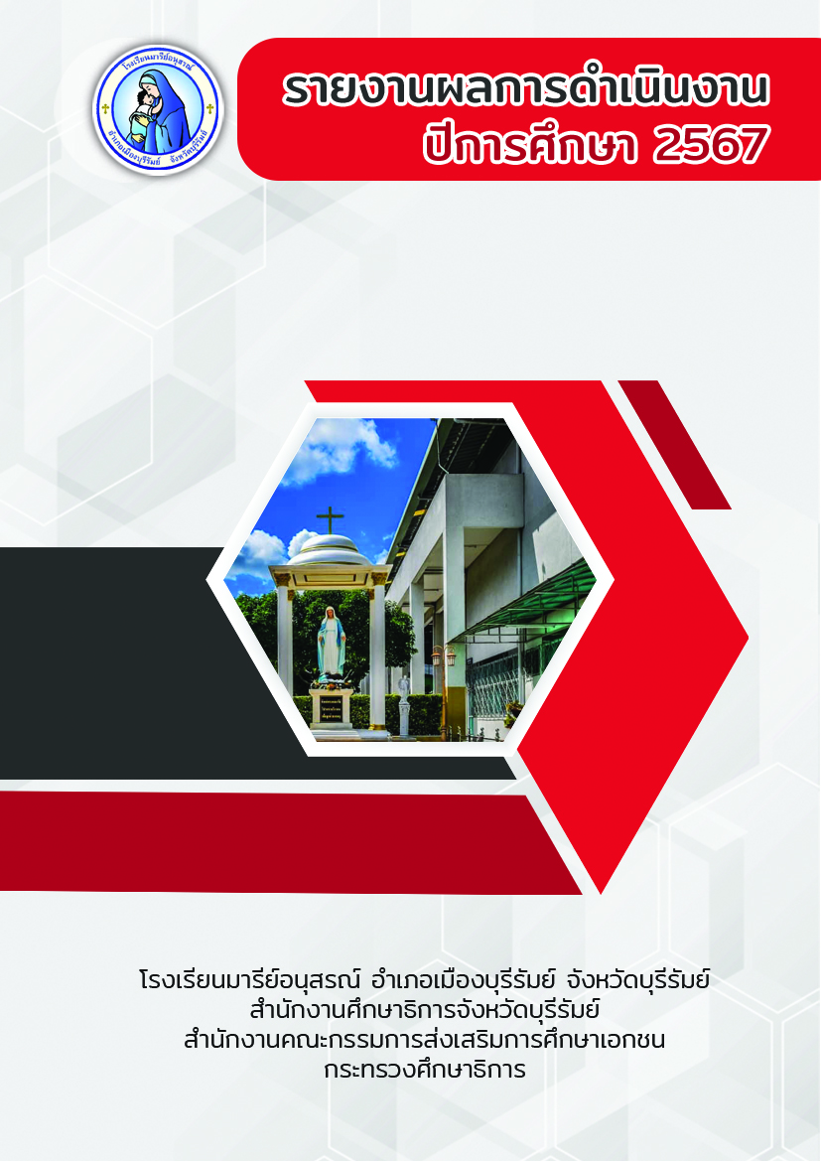
ฝ่ายวิชาการ
โครงการส่งเสริมกิจกรรมแนะแนว
คำนำ
ก

เอกสารฉบับนี้รายงานสรุปโครงการงานส่งเสริมกิจกรรมแนะแนว ประจำปีการศึกษา 2567 เพื่อให้นักเรียนทุกคนได้รับข้อมูลข่าวสารที่เป็นประโยชน์ ทันเหตุการณ์ จากการจัดป้ายนิเทศ การแนะแนวเพื่อพัฒนาบุคลิกภาพ การแนะแนวการศึกษาและการแนะแนวอาชีพ การพัฒนานักเรียนแกนนำ ซึ่งเป็นส่วนหนึ่งที่จะช่วยให้นักเรียนนำความรู้ที่ได้รับไปปรับตัวในการดำรงชีวิตและอยู่ร่วมกับผู้อื่นได้อย่างมีความสุข พัฒนาตนเองในด้านการเรียนและวางแผนการศึกษาในอนาคต สามารถเลือกอาชีพ เตรียมตัวประกอบอาชีพ และประกอบอาชีพที่ตนเองเลือกให้เกิดความก้าวหน้ามั่นคง และปี ค.ศ. 2024 – ค.ศ. 2025 เป็นปีแห่งการ “รวมพลัง รัก(ษ์)โลก” ของพระศาสนจักรคาทอลิกในประเทศไทย โครงการงานส่งเสริมกิจกรรมแนะแนว โรงเรียนมารีย์อนุสรณ์ ได้ตระหนักถึงการรักษ์โลก ด้วยการประชาสัมพันธ์ ให้นักเรียนตระหนักถึงความสำคัญของสาเหตุการเกิดภาวะโลกร้อน เป็นการแสดงออกได้ถึงการรักษ์โลก รวมทั้งตระหนักถึงตระหนักเห็นคุณค่าของตนเอง และผู้อื่น และเตรียมความพร้อมทางด้านจิตใจของนักเรียนก่อนที่จะจบการศึกษาและดำเนินชีวิตในระดับสูงขึ้นได้อย่างสมบูรณ์ในอนาคต
ทั้งนี้ในการดำเนินกิจกรรมขอขอบพระคุณโรงเรียนมารีย์อนุสรณ์ที่เอื้ออำนวยความสะดวกของสถานที่ในการจัดกิจกรรม ขอขอบพระคุณคณะผู้บริหารที่ส่งเสริมสนับสนุน คอยให้คำแนะนำด้านการจัดกิจกรรมและขอบคุณคณะครูทุกท่านที่ให้ความร่วมมือในการดำเนินกิจกรรมเป็นอย่างดี ฝ่ายผู้จัดกิจกรรมหวังเป็นอย่างยิ่งว่าเอกสารฉบับนี้จะเป็นแนวทางในการจัดกิจกรรมต่อไป

หากมีข้อผิดพลาดประการใดผู้จัดทำจะได้นำไปปรับปรุงในครั้งต่อไป

นางสาวปวีณา สาระถี
ผู้จัดทำ

สารบัญ
ข

เรื่อง หน้า

คำนำ ก
สารบัญ ข
สรุปแผนงานกิจกรรมพัฒนาผู้เรียน 1
ภาคผนวก 15
- รายงาสรุปผลการดำเนินการจัดกิจกรรมแนะแนวนักเรียนชั้นประถมศึกษาปีที่ 6 16
และมัธยมศึกษาปีที่ 3
- รายงาสรุปผลการดำเนินการจัดกิจกรรมงานแนะแนวการศึกษาต่อระดับอุดมศึกษา 25
- รายงาสรุปผลการดำเนินการจัดกิจกรรมแนะแนวด้านอาชีพและการปรับบุคลิกภาพ 36
- รายงาสรุปผลการดำเนินการจัดกิจกรรมพัฒนาภาวะความเป็นผู้นำ 53
- รายงาสรุปผลการดำเนินการจัดกิจกรรมปฐมนิเทศนักเรียนระดับชั้นมัธยมศึกษาปีที่ 1 60
และมัธยมศึกษาปีที่ 4
- รายงาสรุปผลการดำเนินการจัดกิจกรรมปัจฉิมนิเทศ (พิธีรำลึกพระคุณและอำลาสถาบัน) 68
- รายงาสรุปผลการดำเนินการจัดกิจกรรมพิธีมอบวุฒิบัตรผู้สำเร็จการศึกษา 78
- เอกสารประกอบการดำเนินการโครงงาน /กิจกรรม 90
- ประมวลภาพกิจกรรม 106

สรุปแผนงาน /โครงการ/กิจกรรม
ฝ่ายวิชาการ (ส่งเสริมกิจกรรมแนะแนว)
โรงเรียนมารีย์อนุสรณ์ บุรีรัมย์ ปีการศึกษา 2567

ลำดับที่ 17 ปีการศึกษา 2567
ชื่อโครงการ/ กิจกรรม ส่งเสริมกิจกรรมแนะแนว
หน่วยงานที่รับผิดชอบ โครงการส่งเสริมกิจกรรมแนะแนว ฝ่าย วิชาการ
ตอบสนองแผนพัฒนาโรงเรียน:พันธกิจข้อที่ 1 ยุทธศาสตร์ข้อที่1,2,3,5,11 เป้าหมายข้อที่ 2,4,5,6,7
ตอบสนองมาตรฐานการศึกษา สมศ.รอบ 5: มาตรฐานที่ 1,2,3 ประเด็นที่ 1.1,1.2,1.3,2.7,2.9,3.2,3.3
ตอบสนองมาตรฐานของโรงเรียน : มาตรฐานที่ 1,3 ตัวบ่งชี้ที่
สอดคล้องกับนโยบายและจุดเน้นกระทรวงศึกษาธิการ .....1,2,3,5............................................................
ลักษณะโครงการ ประจำ ใหม่ ต่อเนื่อง
ผู้รับผิดชอบ นางสาวปวีณา สาระถี
ระยะเวลาดำเนินการ ปีการศึกษา 2567
1. หลักการและเหตุผล
กิจกรรมแนะแนวเป็นกิจกรรมหนึ่งในกิจกรรมพัฒนาผู้เรียน ซึ่งเป็นส่วนหนึ่งของหลักสูตรแกนกลางการศึกษาขั้นพื้นฐาน พุทธศักราช 2551 ( ฉบับปรับปรุง 2560 ) ที่ช่วยให้ผู้เรียน ได้นำองค์ความรู้ ทักษะจากการเรียนรู้ และประสบการณ์ของผู้เรียนมาปฏิบัติกิจกรรมพัฒนาตนเอง เพื่อให้เป็นคนดี มีคุณธรรม จริยธรรม มีวินัย และมีจิตสำนึกสาธารณะที่ดีงาม มีการใช้ทรัพยากรธรรมชาติอย่างรู้คุณค่า และปฏิบัติตนเป็นผู้รักษ์โลกตามแนวทางคาทอลิกไทยรวมพลังรักษ์โลก เป็นคนมีปัญญาในการใช้ทักษะชีวิต การคิด การสื่อสาร การแก้ปัญหา และการใช้เทคโนโลยี เป็นคนมีความสุขในการดำรงชีวิตอย่างพอเพียง โดยอยู่ร่วมกับผู้อื่นได้อย่างสร้างสรรค์ ซึ่งถือได้ว่าเป็นภารกิจในการสนับสนุนและพัฒนาคุณภาพ การศึกษาของครู บุคลากรและนักเรียนของโรงเรียนมารีย์อนุสรณ์ส่งเสริมกิจกรรมแนะแนวให้พร้อมก้าวไปสู่โรงเรียน มาตรฐานสากล WORLD-CLASS STANDARD SCHOOL อย่างมีประสิทธิภาพ
ดังนั้น เพื่อให้การดำเนินงานเป็นไปอย่างมีประสิทธิภาพ โรงเรียนมารีย์อนุสรณ์ จึงจัดโครงการส่งเสริมกิจกรรมแนะแนวที่จะช่วยให้นักเรียนนำความรู้ที่ได้รับไปปรับตัวในการดำรงชีวิตและอยู่ร่วมกับผู้อื่นได้อย่างมีความสุข

2. วัตถุประสงค์
2.1 เพื่อให้ผู้เรียนรู้จัก เข้าใจ รักและเห็นคุณค่าในตนเองและผู้อื่น
2.2 เพื่อให้ผู้เรียนสามารถวางแผนการศึกษาต่อ การประกอบอาชีพ รวมทั้งดำรงชีวิตในสังคมอย่างมีความสุข
2.3 เพื่อให้การดูแล ช่วยเหลือผู้เรียนอย่างทั่วถึง
2.4 เพื่อแนะแนวและประชาสัมพันธ์โรงเรียนด้านการศึกษาต่อแก่นักเรียนชั้นประถมศึกษาปีที่ 6 และมัธยมศึกษาปีที่ 3 สำหรับภายในโรงเรียน และโรงเรียนใกล้เคียง
2.5 เพื่อสร้างขวัญกำลังใจ ยกย่องและเชิดชูเกียรติ แก่นักเรียนชั้นประถมศึกษาปีที่ 6 และมัธยมศึกษาปีที่ 3 ที่จบการศึกษา
2.6 เพื่อเป็นการเสริมสร้างความสัมพันธ์อันดีระหว่างครูและผู้เรียน
2.7 เพื่อให้ผู้เรียนสามารถปรับตัวได้และอยู่ร่วมกับผู้อื่นได้อย่างเหมาะสม
2.8 เพื่อให้ผู้เรียนยอมรับความคิดเห็นและวัฒนธรรมที่แตกต่าง
2.9 เพื่อให้ผู้เรียนมีคุณลักษณะความเป็นผู้นำ มีจิตสาธารณะ และมีความรอบรู้ในเรื่องต่าง ๆ
3. เป้าหมาย
3.1 เชิงปริมาณ
3.1.1 นักเรียนชั้นประถมศึกษาปีที่ 6 และมัธยมศึกษาปีที่ 3 ภายในโรงเรียน และโรงเรียนใกล้เคียง มีความพึงพอใจในการรับการแนะแนวและประชาสัมพันธ์การศึกษาต่อโรงเรียนมารีย์อนุสรณ์ ในระดับมากขึ้นไป คิดเป็นร้อยละ 80
3.1.2 นักเรียนชั้นมัธยมศึกษาปีที่ 4 มีความเข้าใจในระบบศึกษาต่อและเกิดความพร้อมในการประกอบอาชีพ คิดเป็นร้อยละ 80
3.1.3 นักเรียนชั้นประถมศึกษาปีที่ 6 และมัธยมศึกษาปีที่ 3 ที่เข้าร่วมกิจกรรมปัจฉิมนิเทศ ( พิธีรำลึกพระคุณและอำลาสถาบัน ) มีความพึงพอใจในระดับมากขึ้นไป คิดเป็นร้อยละ 80
3.1.4 นักเรียนชั้นมัธยมศึกษาปีที่ 4 ที่เข้าร่วมกิจกรรมพัฒนาภาวะความเป็นผู้นำ มีความพึงพอใจในระดับมากขึ้นไป คิดเป็นร้อยละ 80
3.1.5 นักเรียนชั้นมัธยมศึกษาปีที่ 1 และมัธยมศึกษาปีที่ 4 ที่เข้าร่วมกิจกรรมปฐมนิเทศนักเรียน มีความพึงพอใจในระดับมากขึ้นไป คิดเป็นร้อยละ 80
3.1.6 นักเรียนชั้นประถมศึกษาปีที่ 6 และมัธยมศึกษาปีที่ 3 ที่เข้าร่วมกิจกรรมปัจฉิมนิเทศ ( พิธีรำลึกพระคุณและอำลาสถาบัน ) มีความพึงพอใจในระดับมากขึ้นไป คิดเป็นร้อยละ 80
3.1.7 นักเรียนชั้นประถมศึกษาปีที่ 6 และมัธยมศึกษาปีที่ 3 ที่เข้าร่วมกิจกรรมพิธีมอบวุฒิบัตรผู้สำเร็จการศึกษา มีความพึงพอใจในระดับมากขึ้นไป คิดเป็นร้อยละ 80
3.1.8 งานแนะแนวสามารถพัฒนางานอย่างเป็นระบบและมีประสิทธิภาพ มีบรรยากาศที่ดี
ของการประชาสัมพันธ์งานแนะแนว มีบรรยากาศของการเอื้อให้นักเรียนมาติดตามการแนะแนวการศึกษาและประกอบอาชีพ และอำนวยความสะดวกต่อการบริหารงานแนะแนว

3.2 เชิงคุณภาพ
3.2.1 นักเรียนชั้นประถมศึกษาปีที่ 6 และมัธยมศึกษาปีที่ 3 ภายในโรงเรียน และโรงเรียนใกล้เคียง ได้รับการแนะแนวและประชาสัมพันธ์การศึกษาต่อโรงเรียนมารีย์อนุสรณ์
3.2.2 นักเรียนชั้นมัธยมศึกษาปีที่ 4 ได้รับการแนะแนวการศึกษาต่อและแนะแนวด้านการประกอบอาชีพ
3.2.3 ห้องแนะแนวมีพื้นที่เพียงพอ สำหรับนักเรียนทุกคนที่เข้ามาติดต่อ และมีบรรยากาศแห่งการเรียนรู้ด้านการศึกษาต่อและประกอบอาชีพที่ดี เอื้อต่อการบริหารงานแนะแนว
3.2.4 นักเรียนชั้นมัธยมศึกษาปีที่ 4 มีคุณลักษณะความเป็นผู้นำ มีจิตสาธารณะ และมีความรอบรู้ในเรื่องต่าง ๆ
3.2.5 นักเรียนชั้นมัธยมศึกษาปีที่ 1 และมัธยมศึกษาปีที่ 4 ได้เข้าร่วมกิจกรรมปฐมนิเทศนักเรียน มีความรัก ความสามัคคีในหมู่คณะ และเข้าใจกฎระเบียบของโรงเรียน
3.2.6 นักเรียนชั้นประถมศึกษาปีที่ 6 และมัธยมศึกษาปีที่ 3 ได้เข้าร่วมกิจกรรมปัจฉิมนิเทศ ( พิธีรำลึกพระคุณและอำลาสถาบัน )
3.2.7 นักเรียนชั้นประถมศึกษาปีที่ 6 และมัธยมศึกษาปีที่ 3 ได้เข้าร่วมกิจกรรมพิธีมอบวุฒิบัตร
ผู้สำเร็จการศึกษา
3.3 ตัวชี้วัดความสำเร็จ
3.3.1 นักเรียนชั้นประถมศึกษาปีที่ 6 และมัธยมศึกษาปีที่ 3 ภายในโรงเรียน และโรงเรียนใกล้เคียง ได้รับการแนะแนวและประชาสัมพันธ์การศึกษาต่อโรงเรียนมารีย์อนุสรณ์
3.3.2 นักเรียนชั้นมัธยมศึกษาปีที่ 4 ได้รับการแนะแนวการศึกษาต่อและแนะแนวด้านการประกอบอาชีพ
3.3.3 ห้องแนะแนวมีพื้นที่เพียงพอ สำหรับนักเรียนทุกคนที่เข้ามาติดต่อ และมีบรรยากาศแห่งการเรียนรู้ด้านการศึกษาต่อและประกอบอาชีพที่ดี เอื้อต่อการบริหารงานแนะแนว
3.3.4 นักเรียนชั้นมัธยมศึกษาปีที่ 4 มีคุณลักษณะความเป็นผู้นำ มีจิตสาธารณะ และมีความรอบรู้ในเรื่องต่าง ๆ
3.3.5 นักเรียนชั้นมัธยมศึกษาปีที่ 1 และมัธยมศึกษาปีที่ 4 ได้เข้าร่วมกิจกรรมปฐมนิเทศนักเรียน มีความรัก ความสามัคคีในหมู่คณะ และเข้าใจกฎระเบียบของโรงเรียน
3.3.6 นักเรียนชั้นประถมศึกษาปีที่ 6 และมัธยมศึกษาปีที่ 3 ได้เข้าร่วมกิจกรรมปัจฉิมนิเทศ ( พิธีรำลึกพระคุณและอำลาสถาบัน )
3.3.7 นักเรียนชั้นประถมศึกษาปีที่ 6 และมัธยมศึกษาปีที่ 3 ได้เข้าร่วมกิจกรรมพิธีมอบวุฒิบัตรผู้สำเร็จการศึกษา
4. สรุปวิธีดำเนินการ (ที่ปฏิบัติจริง)
โครงการงานส่งเสริมกิจกรรมแนะแนว ฝ่ายวิชาการ โรงเรียนมารีย์อนุสรณ์ ได้ดำเนินการประชุมครูผู้รับผิดชอบกิจกรรมในโครงการงานส่งเสริมกิจกรรมแนะแนว เพื่อมอบหมายภาระงาน ซึ่งได้มีภาระงานดังนี้ กิจกรรมงานแนะแนวนักเรียน ประถมศึกษาปีที่ 6 และมัธยมศึกษาปีที่ 3 กิจกรรมงานแนะแนวการศึกษาต่อระดับอุดมศึกษา กิจกรรมแนะแนวด้านอาชีพและการปรับบุคลิกภาพ กิจกรรมพัฒนาภาวะความเป็นผู้นำ กิจกรรมปฐมนิเทศนักเรียนระดับชั้นมัธยมศึกษาปีที่ 1 และมัธยมศึกษาปีที่ 4 กิจกรรมปฐมนิเทศนักเรียนระดับชั้นมัธยมศึกษาปีที่ 1 และมัธยมศึกษาปีที่ 4 กิจกรรมปัจฉิมนิเทศ (พิธีรำลึกพระคุณและอำลาสถาบัน) และกิจกรรมพิธีมอบวุฒิบัตรผู้สำเร็จการศึกษา ให้คณะครูได้ดำเนินการทำคำสั่งแต่งตั้ง และปฏิบัติติหน้าที่ตามคำสั่ง จากนั้นให้ดำเนินการสรุปผลรายกิจกรรมเพื่อรายงานดังต่อไปนี้
5. รายละเอียดกิจกรรม ระยะเวลาการดำเนินการและงบประมาณ
ที่ | กิจกรรม | มาตรฐานที่ | ระยะเวลาดำเนินการ | ผู้รับผิดชอบ | งบประมาณ
1. | กิจกรรมงานแนะแนวนักเรียน ประถมศึกษาปีที่ 6 และมัธยมศึกษาปีที่ 3 | 1,3 | ภาคเรียนที่ 2 | นายธรรมธาราธาร เข็มบุปผา | 15,000
2. | กิจกรรมงานแนะแนวการศึกษาต่อระดับอุดมศึกษา | 1,3 | ตลอดปีการศึกษา | นางสาวศิริพักตร์ บรรจง | 18,490
3. | กิจกรรมแนะแนวด้านอาชีพและการปรับบุคลิกภาพ | 1,3 | ตลอดปีการศึกษา | นางสาวศิริพักตร์ บรรจง | 22,200
4. | กิจกรรมพัฒนาภาวะความเป็นผู้นำ | 1,3 | ตลอดปีการศึกษา | นางสาวปวีณา  สาระถี | 11,250
5. | กิจกรรมปฐมนิเทศนักเรียนระดับชั้นมัธยมศึกษาปีที่ 1 และมัธยมศึกษาปีที่ 4 | 1,3 | ภาคเรียนที่ 1 | นางสาวกวิตา  โพธิ์ล้อม | 15,135
6. | กิจกรรมปัจฉิมนิเทศ ( พิธีรำลึกพระคุณและอำลาสถาบัน ) | 1,3 | ภาคเรียนที่ 2 | นางชลละดา  ชิวรัมย์ | 31,375
7. | กิจกรรมพิธีมอบวุฒิบัตรผู้สำเร็จการศึกษา | 1,3 | ภาคเรียนที่ 2 | นางสาวสุภาภรณ์  แก้วน้อย | 643,625
รวม |  |  |  |  | 757,075

สรุปการใช้งบประมาณโครงการส่งเสริมกิจกรรมแนะแนว ปีการศึกษา 2567
งบตั้งไว้ 757,075 บาท จ่ายจริง บาท คงเหลือ บาท ดังรายการต่อไปนี้
งบโรงเรียน 92,075 บาท งบเรียนฟรี - บาท งบจัดหา 665,000 บาท

ที่ | กิจกรรม | งบประมาณ | ค่าใช้จ่าย | คงเหลือ | เกินจำนวน
1. | กิจกรรมงานแนะแนวนักเรียน ประถมศึกษาปีที่ 6 และมัธยมศึกษาปีที่ 3 | 15,000 | 5,520 | 9,480 | -
2. | กิจกรรมงานแนะแนวการศึกษาต่อระดับอุดมศึกษา | 18,490 | 1,338 | 17,152 | -
3. | กิจกรรมแนะแนวด้านอาชีพและการปรับบุคลิกภาพ | 22,200 | 4,980 | 17,220 | -
4. | กิจกรรมพัฒนาภาวะความเป็นผู้นำ | 11,250 | 399 | 10,851 | -
5. | กิจกรรมปฐมนิเทศนักเรียนระดับชั้นมัธยมศึกษาปีที่ 1 และมัธยมศึกษาปีที่ 4 | 15,135 | 11,167 | 3,968 | -
6. | กิจกรรมปัจฉิมนิเทศ (พิธีรำลึกพระคุณและอำลาสถาบัน) | 31,375 | 11,490 | 19,885 | -
7. | กิจกรรมพิธีมอบวุฒิบัตรผู้สำเร็จการศึกษา | 643,625 | 642,932 | 693 | -
รวมประมาณการค่าใช้จ่าย |  | 757,075 | 677,826 | 79,249

6. การประเมินผล
กิจกรรม | ตัวชี้วัดความสำเร็จ | เครื่องมือที่ใช้
1. กิจกรรมแนะแนวนักเรียนชั้นประถมศึกษาปีที่ 6 และมัธยมศึกษา  ปีที่ 3 | 1. นักเรียนชั้นประถมศึกษาปีที่ 6 และมัธยมศึกษาปีที่ 3 ภายในโรงเรียน และโรงเรียนใกล้เคียง ได้รับการแนะแนวและประชาสัมพันธ์การศึกษาต่อโรงเรียนมารีย์อนุสรณ์ | - แบบสำรวจความสนใจในการศึกษาต่อระดับชั้นมัธยมศึกษาปีที่ 1 และมัธยมศึกษาปีที่ 4  - แบบประเมินความพึงพอใจ  - แบบบันทึกการศึกษาต่อของนักเรียนชั้นประถมศึกษาปีที่ 6 และมัธยมศึกษาปีที่ 3
2. กิจกรรมงานแนะแนวการศึกษาต่อระดับอุดมศึกษา | 2. นักเรียนชั้นมัธยมศึกษาปีที่ 4 ได้รับการแนะแนวการศึกษาต่อและแนะแนวด้านการประกอบอาชีพ  3. ห้องแนะแนวมีพื้นที่เพียงพอ สำหรับนักเรียนทุกคนที่เข้ามาติดต่อ และมีบรรยากาศแห่งการเรียนรู้ด้านการศึกษาต่อและประกอบอาชีพที่ดี เอื้อต่อการบริหารงานแนะแนว | - แบบติดตามผลการดำเนินงาน  - แบบสำรวจความพึงพอใจ  - แฟ้มสะสมผลงานนักเรียน
3. กิจกรรมแนะแนวด้านอาชีพและ  การปรับบุคลิกภาพ | 2. นักเรียนชั้นมัธยมศึกษาปีที่ 4 ได้รับการแนะแนวการศึกษาต่อและแนะแนวด้านการประกอบอาชีพ  3. ห้องแนะแนวมีพื้นที่เพียงพอ สำหรับนักเรียนทุกคนที่เข้ามาติดต่อ และมีบรรยากาศแห่งการเรียนรู้ด้านการศึกษาต่อและประกอบอาชีพที่ดี เอื้อต่อการบริหารงานแนะแนว | - แบบติดตามผลการดำเนินงาน  - แบบสำรวจความพึงพอใจ  - แฟ้มสะสมผลงานนักเรียน
4. กิจกรรมพัฒนาภาวะความเป็น  ผู้นำ | 4. นักเรียนชั้นมัธยมศึกษาปีที่ 4 มีคุณลักษณะความเป็นผู้นำ มีจิตสาธารณะ และมีความรอบรู้ในเรื่องต่าง ๆ | - แบบติดตามผลการดำเนินงาน  - แบบสำรวจความพึงพอใจ
5. กิจกรรมปฐมนิเทศนักเรียนระดับชั้นมัธยมศึกษาปีที่ 1 และมัธยมศึกษาปีที่ 4 | 5. นักเรียนชั้นมัธยมศึกษาปีที่ 1 และมัธยมศึกษาปีที่ 4 ได้เข้าร่วมกิจกรรมปฐมนิเทศนักเรียน มีความรัก ความสามัคคีในหมู่คณะ และเข้าใจกฎระเบียบของโรงเรียน | - ใบลงทะเบียนเข้าร่วมกิจกรรม  - แบบประเมินความพึงพอใจ
6. กิจกรรมปัจฉิมนิเทศ ( พิธีรำลึกพระคุณและอำลาสถาบัน ) | 6. นักเรียนชั้นประถมศึกษาปีที่ 6 และมัธยมศึกษาปีที่ 3 ได้เข้าร่วมกิจกรรมปัจฉิมนิเทศ ( พิธีรำลึกพระคุณและอำลาสถาบัน ) | - ใบลงทะเบียนเข้าร่วมกิจกรรม  - แบบประเมินความพึงพอใจ
7. กิจกรรมพิธีมอบวุฒิบัตรผู้สำเร็จการศึกษา | 7. นักเรียนชั้นประถมศึกษาปีที่ 6 และมัธยมศึกษาปีที่ 3 ได้เข้าร่วมกิจกรรมพิธีมอบวุฒิบัตร  ผู้สำเร็จการศึกษา | - ใบลงทะเบียนเข้าร่วมกิจกรรม  - แบบประเมินความพึงพอใจ

7. สรุปผลการดำเนินงานตามเป้าหมาย / ตัวชี้วัด
ที่ | เป้าหมาย / ตัวชี้วัดของ / กิจกรรม | สภาพความสำเร็จ |  | ผลการดำเนินงาน  เครื่องมือที่ใช้
ที่ | เป้าหมาย / ตัวชี้วัดของ / กิจกรรม | บรรลุ | บรรลุ | ผลการดำเนินงาน  เครื่องมือที่ใช้
1 | กิจกรรมแนะแนวนักเรียนชั้นประถมศึกษาปีที่ 6 และมัธยมศึกษาปีที่ 3  1. นักเรียนชั้นประถมศึกษาปีที่ 6 และมัธยมศึกษาปีที่ 3 ภายในโรงเรียนและโรงเรียนใกล้เคียง ได้รับการแนะแนวและประชาสัมพันธ์การศึกษาต่อโรงเรียน  มารีย์อนุสรณ์ |  |  | 1.จากการจัดกิจกรรมแนะแนวนักเรียนชั้นประถมศึกษาปีที่ 6 และมัธยมศึกษาปีที่ 3 พบว่านักเรียน เข้าร่วมกิจกรรมจำนวน 787 คน คิดเป็นร้อยละ100  2.จากแบบสอบถามความพึงพอใจในการรับนักเรียนเข้าศึกษาต่อชั้นมัธยมศึกษาปีที่ 1 และชั้นมัธยมศึกษาปีที่ 4 ในปีการศึกษา 2568 ได้ทำแบบประเมินความพึงพอใจ พบว่า ค่า ($\overline{x}$= 4.62) อยู่ในระดับมากที่สุด
2 | กิจกรรมงานแนะแนวการศึกษาต่อระดับ  อุดมศึกษา  2. นักเรียนชั้นมัธยมศึกษาปีที่ 4 ได้รับการแนะแนวการศึกษาต่อและแนะแนวด้านการประกอบอาชีพ  3. ห้องแนะแนวมีพื้นที่เพียงพอ สำหรับนักเรียนทุกคนที่เข้ามาติดต่อ และมีบรรยากาศแห่งการเรียนรู้ด้านการศึกษาต่อและประกอบอาชีพที่ดี เอื้อต่อการบริหารงานแนะแนว |  |  | 1. จากแบบสอบถามความพึงพอใจปีการศึกษา 2567 กิจกรรมการแนะแนวการศึกษาต่อและแนะแนวด้านการประกอบอาชีพ ได้ทำแบบประเมินความพึงพอใจ พบว่า ค่า ($\overline{x}$= 4.56) อยู่ในระดับมากที่สุด  2. จากการจัดกิจกรรมการแนะแนวการศึกษาต่อและแนะแนวด้านการประกอบอาชีพ ของนักเรียนชั้นมัธยมศึกษาปีที่ 4 พบว่าห้องแนะแนวมีพื้นที่เพียงพอ สำหรับนักเรียนทุกคนที่เข้ามาติดต่อ และมีบรรยากาศแห่งการเรียนรู้ด้านการศึกษาต่อและประกอบอาชีพที่ดี เอื้อต่อการบริหารงานแนะแนว
3 | กิจกรรมแนะแนวด้านอาชีพและการปรับบุคลิกภาพ  2. นักเรียนชั้นมัธยมศึกษาปีที่ 4 ได้รับการแนะแนวการศึกษาต่อและแนะแนวด้านการประกอบอาชีพ  3. ห้องแนะแนวมีพื้นที่เพียงพอ สำหรับนักเรียนทุกคนที่เข้ามาติดต่อ และมีบรรยากาศแห่งการเรียนรู้ด้านการศึกษาต่อและประกอบอาชีพที่ดี เอื้อต่อการบริหารงานแนะแนว |  |  | 1. จากแจกแบบสอบถามความพึงพอใจ ปีการศึกษา 2567 ด้านอาชีพและการปรับบุคลิกภาพได้ทำแบบประเมินความพึงพอใจ พบว่า ค่า ( $\overline{x}$ = 4.37) อยู่ในระดับมาก  2. จากการจัดกิจกรรมการแนะแนวการศึกษาต่อและแนะแนวด้านการประกอบอาชีพ ของนักเรียนชั้นมัธยมศึกษาปีที่ 4 พบว่าห้องแนะแนวมีพื้นที่เพียงพอ สำหรับนักเรียนทุกคนที่เข้ามาติดต่อ และมีบรรยากาศแห่งการเรียนรู้ด้านการศึกษาต่อและประกอบอาชีพที่ดี เอื้อต่อการบริหารงานแนะแนว
4 | กิจกรรมพัฒนาภาวะความเป็นผู้นำ  4. นักเรียนชั้นมัธยมศึกษาปีที่ 4 มีคุณลักษณะความเป็นผู้นำ มีจิตสาธารณะ และมีความรอบรู้ในเรื่องต่าง ๆ |  |  | 1. จากแจกแบบสอบถามความพึงพอใจกิจกรรมพัฒนาภาวะความเป็นผู้นำ ปีการศึกษา 2567 ได้ทำแบบประเมินความพึงพอใจ พบว่า ค่า ($\overline{x}$= 4.48) อยู่ในระดับมาก  2. จากการจัดกิจกรรมพัฒนาภาวะความเป็นผู้นำ ของนักเรียนชั้นมัธยมศึกษาปีที่ 4 พบว่านักเรียนมี  คุณลักษณะความเป็นผู้นำ มีจิตสาธารณะและมีความรอบรู้ในเรื่องต่าง ๆ
5 | กิจกรรมปฐมนิเทศนักเรียนระดับชั้นมัธยมศึกษาปีที่ 1 และมัธยมศึกษาปีที่ 4  5. นักเรียนชั้นมัธยมศึกษาปีที่ 1 และมัธยมศึกษาปีที่ 4 ได้เข้าร่วมกิจกรรมปฐมนิเทศนักเรียน มีความรัก ความสามัคคีในหมู่คณะ และเข้าใจกฎระเบียบของโรงเรียน |  |  | 1. จากการจัดกิจกรรมปฐมนิเทศนักเรียนชั้นมัธยมศึกษาปีที่ 1 นักเรียนชั้นมัธยมศึกษปีที่ 4 และรับน้องใหม่ พบว่านักเรียน ร้อยละ 100 ให้ความร่วมมือในการจัดกิจกรรมปฐมนิเทศนักเรียนชั้นมัธยมศึกษาปีที่ 1 นักเรียนชั้นมัธยมศึกษาปีที่ 4 และรับน้องใหม่จำนวน 307 คน คิดเป็นร้อยละ100  2. จากการแจกแบบสอบถามความพึงพอใจกิจกรรมปฐมนิเทศนักเรียนชั้นมัธยมศึกษาปีที่ 1 นักเรียนชั้นมัธยมศึกษาปีที่ 4และรับน้องใหม่ ปี 2567 พบว่า ค่าเฉลี่ยรวมทั้งหมดอยู่ในระดับมากที่สุด
6 | กิจกรรมปัจฉิมนิเทศ ( พิธีรำลึกพระคุณและอำลาสถาบัน )  6. นักเรียนชั้นประถมศึกษาปีที่ 6 และมัธยมศึกษาปีที่ 3 ได้เข้าร่วมกิจกรรมปัจฉิมนิเทศ ( พิธีรำลึกพระคุณและอำลาสถาบัน ) |  |  | นักเรียนชั้นประถมศึกษาปีที่ 6  1.จากการจัดกิจกรรมพิธีรำลึกถึงพระคุณและอำลาสถาบันนักเรียนชั้นประถมศึกษาปีที่ 6 พบว่านักเรียนเข้าร่วมกิจกรรมจำนวน 346 คน คิดเป็นร้อยละ 100  2.จากแจกแบบสอบถามความพึงพอใจกิจกรรมพิธีรำลึกถึงพระคุณและอำลาสถาบันนักเรียนชั้นประถมศึกษาปีที่ 6 ปีการศึกษา 2567 ได้ทำแบบประเมินความพึงพอใจ พบว่า ค่า ($\overline{x}$= 4.48)  อยู่ในระดับมาก  นักเรียนชั้นมัธยมศึกษาปีที่ 3  1.จากการจัดกิจกรรมพิธีรำลึกถึงพระคุณและอำลาสถาบันนักเรียนชั้นมัธยมศึกษาปีที่ 3 พบว่านักเรียนเข้าร่วมกิจกรรมจำนวน 129 คน  คิดเป็นร้อยละ 100  2.จากแจกแบบสอบถามความพึงพอใจกิจกรรมพิธีรำลึกถึงพระคุณและอำลาสถาบันนักเรียนชั้นมัธยมศึกษาปีที่ 3 ปีการศึกษา 2567 ได้ทำแบบประเมินความพึงพอใจ พบว่า ค่า x= 4.23 อยู่ในระดับมาก
7 | กิจกรรมพิธีมอบวุฒิบัตรผู้สำเร็จการศึกษา  7. นักเรียนชั้นประถมศึกษาปีที่ 6 และมัธยมศึกษาปีที่ 3 ได้เข้าร่วมกิจกรรมพิธีมอบวุฒิบัตร  ผู้สำเร็จการศึกษา |  |  | นักเรียนชั้นประถมศึกษาปีที่ 6  1.จากการจัดกิจกรรมพิธีมอบวุฒิบัตรนักเรียนชั้นประถมศึกษาปีที่ 6 พบว่านักเรียนเข้าร่วมกิจกรรมจำนวน 346 คน คิดเป็นร้อยละ 100.00  1.จากแจกแบบสอบถามความพึงพอใจของผู้ปกครองต่อการจัดกิจกรรมพิธีมอบวุฒิบัตรนักเรียนชั้นประถมศึกษาปีที่ 6 ปีการศึกษา 2567 ได้ทำแบบประเมินความพึงพอใจ พบว่า ($\overline{x}$= 4.50)  อยู่ในระดับมาก  นักเรียนชั้นมัธยมศึกษาปีที่ 3  1. จากการจัดกิจกรรมพิธีมอบวุฒิบัตรนักเรียนชั้นมัธยมศึกษาปีที่ 3 พบว่านักเรียนเข้าร่วมกิจกรรมจำนวน 127 คน คิดเป็นร้อยละ 99.21  2.จากแจกแบบสอบถามความพึงพอใจของผู้ปกครองต่อการจัดกิจกรรมพิธีมอบวุฒิบัตรนักเรียนชั้นมัธยมศึกษาปีที่ 3 ปีการศึกษา 2567 ได้ทำแบบประเมินความพึงพอใจ พบว่า ค่า $\overline{x}$= 4.34 อยู่ในระดับมาก

8. สรุปผลในภาพรวม
8.1 จุดเด่นของแผนงาน/โครงการ/กิจกรรม ครั้งนี้
โครงการส่งเสริมกิจกรรมแนะแนว ส่งผลให้โรงเรียนมารีย์อนุสรณ์เป็นที่รู้จัก และเป็นอีกทางเลือกของนักเรียนที่จบการศึกษาชั้นประถมศึกษาปีที่ 6 และมัธยมศึกษาปีที่ 4 ของโรงเรียนใกล้เคียง กิจกรรมนี้ทำให้รุ่นพี่ รุ่นน้อง เกิดความรัก ความผูกพัน และให้ความช่วยเหลือเกื้อกูลกัน นักเรียนได้รับข้อมูลข่าวสารที่เป็นประโยชน์ ทันเหตุการณ์ จากการจัดป้ายนิเทศ การแนะแนวเพื่อพัฒนาบุคลิกภาพ การแนะแนวการศึกษาและการแนะแนวอาชีพ การพัฒนานักเรียนแกนนำ ซึ่งเป็นส่วนหนึ่งที่จะช่วยให้นักเรียนนำความรู้ที่ได้รับไปปรับตัวในการดำรงชีวิตและอยู่ร่วมกับผู้อื่นได้อย่างมีความสุข พัฒนาตนเองในด้านการเรียนและวางแผนการศึกษาในอนาคต สามารถเลือกอาชีพ เตรียมตัวประกอบอาชีพ และประกอบอาชีพที่ตนเองเลือกให้เกิดความก้าวหน้ามั่นคง รวมทั้งตระหนักถึงตระหนักเห็นคุณค่าของตนเอง และผู้อื่น และเตรียมความพร้อมทางด้านจิตใจของนักเรียนก่อนที่จะจบการศึกษาและดำเนินชีวิตในระดับสูงขึ้นได้อย่างสมบูรณ์ในอนาคต
8.2 จุดที่ควรพัฒนาของแผนงาน/โครงการ/กิจกรรม ครั้งนี้
โครงการส่งเสริมกิจกรรมแนะแนว ควรพัฒนาเพิ่มเติมในส่วนของผู้ที่มีส่วนในการรับผิดชอบต้องขอคำแนะนำจากผู้บริหาร และคณะครูที่มีประสบการณ์ในการจัดกิจกรรม ทำให้มีการดำเนินการล่าช้า เป็นต้น เพื่อให้การจัดกิจกรรมในปีการศึกษา 2568 เป็นไปด้วยดี คณะกรรมการจะได้หาแนวทาง เพื่อจัดกิจกรรมโครงการให้เหมาะสมมากยิ่งขึ้นต่อไป
8.3 ข้อเสนอแนะเพื่อการพัฒนาแผนงาน/โครงการ/กิจกรรม ครั้งต่อไป


โครงการส่งเสริมกิจกรรมแนะแนว เพิ่มเติมกิจกรรมให้นักเรียนได้ลงมือปฏิบัติและมีส่วนร่วมมากยิ่งขึ้น และสนับสนุนวัสดุ อุปกรณ์ ในการดำเนินการโครงการให้เพียงพอสำหรับการจัดกิจกรรม เพื่อส่งผลให้การดำเนินงานไปด้วยความเรียบร้อยและมีประสิทธิภาพที่ดียิ่งขึ้น
ลงชื่อ...................................................... ลงชื่อ ................. ...................................... ....
( นางสาวปวีณา สาระถี ) (นางสาวสุภารัตน์ เหลืองรัตนวิมล)
ผู้รับผิดชอบโครงการ รองผู้อำนวยการฝ่ายวิชาการโรงเรียนมารีย์อนุสรณ์
หมายเหตุ ได้แนบเอกสารหลักฐานประกอบการประเมินมาพร้อมกันนี้แล้ว

สรุปผลการพิจารณา
เห็นสมควรให้ดำเนินการต่อไปในปีการศึกษาหน้า
ไม่สมควรให้ดำเนินการต่อเนื่องจาก.................................................................................................................................................................................
.................................................................................................................................................................................
.................................................................................................................................................................................
.................................................................................................................................................................................
.................................................................................................................................................................................

ทั้งนี้ให้นำผลการประเมิน ปัญหา อุปสรรค และข้อเสนอแนะ ไปพัฒนากระบวนการจัดการเรียนการสอนและการทำงาน โดยพิจารณาวัตถุประสงค์ เป้าหมายการดำเนินงาน ให้สอดคล้องกับเป้าหมายการจัดการศึกษาให้ดียิ่งขึ้นต่อไป

ลงชื่อ ……………………………………………….
(บาทหลวง ดร.จักรี พันธ์สมบัติ)
ผู้จัดการ / ผู้อำนวยการโรงเรียนมารีย์อนุสรณ์



ภาคผนวก

รายงานสรุปการดำเนินการจัดกิจกรรมแนะแนวนักเรียนชั้นประถมศึกษาปีที่ 6 และนักเรียนชั้นมัธยมศึกษาปีที่ 3 ปีการศึกษา 2567

วิธีการดำเนินการ
กิจกรรม กิจกรรมแนะแนวนักเรียนชั้นประถมศึกษาปีที่ 6 และนักเรียนชั้นมัธยมศึกษาปีที่ 3
โครงการ โครงการส่งเสริมกิจกรรมแนวแนว
เป้าหมาย ข้อที่ 2 ครู บุคลากร และนักเรียนมีคุณธรรม มีความเป็นเลิศทางด้านวิชาการ ได้รับการยอมรับของสังคม
กลยุทธ์ ข้อที่ 12
ระยะเวลาดำเนินงาน ปีการศึกษา 2567
ผู้รับผิดชอบ นายธรรมธาราธาร เข็มบุปผา
ที่ | ขั้นตอนกิจกรรม | ระยะเวลาดำเนินการ | ผู้รับผิดชอบ
1 | ขั้นวางแผน (P : PLAN)  - เตรียมแต่งตั้งกรรมการผู้รับผิดชอบงาน  - เขียนเสนอร่างกิจกรรม เพื่อรอการอนุมัติกิจกรรมและงบประมาณ  - ประชุมวางแผนการดำเนินงาน  - สำรวจโรงเรียนที่จะดำเนินการออกแนะแนว  - จัดทำรายละเอียดกิจกรรม เสนอเพื่อขออนุมัติ  - เตรียมแบบสำรวจความสนใจในการศึกษาต่อโรงเรียนมารีย์อนุสรณ์  - เตรียมแบบสำรวจความพึงพอใจในกิจกรรมแนะแนวนักเรียนชั้นประถมศึกษาปีที่ 6 และนักเรียนชั้นมัธยมศึกษาปีที่ 3 | ภาคเรียนที่ 2  ปีการศึกษา 2567 | นายธรรมธาราธาร เข็มบุปผา
2 | ขั้นดำเนินการ (D : DO)  - จัดทำคำสั่งแต่งตั้งผู้รับผิดชอบงาน  - ประชุมครูที่จะออกแนวแนะชั้นประถม-  ศึกษาปีที่ 6 และชั้นมัธยมศึกษาปีที่ 3  - จัดเตรียมอุปกรณ์ ข้อมูล แผ่นผับ ต่างๆ ที่เป็นข้อมูลของโรงเรียนมารีย์อนุสรณ์  - ดำเนินการออกแนะแนวเพื่อหานักเรียนมาศึกษาต่อที่โรงเรียนมารีย์อนุสรณ์ | กุมภาพันธ์ 2568 | นายธรรมธาราธาร เข็มบุปผา
3 | ขั้นตรวจสอบติดตามประเมินผล  (C : CHECK)  - ติดตามแบบสำรวจความสนใจในการศึกษาต่อโรงเรียนมารีย์อนุสรณ์  - ติดตามแบบประเมินความพึงพอใจ  3. ติดตามแบบบันทึกการศึกษาต่อที่โรงเรียน  มารีย์อนุสรณ์ | 15 มีนาคม 2568 | นายธรรมธาราธาร เข็มบุปผา
4 | ขั้น/รายงานปรับปรุงพัฒนา (A : ACT)  1. สรุปผลความสนใจในการศึกษาต่อโรงเรียน  มารีย์อนุสรณ์  2. สรุปผลการประเมินความพึงพอใจใน  กิจกรรมแนะแนวนักเรียนชั้นประถมศึกษา  ปีที่ 6 และนักเรียนชั้นมัธยมศึกษาปีที่ 3  3. สรุปแบบบันทึกการศึกษาต่อที่โรงเรียน  มารีย์อนุสรณ์  4. สรุปรายงานผลการดำเนินงานของ  กิจกรรมแนะแนวนักเรียนชั้น  ประถมศึกษาปีที่ 6 และนักเรียนชั้น  มัธยมศึกษาปีที่ 3 เสนอหัวหน้าโครงการ  เพื่อส่งต่อให้กับฝ่ายวิชาการงานเทคโนโลยี  และสารสนเทศ ฝ่ายพัฒนาคุณภาพ  การศึกษาและบุคลากร | 20 มีนาคม 2568 | นายธรรมธาราธาร เข็มบุปผา
5 | ขั้นการนำเสนอผลการดำเนินการ (A: Achievement)  1. นำข้อมูลการดำเนินงานนำเสนอต่อฝ่าย  วิชาการ  2. นำข้อมูลสรุปผลการดำเนินกิจกรรมแนะแนว  นักเรียนชั้นประถมศึกษาปีที่ 6 และนักเรียน  ชั้นมัธยมศึกษาปีที่ 3  3. นำข้อมูลสรุปผลการดำเนินกิจกรรมแนะ  แนว นักเรียนชั้นประถมศึกษาปีที่ 6 และ  นักเรียนชั้นมัธยมศึกษาปีที่ 3 | 25 มีนาคม 2568 | นายธรรมธาราธาร เข็มบุปผา

แบบประมาณการค่าใช้จ่าย
กิจกรรม กิจกรรมแนะแนวนักเรียนชั้นประถมศึกษาปีที่ 6 และนักเรียนชั้นมัธยมศึกษาปีที่ 3
ฝ่าย วิชาการ
ลำดับ | รายการ | ขั้นกำหนดมาตรฐาน/คุณลักษณะเฉพาะคุณภาพ | ราคาต่อหน่วย |  | จำนวนหน่วย | รวมจำนวนเงิน |  | หมายเหตุ
ลำดับ | รายการ | ขั้นกำหนดมาตรฐาน/คุณลักษณะเฉพาะคุณภาพ | บาท | สต. | จำนวนหน่วย | บาท | สต. | หมายเหตุ
1 | กระดาษ A4 |  | 100 | - | 8 | 800 | -
2 | อุปกรณ์จัดกิจกรรม |  | 1,000 | - | 3 | 3,000 | -
3 | แผ่นพับ/เอกสาร |  | 2,000 | - | 1 | 2,000
4 | หมึกเครื่องปริ้น |  | 300 | - | 2 | 600
5 | อาหารว่าง |  | 1,000 | - | 1 | 1,000
6 | น้ำดื่ม |  | 600 | - | 1 | 600
7 | ไวนิล |  | 2,000 | - | 1 | 2,000
8 | ค่าดำเนินการ (พาหนะ) |  | 5,000 | - | 1 | 5,000
รวมประมาณการค่าใช้จ่าย (หนึ่งหมื่นห้าพันบาทถ้วน) |  |  |  |  |  | 15,000

สรุปประเภทงบประมาณ
งบโรงเรียน 15,000 บาท งบจัดหา บาท
งบโครงการเรียนฟรี บาท
รวมเป็นเงิน 15,000 บาท
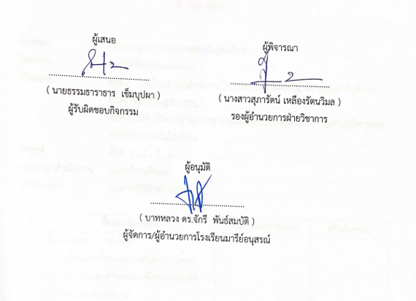

การประเมินผล
กิจกรรม | ตัวชี้วัดความสำเร็จ | เครื่องมือที่ใช้
1. กิจกรรมแนะแนวนักเรียนชั้นประถมศึกษาปีที่ 6 และมัธยมศึกษา  ปีที่ 3 | 1. นักเรียนชั้นประถมศึกษาปีที่ 6 และมัธยมศึกษาปีที่ 3 ภายในโรงเรียน และโรงเรียนใกล้เคียง ได้รับการแนะแนวและประชาสัมพันธ์การศึกษาต่อโรงเรียนมารีย์อนุสรณ์ | - แบบสำรวจความสนใจในการศึกษาต่อระดับชั้นมัธยมศึกษาปีที่ 1 และมัธยมศึกษาปีที่ 4  - แบบประเมินความพึงพอใจ  - แบบบันทึกการศึกษาต่อของนักเรียนชั้นประถมศึกษาปีที่ 6 และมัธยมศึกษาปีที่ 3
รายงานจำนวนนักเรียนชั้นประถมศึกษาปีที่ 6 และชั้นมัธยมศึกษาปีที่ 3
ที่ | โรงเรียน | ชั้นประถมศึกษาปีที่ 6 | ชั้นมัธยมศึกษาปีที่ 3 | หมายเหตุ
1 | โรงเรียนมารีย์อนุสรณ์ | 346 คน | 128 คน
2 | โรงเรียนทศพรวิทยา | - | 42 คน
3 | โรงเรียนพินสิริ | 17 คน | -
4 | โรงเรียนอนุบาลบุรีรัมย์ | 254 คน | -
รวม |  | 617 คน | 170 คน
แบบบันทึกการศึกษาต่อของนักเรียนชั้นประถมศึกษาปีที่ 6 และมัธยมศึกษาปีที่ 3
เรียนต่อที่โรงเรียนมารีย์อนุสรณ์
ที่ | โรงเรียน | ชั้นประถมศึกษาปีที่ 6 | ชั้นมัธยมศึกษาปีที่ 3 | หมายเหตุ
1 | โรงเรียนมารีย์อนุสรณ์ | 30 | 9
2 | โรงเรียนทศพรวิทยา | - | -
3 | โรงเรียนพินสิริ | - | -
4 | โรงเรียนอนุบาลบุรีรัมย์ | - | -
รวม (ข้อมูลวันที่ 20 มีนาคม 2568) |  | 30 | 9

แบบประเมินความพึงพอใจในการรับนักเรียนเข้าศึกษาต่อชั้นมัธยมศึกษาปีที่ 1 และชั้นมัธยมศึกษาปีที่ 4
ในปีการศึกษา 2568
คำชี้แจง ให้ท่านกรอกข้อมูลของตนเองตามความเป็นจริ
1. เพศ ชาย หญิง
2. สถานะ นักเรียน ผู้ปกครองนักเรียน อื่น ๆ ระบุ
3. นักเรียนสมัครเข้าเรียนระดับชั้น
ชั้นมัธยมศึกษาปีที่ 1 จากโรงเรียนอื่น ชั้นมัธยมศึกษาปีที่ 1 จากโรงเรียนเดิม
ชั้นมัธยมศึกษาปีที่ 4 จากโรงเรียนอื่น ชั้นมัธยมศึกษาปีที่ 4 จากโรงเรียนเดิม
4. การรับรู้ข้อมูลข่าวสารประชาสัมพันธ์การรับนักเรียนของโรงเรียนจากทางใด
โรงเรียนที่บุตรหลานกำลังศึกษาอยู่ ป้ายประชาสัมพันธ์ของโรงเรียน
เว็ปไซด์/เฟสบุค/ไลน์ โรงเรียน อื่น ๆ ระบุ................................
จงเลือกระดับความพึงพอใจในการเข้าร่วมรับสมัครนักเรียนตามความรู้สึกของท่านโดยมีระดับความพึงพอใจ
ที่ | ข้อมูลสอบถาม | 5 | 4 | 3 | 2 | 1
1 | การประชาสัมพันธ์ถึงการรับสมัคร และการตรวจสอบคุณสมบัติผู้รับสมัคร
2 | การจัดเตรียมข้อมูลสารสนเทศต่าง ๆ ในการดำเนินการรับนักเรียนมีความพร้อม และเหมาะสม
3 | การให้ข้อมูล ให้คำแนะนำในการรับสมัครหรือให้คำปรึกษาในการรับสมัคร
4 | ความเหมาะสมของวิธีการรับสมัครนักเรียน
5 | กระบวนการ/ขั้นตอนการรับสมัครมีความสะดวก รวดเร็ว และเหมาะสม
6 | ความเหมาะสมของ วัน และเวลาที่ใช้ในการรับสมัคร และสอบเข้าเรียนต่อของนักเรียน
7 | ความพึงพอใจโดยรวมต่อการดำเนินการรับสมัคร และสอบเข้าเรียนต่อของนักเรียนเข้าเรียนระดับชั้นมัธยมศึกษาปีที่ ๑ และระดับชั้นมัธยมศึกษาปีที่ ๔ ปีการศึกษา ๒๕๖๘ ในครั้งนี้

ข้อเสนอแนะอื่นๆ.......................................................................................................................................................

แบบประเมินความพึงพอใจในการรับนักเรียนเข้าศึกษาต่อชั้นมัธยมศึกษาปีที่ 1 และชั้นมัธยมศึกษาปีที่ 4
ในปีการศึกษา 2568
ด้านความพึงพอใจการการรับนักเรียนเข้าศึกษาต่อชั้นมัธยมศึกษาปีที่ 1 และชั้นมัธยมศึกษาปีที่ 4
ในปีการศึกษา 2568 มีผลของการวิเคราะห์ข้อมูลจากกลุ่มตัวอย่าง มีดังนี้
ตารางที่ 1 แสดงร้อยละของนักเรียนเข้าศึกษาต่อชั้นมัธยมศึกษาปีที่ 1 และชั้นมัธยมศึกษาปีที่ 4 ในปีการศึกษา 2568
เพศ | จำนวนทั้งหมด | ร้อยละ
ชาย | 15 | 34.46
หญิง | 24 | 65.54
รวม | 39 | 100.00

จากตารางที่ 3 แสดงให้เห็นว่า นักเรียนส่วนใหญ่เป็นเพศหญิง จำนวน 15 คน คิดเป็นร้อย 65.54 และเป็นเพศชาย จำนวน 15 คน คิดเป็นร้อยละ 34.46
ตารางที่ 2 สรุปและประเมินความพึงพอใจ
รายการ | ค่าเฉลี่ย  $$\overline{x}$$ | ร้อยละ | แปลผล
- การประชาสัมพันธ์ถึงการรับสมัคร และการตรวจสอบคุณสมบัติผู้รับสมัคร | 4.69 | 93.80 | มากที่สุด
- การจัดเตรียมข้อมูลสารสนเทศต่าง ๆ ในการดำเนินการรับนักเรียนมีความพร้อม และเหมาะสม | 4.54 | 90.80 | มากที่สุด
- การให้ข้อมูล ให้คำแนะนำในการรับสมัครหรือให้คำปรึกษาในการรับสมัคร | 4.86 | 97.20 | มากที่สุด
- ความเหมาะสมของวิธีการรับสมัครนักเรียน | 4.67 | 93.40 | มากที่สุด
- กระบวนการ/ขั้นตอนการรับสมัครมีความสะดวก รวดเร็ว และเหมาะสม | 4.62 | 92.40 | มากที่สุด
- ความเหมาะสมของ วัน และเวลาที่ใช้ในการรับสมัคร และสอบเข้าเรียนต่อของนักเรียน | 4.45 | 89.00 | มาก
- ความพึงพอใจโดยรวมต่อการดำเนินการรับสมัคร และสอบเข้าเรียนต่อของนักเรียนเข้าเรียนระดับชั้นมัธยมศึกษาปีที่ ๑ และระดับชั้นมัธยมศึกษาปีที่ ๔ ปีการศึกษา ๒๕๖๘ ในครั้งนี้ | 4.54 | 90.80 | มากที่สุด
- การประชาสัมพันธ์ถึงการรับสมัคร และการตรวจสอบคุณสมบัติผู้รับสมัคร | 4.62 | 92.40 | มาก
- การจัดเตรียมข้อมูลสารสนเทศต่าง ๆ ในการดำเนินการรับนักเรียนมีความพร้อม และเหมาะสม | 4.45 | 89.00 | มากที่สุด
- การให้ข้อมูล ให้คำแนะนำในการรับสมัครหรือให้คำปรึกษาในการรับสมัคร | 4.54 | 90.80 | มากที่สุด
เฉลี่ย | 4.62 | 92.40 | มากที่สุด
จากตารางที่ 2 แสดงผลการประเมินความพึงพอใจ
มีความพึงพอใจ รายการประเมินการให้ข้อมูล ให้คำแนะนำในการรับสมัครหรือให้คำปรึกษาในการรับสมัครมากที่สุด มีคาเฉลี่ย 4.86 อยู่ในระดับมากที่สุด รองลงมาคือ การประชาสัมพันธ์ถึงการรับสมัคร และการตรวจสอบคุณสมบัติผู้รับสมัคร มีคาเฉลี่ย 4.69 อยูในระดับมากที่สุด รองลงมาอีก คือ ความเหมาะสมของวิธีการรับสมัครนักเรียน มีคาเฉลี่ย 4.67 อยู่ในระดับมากที่สุด และเมื่อวิเคราะห์ภาพรวมของรายการประเมินความพึงพอใจ มีคาเฉลี่ย 4.62 อยู่ในระดับมากที่สุด คิดเป็นร้อยละ 92.40
สรุปประโยชน์ที่ได้รับ
- การประชาสัมพันธ์ทำให้รู้จักโรงเรียนมากยิ่งขึ้น
- สะดวกในการสมัคร
- ให้คำปรึกษา แนะนำที่เป็นประโยชน์
ข้อเสนอแนะอื่นๆ
- ข้อเสนอแนะ ติชม ได้แก่
- ไม่มี

รายงานสรุปการดำเนินการกิจกรรมงานแนะแนวการศึกษาต่อระดับอุดมศึกษา
ปีการศึกษา 2567

วิธีการดำเนินการ
กิจกรรม งานแนะแนวการศึกษาต่อระดับอุดมศึกษา
โครงการ ส่งเสริมกิจกรรมแนะแนว
เป้าหมาย ข้อที่ 5 โรงเรียนดำเนินการการบริหารจัดการตามมาตรฐานสากลของสำนักงาน
การศึกษาขึ้นพื้นฐาน (สพฐ.)
ข้อที่ 6 มีดำเนินการตามมาตรฐานคุณภาพการศึกษาด้านกระบวนการบริหารและการจัดการภายในโรงเรียน
กลยุทธ์ ข้อที่ 1 , 2 , 3 , 5
ระยะเวลาดำเนินงาน ตลอดปีการศึกษา
ผู้รับผิดชอบ นางสาวศิริพักตร์ บรรจง

ที่ | ขั้นตอนกิจกรรม | ระยะเวลาดำเนินการ | ผู้รับผิดชอบ
1 | ขั้นวางแผน (P : PLAN)  1.1 เตรียมแต่งตั้งกรรมการผู้รับผิดชอบงาน  1.2 เขียนเสนอร่างกิจกรรม เพื่อรอการอนุมัติกิจกรรมและงบประมาณ  1.3 จัดประชุมและวางแผนงานแนะแนว  1.4 เตรียมแบบสำรวจความพึงพอใจในการจัดกิจกรรมแนะแนวการศึกษาต่อระดับอุดมศึกษา | พฤษภาคม | นางสาวศิริพักตร์ บรรจง
2 | ขั้นดำเนินการ (D : DO)  2.1 จัดทำคำสั่งแต่งตั้งผู้รับผิดชอบงาน  2.2 เขียนกิจกรรมปีการศึกษา 2567 ให้สอดคล้องกับแผนกลยุทธ์/มาตรฐานการศึกษาขั้นพื้นฐาน  2.3 นำเสนอ/วิเคราะห์/วิจารณ์ เพื่อนำไปสู่การ ปรับปรุง/พัฒนาในการ จัดทำแผนพัฒนา และแผนปฏิบัติการอย่างมีคุณภาพ  2.4 ดำเนินการตามโครงการที่จัดทำไว้  - กิจกรรมแนะแนวการศึกษาต่อ  ระดับอุดมศึกษา  - กิจกรรมป้ายนิเทศแนะแนว  - กิจกรรมสำรวจข้อมูล ม.3 ศึกษาต่อ  2.5 จัดทำแบบติดตามผลการดำเนิน  2.6 นักเรียนจัดทำแฟ้มสะสมผลงานนักเรียน | พฤษภาคม  ตลอดปีการศึกษา | นางสาวศิริพักตร์ บรรจง
3 | ขั้นตรวจสอบติดตามประเมินผล  (C : CHECK)  3.1 ประเมินผลกิจกรรม  3.2 สรุปผลกิจกรรม  3.3 รายงานผลกิจกรรม | กุมภาพันธ์ | นางสาวศิริพักตร์ บรรจง
4 | ขั้น/รายงานปรับปรุงพัฒนา (A : ACT)  4.1 ประชุมสะท้อนปัญหา กิจกรรมแนะแนวการศึกษาต่อระดับอุดมศึกษา ของนักเรียนโรงเรียนมารีย์อนุสรณ์  4.2 รายงานผลนำข้อเสนอแนะไปปรับปรุงพัฒนาเกี่ยวกับกิจกรรมแนะแนวการศึกษาต่อระดับอุดมศึกษา ของนักเรียนโรงเรียนมารีย์อนุสรณ์ในปีการศึกษาต่อไป | มีนาคม | นางสาวศิริพักตร์ บรรจง
5 | ขั้นการนำเสนอผลการดำเนินการ (A: Achievement)  5.1 นำข้อมูลการดำเนินงานกิจกรรมแนะแนวการศึกษาต่อระดับอุดมศึกษา ของนักเรียนโรงเรียนมารีย์อนุสรณ์เสนอต่อหัวหน้าฝ่ายวิชาการ  5.2 นำข้อมูลสรุปผลการดำเนินงานกิจกรรมแนะแนวการศึกษาต่อระดับอุดมศึกษา ของนักเรียนโรงเรียนมารีย์อนุสรณ์เสนอต่อผู้บริหาร  5.3 นำข้อมูลสรุปผลการดำเนินงานกิจกรรมแนะแนวการศึกษาต่อระดับอุดมศึกษา ของนักเรียน  โรงเรียนมารีย์อนุสรณ์เผยแพร่บนเว็บไซต์โรงเรียน | มีนาคม | นางสาวศิริพักตร์ บรรจง

แบบประมาณการค่าใช้จ่าย
กิจกรรม งานแนะแนวการศึกษาต่อระดับอุดมศึกษา
ฝ่าย วิชาการ
ลำดับ | รายการ | ขั้นกำหนดมาตรฐาน/คุณลักษณะเฉพาะคุณภาพ | ราคาต่อหน่วย |  | จำนวนหน่วย | รวมจำนวนเงิน |  | หมายเหตุ
ลำดับ | รายการ | ขั้นกำหนดมาตรฐาน/คุณลักษณะเฉพาะคุณภาพ | บาท | สต. |  | บาท | สต.
จัดซื้ออุปกรณ์
กิจกรรมป้ายนิเทศแนะแนว (5,100 บาท)
1 | ค่ากระดาษ A4 |  | 100 |  | 30 | 3,000
2 | กระดาษชาร์ท |  | 20 |  | 20 | 400
3 | กระดาษโปสเตอร์สี |  | 10 |  | 40 | 400
4 | ดอกไม้ประดับบอร์ด |  | 100 |  | 10 | 1,000
5 | หมุดติดบอร์ด |  | 100 |  | 3 | 300
 | จัดซื้อวัสดุ ครุภัณฑ์ ใช้ในห้องแนะแนว (9,300)
6 | แฟ้มเก็บงาน(ห้องแนะแนว) |  | 150 |  | 30 | 4,500
7 | หมึกเครื่องปริ้น  (ห้องแนะแนว) |  | 300 |  | 16 | 4,800
8 | เครื่องปริ้น EPSON L3210 |  | 4,090 |  | 1 | 4,090
รวมประมาณการค่าใช้จ่าย ( หนึ่งหมื่นแปดพันสี่ร้อยเก้าสิบบาทถ้วน ) |  |  |  |  |  | 18,490

สรุปประเภทงบประมาณ
งบโรงเรียน 18,490 บาท งบจัดหา - บาท
งบโครงการเรียนฟรี - บาท
รวมเป็นเงิน 18,490 บาท

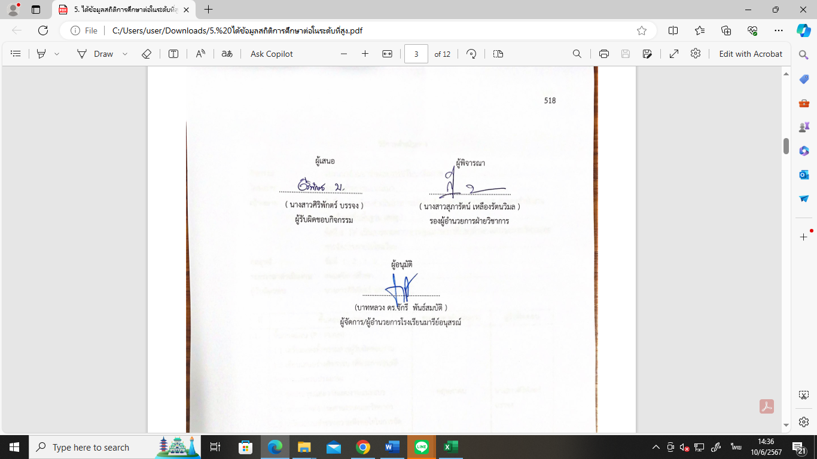

การประเมิน
การประเมินกิจกรรม | ตัวชี้วัดความสำเร็จ | เครื่องมือที่ใช้
1. กิจกรรมงานแนะแนวการศึกษาต่อระดับอุดมศึกษา | 2. นักเรียนชั้นมัธยมศึกษาปีที่ 4 ได้รับการแนะแนวการศึกษาต่อและแนะแนวด้านการประกอบอาชีพ  3. ห้องแนะแนวมีพื้นที่เพียงพอ สำหรับนักเรียนทุกคนที่เข้ามาติดต่อ และมีบรรยากาศแห่งการเรียนรู้ด้านการศึกษาต่อและประกอบอาชีพที่ดี เอื้อต่อการบริหารงานแนะแนว | - แบบติดตามผลการดำเนินงาน  - แบบสำรวจความพึงพอใจ  - แฟ้มสะสมผลงานนักเรียน
จากการดำเนินกิจกรรม โครงการ“เตรียม ติว ติด พิชิตมหาลัย” ภาคเรียนที่ 1 ปีการศึกษา 2567 ได้ตระหนักถึงความสำคัญในการแนะนำแนวทางให้กับนักเรียนให้เกิดความรู้ความเข้าใจต่อระบบการรับเข้าศึกษาต่อในระดับมหาวิทยาลัย เพื่อก่อให้เกิดประโยชน์อย่างสูงสุดและมีประสิทธิภาพ ให้กับนักเรียนชั้นมัธยมศึกษาปีที่ 3 และ นักเรียนชั้นมัธยมศึกษาปีที่ 4
ตารางที่ 1 แสดงจำนวนนักเรียนที่เข้าร่วมกิจกรรมโครงการ“เตรียม ติว ติด พิชิตมหาลัย” ชั้นมัธยมศึกษาปีที่ 3และนักเรียนชั้นมัธยมศึกษาปีที่ 4 ปีการศึกษา 2567
ชั้นเรียน | จำนวนนักเรียนที่เข้าร่วม | คิดเป็นร้อยละ | จำนวนนักเรียนที่ไม่เข้าร่วม | คิดเป็นร้อยละ | หมายเหตุ
มัธยมศึกษาปีที่ 3/1 | 35 | 100 | - | -
มัธยมศึกษาปีที่ 3/2 | 32 | 100 | - | -
มัธยมศึกษาปีที่ 3/3 | 34 | 100 | - | -
มัธยมศึกษาปีที่ 4/1 | 32 | 100 | - | -
มัธยมศึกษาปีที่ 4/2 | 23 | 100 | - | -
รวม | 156 | 100 | - | -
จากตารางที่ 1 พบว่า นักเรียนที่เข้าร่วมกิจกรรมโครงการ“เตรียม ติว ติด พิชิตมหาลัย” ชั้นมัธยมศึกษาปีที่ 3 และนักเรียนชั้นมัธยมศึกษาปีที่ 4 ปีการศึกษา 2567 ชั้นมัธยมศึกษาปีที่ 3/1 เข้าร่วมกิจกรรม คิดเป็นร้อยละ100 ชั้นมัธยมศึกษาปีที่ 3/2 เข้าร่วมกิจกรรม คิดเป็นร้อยละ 100 ชั้นมัธยมศึกษาปีที่ 3/3 เข้าร่วมกิจกรรม คิดเป็นร้อยละ 100 ชั้นมัธยมศึกษาปีที่ 4/1 เข้าร่วมกิจกรรม คิดเป็นร้อยละ 100 และชั้นมัธยมศึกษาปีที่ 4/2 เข้าร่วมกิจกรรม คิดเป็นร้อยละ 100 รวมนักเรียนที่เข้าร่วมกิจกรรม คิดเป็นร้อยละ 100
ด้านความพึงพอใจการจัดกิจกรรม โครงการ“เตรียม ติว ติด พิชิตมหาลัย”
แบบประเมินความพึงพอใจการเข้าร่วมกิจกรรมนักเรียนชั้นมัธยมศึกษาปีที่ 3 และ 4
ตอนที่1 ข้อมูลพื้นฐานของผู้ตอบแบบสอบถาม
- ชื่อ- นามสกุล
- ชั้น
- เลขที่
ตอนที่ 2 แบบประเมินความพึงพอใจ
ประเด็นการประเมิน | ระดับความพึงพอใจ
ประเด็นการประเมิน | มากที่สุด | มาก | ปานกลาง | น้อย | น้อยที่สุด
1. รูปแบบและขั้นตอนในการดำเนินการจัดกิจกรรม
2. ความรู้ความสามารถของวิทยากร/เทคนิคการติว
3. มีการเปิดโอกาสให้ผู้เข้าร่วมกิจกรรมซักถาม
4. การให้นักเรียนมีส่วนร่วมในการปฏิบัติกิจกรรม
5. การดำเนินกิจกรรมเป็นไปอย่างต่อเนื่องและเร้าความสนใจ
6. มีความรู้ ความเข้าใจในเนื้อหาสาระเพิ่มมากขึ้น
7. สามารถนำความรู้ที่ได้รับไปประยุกต์ใช้ในการสอบได้จริง
8. ระยะเวลาเหมาะสมกับเนื้อหาที่ใช้ในการติว
9. สถานที่ในการจัดกิจกรรมมีความเหมาะสม
ตอนที่ 3 ข้อเสนอแนะเพิ่มเติม
.......................................................................................................................................................................
.......................................................................................................................................................................

ตอนที่1 ข้อมูลพื้นฐานของผู้ตอบแบบสอบถาม

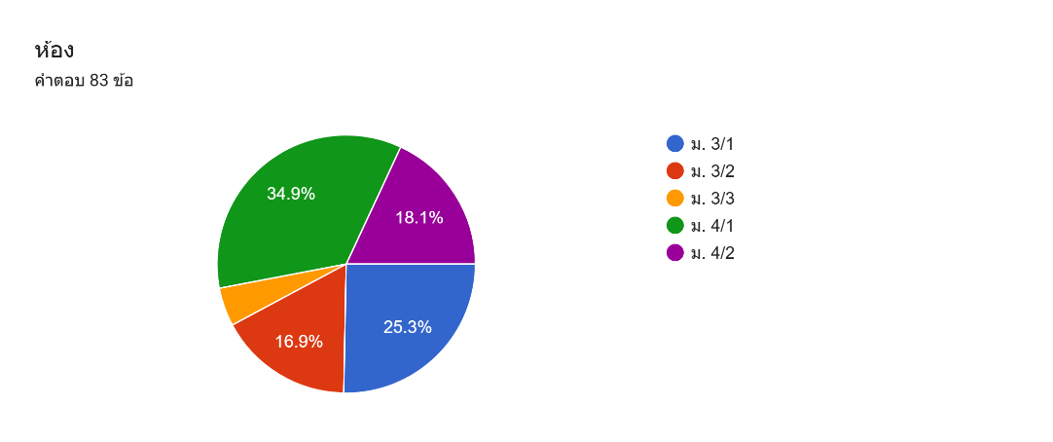

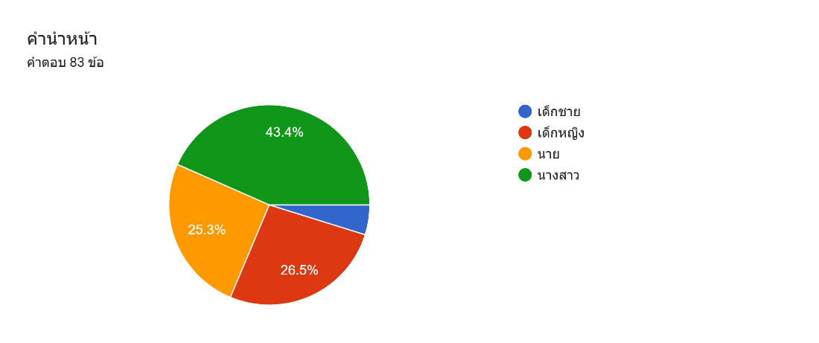

ตอนที่ 2 แบบประเมินความพึงพอใจ
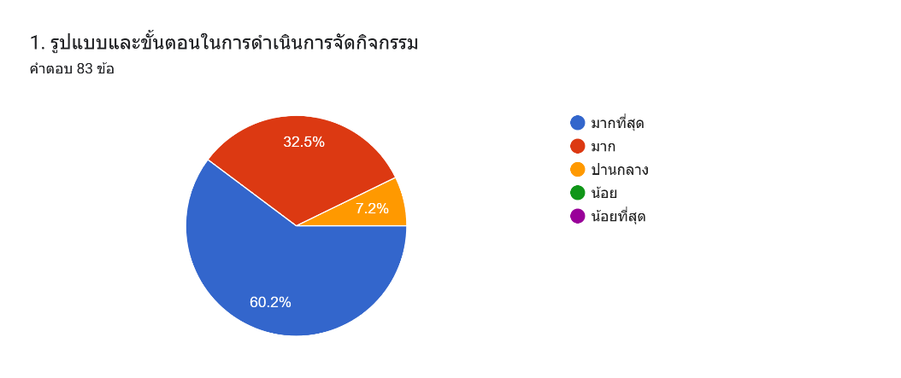
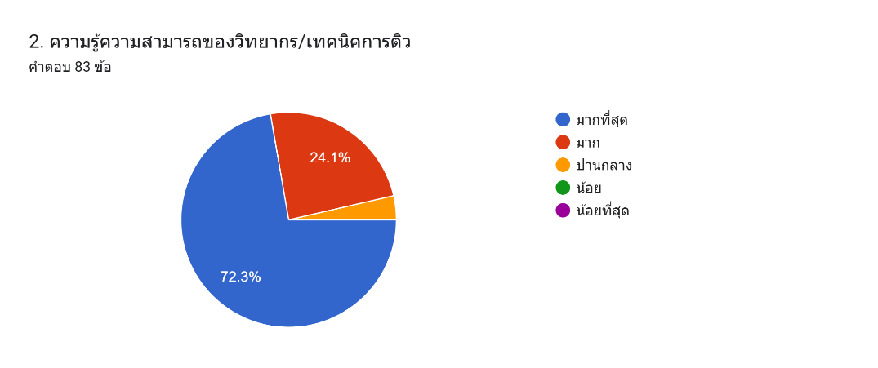
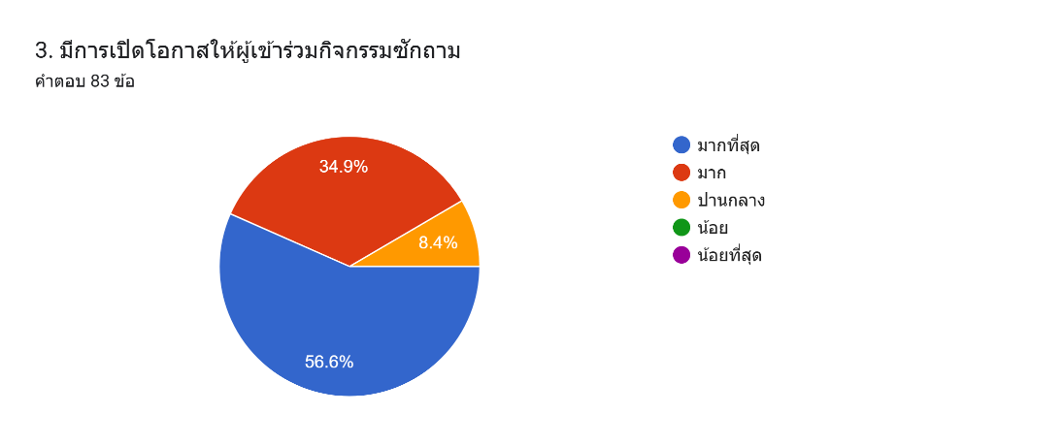
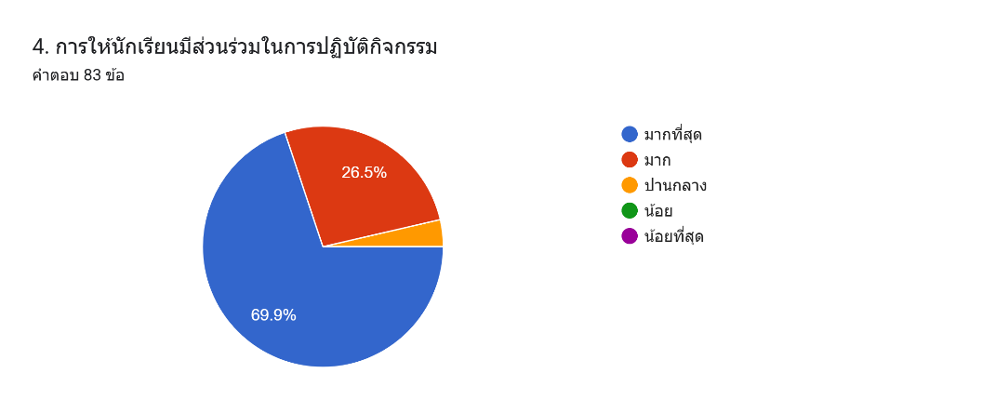
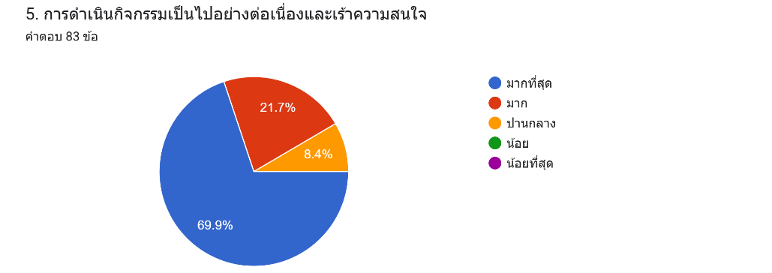
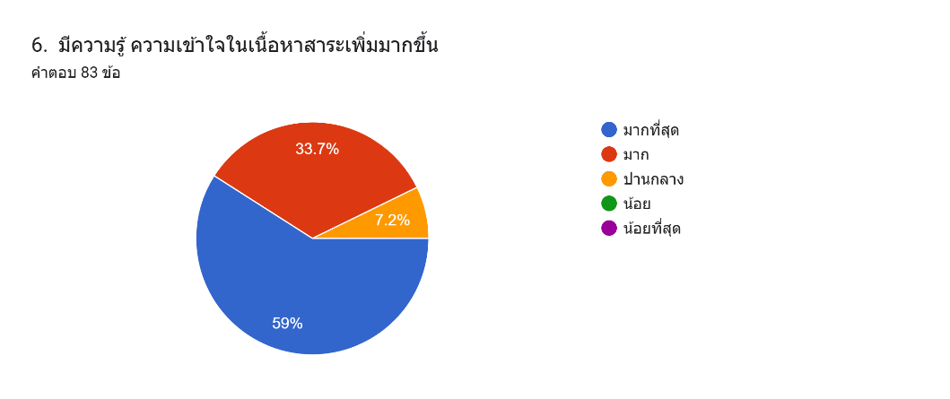
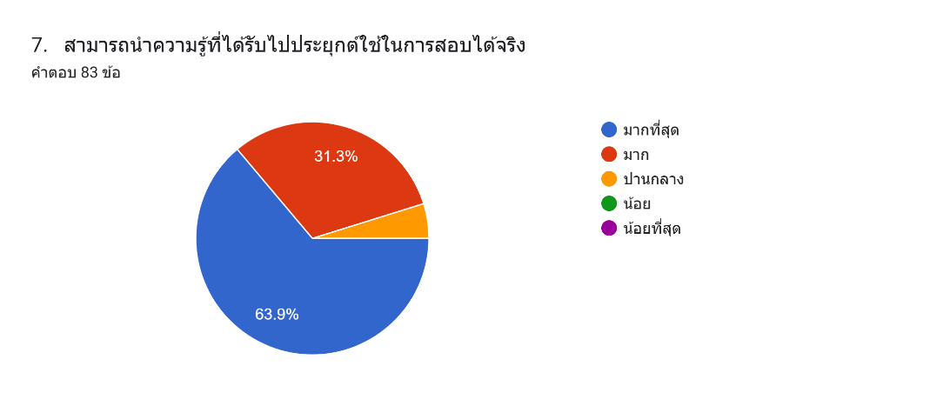
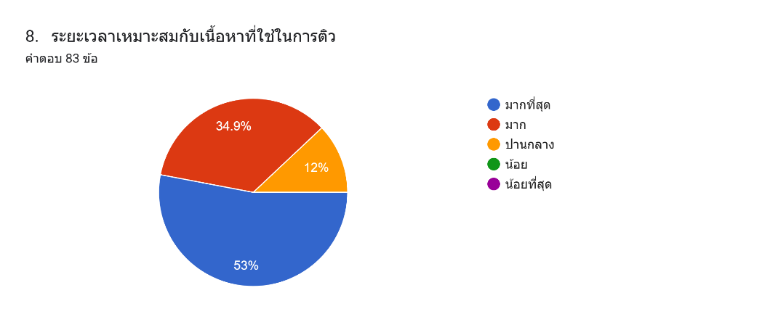
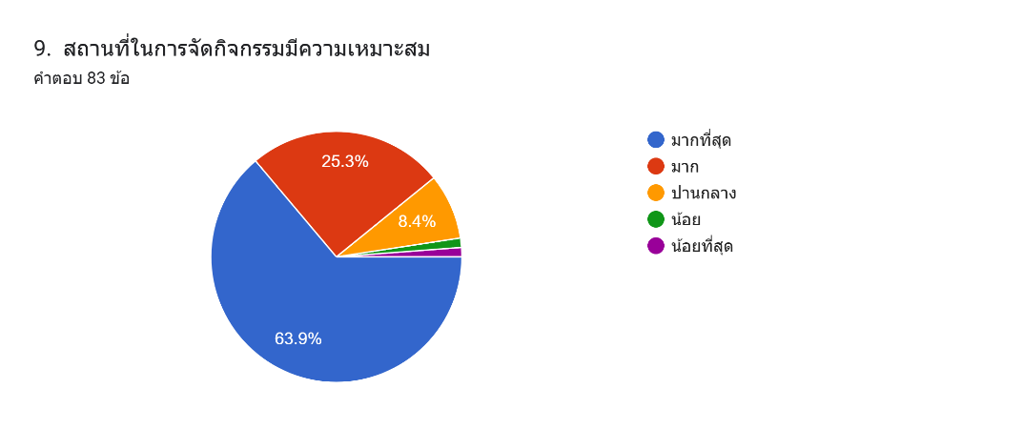

ตอนที่ 3 ข้อเสนอแนะเพิ่มเติม
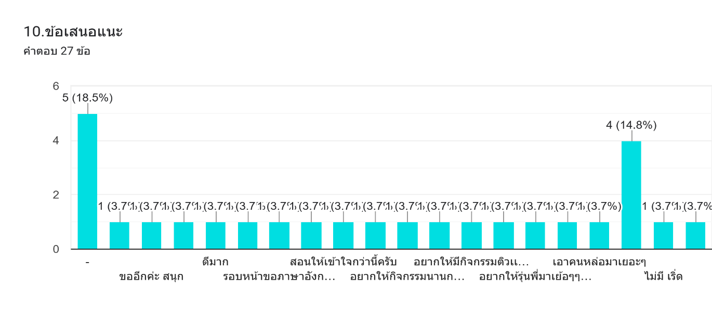

ผลการวิเคราะห์ข้อมูล ด้านความพึงพอใจการจัดกิจกรรม โครงการ“เตรียม ติว ติด พิชิตมหาลัย”
แบบประเมินความพึงพอใจการเข้าร่วมกิจกรรมนักเรียนชั้นมัธยมศึกษาปีที่ 3 และ 4

ตารางที่ 2 ข้อมูลผู้เข้าร่วมกิจกรรม

เพศ | จำนวน(คน) | ร้อยละ
ชาย | 75 | 46.3
หญิง | 87 | 53.70
รวม | 162 | 100

จากตารางที่ 2 พบว่า นักเรียนที่เข้าร่วมกิจกรรม เป็นเพศชาย จำนวน 75 คน คิดเป็นร้อยละ 46.3 และ เป็นเพศหญิงจำนวน 87 คน คิดเป็นร้อยละ 53.70 รวมค่าเฉลี่ยการเข้าร่วมทั้งหญิงและชาย จำนวนทั้งหมด 162คน คิดเป็นร้อยละ 100

ตารางที่ 3 แสดงค่าด้านความพึงพอใจการจัดกิจกรรม โครงการ“เตรียม ติว ติด พิชิตมหาลัย”
แบบประเมินความพึงพอใจการเข้าร่วมกิจกรรมนักเรียนชั้นมัธยมศึกษาปีที่ 3 และ 4
ประเด็นการประเมิน | ค่าเฉลี่ยX | ร้อยละ | ระดับ
1. รูปแบบและขั้นตอนในการดำเนินการจัดกิจกรรม | 4.53 | 90.6 | มากที่สุด
2. ความรู้ความสามารถของวิทยากร/เทคนิคการติว | 4.68 | 93.6 | มากที่สุด
3. มีการเปิดโอกาสให้ผู้เข้าร่วมกิจกรรมซักถาม | 4.48 | 89.6 | มากที่สุด
4. การให้นักเรียนมีส่วนร่วมในการปฏิบัติกิจกรรม | 4.66 | 93.2 | มากที่สุด
5. สิ่งอำนวยความสะดวกต่าง ๆ ที่ใช้ในการทำกิจกรรมเพียงพอและเหมาะสม | 4.61 | 92.9 | มากที่สุด
6. การจัดกิจกรรมครั้งนี้ทำให้ผู้เข้าร่วมกิจกรรมมีความเข้าใจและสามารถใช้ประโยชน์ได้จริง | 4.51 | 90.2 | มากที่สุด
7. นักเรียนนําความรู้ที่ได้จากการฝึกทักษะด้านอาชีพ มาประกอบ อาชีพเสริมเพื่อสร้างรายได้ | 4.59 | 91.8 | มากที่สุด
8. นักเรียนนําความรู้และทักษะด้านอาชีพจากการทํากิจกรรมมาปรับใช้ให้เกิดประโยชน์ในชีวิตประจําวัน | 4.40 | 88 | มากที่สุด
เฉลี่ย | 4.56 | 91.2 | มากที่สุด

จากตารางที่ 3 พบว่า เมื่อเรียงลำดับแบบสอบถามความพึงพอใจการจัดกิจกรรมนักเรียนชั้นมัธยมศึกษาปีที่ 4 จากมากไปหาน้อย ได้ดังนี้ มีความรู้ความสามารถของวิทยากร/เทคนิคการติวคิด เป็นร้อยละ 93.6 การให้นักเรียนมีส่วนร่วมในการปฏิบัติกิจกรรม ร้อยละ 93.2 สิ่งอำนวยความสะดวกต่าง ๆ ที่ใช้ในการทำกิจกรรมเพียงพอและเหมาะสม ร้อยละ 92.9 นักเรียนนําความรู้ที่ได้จากการฝึกทักษะด้านอาชีพ มาประกอบ อาชีพเสริมเพื่อสร้างรายได้ ร้อยละ 91.8 รูปแบบและขั้นตอนในการดำเนินการจัดกิจกรรม ร้อยละ 90.6 การจัดกิจกรรมครั้งนี้ทำให้ผู้เข้าร่วมกิจกรรมมีความเข้าใจและสามารถใช้ประโยชน์ได้จริง ร้อยละ 90.2 มีการเปิดโอกาสให้ผู้เข้าร่วมกิจกรรมซักถาม ร้อยละ 89.6 นักเรียนนําความรู้และทักษะด้านอาชีพจากการทํากิจกรรมมาปรับใช้ให้เกิดประโยชน์ในชีวิตประจําวัน ร้อยละ 88 ความพึงพอใจจากการจัดกิจกรรมแนะแนว โครงการ“เตรียม ติว ติด พิชิตมหาลัย” นักเรียนชั้นมัธยมศึกษาปีที่ 4 เฉลี่ย ร้อยละ 91.2 ระดับ มากที่สุด

รายงานสรุปการดำเนินงานการจัดกิจกรรมแนะแนวด้านอาชีพและการปรับบุคลิกภาพ ปีการศึกษา 2567

วิธีการดำเนินการ
กิจกรรม แนะแนวด้านอาชีพและการปรับบุคลิกภาพ
โครงการ ส่งเสริมกิจกรรมแนะแนว
เป้าหมาย ข้อที่ 5 โรงเรียนดำเนินการการบริหารจัดการตามมาตรฐานสากลของสำนักงาน
การศึกษาขึ้นพื้นฐาน (สพฐ.)
ข้อที่ 6 มีดำเนินการตามมาตรฐานคุณภาพการศึกษาด้านกระบวนการบริหารและ
การจัดการภายในโรงเรียน
กลยุทธ์ ข้อที่ 1 , 2 , 3 , 5
ระยะเวลาดำเนินงาน ตลอดปีการศึกษา
ผู้รับผิดชอบ นางสาวศิริพักตร์ บรรจง

ที่ | ขั้นตอนกิจกรรม | ระยะเวลาดำเนินการ | ผู้รับผิดชอบ
1. | ขั้นวางแผน (P : PLAN)  1.1 เตรียมแต่งตั้งกรรมการผู้รับผิดชอบงาน  1.2 เขียนเสนอร่างกิจกรรม เพื่อรอการอนุมัติกิจกรรมและงบประมาณ  1.3 จัดประชุมและวางแผนงานแนะแนว  1.4 เตรียมติดต่อประสานงานคณะวิทยากร  1.5 เตรียมแบบสำรวจความพึงพอใจในการจัดกิจกรรมแนะแนวด้านอาชีพและการปรับบุคลิกภาพ | พฤษภาคม | นางสาวศิริพักตร์ บรรจง
2 | ขั้นดำเนินการ (D : DO)  2.1 จัดทำคำสั่งแต่งตั้งผู้รับผิดชอบงาน  2.2 เขียนกิจกรรมปีการศึกษา 2567 ให้สอดคล้องกับแผนกลยุทธ์/มาตรฐานการศึกษาขั้นพื้นฐาน  2.3 นำเสนอ/วิเคราะห์/วิจารณ์ เพื่อนำไปสู่การ ปรับปรุง/พัฒนาในการ จัดทำแผนพัฒนา และแผนปฏิบัติการอย่างมีคุณภาพ  2.4 วางแผนและติดต่อประสานงานความร่วมมือกับสำนักงานแรงงานจังหวัดบุรีรัมย์ หรือสถานประกอบการอื่นๆ เพื่อหาข้อมูลการประกอบอาชีพและการปรับบุคลิกภาพ  2.5 ดำเนินการตามโครงการที่จัดทำไว้  - กิจกรรมแนะแนวด้านอาชีพและการปรับ  บุคลิกภาพ (เชิญวิทยากรมาให้ความรู้)  -ครั้งที่ 1 เรื่องการปรับบุคลิกภาพภายนอก เช่น การแต่งกาย หน้า และทรงผม โดยเชิญบุคลากรภายในโรงเรียนมาให้ความรู้  โดย มิสโสรญา สีอุเป ครูผู้สอนวิชานาฏศิลป์  -ครั้งที่ 2 สอนทำเบเกอรี่สร้างอาชีพ  -ครั้งที่ 3 ช่างทำผม (วิทยากรจากด้านนอก)  2.6 ดำเนินการให้สำนักงานแรงงานหรือสถานประกอบการอื่นๆ เข้ามาแนะแนวให้แก่นักเรียน  2.7 จัดทำแบบติดตามผลการดำเนิน  2.8 นักเรียนจัดทำแฟ้มสะสมผลงานนักเรียน | พฤษภาคม  พฤษภาคม  ตลอดปีการศึกษา | นางสาวศิริพักตร์ บรรจง
3 | ขั้นตรวจสอบติดตามประเมินผล  (C : CHECK)  3.1 ประเมินผลกิจกรรม  3.2 สรุปผลกิจกรรม  3.3 รายงานผลกิจกรรม | กุมภาพันธ์ | นางสาวศิริพักตร์ บรรจง
4 | ขั้น/รายงานปรับปรุงพัฒนา (A : ACT)  4.1 ประชุมสะท้อนปัญหา กิจกรรมแนะแนวด้านอาชีพและการปรับบุคลิกภาพของนักเรียนโรงเรียนมารีย์อนุสรณ์  4.2 รายงานผลนำข้อเสนอแนะไปปรับปรุงพัฒนาเกี่ยวกับกิจกรรมแนะแนวด้านอาชีพและการปรับบุคลิกภาพของนักเรียนโรงเรียนมารีย์-อนุสรณ์ในปีการศึกษาต่อไป | มีนาคม | นางสาวศิริพักตร์ บรรจง
5 | ขั้นการนำเสนอผลการดำเนินการ (A: Achievement)  5.1 นำข้อมูลการดำเนินงานกิจกรรมแนะแนวด้านอาชีพและการปรับบุคลิกภาพของนักเรียนโรงเรียนมารีย์อนุสรณ์เสนอต่อหัวหน้าฝ่ายวิชาการ  5.2 นำข้อมูลสรุปผลการดำเนินงานกิจกรรม  แนะแนวด้านอาชีพและการปรับบุคลิกภาพของนักเรียนโรงเรียนมารีย์อนุสรณ์เสนอต่อผู้บริหาร  5.3 นำข้อมูลสรุปผลการดำเนินงานกิจกรรม  แนะแนวด้านอาชีพและการปรับบุคลิกภาพ  ของนักเรียนโรงเรียนมารีย์อนุสรณ์เผยแพร่บนเว็บไซต์โรงเรียน | มีนาคม | นางสาวศิริพักตร์ บรรจง

แบบประมาณการค่าใช้จ่าย
กิจกรรม แนะแนวด้านอาชีพและการปรับบุคลิกภาพ
ฝ่าย วิชาการ
ลำดับ | รายการ | ขั้นกำหนดมาตรฐาน/คุณลักษณะเฉพาะคุณภาพ | ราคาต่อหน่วย |  | จำนวนหน่วย | รวมจำนวนเงิน |  | หมายเหตุ
ลำดับ | รายการ | ขั้นกำหนดมาตรฐาน/คุณลักษณะเฉพาะคุณภาพ | บาท | สต. |  | บาท | สต.
1 | ค่าวิทยากร | 3 ครั้ง/เทอม | 2000 |  | 6 | 12,000
2 | ค่ากระเช้า วิทยากร | 3 ครั้ง/เทอม | 700 |  | 6 | 4,200
3 | ค่าอาหารว่าง น้ำดื่ม วิทยากร | 3 ครั้ง/เทอม | 1,000 |  | 6 | 6,000
รวมประมาณการค่าใช้จ่าย ( สองหมื่นสองพันสองร้อยบาทถ้วน ) |  |  |  |  |  | 22,200
สรุปประเภทงบประมาณ
งบโรงเรียน 22,200 บาท งบจัดหา - บาท
งบโครงการเรียนฟรี - บาท
รวมเป็นเงิน 22,200 บาท

การประเมิน
กิจกรรม | ตัวชี้วัดความสำเร็จ | เครื่องมือที่ใช้
3. กิจกรรมแนะแนวด้านอาชีพและ  การปรับบุคลิกภาพ | 2. นักเรียนชั้นมัธยมศึกษาปีที่ 4 ได้รับการแนะแนวการศึกษาต่อและแนะแนวด้านการประกอบอาชีพ  3. ห้องแนะแนวมีพื้นที่เพียงพอ สำหรับนักเรียนทุกคนที่เข้ามาติดต่อ และมีบรรยากาศแห่งการเรียนรู้ด้านการศึกษาต่อและประกอบอาชีพที่ดี เอื้อต่อการบริหารงานแนะแนว | - แบบติดตามผลการดำเนินงาน  - แบบสำรวจความพึงพอใจ  - แฟ้มสะสมผลงานนักเรียน

แบบประเมินความพึงพอใจ กิจกรรมแนะแนวอาชีพ
นักเรียนชั้นมัธยมศึกษาปีที่ 4
ตอนที่1 ข้อมูลพื้นฐานของผู้ตอบแบบสอบถาม
1. ชื่อ- นามสกุล
2. ชั้น
3. เลขที่
ตอนที่ 2 แบบประเมินความพึงพอใจ
ประเด็นการประเมิน | ระดับความพึงพอใจ
ประเด็นการประเมิน | มากที่สุด | มาก | ปานกลาง | น้อย | น้อยที่สุด
1. รูปแบบและขั้นตอนในการดำเนินการจัดกิจกรรม
2. วิทยากรมีความรู้ ความชำนาญในเรื่องที่บรรยาย
3. มีการเปิดโอกาสให้ผู้เข้าร่วมกิจกรรมซักถาม
4. การให้นักเรียนมีส่วนร่วมในการปฏิบัติกิจกรรม
5. สิ่งอำนวยความสะดวกต่าง ๆ ที่ใช้ในการทำกิจกรรมเพียงพอและเหมาะสม
6. การจัดกิจกรรมครั้งนี้ทำให้ผู้เข้าร่วมกิจกรรมมีความเข้าใจและสามารถใช้ประโยชน์ได้จริง
7. นักเรียนนําความรู้ที่ได้จากการฝึกทักษะด้านอาชีพ มาประกอบ อาชีพเสริมเพื่อสร้างรายได้
8. นักเรียนนําความรู้และทักษะด้านอาชีพจากการทํากิจกรรมมาปรับใช้ให้เกิดประโยชน์ในชีวิตประจําวัน

ตอนที่ 3 ข้อเสนอแนะเพิ่มเติม ………………………………………………………………………………………………………….........................................................................................................................................................................................................................

แบบประเมินความพึงพอใจ กิจกรรมแนะแนวอาชีพ
นักเรียนชั้นมัธยมศึกษาปีที่ 4

ตอนที่1 ข้อมูลพื้นฐานของผู้ตอบแบบสอบถาม
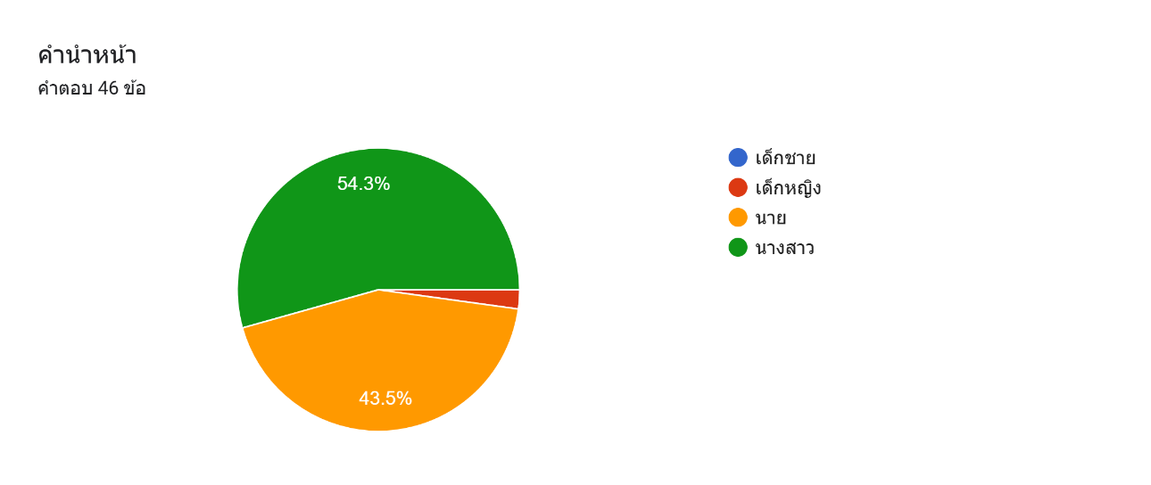
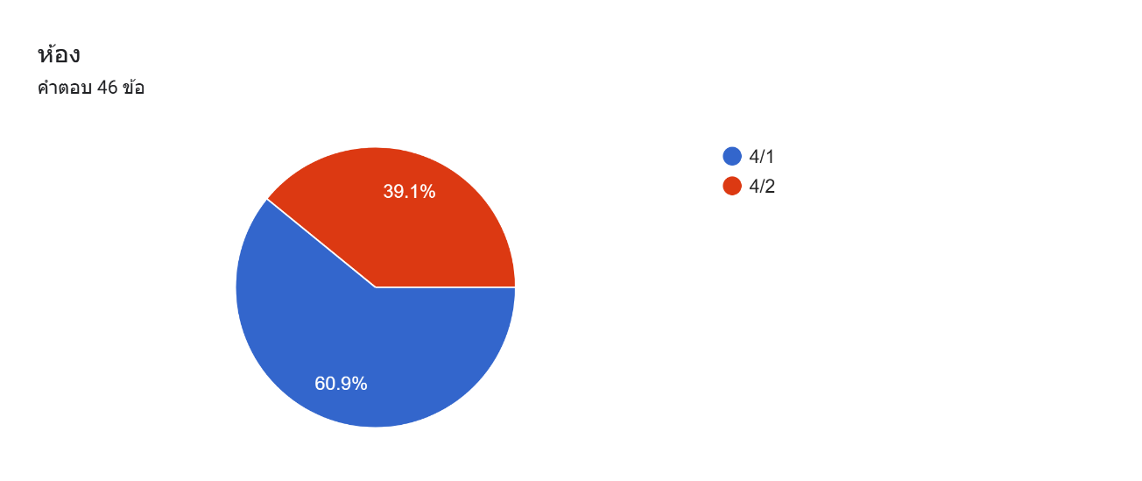
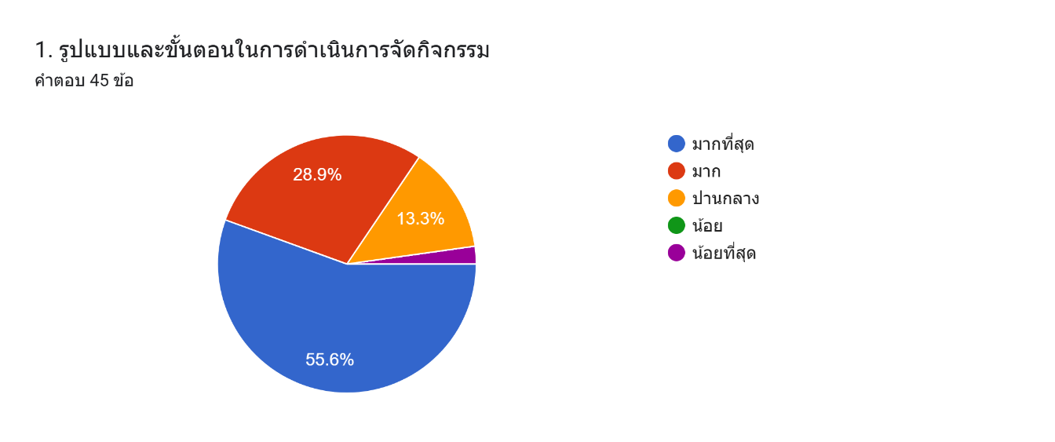

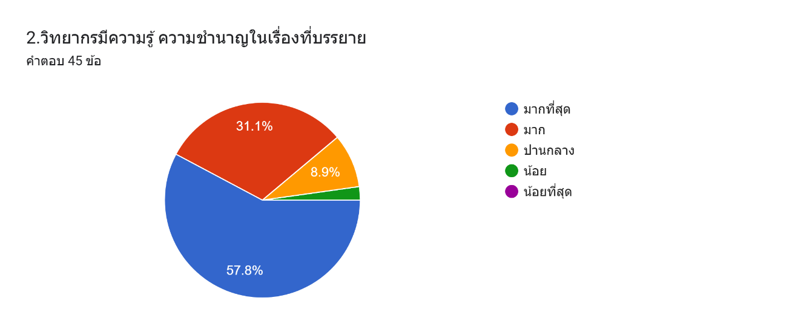
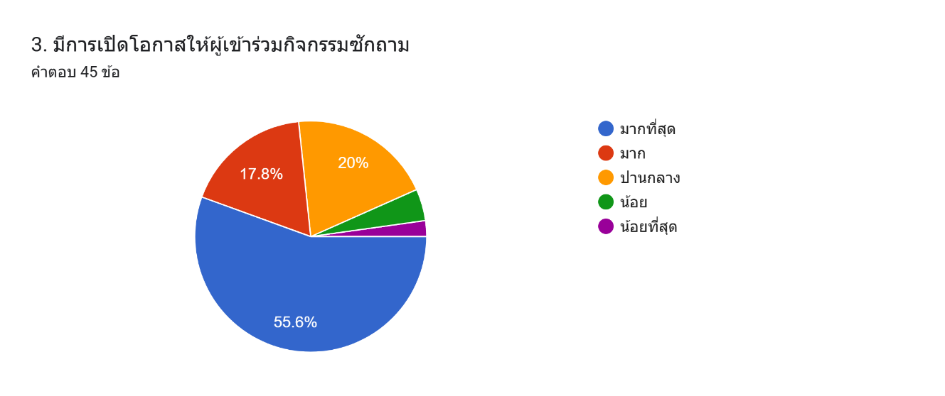
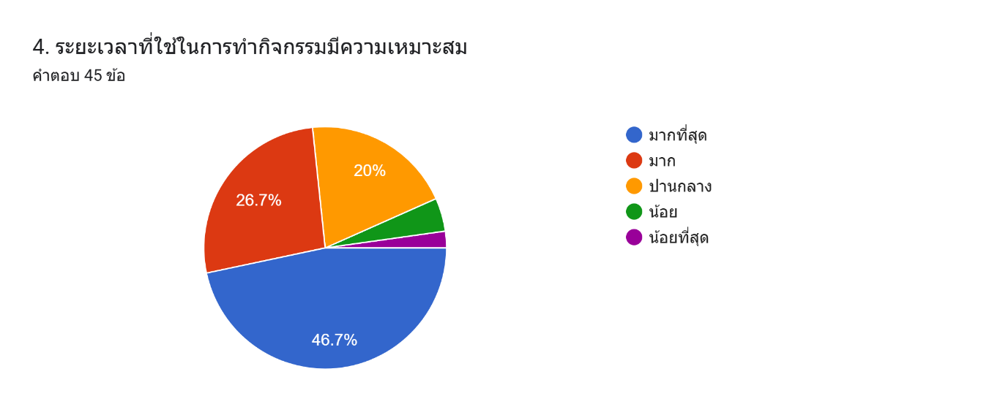

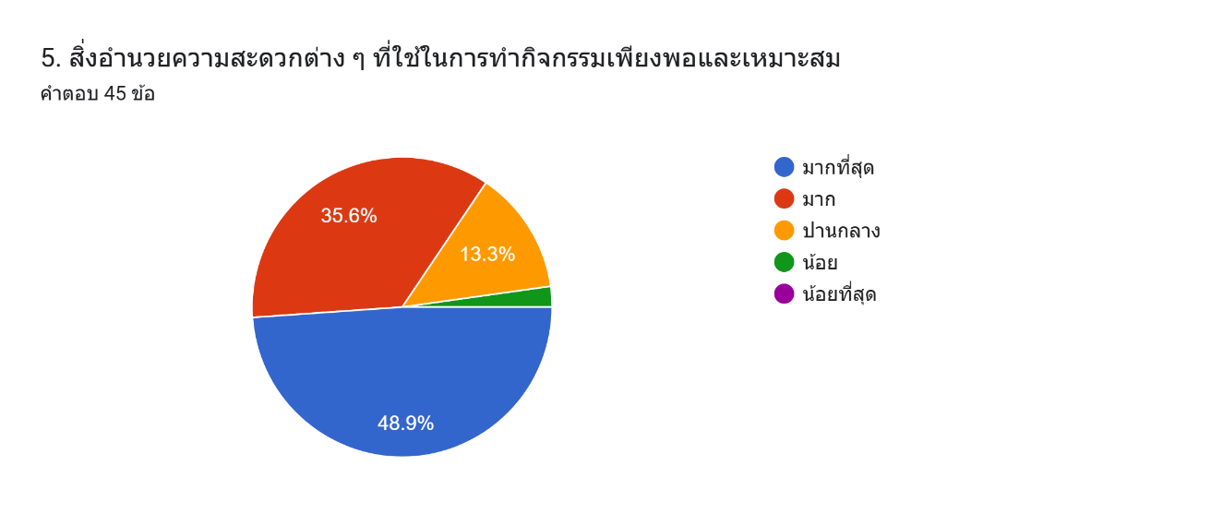

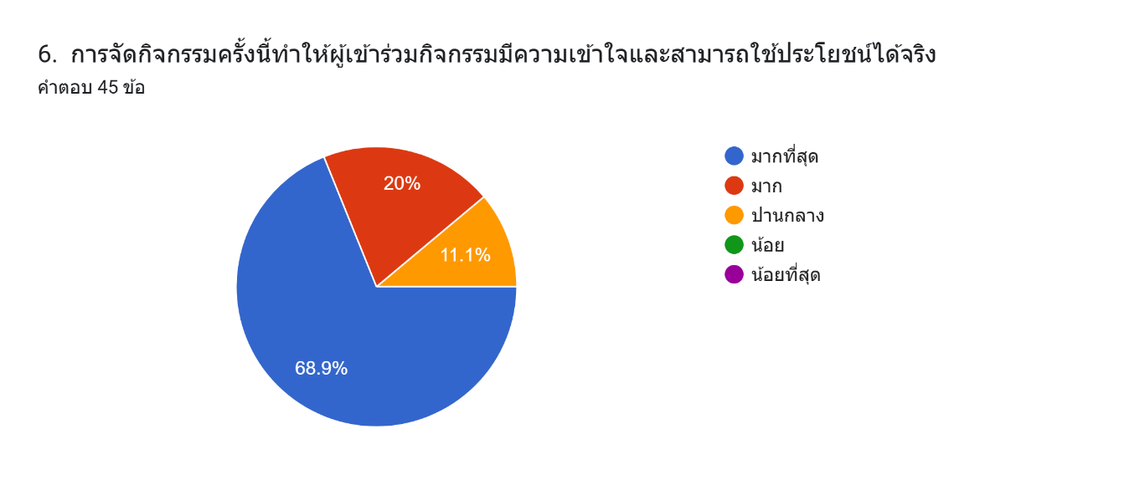
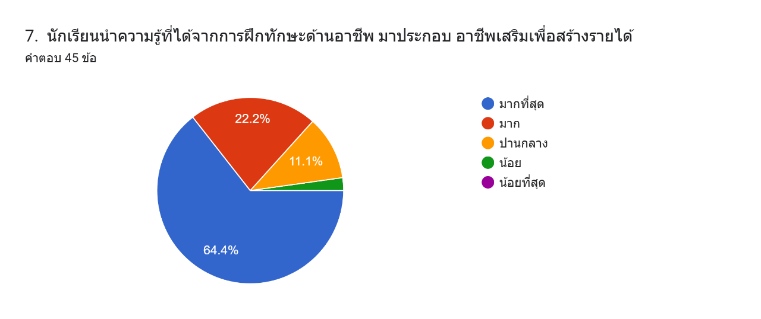

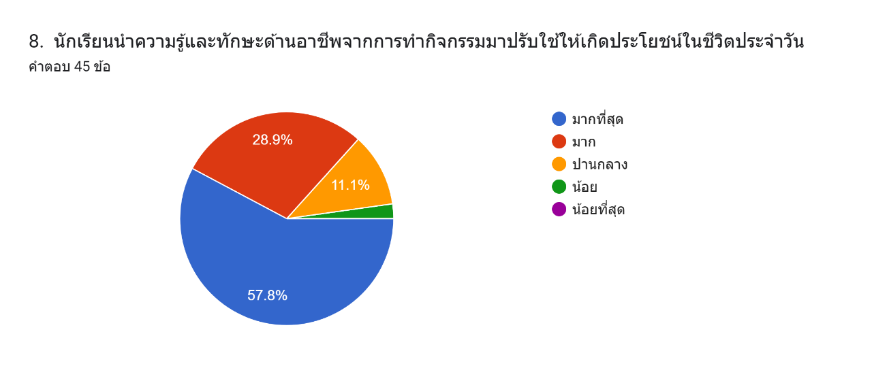
ข้อเสนอแนะเพิ่มเติม
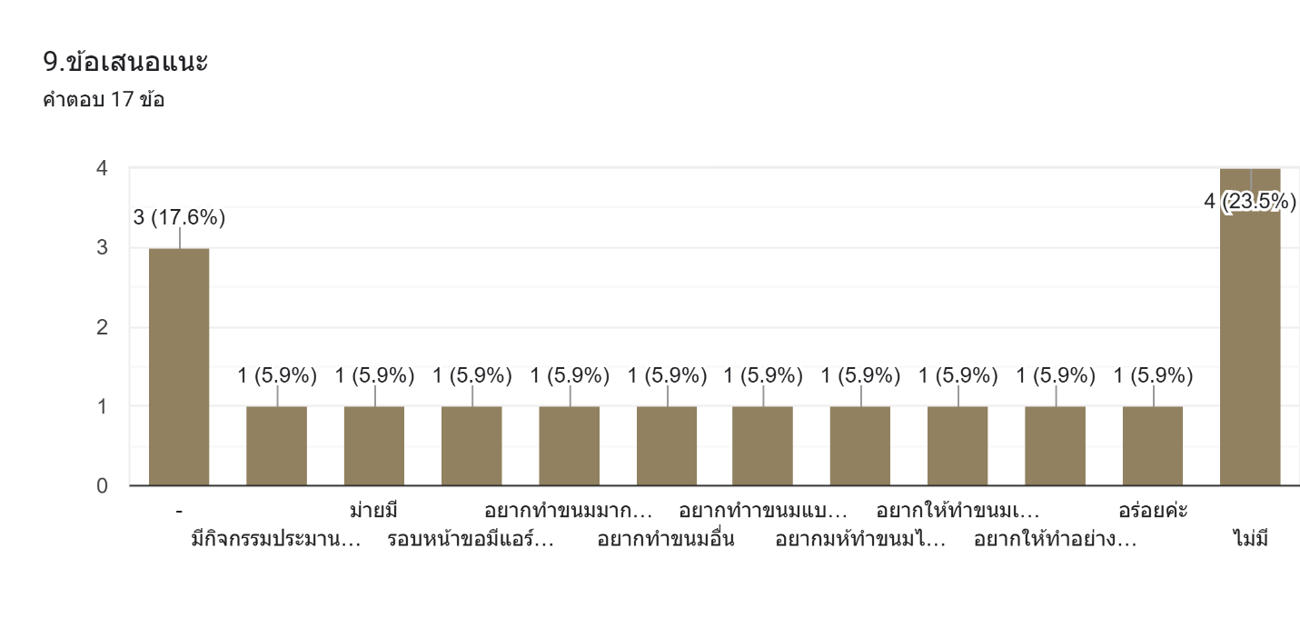

ผลการวิเคราะห์ข้อมูล ความพึงพอใจต่อกิจกรรมแนะแนวอาชีพ
นักเรียนชั้นมัธยมศึกษาปีที่ 4 ปีการศึกษา 2567

ตารางที่ 1 แสดงจำนวนนักเรียนที่เข้าร่วมกิจกรรม

ชั้นเรียน | จำนวนนักเรียนที่  เข้าร่วม | คิดเป็นร้อยละ | จำนวนนักเรียนที่ ไม่เข้าร่วม | คิดเป็นร้อยละ | หมายเหตุ
มัธยมศึกษาปีที่ 4/1 | 35 | 100 | - | -
มัธยมศึกษาปีที่ 4/2 | 22 | 100 | - | -
รวม | 57 | 100

จากตารางที่ 1 พบว่า นักเรียนที่เข้าร่วมกิจกรรมแนะแนวอาชีพ ปีการศึกษา 2567 ชั้นมัธยมศึกษาปีที่ 4/1 เข้าร่วมกิจกรรม คิดเป็นร้อยละ 100 ชั้นมัธยมศึกษาปีที่ 4/2 เข้าร่วมกิจกรรม คิดเป็นร้อยละ 100 รวมนักเรียนที่เข้าร่วมกิจกรรม คิดเป็นร้อยละ 100
ด้านความพึงพอใจกิจกรรมแนะแนวด้านอาชีพ ชั้นมัธยมศึกษาปีที่ 4 วันอังคาร ที่ 10 กันยายน พ.ศ. 2567 ณ วิทยาลัยเกษตรและเทคโนโลยีบุรีรัมย์ จากการสอบถามความพึงพอใจ ผลของการวิเคราะห์ข้อมูล มีดังนี้
ตารางที่ 2 ข้อมูลผู้เข้าร่วมกิจกรรม
เพศ | จำนวน(คน) | ร้อยละ
ชาย | 25 | 43.86
หญิง | 32 | 56.14
รวม | 57 | 100
จากตารางที่ 2 พบว่า นักเรียนที่เข้าร่วมกิจกรรม เป็นเพศชาย จำนวน 25 คน คิดเป็นร้อยละ 43.86 และ เป็นเพศหญิงจำนวน 32 คน คิดเป็นร้อยละ 56.14 รวมค่าเฉลี่ยการเข้าร่วมทั้งหญิงและชาย จำนวนทั้งหมด 57 คน คิดเป็นร้อยละ 100

ตารางที่ 3 แสดงค่าความพึงพอใจการจัดกิจกรรมแนะแนวด้านอาชีพ ชั้นมัธยมศึกษาปีที่ 4
ประเด็นการประเมิน | ค่าเฉลี่ย X | ร้อยละ | ระดับ
1. รูปแบบและขั้นตอนในการดำเนินการจัดกิจกรรม | 4.37 | 87.60 | มากที่สุด
2. วิทยากรมีความรู้ ความชำนาญในเรื่องที่บรรยาย | 4.44 | 88.80 | มากที่สุด
3. มีการเปิดโอกาสให้ผู้เข้าร่วมกิจกรรมซักถาม | 4.22 | 84.40 | มากที่สุด
4. การให้นักเรียนมีส่วนร่วมในการปฏิบัติกิจกรรม | 4.13 | 82.60 | มากที่สุด
5. สิ่งอำนวยความสะดวกต่าง ๆ ที่ใช้ในการทำกิจกรรมเพียงพอและเหมาะสม | 4.31 | 86.20 | มากที่สุด
6. การจัดกิจกรรมครั้งนี้ทำให้ผู้เข้าร่วมกิจกรรมมีความเข้าใจและสามารถใช้ประโยชน์ได้จริง | 4.57 | 91.40 | มากที่สุด
7. นักเรียนนําความรู้ที่ได้จากการฝึกทักษะด้านอาชีพ มาประกอบ อาชีพเสริมเพื่อสร้างรายได้ | 4.48 | 89.60 | มากที่สุด
8. นักเรียนนําความรู้และทักษะด้านอาชีพจากการทํากิจกรรมมาปรับใช้ให้เกิดประโยชน์ในชีวิตประจําวัน | 4.42 | 88.40 | มากที่สุด
เฉลี่ย | 4.37 | 87.37 | มากที่สุด

จากตารางที่ 3 พบว่า เมื่อเรียงลำดับแบบสอบถามความพึงพอใจการจัดกิจกรรมแนะแนวด้านอาชีพ ชั้นมัธยมศึกษาปีที่ 4 จากมากไปหาน้อย ได้ดังนี้ การจัดกิจกรรมครั้งนี้ทำให้ผู้เข้าร่วมกิจกรรมมีความเข้าใจและสามารถใช้ประโยชน์ได้จริง ร้อยละ 91.40 นักเรียนนําความรู้ที่ได้จากการฝึกทักษะด้านอาชีพ มาประกอบ อาชีพเสริมเพื่อสร้างรายได้ ร้อยละ 89.60 วิทยากรมีความรู้ ความชำนาญในเรื่องที่บรรยาย ร้อยละ 88.80 นักเรียนนําความรู้และทักษะด้านอาชีพจากการทํากิจกรรมมาปรับใช้ให้เกิดประโยชน์ในชีวิตประจําวัน ร้อยละ 88.40 รูปแบบและขั้นตอนในการดำเนินการจัดกิจกรรม ร้อยละ 87.60 มีการเปิดโอกาสให้ผู้เข้าร่วมกิจกรรมซักถาม ร้อยละ 84.40 สิ่งอำนวยความสะดวกต่าง ๆ ที่ใช้ในการทำกิจกรรมเพียงพอและเหมาะสม ร้อยละ 86.20 การให้นักเรียนมีส่วนร่วมในการปฏิบัติกิจกรรม ร้อยละ 82.60 ความพึงพอใจจากการจัดกิจกรรมแนะแนวด้านอาชีพ นักเรียนชั้นมัธยมศึกษาปีที่ 4 เฉลี่ย ร้อยละ 87.37 อยู่ในระดับ มากที่สุด
นักเรียนชั้นมัธยมศึกษาปีที่ 4 ปีการศึกษา 2567

ตอนที่1 ข้อมูลพื้นฐานของผู้ตอบแบบสอบถาม
1. ชื่อ- นามสกุล
2. ชั้น
3. เลขที่
ตอนที่ 2 แบบประเมินความพึงพอใจ
ประเด็นการประเมิน | ระดับความพึงพอใจ
ประเด็นการประเมิน | มากที่สุด | มาก | ปานกลาง | น้อย | น้อยที่สุด
1. รูปแบบและขั้นตอนในการดำเนินการจัดกิจกรรม
2. วิทยากรมีความรู้ ความชำนาญในเรื่องที่บรรยาย
3. มีการเปิดโอกาสให้ผู้เข้าร่วมกิจกรรมซักถาม
4. การให้นักเรียนมีส่วนร่วมในการปฏิบัติกิจกรรม
5. สิ่งอำนวยความสะดวกต่าง ๆ ที่ใช้ในการทำกิจกรรมเพียงพอและเหมาะสม
6. การจัดกิจกรรมครั้งนี้ทำให้ผู้เข้าร่วมกิจกรรมมีความเข้าใจและสามารถใช้ประโยชน์ได้จริง
7. นักเรียนนําความรู้ที่ได้จากการฝึกทักษะด้านอาชีพ มาประกอบอาชีพเสริมเพื่อสร้างรายได้
8. นักเรียนนําความรู้และทักษะด้านอาชีพจากการทํากิจกรรมมาปรับใช้ให้เกิดประโยชน์ในชีวิตประจําวัน

ตอนที่ 3 ข้อเสนอแนะเพิ่มเติม ………………………………………………………………………………………………………….........................................................................................................................................................................................................................

แบบประเมินความพึงพอใจกิจกรรมแนะแนวอาชีพและการปรับบุคลิกภาพ
นักเรียนชั้นมัธยมศึกษาปีที่ 4 ปีการศึกษา 2567
ด้านความพึงพอใจ
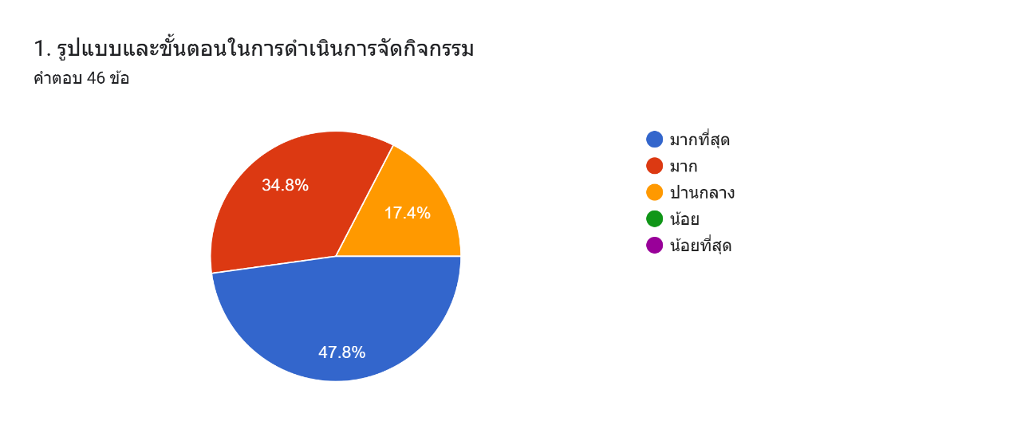

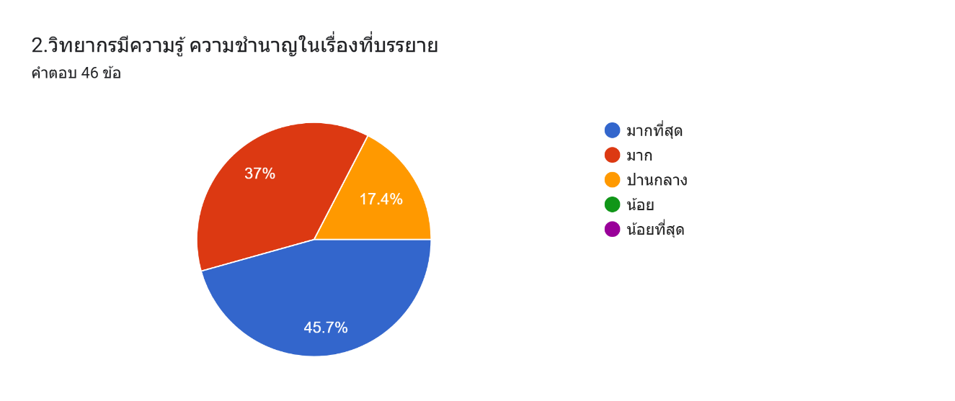
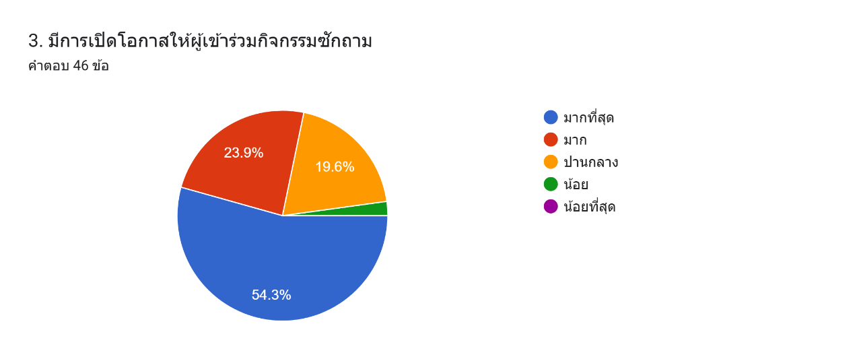
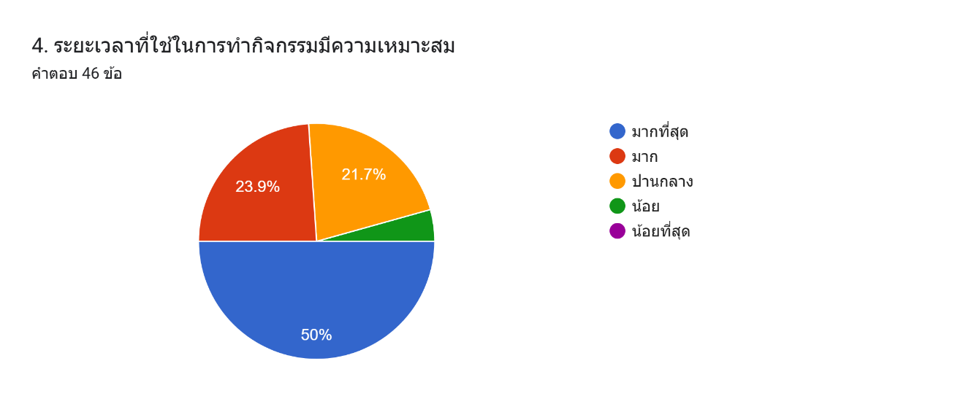
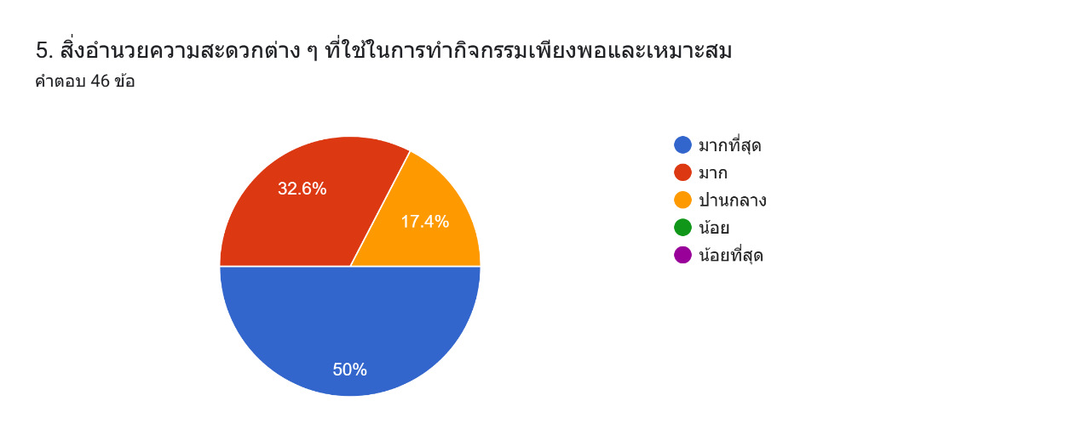

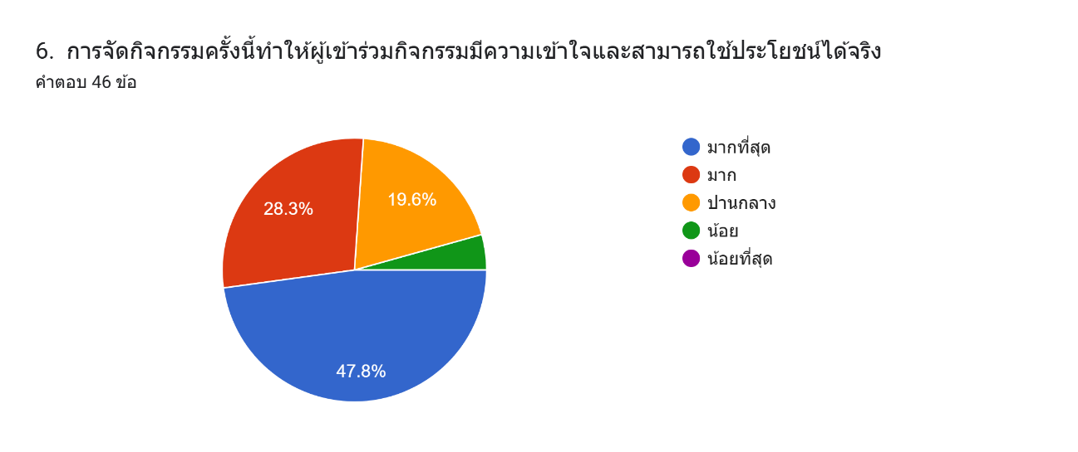

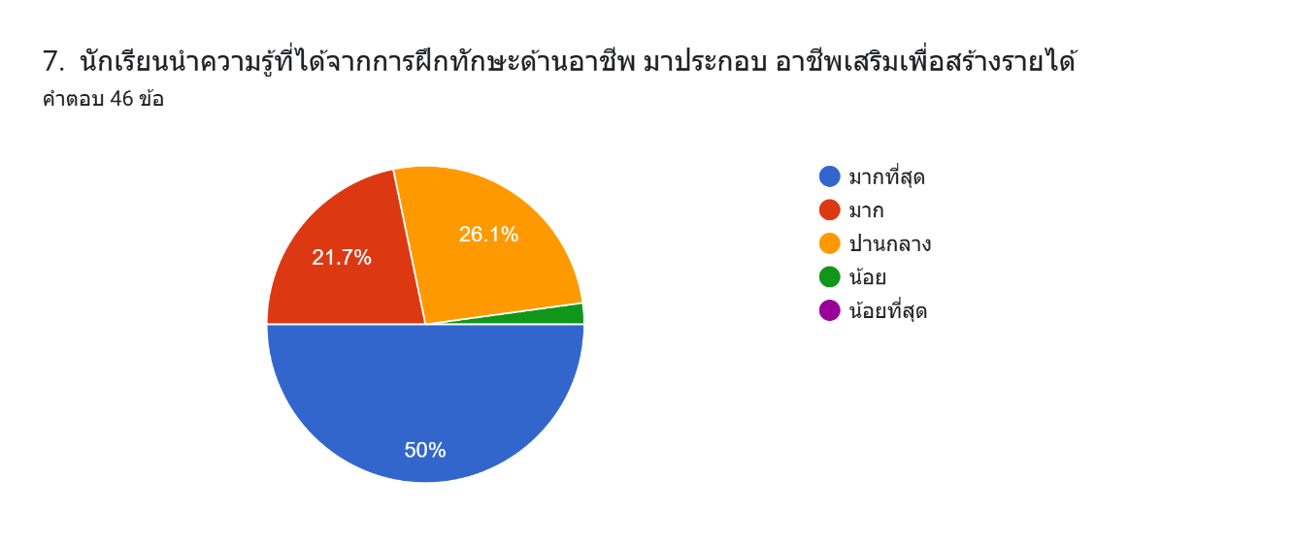

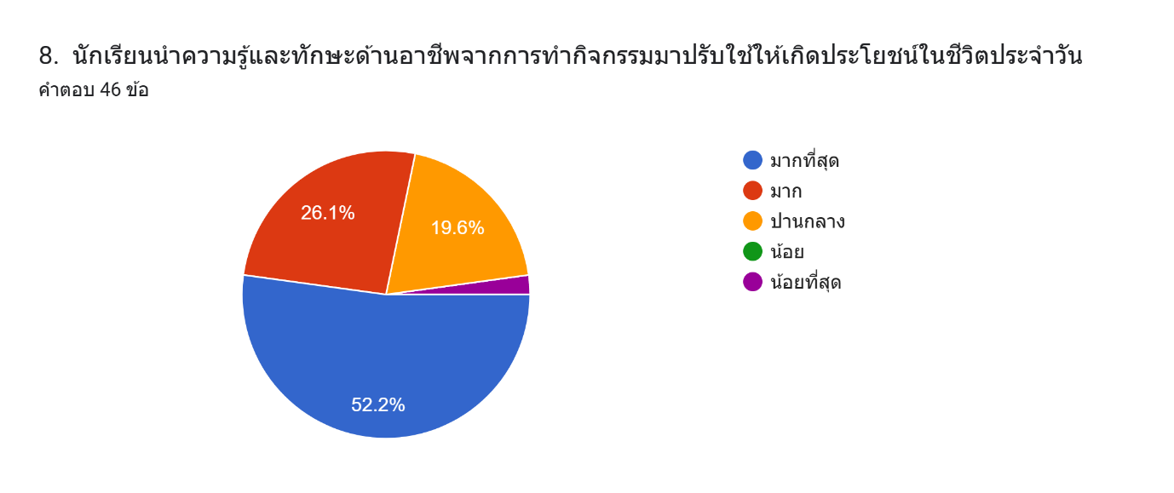

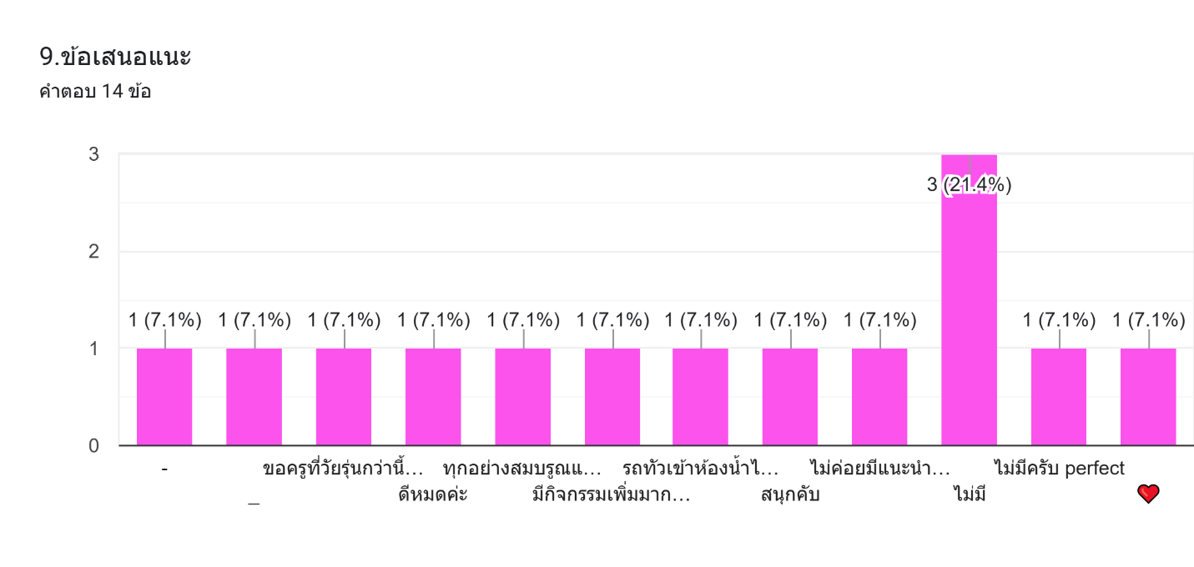

ผลการวิเคราะห์ข้อมูล ความพึงพอใจต่อกิจกรรมแนะแนวอาชีพและการปรับบุคลิกภาพ
นักเรียนชั้นมัธยมศึกษาปีที่ 4 ปีการศึกษา 2567
ตารางที่ 1 แสดงจำนวนนักเรียนที่เข้าร่วมกิจกรรม

ชั้นเรียน | จำนวนนักเรียนที่  เข้าร่วม | คิดเป็นร้อยละ | จำนวนนักเรียนที่ ไม่เข้าร่วม | คิดเป็นร้อยละ | หมายเหตุ
มัธยมศึกษาปีที่ 4/1 | 35 | 100 | - | -
มัธยมศึกษาปีที่ 4/2 | 22 | 100 | - | -
รวม | 57 | 100

จากตารางที่ 1 พบว่า นักเรียนที่เข้าร่วมกิจกรรมแนะแนวอาชีพ ปีการศึกษา 2567 ชั้นมัธยมศึกษาปีที่ 4/1 เข้าร่วมกิจกรรม คิดเป็นร้อยละ 100 ชั้นมัธยมศึกษาปีที่ 4/2 เข้าร่วมกิจกรรม คิดเป็นร้อยละ 100 รวมนักเรียนที่เข้าร่วมกิจกรรม คิดเป็นร้อยละ 100
ด้านความพึงพอใจกิจกรรมแนะแนวด้านอาชีพและการปรับบุคลิกภาพ
ชั้นมัธยมศึกษาปีที่ 4 วันอังคาร ที่ 10 กันยายน พ.ศ. 2567 ณ วิทยาลัยเกษตรและเทคโนโลยีบุรีรัมย์
จากการสอบถามความพึงพอใจ ผลของการวิเคราะห์ข้อมูล มีดังนี้
ตารางที่ 2 ข้อมูลผู้เข้าร่วมกิจกรรม
เพศ | จำนวน(คน) | ร้อยละ
ชาย | 25 | 43.86
หญิง | 32 | 56.14
รวม | 57 | 100
จากตารางที่ 2 พบว่า นักเรียนที่เข้าร่วมกิจกรรม เป็นเพศชาย จำนวน 25 คน คิดเป็นร้อยละ 43.86 และ เป็นเพศหญิงจำนวน 32 คน คิดเป็นร้อยละ 56.14 รวมค่าเฉลี่ยการเข้าร่วมทั้งหญิงและชาย จำนวนทั้งหมด 57 คน คิดเป็นร้อยละ 100

ตารางที่ 3 แสดงค่าความพึงพอใจการจัดกิจกรรมแนะแนวด้านอาชีพและการปรับบุคลิกภาพ
นักเรียนชั้นมัธยมศึกษาปีที่ 4
ประเด็นการประเมิน | ค่าเฉลี่ย X | ร้อยละ | ระดับ
1. รูปแบบและขั้นตอนในการดำเนินการจัดกิจกรรม | 4.30 | 86.00 | มากที่สุด
2. วิทยากรมีความรู้ ความชำนาญในเรื่องที่บรรยาย | 4.28 | 85.60 | มากที่สุด
3. มีการเปิดโอกาสให้ผู้เข้าร่วมกิจกรรมซักถาม | 4.30 | 86.00 | มากที่สุด
4. การให้นักเรียนมีส่วนร่วมในการปฏิบัติกิจกรรม | 4.19 | 83.80 | มากที่สุด
5. สิ่งอำนวยความสะดวกต่าง ๆ ที่ใช้ในการทำกิจกรรมเพียงพอและเหมาะสม | 4.32 | 86.40 | มากที่สุด
6. การจัดกิจกรรมครั้งนี้ทำให้ผู้เข้าร่วมกิจกรรมมีความเข้าใจและสามารถใช้ประโยชน์ได้จริง | 4.19 | 83.80 | มากที่สุด
7. นักเรียนนําความรู้ที่ได้จากการฝึกทักษะด้านอาชีพ มาประกอบ อาชีพเสริมเพื่อสร้างรายได้ | 4.19 | 83.80 | มากที่สุด
8. นักเรียนนําความรู้และทักษะด้านอาชีพจากการทํากิจกรรมมาปรับใช้ให้เกิดประโยชน์ในชีวิตประจําวัน | 4.33 | 86.60 | มากที่สุด
เฉลี่ย | 4.37 | 85.26 | มากที่สุด

จากตารางที่ 3 พบว่า เมื่อเรียงลำดับแบบสอบถามความพึงพอใจการจัดกิจกรรมแนะแนวด้านอาชีพและการปรับบุคลิกภาพนักเรียนชั้นมัธยมศึกษาปีที่ 4 จากมากไปหาน้อย ได้ดังนี้ นักเรียนนําความรู้และทักษะด้านอาชีพจากการทํากิจกรรมมาปรับใช้ให้เกิดประโยชน์ในชีวิตประจําวัน ร้อยละ 86.60 สิ่งอำนวยความสะดวกต่าง ๆ ที่ใช้ในการทำกิจกรรมเพียงพอและเหมาะสมร้อยละ 86.40 การให้นักเรียนมีส่วนร่วมในการปฏิบัติกิจกรรม ร้อยละ 86.00 มีการเปิดโอกาสให้ผู้เข้าร่วมกิจกรรมซักถาม ร้อยละ 86.00 วิทยากรมีความรู้ ความชำนาญในเรื่องที่บรรยายร้อยละ 85.60 การให้นักเรียนมีส่วนร่วมในการปฏิบัติกิจกรรม ร้อยละ 83.80 การจัดกิจกรรมครั้งนี้ทำให้ผู้เข้าร่วมกิจกรรมมีความเข้าใจและสามารถใช้ประโยชน์ได้จริง ร้อยละ 83.80
นักเรียนนําความรู้ที่ได้จากการฝึกทักษะด้านอาชีพ มาประกอบ อาชีพเสริมเพื่อสร้างรายได้ ร้อยละ 83.30 ความพึงพอใจจากการจัดกิจกรรมแนะแนวด้านอาชีพและการปรับบุคลิกภาพ นักเรียนชั้นมัธยมศึกษาปีที่ 4 เฉลี่ย ร้อยละ 85.26 อยู่ในระดับ มากที่สุด

รายงานสรุปการจัดกิจกรรมพัฒนาภาวะความเป็นผู้นำ ปีการศึกษา 2567

วิธีการดำเนินการ
กิจกรรม กิจกรรมพัฒนาภาวะความเป็นผู้นำ
โครงการ ส่งเสริมกิจกรรมแนะแนว
เป้าหมาย ข้อที่ 4 มีกิจกรรมส่งเสริมการรักษ์โลก การประหยัดพลังงานและการอนุรักษ์ ๆสิ่งแวดล้อม
ข้อที่ 7 มีการดำเนินการตามมาตรฐานคุณภาพการศึกษาด้านกระบวนการจัดการเรียนการสอนที่เน้นผู้เรียนเป็นสำคัญ
กลยุทธ์ ข้อที่ 2 , 3 , 11
ระยะเวลาดำเนินงาน ตลอดปีการศึกษา
ผู้รับผิดชอบ นางสาวปวีณา สาระถี
ที่ | ขั้นตอนกิจกรรม | ระยะเวลาดำเนินการ | ผู้รับผิดชอบ
1. | ขั้นวางแผน (P : PLAN)  1.1 เตรียมแต่งตั้งกรรมการผู้รับผิดชอบงาน  1.2 เขียนเสนอร่างกิจกรรม เพื่อรอการอนุมัติกิจกรรมและงบประมาณ  1.3 จัดประชุมและวางแผนงานแนะแนว  1.4 เตรียมติดต่อประสานงานกับฝ่ายที่รับผิดชอบโครงการภายในและภายนอกโรงเรียน  1.5 เตรียมแบบสำรวจความพึงพอใจในการจัดกิจกรรมพัฒนาภาวะความเป็นผู้นำ | พฤษภาคม | นางสาวปวีณา สาระถี
2 | ขั้นดำเนินการ (D : DO)  2.1 จัดทำคำสั่งแต่งตั้งผู้รับผิดชอบงาน  2.2 เขียนกิจกรรมปีการศึกษา 2567 ให้สอดคล้องกับแผนกลยุทธ์/มาตรฐานการศึกษาขั้นพื้นฐาน  2.3 นำเสนอ/วิเคราะห์/วิจารณ์ เพื่อนำไปสู่การ ปรับปรุง/พัฒนาในการ จัดทำแผนพัฒนา และแผนปฏิบัติการอย่างมีคุณภาพ  2.4 วางแผนและติดต่อประสานงานความร่วมมือกับฝ่ายที่รับผิดชอบโครงการภายในและภายนอกโรงเรียน เพื่อประสานงานให้เด็กเข้าร่วมกิจกรรมเพื่อการพัฒนาภาวะความเป็นผู้นำ  2.5 ดำเนินการตามกิจกรรมที่จัดทำไว้  - กิจกรรมมัคคุเทศก์น้อย  - การแข่งขันว่ายน้ำ Marie Anusorn Swimming Cup  - เลือกตั้งสภานักเรียน  - กิจกรรมกีฬาสีภายใน  - กิจกรรม Exercise Friday  - กิจกรรมงานป้องกันและแก้ไขปัญหายาเสพติดและโรคติดต่อ  - กิจกรรมรักและแบ่งปัน  - กิจกรรมวันเด็กแห่งชาติ  - กิจกรรมปลูกต้นไม้ เนื่องในวันพ่อแห่งชาติ  - กิจกรรมธนาคารขยะ  - กิจกรรมค่ายวิทยาศาสตร์ ห้องเรียน GIFTED  - กิจกรรมอื่น ๆ  2.6 จัดทำแบบติดตามผลการดำเนิน | พฤษภาคม  พฤษภาคม  ตลอดปีการศึกษา | นางสาวปวีณา สาระถี  นางสาวปวีณา สาระถี  นางสาวปวีณา สาระถี
3 | ขั้นตรวจสอบติดตามประเมินผล  (C : CHECK)  3.1 ประเมินผลกิจกรรม  3.2 สรุปผลกิจกรรม  3.3 รายงานผลกิจกรรม | กุมภาพันธ์ | นางสาวปวีณา สาระถี
4 | ขั้น/รายงานปรับปรุงพัฒนา (A : ACT)  4.1 ประชุมสะท้อนปัญหา กิจกรรมพัฒนาภาวะความเป็นผู้นำของนักเรียนโรงเรียนมารีย์อนุสรณ์  4.2 รายงานผลนำข้อเสนอแนะไปปรับปรุงพัฒนาเกี่ยวกับกิจกรรมพัฒนาภาวะความเป็นผู้นำของนักเรียนโรงเรียนมารีย์อนุสรณ์ ในปีการศึกษาต่อไป | มีนาคม | นางสาวปวีณา สาระถี
5 | ขั้นการนำเสนอผลการดำเนินการ (A: Achievement)  5.1 นำข้อมูลการดำเนินงานกิจกรรมพัฒนาภาวะความเป็นผู้นำของนักเรียนโรงเรียนมารีย์อนุสรณ์เสนอต่อหัวหน้าฝ่ายวิชาการ  5.2 นำข้อมูลสรุปผลการดำเนินงานกิจกรรม  แนะแนวด้านอาชีพและการปรับบุคลิกภาพของนักเรียนโรงเรียนมารีย์อนุสรณ์เสนอต่อผู้บริหาร  5.3 นำข้อมูลสรุปผลการดำเนินงานกิจกรรม  แนะแนวด้านอาชีพและการปรับบุคลิกภาพ  ของนักเรียนโรงเรียนมารีย์อนุสรณ์เผยแพร่บนเว็บไซต์โรงเรียน | มีนาคม | นางสาวปวีณา สาระถี

แบบประมาณการค่าใช้จ่าย
กิจกรรม แนะแนวด้านอาชีพและการปรับบุคลิกภาพ
ฝ่าย วิชาการ
ลำดับ | รายการ | ขั้นกำหนดมาตรฐาน/คุณลักษณะเฉพาะคุณภาพ | ราคาต่อหน่วย |  | จำนวนหน่วย | รวมจำนวนเงิน |  | หมายเหตุ
ลำดับ | รายการ | ขั้นกำหนดมาตรฐาน/คุณลักษณะเฉพาะคุณภาพ | บาท | สต. |  | บาท | สต.
1 | ค่าใบประกาศมุมทอง ขนาด A4 |  | 325 | - | 6 | 1,950 | -
2 | ค่าหมึกเครื่องปริ้น |  | 300 | - | 2 | 600 | -
3 | กระดาษ A4 | 80 แกรมDouble A | 100 | - | 5 | 500 | -
4 | ค่ายานพาหะ | 3 ครั้ง/เทอม | 700 | - | 6 | 4,200 | -
5 | ค่าอาหารว่าง น้ำดื่มนักเรียน | 1 ครั้ง/เทอม | 2,000 | - | 2 | 4,000 | -
รวมประมาณการค่าใช้จ่าย ( หนึ่งหมื่นหนึ่งพันสองร้อยห้าสิบบาทถ้วน ) |  |  |  |  |  | 11,250

สรุปประเภทงบประมาณ
งบโรงเรียน 11,250 บาท งบจัดหา - บาท
งบโครงการเรียนฟรี - บาท

รวมเป็นเงิน 11,250 บาท

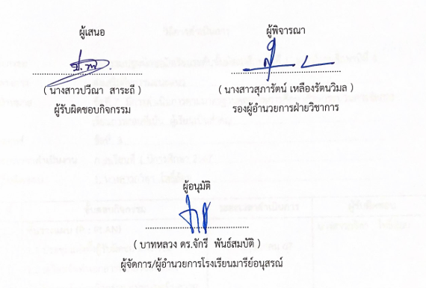  ผู้เสนอ  ...............................................  ( นางสาวปวีณา สาระถี )  ผู้รับผิดชอบกิจกรรม | ผู้พิจารณา  ...............................................  ( นางสาวสุภารัตน์ เหลืองรัตนวิมล )  รองผู้อำนวยการฝ่ายวิชาการ
ผู้อนุมัติ

การประเมินผล
กิจกรรม | ตัวชี้วัดความสำเร็จ | เครื่องมือที่ใช้
4. กิจกรรมพัฒนาภาวะความเป็น  ผู้นำ | 4. นักเรียนชั้นมัธยมศึกษาปีที่ 4 มีคุณลักษณะความเป็นผู้นำ มีจิตสาธารณะ และมีความรอบรู้ในเรื่องต่าง ๆ | - แบบติดตามผลการดำเนินงาน  - แบบสำรวจความพึงพอใจ

แบบสอบถามความพึงพอใจ
ในการเข้าร่วมกิจกรรมพัฒนาภาวะความเป็นผู้นำ ปีการศึกษา 2567
คำชี้แจง กรุณาทำเครื่องหมาย ในข้อที่ตรงกับความเป็นจริงและในข้อที่ตรงกับความคิดเห็นของท่านมากที่สุด
ตอนที่ 1 ฃ้อมูลทั่วไปของผู้ตอบแบบสอบถาม
เพศ ชาย หญิง
ตอนที่ 2 เข้าร่วมกิจกรรมพัฒนาภาวะความเป็นผู้นำ นักเรียนชั้นมัธยมศึกษาปีที่ 4
ข้อที่ | รายการ | มากที่สุด | มาก | ปานกลาง | น้อย | น้อยที่สุด
1 | รูปแบบและวิธีการดำเนินกิจกรรมมีความเหมาะสม
2 | กิจกรรมเอื้ออำนวยต่อการเรียนรู้และพัฒนาความสามารถ
3 | ความพร้อมและความเหมาะสมของระยะเวลาในการจัดกิจกรรม
4 | ความรู้ ทักษะ ที่ได้จากการเข้าร่วมกิจกรรม นำไปประยุกต์ใช้ในการปฏิบัติงานได้
5 | มีการแจ้งข้อมูลข่าวสาร เพื่อประชาสัมพันธ์กิจกรรม
6 | ระยะเวลาในการดำเนินกิจกรรม
7 | ความสนใจในการเข้าร่วมกิจกรรมของนักเรียน
8 | ความหลากหลายของกิจกรรม
9 | ควรจัดกิจกรรมนี้ในปีต่อๆไป
รวม

ปัญหาและข้อเสนอแนะ
.................................................................................................................................................................................
.................................................................................................................................................................................
.................................................................................................................................................................................
.................................................................................................................................................................................

ขอขอบคุณที่ให้ความร่วมมือในการตอบแบบสอบถามในครั้งนี้

ผลการวิเคราะห์ข้อมูล
แบบสอบถามความพึงพอใจในการเข้าร่วมกิจกรรมพัฒนาภาวะความเป็นผู้นำ ปีการศึกษา 2567
ด้านความพึงพอใจในการเข้าร่วมกิจกรรมพัฒนาภาวะความเป็นผู้นำ ของนักเรียนชั้นมัธยมศึกษาปีที่ 4 ปีการศึกษา 2567 จากการสอบถามความพึงพอใจ ผลของการวิเคราะห์ข้อมูล มีดังนี้
ตารางที่ 1 ข้อมูลผู้เข้าร่วมกิจกรรม
เพศ | จำนวน(คน) | ร้อยละ
ชาย | 14 | 25.00
หญิง | 26 | 65.00
รวม | 40 | 100
จากตารางที่ 1 พบว่า นักเรียนที่เข้าร่วมกิจกรรม เป็นเพศชาย จำนวน 14 คน คิดเป็นร้อยละ 25.00 และ เป็นเพศหญิงจำนวน 26 คน คิดเป็นร้อยละ 65.00 รวมค่าเฉลี่ยการเข้าร่วมทั้งหญิงและชาย จำนวนทั้งหมด 40 คน คิดเป็นร้อยละ 100
ตารางที่ 2 สรุปและประเมินความพึงพอใจกิจกรรมพัฒนาภาวะความเป็นผู้นำ ปีการศึกษา 2567
รายการ | ค่าเฉลี่ย  $$\overline{x}$$ | ร้อยละ | แปลผล
- รูปแบบและวิธีการดำเนินกิจกรรมมีความเหมาะสม | 4.72 | 94.40 | มากที่สุด
- กิจกรรมเอื้ออำนวยต่อการเรียนรู้และพัฒนาความสามารถ | 4.56 | 91.20 | มากที่สุด
- ความพร้อมและความเหมาะสมของระยะเวลาในการจัดกิจกรรม | 4.71 | 94.20 | มากที่สุด
- ความรู้ ทักษะที่ได้จากการเข้าร่วมกิจกรรม นำไปประยุกต์ใช้ในการปฏิบัติงานได้ | 4.77 | 95.40 | มากที่สุด
- มีการแจ้งข้อมูลข่าวสาร เพื่อประชาสัมพันธ์กิจกรรม | 4.60 | 92.00 | มากที่สุด
- ระยะเวลาในการดำเนินกิจกรรม | 4.58 | 91.60 | มากที่สุด
- ความสนใจในการเข้าร่วมกิจกรรมของนักเรียน | 4.81 | 96.20 | มากที่สุด
- ความหลากหลายของกิจกรรม | 4.64 | 92.80 | มากที่สุด
- ควรจัดกิจกรรมนี้ในปีต่อๆไป | 4.56 | 91.20 | มากที่สุด
เฉลี่ย | 4.67 | 93.40 | มากที่สุด

จากตารางที่ 2 แสดงผลการประเมินความพึงพอใจของผู้เขารวมกิจกรรม
มีความพึงพอใจ รายการประเมินทำความสนใจในการเข้าร่วมกิจกรรมของนักเรียน มากที่สุด มีค่าเฉลี่ย 4.81 อยู่ในระดับมากที่สุด รองลงมาคือ ความรู้ ทักษะที่ได้จากการเข้าร่วมกิจกรรม นำไปประยุกต์ใช้ในการปฏิบัติงานได้ มีคาเฉลี่ย 4.77 อยูในระดับมากที่สุด รองลงมาอีก คือ รูปแบบและวิธีการดำเนินกิจกรรมมีความเหมาะสม มีคาเฉลี่ย 4.72 อยู่ในระดับมากที่สุด และเมื่อวิเคราะห์ภาพรวมของรายการประเมินความพึงพอใจ มีคาเฉลี่ย 4.71 อยู่ในระดับมากที่สุด คิดเป็นร้อยละ 93.24
ข้อเสนอแนะอื่นๆ
- ข้อเสนอแนะ ได้แก่
- อยากให้เพิ่มกิจกรรมให้มาก
- ขอให้จัดกิจกรรมแบบนี้ต่อไปเพื่อให้มีผลงานได้ใส่แฟ้มสะสมผลงาน

รายงานสรุปการจัดกิจกรรมการปฐมนิเทศนักเรียนชั้นมัธยมศึกษาปีที่ 1
และนักเรียนชั้นมัธยมศึกษาปีที่ 4 ปีการศึกษา 2567

วิธีการดำเนินการ
กิจกรรม กิจกรรมปฐมนิเทศนักเรียนระดับชั้นมัธยมศึกษาปีที่ 1 และมัธยมศึกษาปีที่ 4
โครงการ ส่งเสริมกิจกรรมแนะแนว
เป้าหมาย ข้อที่ 7 มีการดำเนินการตามมาตรฐานคุณภาพการศึกษาด้านกระบวนการจัดการเรียนการสอนที่เน้น ผู้เรียนเป็นสำคัญ
กลยุทธ์ ข้อที่ 3
ระยะเวลาดำเนินงาน ภาคเรียนที่ 1 ปีการศึกษา 2567
ผู้รับผิดชอบ นางสาวกวิตา โพธิ์ล้อม
ที่ | ขั้นตอนกิจกรรม | ระยะเวลาดำเนินการ | ผู้รับผิดชอบ
1. | ขั้นวางแผน (P : PLAN)  1.1 ประชุมแต่งตั้งผู้รับผิดชอบกิจกรรม  1.2 เตรียมจัดทำเอกสารที่เกี่ยวข้องได้แก่ บันทึกการเข้าร่วมกิจกรรม แบบประเมินความพึงพอใจ | 17 พฤษภาคม 67 | นางสาวกวิตา โพธิ์ล้อม
2 | ขั้นดำเนินการ (D : DO)  2.1 ประชุมวางแผนดำเนินงานกับคณะครูสายชั้นมัธยมศึกษาปีที่ 1 และมัธยมศึกษาปีที่ 4  2.2 เตรียมจัดทำเอกสารที่เกี่ยวข้องได้แก่ บันทึกการเข้าร่วมกิจกรรม แบบประเมินความพึงพอใจในการร่วมกิจกรรม  2.3 ประชาสัมพันธ์ครูและนักเรียนระดับชั้นมัธยมศึกษาปีที่ 1 และมัธยมศึกษาปีที่ 4 และผู้ที่มีส่วนเกี่ยวข้องให้ทราบพร้อม กำหนดวันและเวลาในการตรียมความพร้อมด้านต่างๆ  2.4 ติดต่อประสานงานในการใช้อาคารและสถานที่ ฝ่ายวิชาการในการทำกิจกรรม  2.5 ติดต่อฝ่ายเทคโนโลยีในการขอใช้จอ LED และเครื่องเสียง ไมค์ในวันทำกิจกรรม  2.6 นักเรียนเข้าร่วมกิจกรรม | 17-31 พฤษภาคม 67  7 มิถุนายน 67
3 | ขั้นตรวจสอบติดตามประเมินผล  (C : CHECK)  3.1 บันทึกการเข้าร่วมกิจกรรมของนักเรียนชั้นมัธยมศึกษาปีที่ 1 และมัธยมศึกษาปีที่ 4  3.2 ประเมินความพึงพอใจของผู้เข้าร่วมกิจกรรมของนักเรียนระดับชั้นมัธยมศึกษาปีที่ 1 และมัธยมศึกษาปีที่ 4 | 7-10 มิถุนายน 67
4 | ขั้น/รายงานปรับปรุงพัฒนา (A : ACT)  4.1 สรุปผลบันทึกการเข้าร่วมกิจกรรม  4.2 สรุปผลการประเมินความพึงพอใจของนักเรียนระดับชั้นมัธยมศึกษาปีที่ 1 และมัธยมศึกษาปีที่ 4  4.3 สรุปรายงานผลการดำเนินงานของกิจกรรมกิจกรรมปฐมนิเทศนักเรียนระดับชั้นมัธยมศึกษาปีที่ 1 และมัธยมศึกษาปีที่ 4 เสนอหัวหน้าโครงการเพื่อส่งต่อให้กับฝ่ายวิชาการ งานเทคโนโลยีและสารสนเทศ ฝ่ายพัฒนาคุณภาพการศึกษาและบุคลากร | 10-14 มิถุนายน 67
5 | ขั้นการนำเสนอผลการดำเนินการ (A: Achievement)  5.1 นำข้อมูลการดำเนินงานนำเสนอต่อฝ่ายวิชาการ  5.2 นำข้อมูลสรุปผลการดำเนินกิจกรรมปฐมนิเทศนักเรียนระดับชั้นมัธยมศึกษาปีที่ 1 และมัธยมศึกษาปีที่ 4  5.3 นำข้อมูลสรุปผลการดำเนินกิจกรรมปฐมนิเทศนักเรียนระดับชั้นมัธยมศึกษาปีที่ 1 และมัธยมศึกษาปีที่ 4 | 14-17 มิถุนายน 67

แบบประมาณการค่าใช้จ่าย
กิจกรรม กิจกรรมปฐมนิเทศนักเรียนระดับชั้นมัธยมศึกษาปีที่ 1 และมัธยมศึกษาปีที่ 4
ฝ่าย วิชาการ
ลำดับ | รายการ | ขั้นกำหนดมาตรฐาน/คุณลักษณะเฉพาะคุณภาพ | ราคาต่อหน่วย |  | จำนวนหน่วย | รวมจำนวนเงิน |  | หมายเหตุ
ลำดับ | รายการ | ขั้นกำหนดมาตรฐาน/คุณลักษณะเฉพาะคุณภาพ | บาท | สต. | จำนวนหน่วย | บาท | สต. | หมายเหตุ
1 | กระดาษ A4 | 80 แกรมDouble A | 120 | - | 2 | 240 | -
2 | พวงมาลัย | พวงมาลัยดอกไม้สด | 300 | - | 2 | 600 | -
3 | ค่าหมึกเครื่องปริ้น |  | 300 | - | 2 | 600
4 | อาหารว่าง เบรกครู |  | 50 | - | 20 | 1,000 | -
5 | ถุงดำ |  | 65 | - | 3 | 195 | -
6 | กิจกรรมฐานรับน้องทั้งหมด 8 ฐาน | อุปกรณ์ที่ใช้ในการจัดฐาน | 900 | - | 10 | 9,000 | -
 | -ฐานที่ 1 ลูกโป่งหรรษา ฐานละ 900 บาท | “ |  |  |  |  | -
 | -ฐานที่ 2 ชุ่มทั้งกาย ชุ่มทั้งใจ ฐานละ 900 บาท | “
 | -ฐานที่ 3 หลบสิ่งกีดขวาง ฐานละ 900 บาท | “
 | -ฐานที่ 4 กิน ล้วง เรียง วาด ฐานละ 900 บาท | “
 | -ฐานที่ 5 Happy Worry ฐานละ 900 บาท | “
 | -ฐานที่ 6 ใบ้คำจากท่า ฐานละ 900 บาท | “
 | -ฐานที่ 7 ตีซี้เพื่อนใหม่ ฐานละ 900 บาท
 | -ฐานที่ 8 ปันรักให้น้อง ฐานละ 900 บาท
 | -ฐานทึ่ 9 คำศัพท์อยู่ที่ไหน ฐานละ 900 บาท | “
 | -ฐานที่ 10 ปิดตารับแป้ง ฐานละ 900 บาท | “
7 | อุปกรณ์ชุดการแสดงบายศรี |  | 500 |  | 1 | 500
8 | พานตราสัญลักษณ์ |  | 3,000 |  | 1 | 3,000
รวมประมาณการค่าใช้จ่าย (หนึ่งหมื่นห้าพันหนึ่งร้อยสามสิบห้าบาทถ้วน) |  |  |  |  |  | 15,135 | -

สรุปประเภทงบประมาณ
งบโรงเรียน 15,135 บาท งบจัดหา - บาท
งบโครงการเรียนฟรี - บาท

รวมเป็นเงิน 15,135 บาท

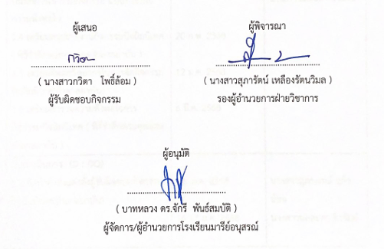  ......................................................  ( นางสาวกวิตา โพธิ์ล้อม )  ผู้รับผิดชอบกิจกรรม | ผู้พิจารณา  ...............................................  ( นางสาวสุภารัตน์ เหลืองรัตนวิมล )  รองผู้อำนวยการฝ่ายวิชาการ

ผู้อนุมัติ

การประเมิน
กิจกรรม | ตัวชี้วัดความสำเร็จ | เครื่องมือที่ใช้
5. กิจกรรมปฐมนิเทศนักเรียนระดับชั้นมัธยมศึกษาปีที่ 1 และมัธยมศึกษาปีที่ 4 | 5. นักเรียนชั้นมัธยมศึกษาปีที่ 1 และมัธยมศึกษาปีที่ 4 ได้เข้าร่วมกิจกรรมปฐมนิเทศนักเรียน มีความรัก ความสามัคคีในหมู่คณะ และเข้าใจกฎระเบียบของโรงเรียน | - ใบลงทะเบียนเข้าร่วมกิจกรรม  - แบบประเมินความพึงพอใจ

สรุปผลรายงานจำนวนนักเรียนที่เข้าร่วม
กิจกรรมปฐมนิเทศนักเรียนชั้นมัธยมศึกษาปีที่ 1 นักเรียนชั้นมัธยมศึกษาปีที่ 4
และรับน้องใหม่ ปีการศึกษา 2567
วัน จันทร์ ที่ 10 เดือน มิถุนายน พ.ศ.2567

จากการดำเนินกิจกรรมปฐมนิเทศนักเรียนชั้นมัธยมศึกษาปีที่ 1 นักเรียนชั้นมัธยมศึกษาปีที่ 4 และรับน้องใหม่ ปีการศึกษา 2567 มีกิจกรรมเพื่อให้นักเรียนรับทราบนโยบายการอยู่ร่วมกัน ประพฤติตนให้อยู่ในระเบียบวินัย ปฏิบัติตามกฎระเบียบวินัยของโรงเรียน ตั้งใจหมั่นศึกษาเล่าเรียน ฝ่ายวิชาการจึงได้จัดกิจกรรมปฐมนิเทศนักเรียนชั้นมัธยมศึกษาปีที่ 1 นักเรียนชั้นมัธยมศึกษาปีที่ 4 และรับน้องใหม่ แบ่งออกเป็น 2 ส่วน
1. กิจกรรมปฐมนิเทศให้ความรู้เกี่ยวกับ กฎ ระเบียบ พร้อมทั้งด้านวิชาการ
2. กิจกรรมเตรียมความพร้อมของนักเรียนชั้นมัธยมศึกษาปีที่ 1
จากกิจกรรมที่กล่าวมามีนักเรียนเข้าร่วมกิจกรรม ดังนี้

ตารางที่ 1 แสดงจำนวนนักเรียนที่เข้าร่วมกิจกรรมปฐมนิเทศนักเรียนชั้นมัธยมศึกษาปีที่ 1 นักเรียนชั้นมัธยมศึกษาปีที่ 4 และรับน้องใหม่ ปีการศึกษา 2567
ชั้นเรียน | จำนวนนักเรียนที่เข้าร่วม | คิดเป็นร้อยละ | จำนวนนักเรียนที่ไม่เข้าร่วม | คิดเป็นร้อยละ | หมายเหตุ
มัธยมศึกษาปีที่ 1/1 | 49 | 100 | - | -
มัธยมศึกษาปีที่ 1/2 | 49 | 100 | - | -
มัธยมศึกษาปีที่ 1/3 | 49 | 100 | - | -
มัธยมศึกษาปีที่ 1/4 | 50 | 100 | - | -
มัธยมศึกษาปีที่ 1/5 | 47 | 94 | 3 | 6 | ลาป่วย
มัธยมศึกษาปีที่ 4/1 | 49 | 100 | - | -
มัธยมศึกษาปีที่ 4/2 | 11 | 100 | - | -
รวม | 304 | 99 | 3 | - | ลาป่วย

จากตารางที่ 1 พบว่า นักเรียนที่เข้าร่วมกิจกรรมการปฐมนิเทศนักเรียนชั้นมัธยมศึกษาปีที่ 1 นักเรียนชั้นมัธยมศึกษาปีที่ 4 และรับน้องใหม่ ปีการศึกษา 2567 ชั้นมัธยมศึกษาปีที่ 1/1 เข้าร่วมกิจกรรม คิดเป็นร้อยละ 100 ชั้นมัธยมศึกษาปีที่ 1/2 เข้าร่วมกิจกรรม คิดเป็นร้อยละ 100 ชั้นมัธยมศึกษาปีที่ 1/3 เข้าร่วมกิจกรรม คิดเป็นร้อยละ 100 ชั้นมัธยมศึกษาปีที่ 1/4 เข้าร่วมกิจกรรม คิดเป็นร้อยละ 100 ชั้นมัธยมศึกษาปีที่ 1/5 คิดเป็นร้อยละ 94 มัธยมศึกษาปีที่ 4/1 คิดเป็นร้อยละ 100 มัธยมศึกษาปีที่ 4/2 คิดเป็นร้อยละ 100 รวมนักเรียนที่เข้าร่วมกิจกรรม คิดเป็นร้อยละ 99

ด้านความพึงพอใจการจัดกิจกรรมปฐมนิเทศนักเรียนชั้นมัธยมศึกษาปีที่ 1 นักเรียนชั้นมัธยมศึกษาปีที่ 4 และรับน้องใหม่ วันจันทร์ ที่ 10 เดือน มิถุนายน พ.ศ. 2567 ณ อาคารแมรี่โดม โรงเรียนมารีย์อนุสรณ์ บุรีรัมย์ จากการแจกแบบสอบถามความพึงพอใจ การจัดกิจกรรมปฐมนิเทศนักเรียนชั้นมัธยมศึกษาปีที่ 1 นักเรียนชั้นมัธยมศึกษาปีที่ 4 และรับน้องใหม่ให้กับนักเรียนชั้นมัธยมศึกษาปีที่ 1 ผลของการวิเคราะห์ข้อมูล มีดังนี้

ตารางที่ 2 ข้อมูลผู้เข้าร่วมกิจกรรมปฐมนิเทศนักเรียนชั้นมัธยมศึกษาปีที่ 1 นักเรียนชั้นมัธยมศึกษาปีที่ 4
และรับน้องใหม่
เพศ | จำนวน(คน) | ร้อยละ
ชาย | 139 | 45.72
หญิง | 165 | 54.28
รวม | 304 | 100

จากตารางที่ 2 แสดงให้เห็นว่า นักเรียนส่วนใหญ่เป็นเพศชาย จำนวน 139 คน คิดเป็นร้อยละ 45.72 และเป็นเพศหญิงจำนวน 165 คน คิดเป็นร้อยละ 54.28 รวมค่าเฉลี่ยการเข้าร่วมทั้งหญิงและชาย จำนวนทั้งหมด คน 304 คิดเป็นร้อยละ 100
ตารางที่ 3 แสดงค่าความพึงพอใจการจัดกิจกรรมปฐมนิเทศนักเรียนชั้นมัธยมศึกษาปีที่ 1 และรับน้องใหม่
ที่ | รายการ | ร้อยละ | ระดับ
1 | นักเรียนได้รับทราบข้อมูลพื้นฐานและนโยบายต่างๆของสถาบัน | 81.65 | มาก
2 | นักเรียนเกิดความเคารพ รัก และภาคภูมิใจในสถาบันของตนเอง | 66.05 | มากที่สุด
3 | นักเรียนได้ปรับตัวต่อสภาพแวดล้อมใหม่ เพื่อนใหม่ในสถาบัน | 56.88 | มากที่สุด
4 | รูปแบบการจัดกิจกรรมมีความเหมาะสม | 43.12 | มากที่สุด
5 | ความเหมาะสมของรูปแบบกิจกรรมในภาพรวม | 54.13 | มาก
6 | เวลาที่ใช้ในการจัดกิจกรรมมีความเหมาะสม | 62.38 | มากที่สุด
7 | เกิดความเป็นน้ำหนึ่งใจเดียวกันของนักเรียนโรงเรียนมารีย์อนุสรณ์ | 44.12 | มากที่สุด
8 | สร้างความอดทน ระเบียบวินัย ความสามัคคี และความสัมพันธ์ระหว่างรุ่นพี่และรุ่นน้อง | 45.87 | มาก
9 | การมีส่วนร่วมและในการทำกิจกรรมเป็นทีม | 91.74 | มากที่สุด
10 | มีความสนุกสนานเพลิดเพลิน ความบันเทิง | 97.25 | มากที่สุด
 | เฉลี่ย | 64.32 | มากที่สุด

จากตารางที่ 3 พบว่า เมื่อเรียงลำดับแบบสอบถามความพึงพอใจการจัดกิจกรรมปฐมนิเทศนักเรียนชั้นมัธยมศึกษาปีที่ 1 นักเรียนชั้นมัธยมศึกษาปีที่ 4 และรับน้องใหม่จากมากไปหาน้อย ได้ดังนี้ นักเรียนมีความสนุกสนานเพลิดเพลิน ความบันเทิง ร้อยละ 97.25 การมีส่วนร่วมและในการทำกิจกรรมเป็นทีม ร้อยละ 91.74นักเรียนได้รับทราบข้อมูลพื้นฐานและนโยบายต่างๆของสถาบัน ร้อยละ 81.65 นักเรียนเกิดความเคารพ รัก และภาคภูมิใจในสถาบันของตนเอง ร้อยละ 66.05 เวลาที่ใช้ในการจัดกิจกรรมมีความเหมาะสม ร้อยละ 62.38 นักเรียนได้ปรับตัวต่อสภาพแวดล้อมใหม่ เพื่อนใหม่ในสถาบัน ร้อยละ 56.88 ความเหมาะสมของรูปแบบกิจกรรมในภาพรวม ร้อยละ 54.13 สร้างความอดทน ระเบียบวินัย ความสามัคคี และความสัมพันธ์ระหว่างรุ่นพี่และรุ่นน้อง ร้อยละ 45.87 เกิดความเป็นน้ำหนึ่งใจเดียวกันของนักเรียนโรงเรียนมารีย์อนุสรณ์ ร้อยละ 44.12 และรูปแบบการจัดกิจกรรมมีความเหมาะสมร้อยละ 43.12

รายงานสรุปการจัดกิจกรรมปัจฉิมนิเทศ ( พิธีรำลึกพระคุณและอำลาสถาบัน )
ปีการศึกษา 2567

วิธีการดำเนินการ
กิจกรรม กิจกรรมปัจฉิมนิเทศ ( พิธีรำลึกพระคุณและอำลาสถาบัน )
โครงการ ส่งเสริมกิจกรรมแนะแนว
เป้าหมาย ข้อที่ 7 มีการดำเนินการตามมาตรฐานคุณภาพการศึกษาด้านกระบวนการจัดการเรียนการสอนที่เน้น ผู้เรียนเป็นสำคัญ
กลยุทธ์ ข้อที่ 3
เวลาดำเนินงาน ภาคเรียนที่ 2 ปีการศึกษา 2567
ผู้รับผิดชอบ 1. นางสาวสุภาภรณ์ แก้วน้อย
2. นางสาวชลละดา ชิวรัมย์

ที่ | ขั้นตอนกิจกรรม | ระยะเวลาดำเนินการ | ผู้รับผิดชอบ
1. | ขั้นวางแผน (P : PLAN)  1.1 เตรียมคำสั่งแต่งตั้งผู้รับผิดชอบงาน  1.3 เตรียมจัดทำเอกสารที่เกี่ยวข้องได้แก่ บันทึกการเข้าร่วมกิจกรรม แบบประเมินความพึงพอใจ  1.4 เตรียมสรุปรายงานกิจกรรมปัจฉิมนิเทศ  ( พิธีรำลึกพระคุณและอำลาสถาบัน )  1.5 เตรียมติดต่อวิทยากรในการจัดกิจกรรมปัจฉิมนิเทศ(อำลาสถาบัน)  1.5 เตรียมสำรวจความพึงพอใจการกิจกรรมปัจฉิมนิเทศ ( พิธีรำลึกพระคุณและอำลาสถาบัน ) | 6 ม.ค. 2568  7 ม.ค. 2568  20 ก.พ. 2568  12 ม.ค. 2568  6 มี.ค. 2568 | นางสาวสุภาภรณ์ แก้วน้อย  นางสาวชลละดา ชิวรัมย์
2 | ขั้นดำเนินการ (D : DO)  2.1 จัดทำคำสั่งแต่งตั้งผู้รับผิดชอบกิจกรรมปัจฉิมนิเทศ(อำลาสถาบัน)  2.2 ประชุมวางแผนดำเนินงานกับคณะครูสายชั้นประถมศึกษาปีที่ 6 และ คณะครูระดับชั้นมัธยมศึกษาปีที่ 3  2.3 ประชาสัมพันธ์ครูและนักเรียนระดับชั้นประถมศึกษาปีที่ 6 และระดับชั้นมัธยมศึกษาปีที่ 3 และผู้ที่มีส่วนเกี่ยวข้องให้ทราบพร้อม กำหนดวันและเวลาในการฝึกซ้อมเตรียมความพร้อมด้านต่างๆ  2.4 ติดต่อประสานงานในการใช้อาคารและสถานที่ ฝ่ายวิชาการในการฝึกซ้อมนักเรียน  2.5 ติดต่อฝ่ายเทคโนโลยีในการขอใช้จอLED และเครื่องเสียง ไมค์ในวันซ้อมและวันเข้าร่วมปัจฉิมนิเทศ ( พิธีรำลึกพระคุณและอำลาสถาบัน )  2.6 ติดต่อวิทยากรในการจัดกิจกรรมปัจฉิมนิเทศ(อำลาสถาบัน)  2.7 ฝึกซ้อมนักเรียน  2.8 นักเรียนเข้าร่วมกิจกรรมปัจฉิมนิเทศ(พิธีรำลึกพระคุณและอำลาสถาบัน)  2.9 ดำเนินการสำรวจความพึงพอใจในการจัดกิจกรรมปัจฉิมนิเทศ ( พิธีรำลึกพระคุณและอำลาสถาบัน ) | 13 ม.ค. 2568  16-17 ม.ค. 2568  13 ก.พ. 2568  14 ก.พ. 2568  14 ก.พ. 2568  14 ก.พ. 2568  17 ก.พ.– 20 ก.พ. 2568  21 ก.พ. 2568  22 ก.พ. 2568 | นางสาวสุภาภรณ์ แก้วน้อย  นางสาวชลละดา ชิวรัมย์
3 | ขั้นตรวจสอบติดตามประเมินผล  (C : CHECK)  3.1 บันทึกการเข้าร่วมกิจกรรมของนักเรียนสายชั้นประถมศึกษาปีที่ 6 และมัธยมศึกษาปีที่ 3  3.2 ประเมินความพึงพอใจของ นักเรียนระดับชั้นประถมศึกษาปีที่ 6 และนักเรียนระดับชั้นมัธยมศึกษาปีที่ 3 | 3-7 มี.ค. 2568  3-7 มี.ค. 2568 | นางสาวสุภาภรณ์ แก้วน้อย  นางสาวชลละดา ชิวรัมย์
4 | ขั้น/รายงานปรับปรุงพัฒนา (A : ACT)  4.1 สรุปผลบันทึกการเข้าร่วมกิจกรรมของนักเรียนสายชั้นประถมศึกษาปีที่ 6 และมัธยมศึกษาปีที่ 3  4.2 สรุปผลการประเมินความพึงพอใจของนักเรียนระดับชั้นประถมศึกษาปีที่ 6 และนักเรียนระดับชั้นมัธยมศึกษาปีที่ 3  4.3 สรุปรายงานผลการดำเนินงานของกิจกรรมปัจฉิมนิเทศ ( พิธีรำลึกพระคุณและอำลาสถาบัน ) เสนอหัวหน้าโครงการเพื่อส่งต่อให้กับฝ่ายวิชาการ งานเทคโนโลยีและสารสนเทศ ฝ่ายพัฒนาคุณภาพการศึกษาและบุคลากร | 10-15 มี.ค. 2568  10-15 มี.ค. 2568  21 มี.ค. 2568 | นางสาวสุภาภรณ์ แก้วน้อย  นางสาวชลละดา ชิวรัมย์
5 | ขั้นการนำเสนอผลการดำเนินการ (A: Achievement)  5.1 นำข้อมูลการดำเนินงานนำเสนอต่อฝ่ายวิชาการ  5.2 นำข้อมูลสรุปผลการดำเนินกิจกรรมปัจฉิมนิเทศ ( พิธีรำลึกพระคุณและอำลาสถาบัน ) นำเสนอต่อผู้บริหาร  5.3 นำข้อมูลสรุปผลการดำเนินกิจกรรมปัจฉิมนิเทศ ( พิธีรำลึกพระคุณและอำลาสถาบัน ) เผยแพร่บนเว็บไซต์โรงเรียน | 25-31 มี.ค. 2568 | นางสาวสุภาภรณ์ แก้วน้อย  นางสาวชลละดา ชิวรัมย์

แบบประมาณการค่าใช้จ่าย
กิจกรรม กิจกรรมปัจฉิมนิเทศ ( พิธีรำลึกพระคุณและอำลาสถาบัน )
ฝ่าย วิชาการ
ลำดับ | รายการ | ขั้นกำหนดมาตรฐาน/คุณลักษณะเฉพาะคุณภาพ | ราคาต่อหน่วย |  | จำนวนหน่วย | รวมจำนวนเงิน |  | หมายเหตุ
ลำดับ | รายการ | ขั้นกำหนดมาตรฐาน/คุณลักษณะเฉพาะคุณภาพ | บาท | สต. | จำนวนหน่วย | บาท | สต. | หมายเหตุ
1 | กระดาษ A4 | 80 แกรมDouble A | 100 | - | 2 | 200 | -
2 | พวงมาลัย | พวงมาลัยดอกไม้สด | 300 | - | 2 | 600 | -
3 | ด้ายผูกข้อมือ | ม้วนละ 500 เมตร | 150 | - | 15 | 2,250 | -
4 | กระดาษโปสเตอร์แข็ง | 270 g ขนาด 52*77cm | 15 | - | 10 | 150 | -
5 | ผ้าขาวดิบ | 78cm*100cm | 139 | - | 10 | 1,390 | -
6 | ถุงมือสีขาวสำหรับคนถือธง |  | 50 | - | 10 | 500 | -
7 | ถุงดำ |  | 85 | - | 1 | 85 | -
8 | ถ่านอัลคาไลน์ AA |  | 75 | - | 6 | 450 | -
9 | ค่าวิทยากร |  | 25,000 | - | 1 | 25,000 | -
10 | อาหารว่าง เบรก | อาหารว่าง | 50 | - | 15 | 750 | - | ผู้บริหาร
รวมประมาณการค่าใช้จ่าย(สามหมื่นหนึ่งพันสามร้อยเจ็ดสิบห้าบาทถ้วน) |  |  |  |  |  | 31,375

สรุปประเภทงบประมาณ
งบโรงเรียน 10,000 บาท งบจัดหา 21,375 บาท
งบโครงการเรียนฟรี - บาท
นักเรียนป.6 =346 คน , นักเรียนม.3 =129 คน รวม 475 คน
เก็บนักเรียน คนละ 45 บาท = 475 x 45 = 21,375 บาท

รวมเป็นเงิน .................. 31,375.................................. บาท
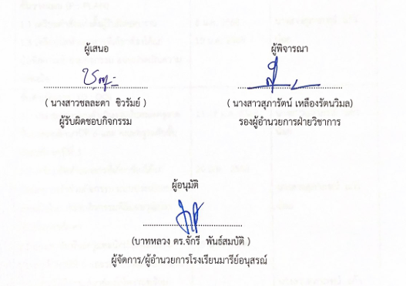  ผู้เสนอ  ...............................................  ( นางสาวชลละดา ชิวรัมย์ )  ผู้รับผิดชอบกิจกรรม | ผู้พิจารณา  ...............................................  ( นางสาวสุภารัตน์ เหลืองรัตนวิมล)  รองผู้อำนวยการฝ่ายวิชาการ
ผู้อนุมัติ

.............................................
(บาทหลวง ดร.จักรี พันธ์สมบัติ )
ผู้จัดการ/ผู้อำนวยการโรงเรียนมารีย์อนุสรณ์

การประเมินผล
กิจกรรม | ตัวชี้วัดความสำเร็จ | เครื่องมือที่ใช้
6. กิจกรรมปัจฉิมนิเทศ ( พิธีรำลึกพระคุณและอำลาสถาบัน ) | 6. นักเรียนชั้นประถมศึกษาปีที่ 6 และมัธยมศึกษาปีที่ 3 ได้เข้าร่วมกิจกรรมปัจฉิมนิเทศ ( พิธีรำลึกพระคุณและอำลาสถาบัน ) | - ใบลงทะเบียนเข้าร่วมกิจกรรม  - แบบประเมินความพึงพอใจ

ผลการวิเคราะห์ข้อมูล
การเข้าร่วมกิจกรรมพิธีรำลึกถึงพระคุณและอำลาสถาบัน
ระดับชั้นประถมศึกษาปีที่ 6 ปีการศึกษา 2567

สรุปผลรายงานจำนวนนักเรียนที่เข้าร่วมกิจกรรมพิธีรำลึกถึงพระคุณและอำลาสถาบันระดับชั้นประถมศึกษาปีที่ 6 ปีการศึกษา 2567 จากการดำเนินกิจกรรมเพื่อให้นักเรียนเพื่อให้นักเรียนในระดับชั้นประถมศึกษาปีที่ 6 ได้แสดงออกด้านความรัก ความผูกผัน ความกตัญญูกตเวทีต่อครูและโรงเรียน ได้ตระหนักถึงตระหนักเห็นคุณค่าของตนเอง และสถาบัน เพื่อสานสัมพันธ์ที่ดีระหว่างรุ่นพี่และรุ่นน้องและร่วมแสดงความยินดีกับนักเรียนที่สำเร็จการศึกษาเตรียมความพร้อมทางด้านจิตใจของนักเรียนก่อนที่จะจบการศึกษาและดำเนินชีวิตในระดับสูงขึ้นได้อย่างสมบูรณ์ในอนาคตโดยสรุปรายงานการดำเนินกิจกรรมได้ดังนี้
ตารางที่ 1 แสดงร้อยละของนักเรียนที่เข้าร่วมกิจกรรมพิธีรำลึกถึงพระคุณและอำลาสถาบันระดับชั้นประถมศึกษาปีที่ 6 ประจำปีการศึกษา 2567
ที่ | ชั้น | จำนวน(คน) | เข้าร่วมกิจกรรม(คน) | เข้าร่วมกิจกรรมร้อยละ | ไม่เข้าร่วมกิจกรรมจำนวน(คน) | ไม่เข้าร่วมกิจกรรมร้อยละ | หมายเหตุ
1 | ชั้นประถมศึกษาปีที่ 6/1 | 44 | 44 | 100.00 | - | - | -
2 | ชั้นประถมศึกษาปีที่ 6/2 | 44 | 44 | 100.00 | - | - | -
3 | ชั้นประถมศึกษาปีที่ 6/3 | 45 | 45 | 100.00 | - | - | -
4 | ชั้นประถมศึกษาปีที่ 6/4 | 45 | 45 | 100.00 | - | - | -
5 | ชั้นประถมศึกษาปีที่ 6/5 | 29 | 29 | 100.00 | - | - | -
6 | ชั้นประถมศึกษาปีที่ 6/6 | 31 | 31 | 100.00 | - | - | -
7 | ชั้นประถมศึกษาปีที่ 6/7 | 30 | 30 | 100.00 | - | - | -
8 | ชั้นประถมศึกษาปีที่ 6/8 | 38 | 38 | 100.00 | - | - | -
9 | ชั้นประถมศึกษาปีที่ 6/9 | 39 | 39 | 100.00 | - | - | -
รวม |  | 346 | 346 | 100.00 | - | - | -

จากตารางที่ 1 พบว่า นักเรียนที่เข้าร่วมกิจกรรมพิธีรำลึกถึงพระคุณและอำลาสถาบันนักเรียนชั้นประถมศึกษาปีที่ 6 ปีการศึกษา 2567 ชั้นประถมศึกษาปีที่ 6/1 ถึงชั้นประถมศึกษาปีที่ 6/9 รวมนักเรียนที่เข้าร่วมกิจกรรม คิดเป็นร้อยละ 100.00 และไม่เข้าร่วมกิจกรรม คิดเป็นร้อยละ 0.00

ตารางที่ 2 แสดงค่าความพึงพอใจในการเข้ากิจกรรมพิธีรำลึกถึงพระคุณและอำลาสถาบันนักเรียนระดับชั้นประถมศึกษาปีที่ 6
ด้านข้อมูลความคิดเห็นที่มีต่อสภาพทั่วไปของการจัดกิจกรรมพิธีรำลึกถึงพระคุณและอำลาสถาบันนักเรียนระดับชั้นประถมศึกษาปีที่ 6 นำเสนอโดยการหาค่าเฉลี่ย ส่วนเบี่ยงเบนมาตรฐาน และค่าร้อยละ ดังแสดงในตารางที่ 2 เกณฑ์การแปลความหมายของค่าเฉลี่ย
4.51 – 5.00 หมายถึง มากที่สุด
3.51 – 4.50 หมายถึง มาก
2.51 – 3.50 หมายถึง ปานกลาง
1.51 – 2.50 หมายถึง น้อย
1.00 – 1.50 หมายถึง น้อยสุด
ข้อที่ | รายการ | ค่าเฉลี่ย  $$\overline{x}$$ | ส่วนเบี่ยงเบนมาตรฐาน | ค่าร้อยละ | แปลผล  ระดับความพึงพอใจ
1 | ความเหมาะสมสง่างามของการจัดขบวนพิธีการ | 4.71 | 0.38 | 94.22 | มากที่สุด
2 | ชุดการแสดงมีความสวยงาม | 4.50 | 0.74 | 90.00 | มาก
3 | ระยะเวลาการจัดงานกิจกรรม | 4.61 | 0.80 | 92.13 | มากที่สุด
4 | การประชาสัมพันธ์งานปัจฉิมนิเทศ | 4.28 | 0.85 | 85.56 | มาก
5 | สถานที่มีความเหมาะสม | 4.29 | 0.76 | 85.78 | มาก
6 | การเข้าร่วมพิธีบายศรีผูกข้อมือ | 4.84 | 0.18 | 96.89 | มากที่สุด
7 | กิจกรรมการเข้าฐานมีความเหมาะสม | 4.72 | 0.23 | 94.40 | มากที่สุด
8 | ระบบไฟ แสง เสียง ภายในงาน | 4.08 | 1.09 | 81.56 | มาก
9 | ความเหมาะสมของรูปแบบกิจกรรมในภาพรวม | 4.66 | 0.49 | 93.11 | มากที่สุด
10 | บรรยากาศของงานช่วยส่งเสริมสัมพันธภาพอันดีระหว่างครูและศิษย์ | 4.60 | 0.72 | 92.00 | มากที่สุด
เฉลี่ย |  | 4.53 | 0.62 | 90.56 | มากที่สุด

จากตารางที่ 2 แสดงค่าความพึงพอใจในการเข้ากิจกรรมพิธีรำลึกถึงพระคุณและอำลาสถาบันนักเรียนระดับชั้นประถมศึกษาปีที่ 6 ประจำปีการศึกษา 2567 โดยรวมอยู่ในระดับมาก ($\overline{x}$= 4.53)

ผลการวิเคราะห์ข้อมูล
การเข้าร่วมกิจกรรมพิธีรำลึกถึงพระคุณและอำลาสถาบัน
ระดับชั้นมัธยมศึกษาปีที่ 3 ปีการศึกษา 2567

สรุปผลรายงานจำนวนนักเรียนที่เข้าร่วมกิจกรรมพิธีรำลึกถึงพระคุณและอำลาสถาบันระดับชั้นมัธยมศึกษาปีที่ 3 ปีการศึกษา 2567 จากการดำเนินกิจกรรมเพื่อให้นักเรียนเพื่อให้นักเรียนในระดับชั้นมัธยมศึกษาปีที่ 3 ได้แสดงออกด้านความรัก ความผูกพันธ์ ความกตัญญูกตเวทีต่อครูและโรงเรียน ได้ตระหนักถึงตระหนักเห็นคุณค่าของตนเอง และสถาบัน เพื่อสานสัมพันธ์ที่ดีระหว่างรุ่นพี่และรุ่นน้องและร่วมแสดงความยินดีกับนักเรียนที่สำเร็จการศึกษาเตรียมความพร้อมทางด้านจิตใจของนักเรียนก่อนที่จะจบการศึกษาและดำเนินชีวิตในระดับสูงขึ้นได้อย่างสมบูรณ์ในอนาคตโดยสรุปรายงานการดำเนินกิจกรรมได้ดังนี้
ตารางที่ 1 แสดงร้อยละของนักเรียนที่เข้าร่วมกิจกรรมพิธีรำลึกถึงพระคุณและอำลาสถาบันระดับชั้นมัธยมศึกษาปีที่ 3 ประจำปีการศึกษา 2567
ที่ | ชั้น | จำนวน(คน) | เข้าร่วมกิจกรรม(คน) | เข้าร่วมกิจกรรมร้อยละ | ไม่เข้าร่วมกิจกรรมจำนวน(คน) | ไม่เข้าร่วมกิจกรรมร้อยละ | หมายเหตุ
1 | ชั้นมัธยมศึกษาปีที่ 3/1 | 35 | 35 | 100.00 | - | - | -
2 | ชั้นมัธยมศึกษาปีที่ 3/2 | 32 | 32 | 100.00 | - | - | -
3 | ชั้นมัธยมศึกษาปีที่ 3/3 | 34 | 34 | 100.00 | - | - | -
4 | ชั้นมัธยมศึกษาปีที่ 3/4 | 28 | 28 | 100.00 | - | - | -
รวม |  | 129 | 129 | 100.00 | - | - | -

จากตารางที่ 1 พบว่า นักเรียนที่เข้าร่วมกิจกรรมพิธีรำลึกถึงพระคุณและอำลาสถาบันนักเรียนชั้นมัธยมศึกษาปีที่ 3 ปีการศึกษา 2567 ชั้นมัธยมศึกษาปีที่ 3/1 เข้าร่วมกิจกรรม คิดเป็นร้อยละ 100.00 ชั้นมัธยมศึกษาปีที่ 3/2 เข้าร่วมกิจกรรม คิดเป็นร้อยละ 100.00 ชั้นมัธยมศึกษาปีที่ 3/3 เข้าร่วมกิจกรรม คิดเป็นร้อยละ 100.00 ชั้นมัธยมศึกษาปีที่ 3/4 เข้าร่วมกิจกรรม คิดเป็นร้อยละ 100.00 รวมนักเรียนที่เข้าร่วมกิจกรรม คิดเป็นร้อยละ 100.00 และไม่เข้าร่วมกิจกรรมคิดเป็นร้อยละ 0.00
ด้านความพึงพอใจการจัดกิจกรรมพิธีรำลึกถึงพระคุณและอำลาสถาบันนักเรียนระดับชั้นมัธยมศึกษาปีที่ 3 วันศุกร์ ที่ 14 กุมภาพันธ์ พ.ศ. 2567 ณ อาคารแมรี่โดม โรงเรียนมารีย์อนุสรณ์ มีผลของการวิเคราะห์ข้อมูลจากกลุ่มตัวอย่าง มีดังนี้

ตารางที่ 2 แสดงร้อยละของนักเรียนที่ประเมินความพึงพอใจกิจกรรมพิธีรำลึกถึงพระคุณและอำลาสถาบันระดับชั้นมัธยมศึกษาปีที่ 3 ประจำปีการศึกษา 2567

เพศ | จำนวนทั้งหมด | จำนวน(คน) | ร้อยละ
ชาย | 15 | 15 | 37.50
หญิง | 25 | 25 | 62,50
รวม |  | 40 | 100

จากตารางที่ 2 แสดงให้เห็นว่า นักเรียนส่วนใหญ่เป็นเพศหญิง จำนวน 25 คน คิดเป็นร้อยละ 62.50และเป็นเพศชาย จำนวน 15 คน คิดเป็นร้อยละ 37.50
ด้านข้อมูลความคิดเห็นที่มีต่อสภาพทั่วไปของการจัดกิจกรรมพิธีรำลึกถึงพระคุณและอำลาสถาบันนักเรียนระดับชั้นมัธยมศึกษาปีที่ 3 นำเสนอโดยการหาค่าเฉลี่ย ส่วนเบี่ยงเบนมาตรฐาน และค่าร้อยละ ดังแสดงในตารางที่ 4 เกณฑ์การแปลความหมายของค่าเฉลี่ย
4.51 – 5.00 หมายถึง มากที่สุด
3.51 – 4.50 หมายถึง มาก
2.51 – 3.50 หมายถึง ปานกลาง
1.51 – 2.50 หมายถึง น้อย
1.00 – 1.50 หมายถึง น้อยสุด

ตารางที่ 3 แสดงค่าความพึงพอใจในการเข้ากิจกรรมพิธีรำลึกถึงพระคุณและอำลาสถาบันนักเรียนระดับชั้น มัธยมศึกษาปีที่ 3
ข้อที่ | รายการ | ค่าเฉลี่ย | ส่วนเบี่ยงเบนมาตรฐาน | ค่าร้อยละ | แปลผล  ระดับความพึงพอใจ
1 | ความเหมาะสมสง่างามของการจัดขบวนพิธีการ | 4.45 | 0.50 | 89.00 | มากที่สุด
2 | ชุดการแสดงมีความสวยงาม | 4.28 | 0.80 | 85.50 | มาก
3 | ระยะเวลาการจัดงานกิจกรรม | 3.98 | 1.12 | 79.50 | มาก
4 | การประชาสัมพันธ์งานปัจฉิมนิเทศ | 4.00 | 1.00 | 80.00 | มาก
5 | สถานที่มีความเหมาะสม | 4.18 | 0.79 | 83.50 | มาก
6 | การเข้าร่วมพิธีบายศรีผูกข้อมือ | 4.55 | 0.35 | 91.00 | มากที่สุด
7 | กิจกรรมการเข้าฐานมีความเหมาะสม | 4.50 | 0.30 | 90.00 | มาก
8 | ระบบไฟ แสง เสียง ภายในงาน | 3.85 | 1.48 | 77.00 | มาก
9 | ความเหมาะสมของรูปแบบกิจกรรมในภาพรวม | 4.20 | 0.76 | 84.00 | มาก
10 | บรรยากาศของงานช่วยส่งเสริมสัมพันธภาพอันดีระหว่างครูและศิษย์ | 4.35 | 0.83 | 87.00 | มาก
เฉลี่ย |  | 4.23 | 0.79 | 84.65 | มาก

จากตารางที่ 3 แสดงค่าความพึงพอใจในการเข้ากิจกรรมพิธีรำลึกถึงพระคุณและอำลาสถาบันนักเรียนระดับชั้นมัธยมศึกษาปีที่ 3 ประจำปีการศึกษา 2567 โดยรวมอยู่ในระดับมาก (x= 4.23) เมื่อวิเคราะห์เป็นรายข้อพบว่านักเรียนระดับชั้นมัธยมศึกษาปีที่ 3 มีความพึงพอใจในระดับมากเกือบทุกข้อ ยกเว้น การเข้าร่วมพิธีบายศรีผูกข้อมือ มีความพึงพอใจในระดับมากที่สุด

ปัญหาและข้อเสนอแนะ
- ระยะเวลาในการจัดกิจกรรมน้อยเกินไป
- ควรจัดให้มีแสงสี เสียง และกิจกรรมเพิ่มมากขึ้น

รายงานสรุปการจัดกิจกรรมพิธีมอบวุฒิบัตรผู้สำเร็จการศึกษา
ปีการศึกษา 2567

วิธีการดำเนินการ
กิจกรรม กิจกรรมพิธีมอบวุฒิบัตรผู้สำเร็จการศึกษา
โครงการ ส่งเสริมกิจกรรมแนะแนว
เป้าหมาย ข้อที่ 7 มีการดำเนินการตามมาตรฐานคุณภาพการศึกษาด้านกระบวนการจัดการ
เรียนการสอนที่เน้น ผู้เรียนเป็นสำคัญ
กลยุทธ์ ข้อที่ 3
ระยะเวลาดำเนินงาน ภาคเรียนที่ 2 ปีการศึกษา 2567
ผู้รับผิดชอบ 1. นางสาวสุภาภรณ์ แก้วน้อย 2. นางสาวชลละดา ชิวรัมย์
ที่ | ขั้นตอนกิจกรรม | ระยะเวลาดำเนินการ | ผู้รับผิดชอบ
1 | ขั้นวางแผน (P : PLAN)  1.1 เตรียมคำสั่งแต่งตั้งผู้รับผิดชอบงาน  1.3 เตรียมจัดทำเอกสารที่เกี่ยวข้องได้แก่ บันทึกการเข้าร่วมกิจกรรม แบบประเมินความพึงพอใจ | 6 ม.ค. 2568  10 ม.ค. 2568 | นางสาวสุภาภรณ์ แก้วน้อย
2 | ขั้นดำเนินการ (D : DO)  2.1 ประชุมวางแผนดำเนินงานกับคณะครูสายชั้นประถมศึกษาปีที่ 6 และ คณะครูระดับชั้นมัธยมศึกษาปีที่ 3  2.2 เตรียมจัดทำเอกสารที่เกี่ยวข้องได้แก่ บันทึกการเข้าร่วมกิจกรรม แบบประเมินความพึงพอใจในการร่วมกิจกรรมพิธีมอบวุฒิบัตรผู้สำเร็จการศึกษา  2.3 ประชาสัมพันธ์ครูและนักเรียนระดับชั้นประถมศึกษาปีที่ 6 และระดับชั้นมัธยมศึกษาปีที่ 3 และผู้ที่มีส่วนเกี่ยวข้องให้ทราบพร้อม กำหนดวันและเวลาในการฝึกซ้อมเตรียมความพร้อมด้านต่างๆ  2.4 ติดต่อประสานงานในการใช้อาคารและสถานที่ ฝ่ายวิชาการในการฝึกซ้อมนักเรียน  2.5 ติดต่อฝ่ายเทคโนโลยีในการขอใช้จอ LED และเครื่องเสียง ไมค์ในวันซ้อมและวันเข้าร่วมพิธีมอบวุฒิบัตรผู้สำเร็จการศึกษา  2.6 ฝึกซ้อมนักเรียน  2.7 นักเรียนเข้าร่วมพิธีมอบวุฒิบัตรผู้สำเร็จการศึกษา | 13-17 ม.ค. 2568  20 ม.ค. 2568  29 ม.ค. 2568  30 ม.ค. 2568  30 ม.ค. 2568  3 – 21 ก.พ. 2568  1 มี.ค. 2568 | นางสาวสุภาภรณ์ แก้วน้อย  นางสาวสุภาภรณ์ แก้วน้อย  นางสาวสุภาภรณ์ แก้วน้อย  นางสาวชลละดา ชิวรัมย์  นางสาวชลละดา ชิวรัมย์  นางสาวสุภาภรณ์ แก้วน้อย  นางสาวชลละดา ชิวรัมย์
3 | ขั้นตรวจสอบติดตามประเมินผล  (C : CHECK)  3.1 บันทึกการเข้าร่วมกิจกรรมของนักเรียนสายชั้นประถมศึกษาปีที่ 6 และมัธยมศึกษาปีที่ 3  3.2 ประเมินความพึงพอใจของผู้เข้าร่วมพิธีมอบวุฒิบัตรผู้สำเร็จการศึกษานักเรียนระดับชั้นประถมศึกษาปีที่ 6 และมัธยมศึกษาปีที่ 3 | 5 มี.ค. 2568  7 มี.ค. 2568 | นางสาวสุภาภรณ์ แก้วน้อย  นางสาวชลละดา ชิวรัมย์
4 | ขั้น/รายงานปรับปรุงพัฒนา (A : ACT)  4.1 สรุปผลบันทึกการเข้าร่วมกิจกรรม  4.2 สรุปผลการประเมินความพึงพอใจของนักเรียนระดับชั้นประถมศึกษาปีที่ 6 และนักเรียนระดับชั้นมัธยมศึกษาปีที่ 3  4.3 สรุปรายงานผลการดำเนินงานของกิจกรรมพิธีรับวุฒิบัตรผู้สำเร็จการศึกษา เสนอหัวหน้าโครงการเพื่อส่งต่อให้กับฝ่ายวิชาการ งานเทคโนโลยีและสารสนเทศ ฝ่ายพัฒนาคุณภาพการศึกษาและบุคลากร | 10-12 มี.ค. 2568  10-12 มี.ค. 2568  13-21 มี.ค. 2568 | นางสาวสุภาภรณ์ แก้วน้อย  นางสาวชลละดา ชิวรัมย์
5 | ขั้นการนำเสนอผลการดำเนินการ (A: Achievement)  5.1 นำข้อมูลการดำเนินงานนำเสนอต่อฝ่ายวิชาการ  5.2 นำข้อมูลสรุปผลการดำเนินกิจกรรมพิธีมอบวุฒิบัตรผู้สำเร็จการศึกษานำเสนอต่อผู้บริหาร  5.3 นำข้อมูลสรุปผลการดำเนินกิจกรรมพิธีมอบวุฒิบัตรผู้สำเร็จการศึกษาเผยแพร่บนเว็บไซต์โรงเรียน | 25-31 มี.ค. 2568 | นางสาวสุภาภรณ์ แก้วน้อย

แบบประมาณการค่าใช้จ่าย
โครงการ/กิจกรรม กิจกรรมพิธีมอบวุฒิบัตรผู้สำเร็จการศึกษาชั้นประถมศึกษาปีที่ 6 และมัธยมศึกษาปีที่ 3
ฝ่าย วิชาการ
ลำดับ | รายการ | ขั้นกำหนดมาตรฐาน/คุณลักษณะเฉพาะคุณภาพ | ราคาต่อหน่วย |  | จำนวนหน่วย | รวมจำนวนเงิน |  | หมายเหตุ
ลำดับ | รายการ | ขั้นกำหนดมาตรฐาน/คุณลักษณะเฉพาะคุณภาพ | บาท | สต. | จำนวนหน่วย | บาท | สต. | หมายเหตุ
1 | กระดาษ A4 | 80 แกรมDouble A | 120 | - | 2 | 240 | -
2 | พวงมาลัย | พวงมาลัยดอกไม้สด | 700 | - | 2 | 1400 | -
3 | ปกใบวุฒิบัตร | ป.6 จำนวน 346 คน  ม.3 จำนวน 129 คน | 100 | - | 475 | 47,500 | -
4 | ใบประกาศมุมทอง ขนาด A5 |  | 140 | - | 16 | 2,240 | -
5 | ใบเกียรติบัตรมุมทอง ขนาด A4 |  | 325 | - | 6 | 1,950 | -
6 | ค่าหมึกเครื่องปริ้น |  | 300 | - | 4 | 1,200 | -
7 | ค่าทำซุ้มถ่ายภาพ |  | 1,000 | - | 10 | 10,000 | -
8 | ค่าขนมเบรก | น้ำดื่ม+นมเปรี้ยว+ถุงกระดาษ | 50 | - | 475 | 23,750 | -
9 | อาหารว่าง เบรก | อาหารว่าง | 50 | - | 15 | 750 | - | ผู้บริหาร
10 | ถุงดำ |  | 65 | - | 3 | 195 | -
11 | ถ่านอัลคาไลน์ AA |  | 70 | - | 6 | 420 | -
12 | ค่าภาพหมู่ขนาด 10X12 นิ้ว (ไม่มีกรอบ) | ป.6 จำนวน 346 คน  ม.3 จำนวน 129 คน | 100 | - | 475 | 47,500 | -
13 | ค่าถ่ายรูปเดี่ยวบนเวที (พร้อมกรอบรูป) | ป.6 จำนวน 346 คน  ม.3 จำนวน 129 คน | 250 | - | 475 | 118,750 | -
14 | ค่าถ่ายรูปเดี่ยวฉากหลัง  (พร้อมกรอบรูป) | ป.6 จำนวน 346 คน  ม.3 จำนวน 129 คน | 200 | - | 475 | 95,000 | -
15 | ค่าบำรุงชุดบัณฑิตและของที่ระลึก | ป.6 จำนวน 346 คน  ม.3 จำนวน 129 คน | 500 | - | 475 | 237,500 | -
16 | ถุงหิ้วใส่ภาพถ่าย | ป.6 จำนวน 346 คน  ม.3 จำนวน 129 คน | 200 | - | 32 | 6,400 | -
รวมประมาณการค่าใช้จ่าย ( ห้าแสนเก้าหมื่นสี่พันเจ็ดร้อยเก้าสิบห้าบาทถ้วน ) |  |  |  |  |  | 594,795 | -

สรุปประเภทงบประมาณ
งบโรงเรียน - บาท
งบจัดหา
ป.6 จำนวน 346 คน คนละ 1,355 บาท เป็นเงิน 468,830 บาท
ม.3 จำนวน 129 คน คนละ 1,355 บาท เป็นเงิน 174,795 บาท
รวมเป็นเงินทั้งสิ้น 643,625 บาท
งบโครงการเรียนฟรี - บาท

รวมเป็นเงิน 643,625 บาท

ผู้เสนอ  ...............................................  ( นางสาวสุภาภรณ์ แก้วน้อย )  ผู้รับผิดชอบกิจกรรม | 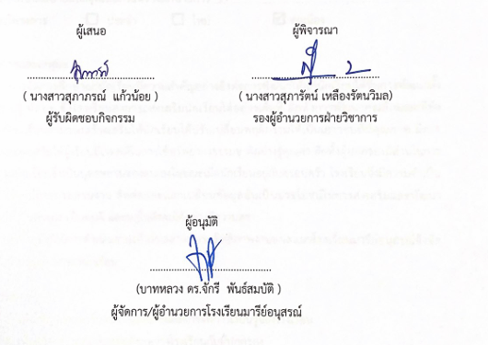  ผู้พิจารณา  ...............................................  ( นางสาวสุภารัตน์ เหลืองรัตนวิมล)  รองผู้อำนวยการฝ่ายวิชาการ

ผู้อนุมัติ
การประเมินผล
กิจกรรม | ตัวชี้วัดความสำเร็จ | เครื่องมือที่ใช้
7. กิจกรรมพิธีมอบวุฒิบัตรผู้สำเร็จการศึกษา | 7. นักเรียนชั้นประถมศึกษาปีที่ 6 และมัธยมศึกษาปีที่ 3 ได้เข้าร่วมกิจกรรมพิธีมอบวุฒิบัตร  ผู้สำเร็จการศึกษา | - ใบลงทะเบียนเข้าร่วมกิจกรรม  - แบบประเมินความพึงพอใจ

ผลการวิเคราะห์ข้อมูล
การเข้าร่วมกิจกรรมพิธีมอบวุฒิบัตรระดับชั้นประถมศึกษาปีที่ 6
ปีการศึกษา 2567
ตารางที่ 1 แสดงร้อยละของนักเรียนที่เข้าร่วมพิธีมอบวุฒิบัตรผู้สำเร็จการศึกษาระดับ
ชั้นประถมศึกษาปีที่ 6 ประจำปีการศึกษา 2567
ที่ | ชั้น | จำนวน(คน) | เข้าร่วมกิจกรรม(คน) | เข้าร่วมกิจกรรมร้อยละ | ไม่เข้าร่วมกิจกรรมจำนวน(คน) | ไม่เข้าร่วมกิจกรรมร้อยละ | หมายเหตุ
1 | ชั้นประถมศึกษาปีที่ 6/1 | 44 | 44 | 100.00 | - | - | -
2 | ชั้นประถมศึกษาปีที่ 6/2 | 45 | 45 | 100.00 | - | - | -
3 | ชั้นประถมศึกษาปีที่ 6/3 | 45 | 45 | 100.00 | - | - | -
4 | ชั้นประถมศึกษาปีที่ 6/4 | 45 | 45 | 100.00 | - | - | -
5 | ชั้นประถมศึกษาปีที่ 6/5 | 29 | 29 | 100.00 | - | - | -
6 | ชั้นประถมศึกษาปีที่ 6/6 | 31 | 31 | 100.00 | - | - | -
7 | ชั้นประถมศึกษาปีที่ 6/7 | 30 | 30 | 100.00 | - | - | -
8 | ชั้นประถมศึกษาปีที่ 6/8 | 39 | 39 | 100.00 | - | - | -
9 | ชั้นประถมศึกษาปีที่ 6/9 | 38 | 38 | 100.00 | - | - | -
รวม |  | 346 | 346 | 100.00 | - | - | -

จากตารางที่ 1 พบว่า นักเรียนที่เข้าร่วมกิจกรรมพิธีมอบวุฒิบัตรของนักเรียนชั้นประถมศึกษาปีที่ 6 ปีการศึกษา 2567 ชั้นประถมศึกษาปีที่ 6/1 เข้าร่วมกิจกรรมคิดเป็นร้อยละ 100.00 ชั้นประถมศึกษาปีที่ 6/2 เข้าร่วมร่วมกิจกรรมคิดเป็นร้อยละ 100.00 ชั้นประถมศึกษาปีที่ 6/3 เข้าร่วมกิจกรรมคิดเป็นร้อยละ 100.00 ชั้นประถมศึกษาปีที่ 6/4 เข้าร่วมกิจกรรมคิดเป็นร้อยละ 100.00 ชั้นประถมศึกษาปีที่ 6/5 เข้าร่วมกิจกรรมคิดเป็นร้อยละ 100.00ชั้นประถมศึกษาปีที่ 6/6 เข้าร่วมกิจกรรมคิดเป็นร้อยละ 100.00 ชั้นประถมศึกษาปีที่ 6/7 เข้าร่วมกิจกรรมคิดเป็นร้อยละ 100.00 ชั้นประถมศึกษาปีที่ 6/8 เข้าร่วมกิจกรรมคิดเป็นร้อยละ 100.00
ชั้นประถมศึกษาปีที่ 6/9 เข้าร่วมกิจกรรมคิดเป็นร้อยละ 100.00 รวมนักเรียนทั้งหมดที่เข้าร่วมกิจกรรมคิดเป็นร้อยละ 100.00 และไม่เข้าร่วมกิจกรรมคิดเป็นร้อยละ 0.00

ตารางที่ 2 แสดงร้อยละของผู้ปกครองที่เข้าร่วมพิธีมอบวุฒิบัตรผู้สำเร็จการศึกษาระดับชั้นมัธยมศึกษาปีที่ 3 ประจำปีการศึกษา 2567
ที่ | ชั้น | จำนวน(คน) | เข้าร่วมกิจกรรม(คน) | เข้าร่วมกิจกรรมร้อยละ | ไม่เข้าร่วมกิจกรรมจำนวน(คน) | ไม่เข้าร่วมกิจกรรมร้อยละ | หมายเหตุ
1 | ชั้นประถมศึกษาปีที่ 6/1 | 44 | 44 | 100.00 | - | - | -
2 | ชั้นประถมศึกษาปีที่ 6/2 | 45 | 45 | 100.00 | - | - | -
3 | ชั้นประถมศึกษาปีที่ 6/3 | 45 | 45 | 100.00 | - | - | -
4 | ชั้นประถมศึกษาปีที่ 6/4 | 45 | 45 | 100.00 | - | - | -
5 | ชั้นประถมศึกษาปีที่ 6/5 | 29 | 29 | 100.00 | - | - | -
6 | ชั้นประถมศึกษาปีที่ 6/6 | 31 | 31 | 100.00 | - | - | -
7 | ชั้นประถมศึกษาปีที่ 6/7 | 30 | 30 | 100.00 | - | - | -
8 | ชั้นประถมศึกษาปีที่ 6/8 | 39 | 39 | 100.00 | - | - | -
9 | ชั้นประถมศึกษาปีที่ 6/9 | 38 | 38 | 100.00 | - | - | -
รวม |  | 346 | 346 | 100.00 | - | - | -

จากตารางที่ 2 พบว่า ผู้ปกครองที่เข้าร่วมกิจกรรมพิธีมอบวุฒิบัตรของนักเรียนชั้นประถมศึกษาปีที่ 6 ปีการศึกษา 2567 ชั้นประถมศึกษาปีที่ 6/1 เข้าร่วมกิจกรรมคิดเป็นร้อยละ 100.00 ชั้นประถมศึกษาปีที่ 6/2 เข้าร่วมร่วมกิจกรรมคิดเป็นร้อยละ 100.00 ชั้นประถมศึกษาปีที่ 6/3 เข้าร่วมกิจกรรมคิดเป็นร้อยละ 100.00 ชั้นประถมศึกษาปีที่ 6/4 เข้าร่วมกิจกรรมคิดเป็นร้อยละ 100.00 ชั้นประถมศึกษาปีที่ 6/5 เข้าร่วมกิจกรรมคิดเป็นร้อยละ 100.00ชั้นประถมศึกษาปีที่ 6/6 เข้าร่วมกิจกรรมคิดเป็นร้อยละ 100.00 ชั้นประถมศึกษาปีที่ 6/7 เข้าร่วมกิจกรรมคิดเป็นร้อยละ 100.00 ชั้นประถมศึกษาปีที่ 6/8 เข้าร่วมกิจกรรมคิดเป็นร้อยละ 100.00
ชั้นประถมศึกษาปีที่ 6/9 เข้าร่วมกิจกรรมคิดเป็นร้อยละ 100.00 รวมนักเรียนทั้งหมดที่เข้าร่วมกิจกรรมคิดเป็นร้อยละ 100.00 และไม่เข้าร่วมกิจกรรมคิดเป็นร้อยละ 0.00

ด้านความพึงพอใจการจัดกิจกรรมพิธีมอบวุฒิบัตรนักเรียนระดับชั้นประถมศึกษาปีที่ 6 ในวันเสาร์ ที่ 8 มีนาคม พ.ศ. 2568 ณ อาคารแมรี่โดม โรงเรียนมารีย์อนุสรณ์ มีผลของการวิเคราะห์ข้อมูลจากกลุ่มตัวอย่าง มีดังนี้
ตารางที่ 3 แสดงร้อยละของนักเรียนที่ประเมินความพึงพอใจกิจกรรมพิธีรำลึกถึงพระคุณและอำลาสถาบันระดับชั้นประถมศึกษาปีที่ 6 ประจำปีการศึกษา 2567

เพศ | จำนวนทั้งหมด | จำนวน(คน) | ร้อยละ
ชาย | 24 | 24 | 38.71
หญิง | 38 | 38 | 61.29
รวม | 62 | 62 | 100.00

จากตารางที่ 3 แสดงให้เห็นว่า นักเรียนส่วนใหญ่เป็นเพศชาย จำนวน 24 คน คิดเป็นร้อย 38.71 และเป็นเพศหญิง จำนวน 38 คน คิดเป็นร้อยละ 61.29

ตารางที่ 4 ด้านข้อมูลความคิดเห็นที่มีต่อสภาพทั่วไปของการจัดกิจกรรมพิธีมอบวุฒิบัตรนักเรียนระดับชั้นประถมศึกษาปีที่ 6 นำเสนอโดยการหาค่าเฉลี่ย ดังแสดงในตารางที่ 2 เกณฑ์การแปลความหมายของค่าเฉลี่ย มีผลของการวิเคราะห์ข้อมูลจากกลุ่มตัวอย่าง มีดังนี้
4.51 – 5.00 หมายถึง มากที่สุด
3.51 – 4.50 หมายถึง มาก
2.51 – 3.50 หมายถึง ปานกลาง
1.51 – 2.50 หมายถึง น้อย
1.00 – 1.50 หมายถึง น้อยสุด

ตารางที่ 4 แสดงค่าความพึงพอใจในการเข้าร่วมกิจกรรมพิธีมอบวุฒิบัตรนักเรียนระดับชั้นประถมศึกษาปีที่ 6ตารางที่ 4 แสดงค่าความพึงพอใจในการเข้าร่วมกิจกรรมพิธีมอบวุฒิบัตรนักเรียนระดับชั้นประถมศึกษาปีที่ 6
ข้อที่ | รายการ | ค่าเฉลี่ย  $$\overline{x}$$ | ร้อยละ | แปลผล  ระดับความพึงพอใจ
1 | การประชาสัมพันธ์กิจกรรมรับวุฒิบัตรของนักเรียนชั้นประถมศึกษาปีที่ 6 | 4.49 | 89.84 | มาก
2 | การรับรายงานตัวและการรับลงทะเบียน | 4.48 | 89.51 | มากที่สุด
3 | ขั้นตอนการกลัดดอกไม้/ เข็มกลัดมีความเป็นระเบียบเรียบร้อย | 4.33 | 86.56 | มาก
4 | การกำกับควบคุมความเรียบร้อยของนักเรียนในระหว่างกิจกรรมรับวุฒิบัตร | 4.61 | 92.20 | มากที่สุด
5 | การอำนวยความสะดวกด้านการจราจร | 4.54 | 90.80 | มากที่สุด
6 | ความเหมาะสมและสวยงามของสถานที่และซุ้มถ่ายภาพต่างๆ | 4.51 | 90.20 | มากที่สุด
7 | อาหารและเครื่องดื่มมีความเหมาะสม | 4.20 | 84.00 | มาก
8 | ความเหมาะสมของระยะเวลาในการทำกิจกรรมรับวุฒิบัตร | 4.44 | 88.80 | มาก
9 | ความพร้อมของเครื่องเสียงและอุปกรณ์ต่างๆที่ใช้ในกิจกรรมรับวุฒิบัตร | 4.67 | 93.40 | มากที่สุด
10 | ความพึงพอใจ/ความประทับใจต่อภาพร่วมของกิจกรรมรับวุฒิบัตร | 4.66 | 93.20 | มากที่สุด
เฉลี่ย |  | 4.49 | 89.85 | มาก

จากตารางที่ 2 แสดงค่าความพึงพอใจในการเข้าร่วมกิจกรรมพิธีมอบวุฒิบัตรนักเรียนระดับชั้นประถมศึกษาปีที่ 6 ประจำปีการศึกษา 2567 โดยรวมอยู่ในระดับมาก ($\overline{x}$= 4.49) เมื่อวิเคราะห์เป็นรายข้อพบว่านักเรียนระดับชั้นประถมศึกษาปีที่ 6 มีความพึงพอใจในระดับมากที่สุดร้อยละ 60.00 และมีความพึงพอใจในระดับมากร้อยละ 40.00
ปัญหาและข้อเสนอแนะ
- ดี
- ชื่นชมทางโรงเรียนมากๆ

ผลการวิเคราะห์ข้อมูล
การเข้าร่วมกิจกรรมพิธีมอบวุฒิบัตรระดับชั้นมัธยมศึกษาปีที่ 3
ปีการศึกษา 2567
ตารางที่ 1 แสดงร้อยละของผู้ปกครองที่เข้าร่วมพิธีมอบวุฒิบัตรผู้สำเร็จการศึกษาระดับชั้นมัธยมศึกษาปีที่ 3 ประจำปีการศึกษา 2567
ที่ | ชั้น | จำนวน(คน) | เข้าร่วมกิจกรรม(คน) | เข้าร่วมกิจกรรมร้อยละ | ไม่เข้าร่วมกิจกรรมจำนวน(คน) | ไม่เข้าร่วมกิจกรรมร้อยละ | หมายเหตุ
1 | ชั้นมัธยมศึกษาปีที่ 3/1 | 35 | 35 | 100.00 | - | - | -
2 | ชั้นมัธยมศึกษาปีที่ 3/2 | 32 | 32 | 100.00 | - | - | -
3 | ชั้นมัธยมศึกษาปีที่ 3/3 | 34 | 33 | 97.06 | 1 | 2.94 | ป่วย
4 | ชั้นมัธยมศึกษาปีที่ 3/4 | 27 | 27 | 100.00 | - | - | -
รวม |  | 128 | 128 | 99.22 | 1 | 0.78 | -

จากตารางที่ 1 พบว่า นักเรียนที่เข้าร่วมกิจกรรมพิธีมอบวุฒิบัตรของนักเรียนชั้นมัธยมศึกษาปีที่ 3 ปีการศึกษา 2567 ชั้นมัธยมศึกษาปีที่ 3/1 เข้าร่วมกิจกรรมคิดเป็นร้อยละ 100.00 ชั้นมัธยมศึกษาปีที่ 3/2 เข้าร่วมกิจกรรม คิดเป็นร้อยละ 100.00 ชั้นมัธยมศึกษาปีที่ 3/3 เข้าร่วมกิจกรรมคิดเป็นร้อยละ 97.06 ชั้นมัธยมศึกษาปีที่ 3/4 เข้าร่วมกิจกรรมคิดเป็นร้อยละ 10.00 ไม่เข้าร่วมกิจกรรมคิดเป็นร้อยละ 11.11 รวมนักเรียนทั้งหมดที่เข้าร่วมกิจกรรมคิดเป็นร้อยละ 99.22 และไม่เข้าร่วมกิจกรรมคิดเป็นร้อยละ 0.78

ตารางที่ 2 แสดงร้อยละของผู้ปกครองที่เข้าร่วมพิธีมอบวุฒิบัตรผู้สำเร็จการศึกษาระดับชั้นมัธยมศึกษาปีที่ 3 ประจำปีการศึกษา 2567
ที่ | ชั้น | จำนวน(คน) | เข้าร่วมกิจกรรม(คน) | เข้าร่วมกิจกรรมร้อยละ | ไม่เข้าร่วมกิจกรรมจำนวน(คน) | ไม่เข้าร่วมกิจกรรมร้อยละ | หมายเหตุ
1 | ชั้นมัธยมศึกษาปีที่ 3/1 | 35 | 35 | 100.00 | - | - | -
2 | ชั้นมัธยมศึกษาปีที่ 3/2 | 32 | 32 | 100.00 | - | - | -
3 | ชั้นมัธยมศึกษาปีที่ 3/3 | 34 | 33 | 97.06 | 1 | 2.94 | ป่วย
4 | ชั้นมัธยมศึกษาปีที่ 3/4 | 27 | 27 | 100.00 | - | - | -
รวม |  | 128 | 128 | 99.22 | 1 | 0.78 | -

จากตารางที่ 2 พบว่า ผู้ปกครองที่เข้าร่วมกิจกรรมพิธีมอบวุฒิบัตรของนักเรียนชั้นมัธยมศึกษาปีที่ 3 ปีการศึกษา 2567 ผู้ปกครองของนักเรียนชั้นมัธยมศึกษาปีที่ 3/1 เข้าร่วมกิจกรรมคิดเป็นร้อยละ 100.00 ผู้ปกครองของนักเรียนชั้นมัธยมศึกษาปีที่ 3/2 เข้าร่วมกิจกรรม คิดเป็นร้อยละ 100.00 ผู้ปกครองของนักเรียนชั้น มัธยมศึกษาปีที่ 3/3 เข้าร่วมกิจกรรมคิดเป็นร้อยละ 97.06 ผู้ปกครองของนักเรียนชั้นมัธยมศึกษาปีที่ 3/4 เข้าร่วมกิจกรรมคิดเป็นร้อยละ 100.00 ไม่เข้าร่วมกิจกรรมคิดเป็นร้อยละ 14.81 รวมผู้ปกครองของนักเรียนทั้งหมดที่เข้าร่วมกิจกรรมคิดเป็นร้อยละ 99.22 และไม่เข้าร่วมกิจกรรมคิดเป็นร้อยละ 0.78

ด้านความพึงพอใจการจัดกิจกรรมพิธีมอบวุฒิบัตรนักเรียนระดับชั้นมัธยมศึกษาปีที่ 3 ในวันเสาร์ ที่ 8มีนาคม พ.ศ. 2568 ณ อาคารแมรี่โดม โรงเรียนมารีย์อนุสรณ์ มีผลของการวิเคราะห์ข้อมูลจากกลุ่มตัวอย่าง มีดังนี้
ตารางที่ 3 แสดงร้อยละของนักเรียนที่ประเมินความพึงพอใจกิจกรรมพิธีรำลึกถึงพระคุณและอำลาสถาบันระดับชั้นมัธยมศึกษาปีที่ 3 ประจำปีการศึกษา 2567

เพศ | จำนวนทั้งหมด | จำนวน(คน) | ร้อยละ
ชาย | 3 | 3 | 18.75
หญิง | 13 | 13 | 81.25
รวม | 16 | 16 | 100.00

จากตารางที่ 3 แสดงให้เห็นว่า นักเรียนส่วนใหญ่เป็นเพศหญิง จำนวน 13 คน คิดเป็นร้อย 43.64 และเป็นเพศหญิง จำนวน 31 คน คิดเป็นร้อยละ 56.36

ด้านข้อมูลความคิดเห็นที่มีต่อสภาพทั่วไปของการจัดกิจกรรมพิธีรำลึกถึงพระคุณและอำลาสถาบันนักเรียนระดับชั้นมัธยมศึกษาปีที่ 3 นำเสนอโดยการหาค่าเฉลี่ย ส่วนเบี่ยงเบนมาตรฐาน และค่าร้อยละ ดังแสดงในตารางที่ 2 เกณฑ์การแปลความหมายของค่าเฉลี่ย มีผลของการวิเคราะห์ข้อมูลจากกลุ่มตัวอย่าง มีดังนี้
4.51 – 5.00 หมายถึง มากที่สุด
3.51 – 4.50 หมายถึง มาก
2.51 – 3.50 หมายถึง ปานกลาง
1.51 – 2.50 หมายถึง น้อย
1.00 – 1.50 หมายถึง น้อยสุด

ตารางที่ 4 แสดงค่าความพึงพอใจในการเข้าร่วมกิจกรรมพิธีมอบวุฒิบัตรนักเรียนระดับชั้นมัธยมศึกษาปีที่ 3
ข้อที่ | รายการ | ค่าเฉลี่ย | ร้อยละ | แปลผล  ระดับความพึงพอใจ
1 | การประชาสัมพันธ์กิจกรรมรับวุฒิบัตรของนักเรียนชั้นมัธยมศึกษาปีที่ 3 | 4.44 | 88.80 | มาก
2 | การรับรายงานตัวและการรับลงทะเบียน | 4.31 | 86.20 | มาก
3 | ขั้นตอนการกลัดดอกไม้/ เข็มกลัดมีความเป็นระเบียบเรียบร้อย | 4.25 | 85.00 | มาก
4 | การกำกับควบคุมความเรียบร้อยของนักเรียนในระหว่างกิจกรรมรับวุฒิบัตร | 4.50 | 90.00 | มาก
5 | การอำนวยความสะดวกด้านการจราจร | 4.25 | 85.00 | มาก
6 | ความเหมาะสมและสวยงามของสถานที่และซุ้มถ่ายภาพต่างๆ | 4.50 | 90.00 | มาก
7 | อาหารและเครื่องดื่มมีความเหมาะสม | 3.81 | 76.20 | มาก
8 | ความเหมาะสมของระยะเวลาในการทำกิจกรรมรับวุฒิบัตร | 4.44 | 88.80 | มาก
9 | ความพร้อมของเครื่องเสียงและอุปกรณ์ต่างๆที่ใช้ในกิจกรรมรับวุฒิบัตร | 4.31 | 86.20 | มาก
10 | ความพึงพอใจ/ความประทับใจต่อภาพร่วมของกิจกรรมรับวุฒิบัตร | 4.63 | 92.60 | มากที่สุด
เฉลี่ย |  | 4.34 | 86.88 | มาก
จากตารางที่ 4 แสดงค่าความพึงพอใจในการเข้าร่วมกิจกรรมพิธีมอบวุฒิบัตรนักเรียนระดับชั้นมัธยมศึกษาปีที่ 3 ประจำปีการศึกษา 2567 โดยรวมอยู่ในระดับมาก (x= 4.34) เมื่อวิเคราะห์เป็นรายข้อพบว่านักเรียนระดับชั้นมัธยมศึกษาปีที่ 3 มีความพึงพอใจในระดับมากที่สุดร้อยละ 10.00 และมีความพึงพอใจในระดับมากร้อยละ 90.00
ปัญหาและข้อเสนอแนะ
- มาตรฐานมารีย์อนุสรณ์ (คำชื่นชมจากผู้ปกครอง)


เอกสารประกอบการดำเนินการโครงการ / กิจกรรม

ลำดับที่ 17 ปีการศึกษา 2567
ชื่อโครงการ/ กิจกรรม ส่งเสริมกิจกรรมแนะแนว
หน่วยงานที่รับผิดชอบ โครงการส่งเสริมกิจกรรมแนะแนว ฝ่าย วิชาการ
ตอบสนองแผนพัฒนาโรงเรียน:พันธกิจข้อที่ 1 ยุทธศาสตร์ข้อที่1,2,3,5,11 เป้าหมายข้อที่ 2,4,5,6,7
ตอบสนองมาตรฐานการศึกษา สมศ.รอบ 5: มาตรฐานที่ 1,2,3 ประเด็นที่ 1.1,1.2,1.3,2.7,2.9,3.2,3.3
ตอบสนองมาตรฐานของโรงเรียน : มาตรฐานที่ 1,3 ตัวบ่งชี้ที่
สอดคล้องกับนโยบายและจุดเน้นกระทรวงศึกษาธิการ .....1,2,3,5............................................................
ลักษณะโครงการ ประจำ ใหม่ ต่อเนื่อง

1. หลักการและเหตุผล
กิจกรรมแนะแนวเป็นกิจกรรมหนึ่งในกิจกรรมพัฒนาผู้เรียน ซึ่งเป็นส่วนหนึ่งของหลักสูตรแกนกลางการศึกษาขั้นพื้นฐาน พุทธศักราช 2551 ( ฉบับปรับปรุง 2560 ) ที่ช่วยให้ผู้เรียน ได้นำองค์ความรู้ ทักษะจากการเรียนรู้ และประสบการณ์ของผู้เรียนมาปฏิบัติกิจกรรมพัฒนาตนเอง เพื่อให้เป็นคนดี มีคุณธรรม จริยธรรม มีวินัย และมีจิตสำนึกสาธารณะที่ดีงาม มีการใช้ทรัพยากรธรรมชาติอย่างรู้คุณค่า และปฏิบัติตนเป็นผู้รักษ์โลกตามแนวทางคาทอลิกไทยรวมพลังรักษ์โลก เป็นคนมีปัญญาในการใช้ทักษะชีวิต การคิด การสื่อสาร การแก้ปัญหา และการใช้เทคโนโลยี เป็นคนมีความสุขในการดำรงชีวิตอย่างพอเพียง โดยอยู่ร่วมกับผู้อื่นได้อย่างสร้างสรรค์ ซึ่งถือได้ว่าเป็นภารกิจในการสนับสนุนและพัฒนาคุณภาพ การศึกษาของครู บุคลากรและนักเรียนของโรงเรียนมารีย์อนุสรณ์ส่งเสริมกิจกรรมแนะแนวให้พร้อมก้าวไปสู่โรงเรียน มาตรฐานสากล WORLD-CLASS STANDARD SCHOOL อย่างมีประสิทธิภาพ
ดังนั้น เพื่อให้การดำเนินงานเป็นไปอย่างมีประสิทธิภาพ โรงเรียนมารีย์อนุสรณ์ จึงจัดโครงการส่งเสริมกิจกรรมแนะแนวที่จะช่วยให้นักเรียนนำความรู้ที่ได้รับไปปรับตัวในการดำรงชีวิตและอยู่ร่วมกับผู้อื่นได้อย่างมีความสุข
2. วัตถุประสงค์
2.1 เพื่อให้ผู้เรียนรู้จัก เข้าใจ รักและเห็นคุณค่าในตนเองและผู้อื่น
2.2 เพื่อให้ผู้เรียนสามารถวางแผนการศึกษาต่อ การประกอบอาชีพ รวมทั้งดำรงชีวิตในสังคมอย่างมีความสุข
2.3 เพื่อให้การดูแล ช่วยเหลือผู้เรียนอย่างทั่วถึง
2.4 เพื่อแนะแนวและประชาสัมพันธ์โรงเรียนด้านการศึกษาต่อแก่นักเรียนชั้นประถมศึกษาปีที่ 6 และมัธยมศึกษาปีที่ 3 สำหรับภายในโรงเรียน และโรงเรียนใกล้เคียง
2.5 เพื่อสร้างขวัญกำลังใจ ยกย่องและเชิดชูเกียรติ แก่นักเรียนชั้นประถมศึกษาปีที่ 6 และมัธยมศึกษาปีที่ 3 ที่จบการศึกษา
2.6 เพื่อเป็นการเสริมสร้างความสัมพันธ์อันดีระหว่างครูและผู้เรียน
2.7 เพื่อให้ผู้เรียนสามารถปรับตัวได้และอยู่ร่วมกับผู้อื่นได้อย่างเหมาะสม
2.8 เพื่อให้ผู้เรียนยอมรับความคิดเห็นและวัฒนธรรมที่แตกต่าง
2.9 เพื่อให้ผู้เรียนมีคุณลักษณะความเป็นผู้นำ มีจิตสาธารณะ และมีความรอบรู้ในเรื่องต่าง ๆ
3. เป้าหมาย
3.1 เชิงปริมาณ
3.1.1 นักเรียนชั้นประถมศึกษาปีที่ 6 และมัธยมศึกษาปีที่ 3 ภายในโรงเรียน และโรงเรียนใกล้เคียง มีความพึงพอใจในการรับการแนะแนวและประชาสัมพันธ์การศึกษาต่อโรงเรียนมารีย์อนุสรณ์ ในระดับมากขึ้นไป คิดเป็นร้อยละ 80
3.1.2 นักเรียนชั้นมัธยมศึกษาปีที่ 4 มีความเข้าใจในระบบศึกษาต่อและเกิดความพร้อมในการประกอบอาชีพ คิดเป็นร้อยละ 80
3.1.3 นักเรียนชั้นประถมศึกษาปีที่ 6 และมัธยมศึกษาปีที่ 3 ที่เข้าร่วมกิจกรรมปัจฉิมนิเทศ ( พิธีรำลึกพระคุณและอำลาสถาบัน ) มีความพึงพอใจในระดับมากขึ้นไป คิดเป็นร้อยละ 80
3.1.4 นักเรียนชั้นมัธยมศึกษาปีที่ 4 ที่เข้าร่วมกิจกรรมพัฒนาภาวะความเป็นผู้นำ มีความพึงพอใจในระดับมากขึ้นไป คิดเป็นร้อยละ 80
3.1.5 นักเรียนชั้นมัธยมศึกษาปีที่ 1 และมัธยมศึกษาปีที่ 4 ที่เข้าร่วมกิจกรรมปฐมนิเทศนักเรียน มีความพึงพอใจในระดับมากขึ้นไป คิดเป็นร้อยละ 80
3.1.6 นักเรียนชั้นประถมศึกษาปีที่ 6 และมัธยมศึกษาปีที่ 3 ที่เข้าร่วมกิจกรรมปัจฉิมนิเทศ ( พิธีรำลึกพระคุณและอำลาสถาบัน ) มีความพึงพอใจในระดับมากขึ้นไป คิดเป็นร้อยละ 80
3.1.7 นักเรียนชั้นประถมศึกษาปีที่ 6 และมัธยมศึกษาปีที่ 3 ที่เข้าร่วมกิจกรรมพิธีมอบวุฒิบัตรผู้สำเร็จการศึกษา มีความพึงพอใจในระดับมากขึ้นไป คิดเป็นร้อยละ 80
3.1.8 งานแนะแนวสามารถพัฒนางานอย่างเป็นระบบและมีประสิทธิภาพ มีบรรยากาศที่ดี
ของการประชาสัมพันธ์งานแนะแนว มีบรรยากาศของการเอื้อให้นักเรียนมาติดตามการแนะแนวการศึกษาและประกอบอาชีพ และอำนวยความสะดวกต่อการบริหารงานแนะแนว

3.2 เชิงคุณภาพ
3.2.1 นักเรียนชั้นประถมศึกษาปีที่ 6 และมัธยมศึกษาปีที่ 3 ภายในโรงเรียน และโรงเรียนใกล้เคียง ได้รับการแนะแนวและประชาสัมพันธ์การศึกษาต่อโรงเรียนมารีย์อนุสรณ์
3.2.2 นักเรียนชั้นมัธยมศึกษาปีที่ 4 ได้รับการแนะแนวการศึกษาต่อและแนะแนวด้านการประกอบอาชีพ
3.2.3 ห้องแนะแนวมีพื้นที่เพียงพอ สำหรับนักเรียนทุกคนที่เข้ามาติดต่อ และมีบรรยากาศแห่งการเรียนรู้ด้านการศึกษาต่อและประกอบอาชีพที่ดี เอื้อต่อการบริหารงานแนะแนว
3.2.4 นักเรียนชั้นมัธยมศึกษาปีที่ 4 มีคุณลักษณะความเป็นผู้นำ มีจิตสาธารณะ และมีความรอบรู้ในเรื่องต่าง ๆ
3.2.5 นักเรียนชั้นมัธยมศึกษาปีที่ 1 และมัธยมศึกษาปีที่ 4 ได้เข้าร่วมกิจกรรมปฐมนิเทศนักเรียน มีความรัก ความสามัคคีในหมู่คณะ และเข้าใจกฎระเบียบของโรงเรียน
3.2.6 นักเรียนชั้นประถมศึกษาปีที่ 6 และมัธยมศึกษาปีที่ 3 ได้เข้าร่วมกิจกรรมปัจฉิมนิเทศ ( พิธีรำลึกพระคุณและอำลาสถาบัน )
3.2.7 นักเรียนชั้นประถมศึกษาปีที่ 6 และมัธยมศึกษาปีที่ 3 ได้เข้าร่วมกิจกรรมพิธีมอบวุฒิบัตร
ผู้สำเร็จการศึกษา
3.3 ตัวชี้วัดความสำเร็จ
3.3.1 นักเรียนชั้นประถมศึกษาปีที่ 6 และมัธยมศึกษาปีที่ 3 ภายในโรงเรียน และโรงเรียนใกล้เคียง ได้รับการแนะแนวและประชาสัมพันธ์การศึกษาต่อโรงเรียนมารีย์อนุสรณ์
3.3.2 นักเรียนชั้นมัธยมศึกษาปีที่ 4 ได้รับการแนะแนวการศึกษาต่อและแนะแนวด้านการประกอบอาชีพ
3.3.3 ห้องแนะแนวมีพื้นที่เพียงพอ สำหรับนักเรียนทุกคนที่เข้ามาติดต่อ และมีบรรยากาศแห่งการเรียนรู้ด้านการศึกษาต่อและประกอบอาชีพที่ดี เอื้อต่อการบริหารงานแนะแนว
3.3.4 นักเรียนชั้นมัธยมศึกษาปีที่ 4 มีคุณลักษณะความเป็นผู้นำ มีจิตสาธารณะ และมีความรอบรู้ในเรื่องต่าง ๆ
3.3.5 นักเรียนชั้นมัธยมศึกษาปีที่ 1 และมัธยมศึกษาปีที่ 4 ได้เข้าร่วมกิจกรรมปฐมนิเทศนักเรียน มีความรัก ความสามัคคีในหมู่คณะ และเข้าใจกฎระเบียบของโรงเรียน
3.3.6 นักเรียนชั้นประถมศึกษาปีที่ 6 และมัธยมศึกษาปีที่ 3 ได้เข้าร่วมกิจกรรมปัจฉิมนิเทศ ( พิธีรำลึกพระคุณและอำลาสถาบัน )
3.3.7 นักเรียนชั้นประถมศึกษาปีที่ 6 และมัธยมศึกษาปีที่ 3 ได้เข้าร่วมกิจกรรมพิธีมอบวุฒิบัตรผู้สำเร็จการศึกษา

4. งบประมาณ
4.1 งบโรงเรียน 92,075 บาท 4.2 งบโครงการเรียนฟรี - บาท
4.3 งบจัดหา 720,000 บาท
รวมเป็นเงิน 812,075 บาท

5. สถานที่ดำเนินการ
โรงเรียนมารีย์อนุสรณ์ อำเภอเมืองบุรีรัมย์ จังหวัดบุรีรัมย์

6. เครื่องมือการติดตามและประเมินผล
6.1 กิจกรรมแนะแนวนักเรียนชั้นประถมศึกษาปีที่ 6 และมัธยมศึกษาปีที่ 3
6.1.1 แบบสำรวจความสนใจในการศึกษาต่อระดับชั้นมัธยมศึกษาปีที่ 1 มัธยมศึกษาปีที่ 4
6.1.2 แบบประเมินความพึงพอใจ
6.1.3 แบบบันทึกการศึกษาต่อของนักเรียนชั้นประถมศึกษาปีที่ 6 และมัธยมศึกษาปีที่ 3
6.2 กิจกรรมงานแนะแนวการศึกษาต่อระดับอุดมศึกษา
6.2.1 แบบติดตามผลการดำเนินงาน
6.2.2 แฟ้มสะสมผลงานนักเรียน
6.2.2 แบบประเมินความพึงพอใจ
6.3 กิจกรรมแนะแนวด้านอาชีพและการปรับบุคลิกภาพ
6.3.1 แบบติดตามผลการดำเนินงาน
6.3.2 แฟ้มสะสมผลงานนักเรียน
6.3.3 แบบประเมินความพึงพอใจ
6.4 กิจกรรมพัฒนาภาวะความเป็นผู้นำ
6.4.1 แบบติดตามผลการดำเนินงาน
6.4.2 แฟ้มสะสมผลงานนักเรียน
6.4.3 แบบประเมินความพึงพอใจ
6.5 กิจกรรมปฐมนิเทศนักเรียนระดับชั้นมัธยมศึกษาปีที่ 1 และมัธยมศึกษาปีที่ 4
6.5.1 ใบลงทะเบียนเข้าร่วมกิจกรรม
6.5.2 แบบประเมินความพึงพอใจ
6.6 กิจกรรมปัจฉิมนิเทศ ( พิธีรำลึกพระคุณและอำลาสถาบัน )
6.6.1 ใบลงทะเบียนเข้าร่วมกิจกรรม
6.6.2 แบบประเมินความพึงพอใจ
6.7 กิจกรรมพิธีมอบวุฒิบัตรผู้สำเร็จการศึกษา
6.7.1 ใบลงทะเบียนเข้าร่วมกิจกรรม
6.7.2 แบบประเมินความพึงพอใจ
7. รายละเอียดกิจกรรม ระยะเวลาการดำเนินการและงบประมาณ
ที่ | กิจกรรม | มาตรฐานที่ | ระยะเวลาดำเนินการ | ผู้รับผิดชอบ | งบประมาณ
1. | กิจกรรมงานแนะแนวนักเรียน ประถมศึกษาปีที่ 6 และมัธยมศึกษาปีที่ 3 | 1,3 | ภาคเรียนที่ 2 | นายธรรมธาราธาร เข็มบุปผา | 15,000
2. | กิจกรรมงานแนะแนวการศึกษาต่อระดับอุดมศึกษา | 1,3 | ตลอดปีการศึกษา | นางสาวศิริพักตร์ บรรจง | 18,490
3. | กิจกรรมแนะแนวด้านอาชีพและการปรับบุคลิกภาพ | 1,3 | ตลอดปีการศึกษา | นางสาวศิริพักตร์ บรรจง | 22,200
4. | กิจกรรมพัฒนาภาวะความเป็นผู้นำ | 1,3 | ตลอดปีการศึกษา | นางสาวปวีณา  สาระถี | 11,250
5. | กิจกรรมปฐมนิเทศนักเรียนระดับชั้นมัธยมศึกษาปีที่ 1 และมัธยมศึกษาปีที่ 4 | 1,3 | ภาคเรียนที่ 1 | นางสาวกวิตา  โพธิ์ล้อม | 15,135
6. | กิจกรรมปัจฉิมนิเทศ ( พิธีรำลึกพระคุณและอำลาสถาบัน ) | 1,3 | ภาคเรียนที่ 2 | นางชลละดา  ชิวรัมย์ | 58,000
7. | กิจกรรมพิธีมอบวุฒิบัตรผู้สำเร็จการศึกษา | 1,3 | ภาคเรียนที่ 2 | นางสาวสุภาภรณ์  แก้วน้อย | 672,000

8. การประเมินผล
กิจกรรม | ตัวชี้วัดความสำเร็จ | เครื่องมือที่ใช้
1. กิจกรรมแนะแนวนักเรียนชั้นประถมศึกษาปีที่ 6 และมัธยมศึกษา  ปีที่ 3 | 1. นักเรียนชั้นประถมศึกษาปีที่ 6 และมัธยมศึกษาปีที่ 3 ภายในโรงเรียน และโรงเรียนใกล้เคียง ได้รับการแนะแนวและประชาสัมพันธ์การศึกษาต่อโรงเรียนมารีย์อนุสรณ์ | - แบบสำรวจความสนใจในการศึกษาต่อระดับชั้นมัธยมศึกษาปีที่ 1 และมัธยมศึกษาปีที่ 4  - แบบประเมินความพึงพอใจ  - แบบบันทึกการศึกษาต่อของนักเรียนชั้นประถมศึกษาปีที่ 6 และมัธยมศึกษาปีที่ 3
2. กิจกรรมงานแนะแนวการศึกษาต่อระดับอุดมศึกษา | 2. นักเรียนชั้นมัธยมศึกษาปีที่ 4 ได้รับการแนะแนวการศึกษาต่อและแนะแนวด้านการประกอบอาชีพ  3. ห้องแนะแนวมีพื้นที่เพียงพอ สำหรับนักเรียนทุกคนที่เข้ามาติดต่อ และมีบรรยากาศแห่งการเรียนรู้ด้านการศึกษาต่อและประกอบอาชีพที่ดี เอื้อต่อการบริหารงานแนะแนว | - แบบติดตามผลการดำเนินงาน  - แบบสำรวจความพึงพอใจ  - แฟ้มสะสมผลงานนักเรียน
3. กิจกรรมแนะแนวด้านอาชีพและ  การปรับบุคลิกภาพ | 2. นักเรียนชั้นมัธยมศึกษาปีที่ 4 ได้รับการแนะแนวการศึกษาต่อและแนะแนวด้านการประกอบอาชีพ  3. ห้องแนะแนวมีพื้นที่เพียงพอ สำหรับนักเรียนทุกคนที่เข้ามาติดต่อ และมีบรรยากาศแห่งการเรียนรู้ด้านการศึกษาต่อและประกอบอาชีพที่ดี เอื้อต่อการบริหารงานแนะแนว | - แบบติดตามผลการดำเนินงาน  - แบบสำรวจความพึงพอใจ  - แฟ้มสะสมผลงานนักเรียน
4. กิจกรรมพัฒนาภาวะความเป็น  ผู้นำ | 4. นักเรียนชั้นมัธยมศึกษาปีที่ 4 มีคุณลักษณะความเป็นผู้นำ มีจิตสาธารณะ และมีความรอบรู้ในเรื่องต่าง ๆ | - แบบติดตามผลการดำเนินงาน  - แบบสำรวจความพึงพอใจ
5. กิจกรรมปฐมนิเทศนักเรียนระดับชั้นมัธยมศึกษาปีที่ 1 และมัธยมศึกษาปีที่ 4 | 5. นักเรียนชั้นมัธยมศึกษาปีที่ 1 และมัธยมศึกษาปีที่ 4 ได้เข้าร่วมกิจกรรมปฐมนิเทศนักเรียน มีความรัก ความสามัคคีในหมู่คณะ และเข้าใจกฎระเบียบของโรงเรียน | - ใบลงทะเบียนเข้าร่วมกิจกรรม  - แบบประเมินความพึงพอใจ
6. กิจกรรมปัจฉิมนิเทศ ( พิธีรำลึกพระคุณและอำลาสถาบัน ) | 6. นักเรียนชั้นประถมศึกษาปีที่ 6 และมัธยมศึกษาปีที่ 3 ได้เข้าร่วมกิจกรรมปัจฉิมนิเทศ ( พิธีรำลึกพระคุณและอำลาสถาบัน ) | - ใบลงทะเบียนเข้าร่วมกิจกรรม  - แบบประเมินความพึงพอใจ
7. กิจกรรมพิธีมอบวุฒิบัตรผู้สำเร็จการศึกษา | 7. นักเรียนชั้นประถมศึกษาปีที่ 6 และมัธยมศึกษาปีที่ 3 ได้เข้าร่วมกิจกรรมพิธีมอบวุฒิบัตร  ผู้สำเร็จการศึกษา | - ใบลงทะเบียนเข้าร่วมกิจกรรม  - แบบประเมินความพึงพอใจ

9. ผลที่คาดว่าจะได้รับ
1. ผู้เรียนในระดับมัธยมศึกษาปีที่ 1 และมัธยมศึกษาปีที่ 4 ในโรงเรียนมารีย์อนุสรณ์มีจำนวนเพิ่มขึ้น
2. ผู้เรียนได้รับข้อมูลข่าวสารทางการศึกษาต่อในระดับอุดมศึกษา ด้านส่วนตัว ด้านสังคมและ
ด้านอาชีพ
3. ผู้เรียนได้รับการดูแล ช่วยเหลืออย่างทั่วถึง
4. โรงเรียนได้ดำเนินงานครอบคลุมงานแนะแนวทั้ง 3 ด้าน คือ การแนะแนวเพื่อพัฒนาบุคลิกภาพ
การแนะแนวการศึกษา และการแนะแนวอาชีพให้กับนักเรียน
5. ได้ข้อมูลสถิติการศึกษาต่อในระดับที่สูงขึ้นของนักเรียนชั้นประถมศึกษาปีที่ 6 และมัธยมศึกษาปีที่ 3 ที่สำเร็จการศึกษาออกไป
6. รุ่นพี่ รุ่นน้อง เกิดความรัก ความผูกพันและให้ความช่วยเหลือเกื้อกูลกัน
7. ผู้เรียนสามารถยอมรับความคิดเห็นและวัฒนธรรมที่แตกต่างได้
8. เป็นการเสริมสร้างความสัมพันธ์อันดีระหว่างครูและผู้เรียน
9. ผู้เรียนสามารถปรับตัวได้และอยู่ร่วมกับผู้อื่นได้อย่างเหมาะสม
10. เกิดความภาคภูมิใจในการสำเร็จการศึกษาและเป็นแบบอย่างที่ดีต่อนักเรียนรุ่นถัดไป
11. มีคุณลักษณะความเป็นผู้นำ มีจิตสาธารณะ และมีความรอบรู้ในเรื่องต่าง ๆ

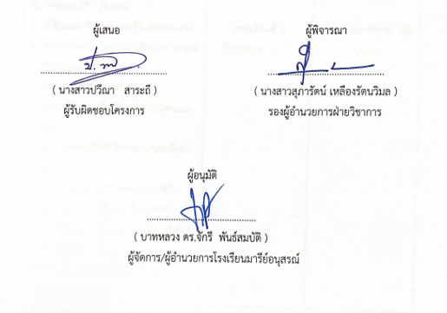  ผู้เสนอ  ....................................................  ( นางสาวปวีณา สาระถี )  ผู้รับผิดชอบโครงการ | ผู้พิจารณา  ...............................................  ( นางสาวสุภารัตน์ เหลืองรัตนวิมล )  รองผู้อำนวยการฝ่ายวิชาการ
ผู้อนุมัติ

.............................................
( บาทหลวง ดร.จักรี พันธ์สมบัติ )
ผู้จัดการ/ผู้อำนวยการโรงเรียนมารีย์อนุสรณ์

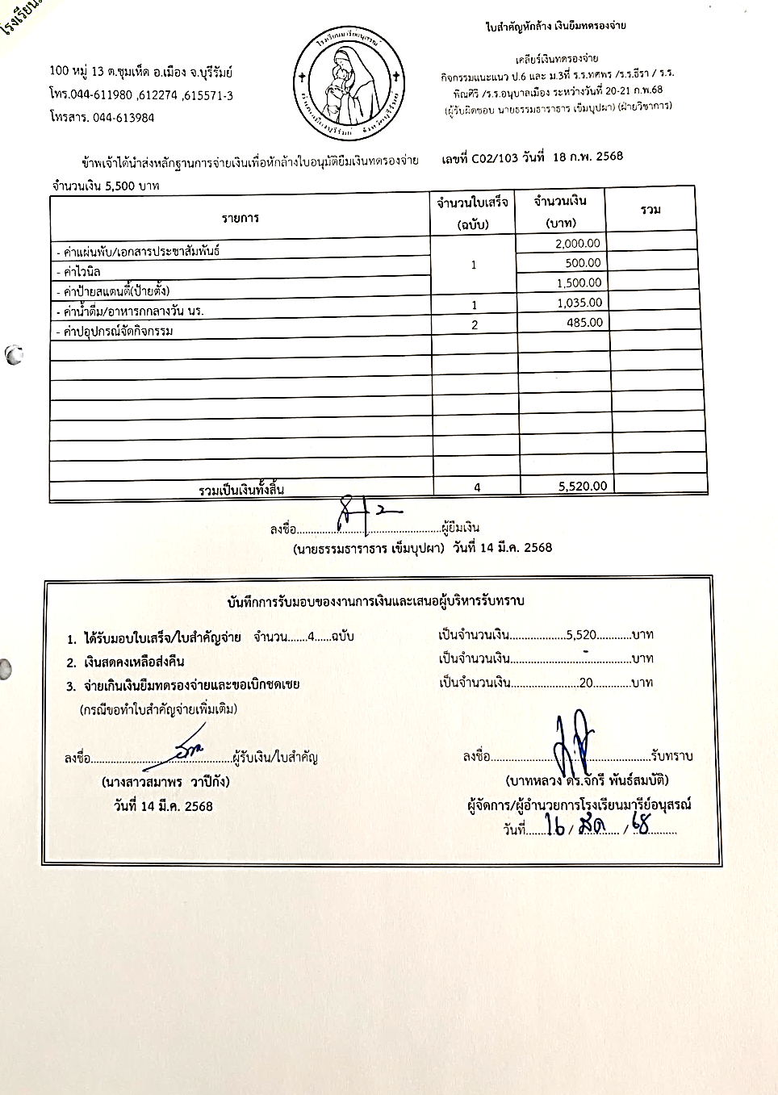

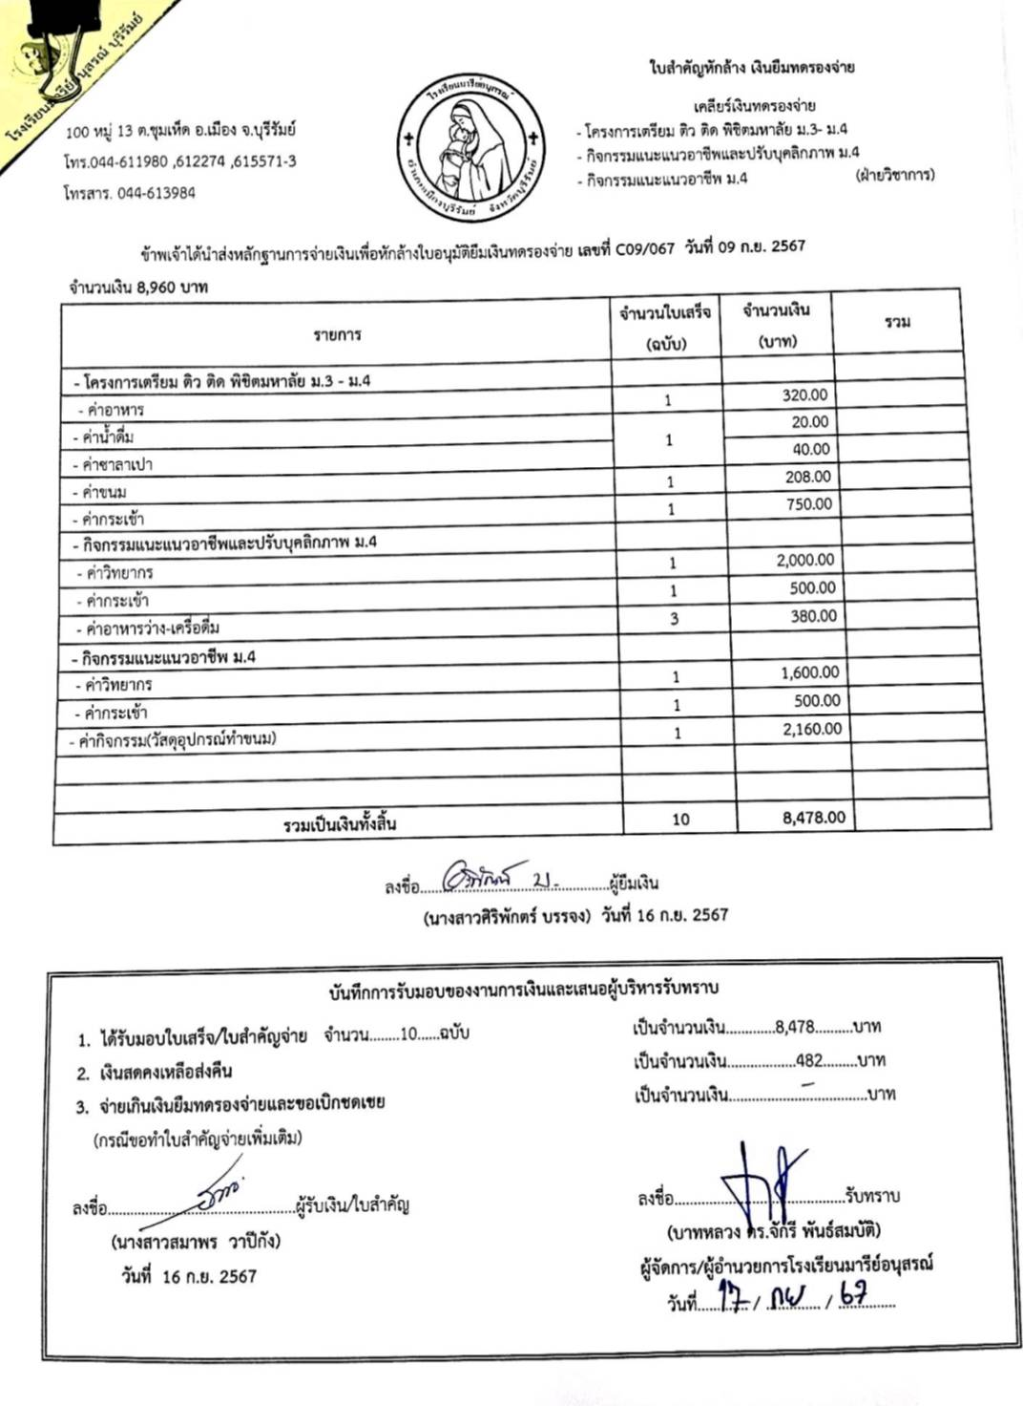
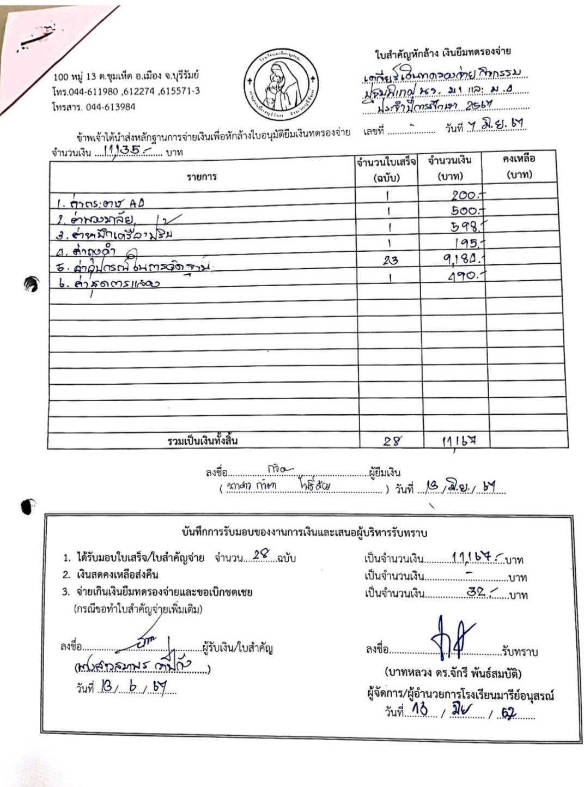

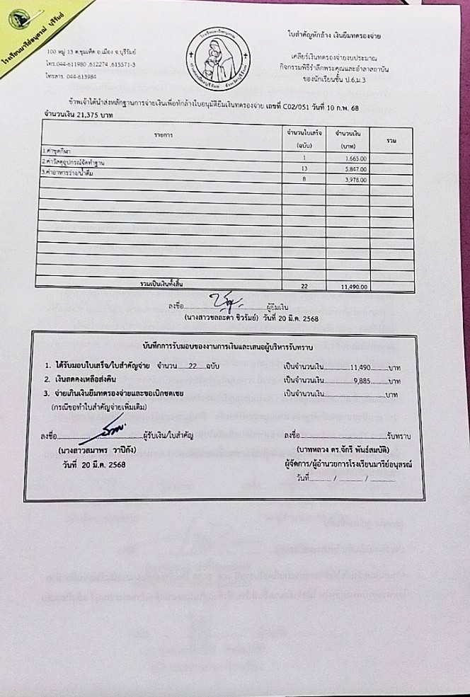
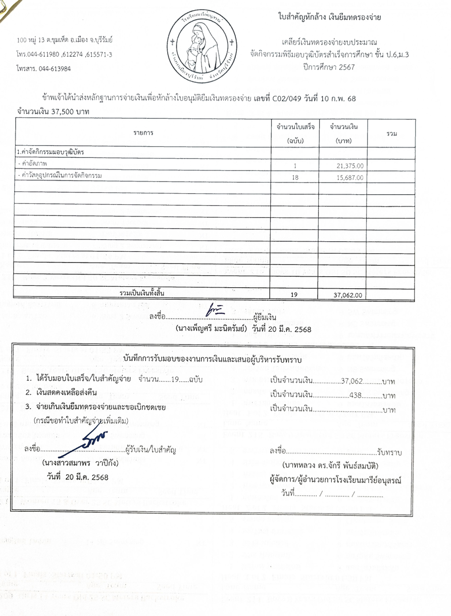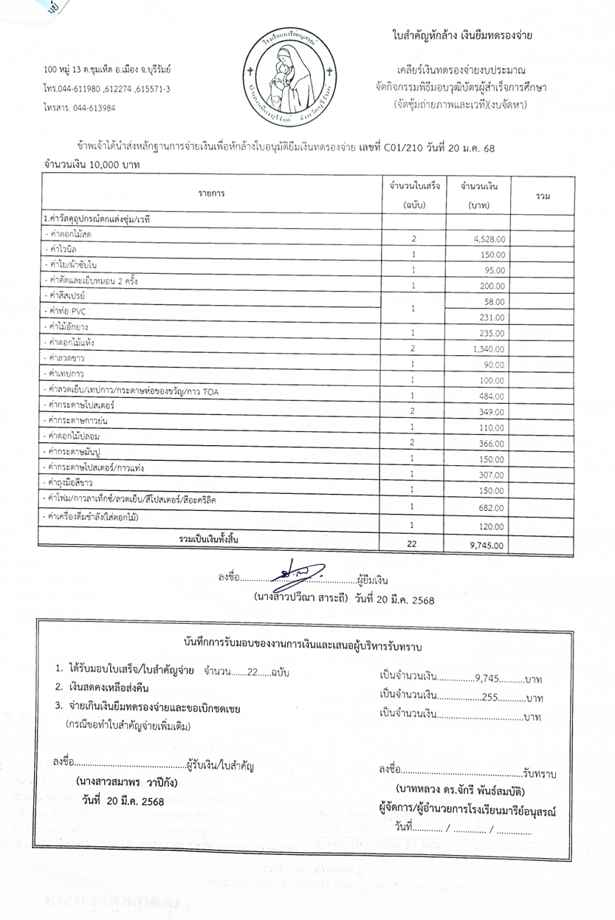

ประมวลภาพกิจกรรมงานแนะแนวนักเรียน
ประถมศึกษาปีที่ 6 และมัธยมศึกษาปีที่ 3

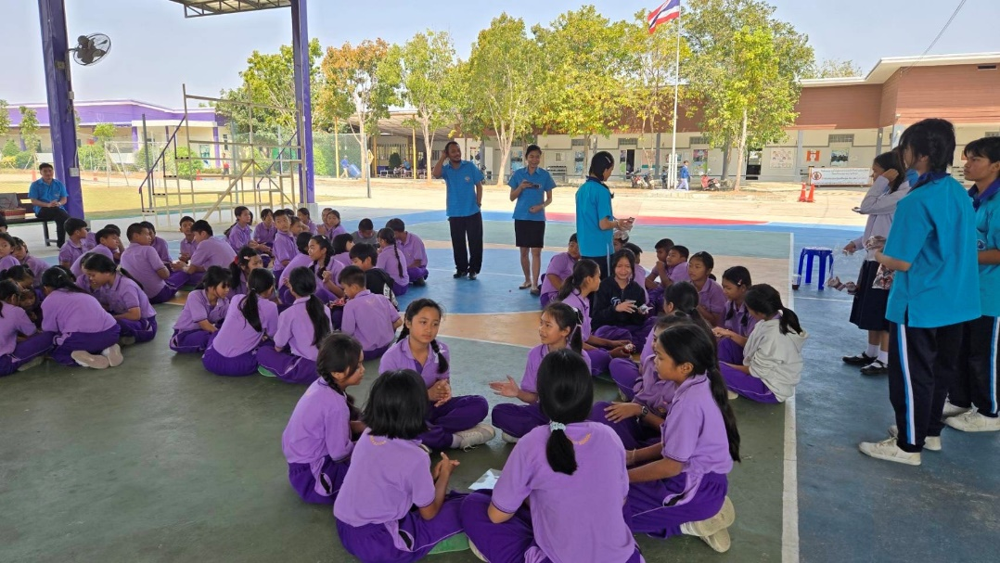
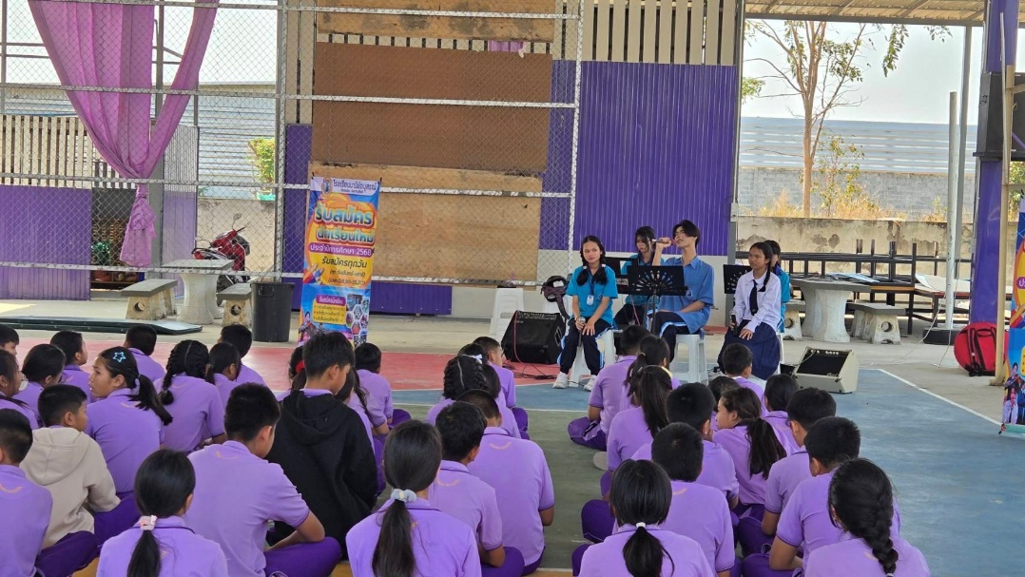
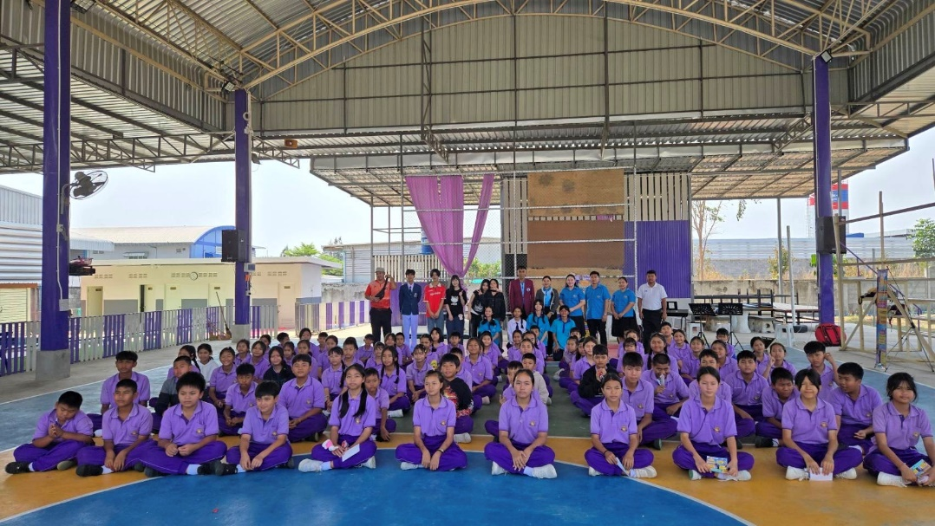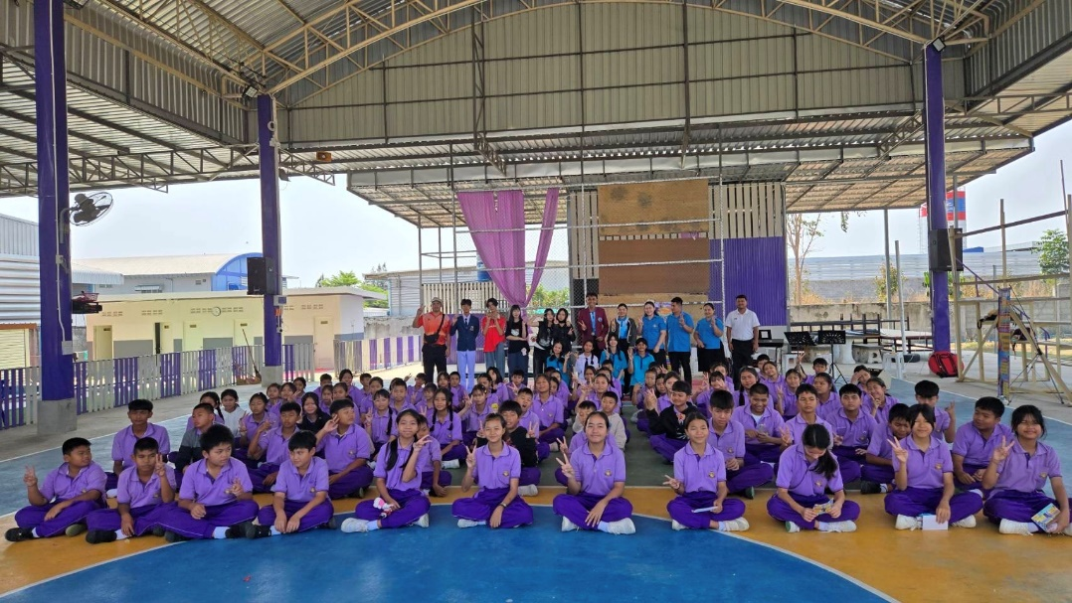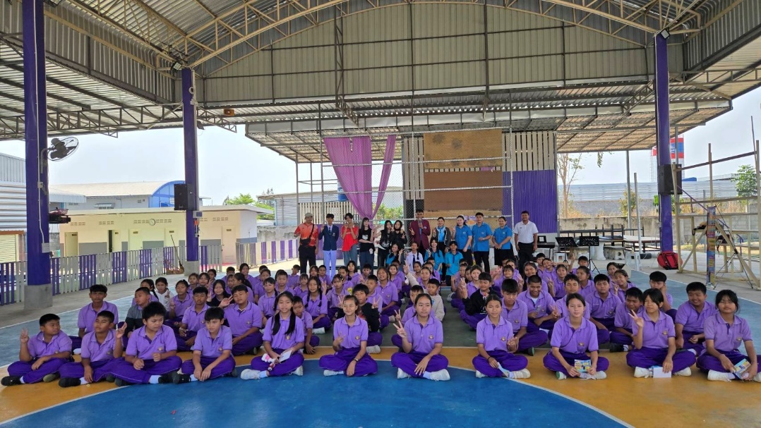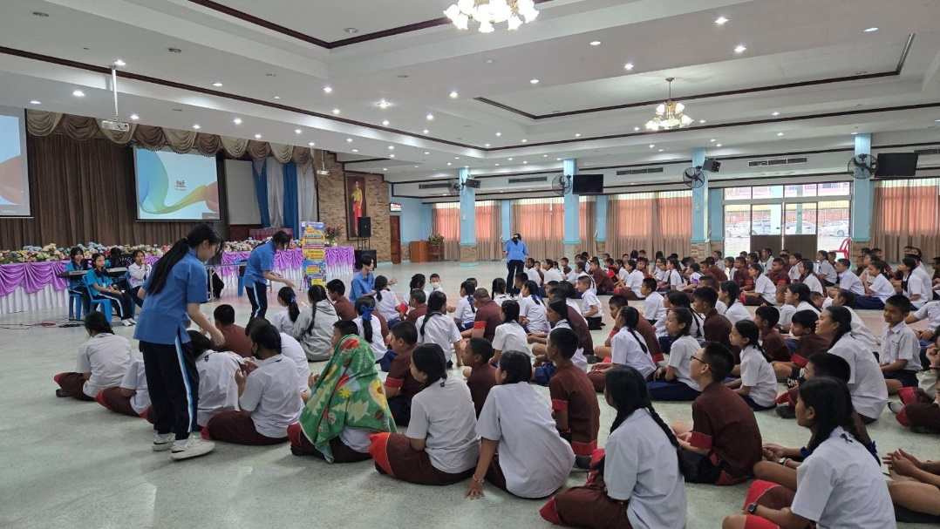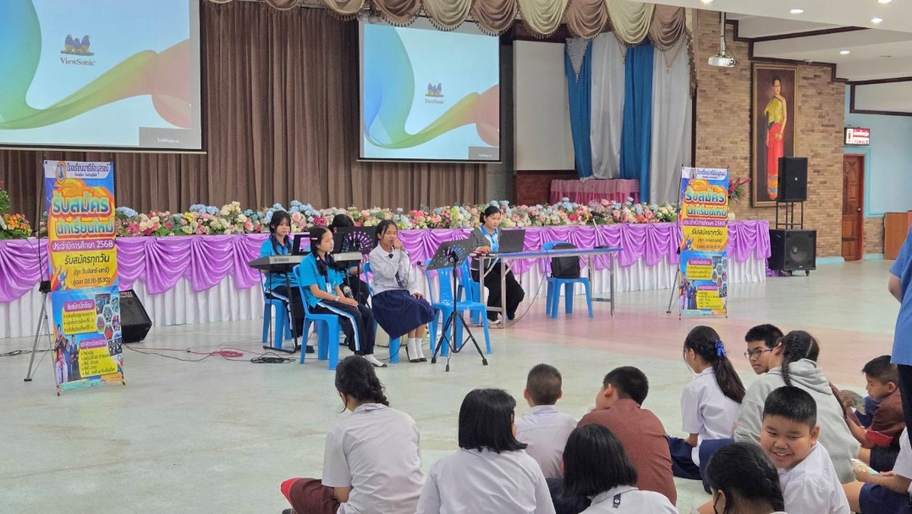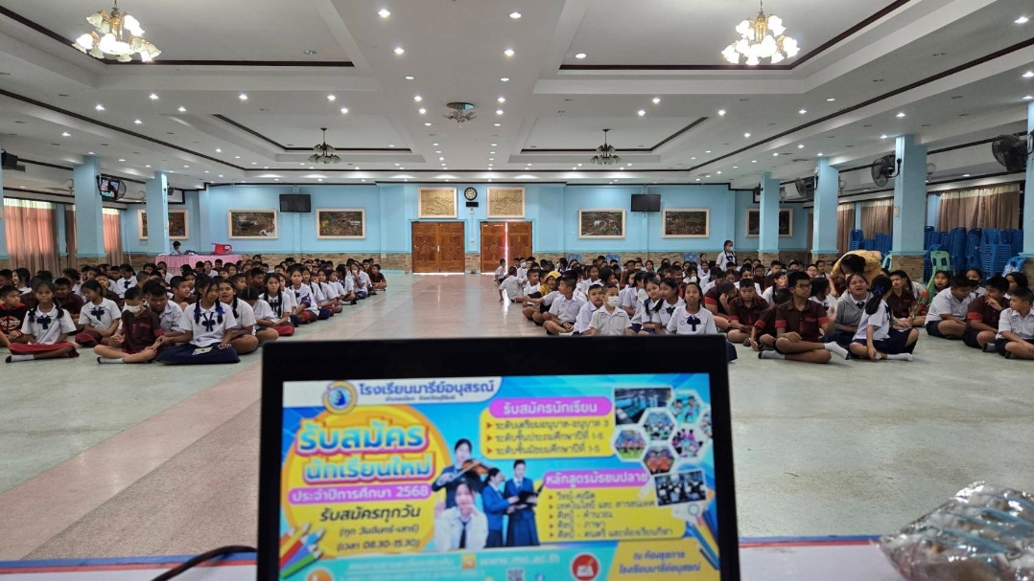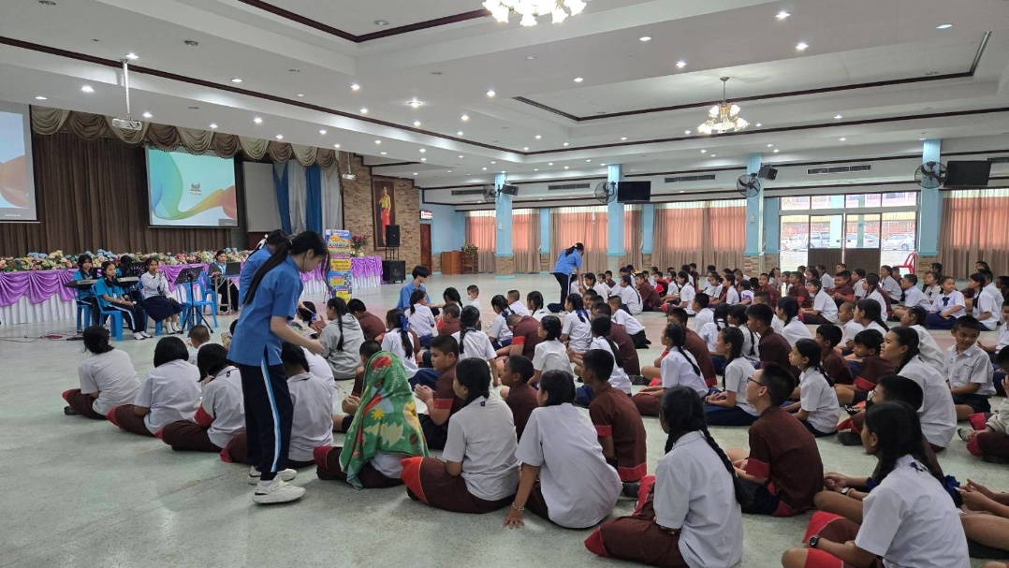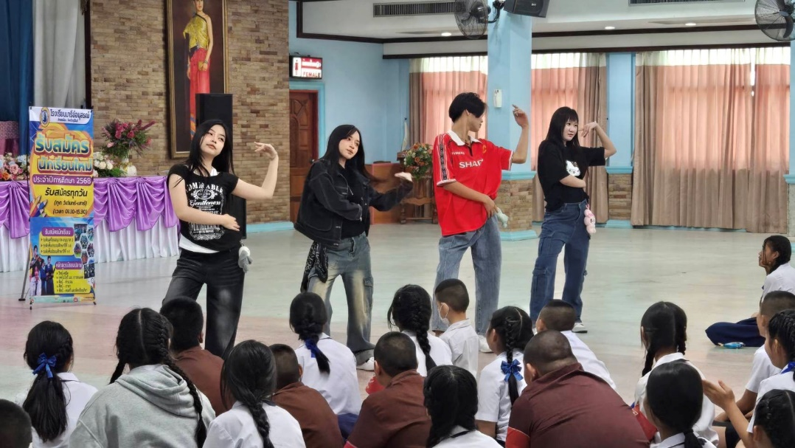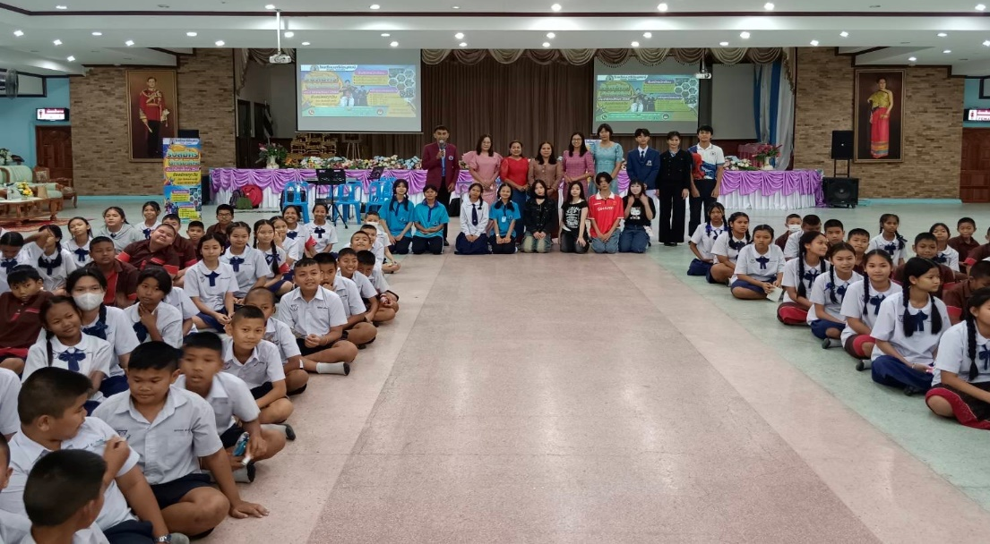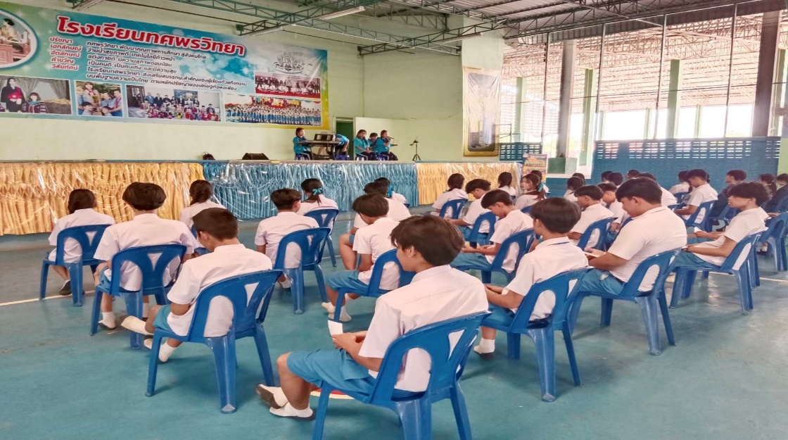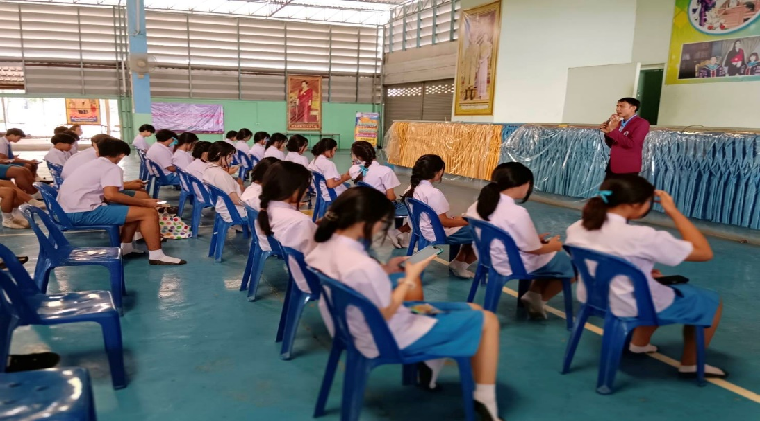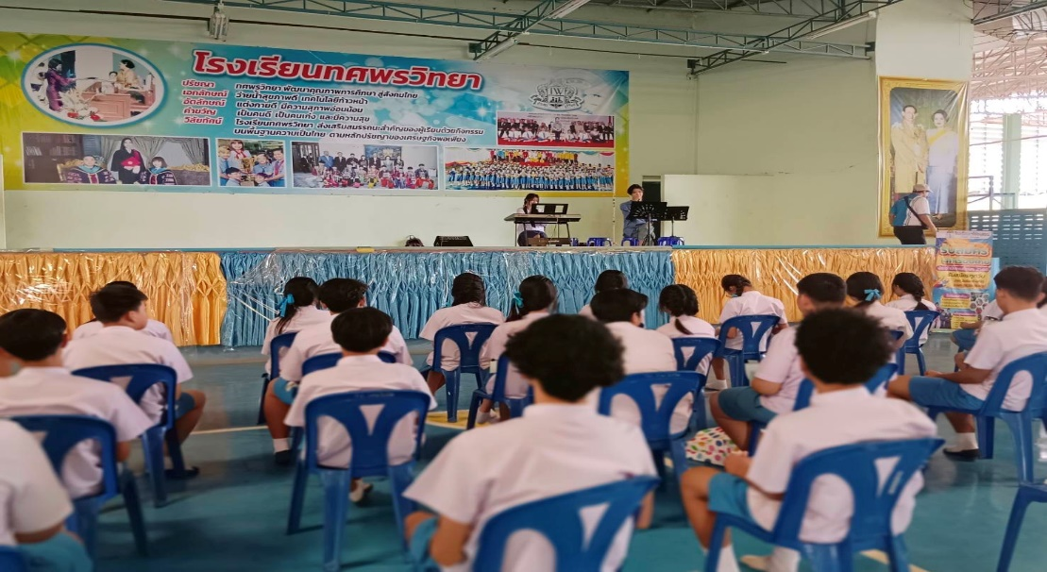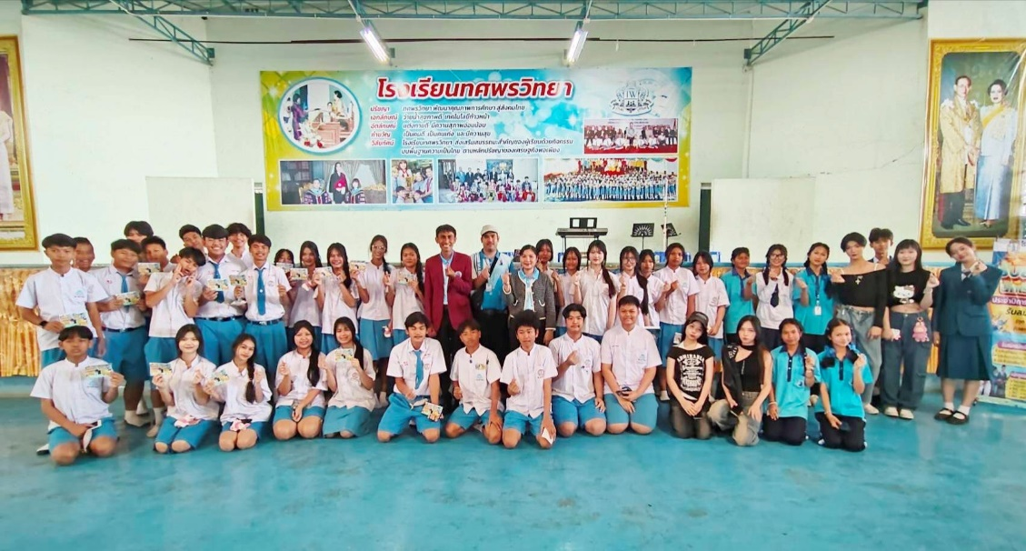

ประมวลภาพกิจกรรมงานแนะแนวการศึกษาต่อระดับอุดมศึกษา

คณะวิทยากรจากศูนย์เตรียมพร้อมเข้ามหาวิทยาลัย ไอวันติวเตอร์
ติววิชา TGAT2 การคิดอย่างมีเหตุผลและติววิชาภาษาไทย (A-level/Natsat) โดย อ.ทวีชัย เซสูงเนิน

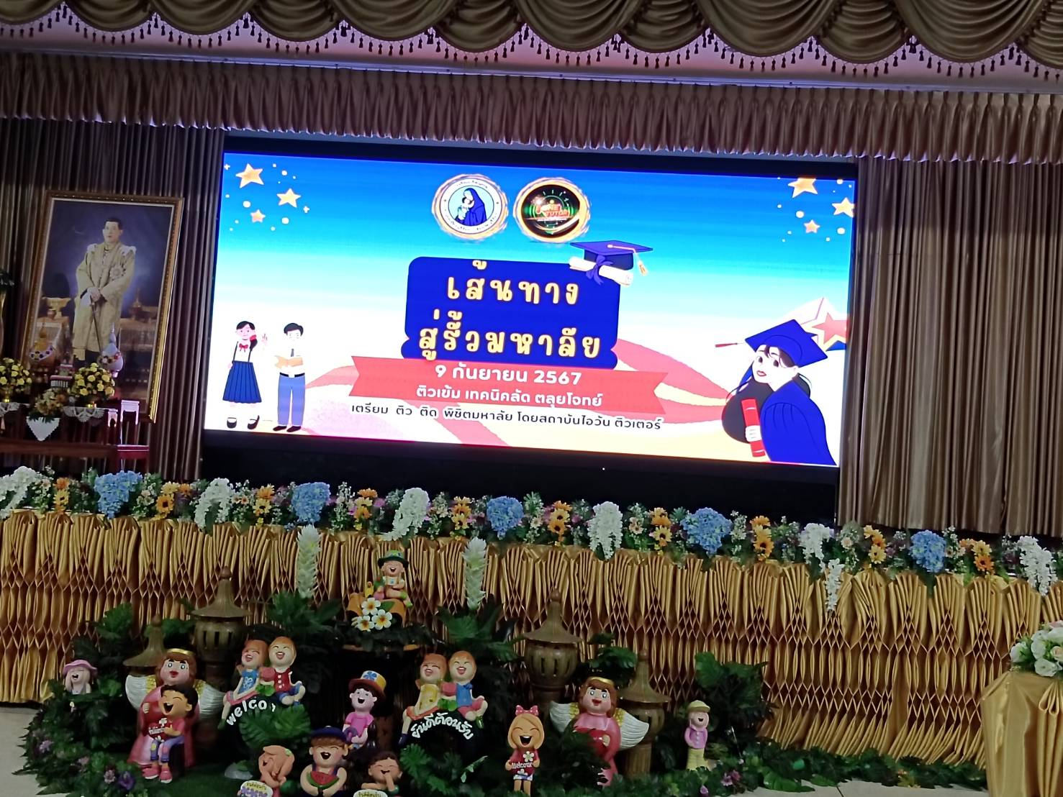

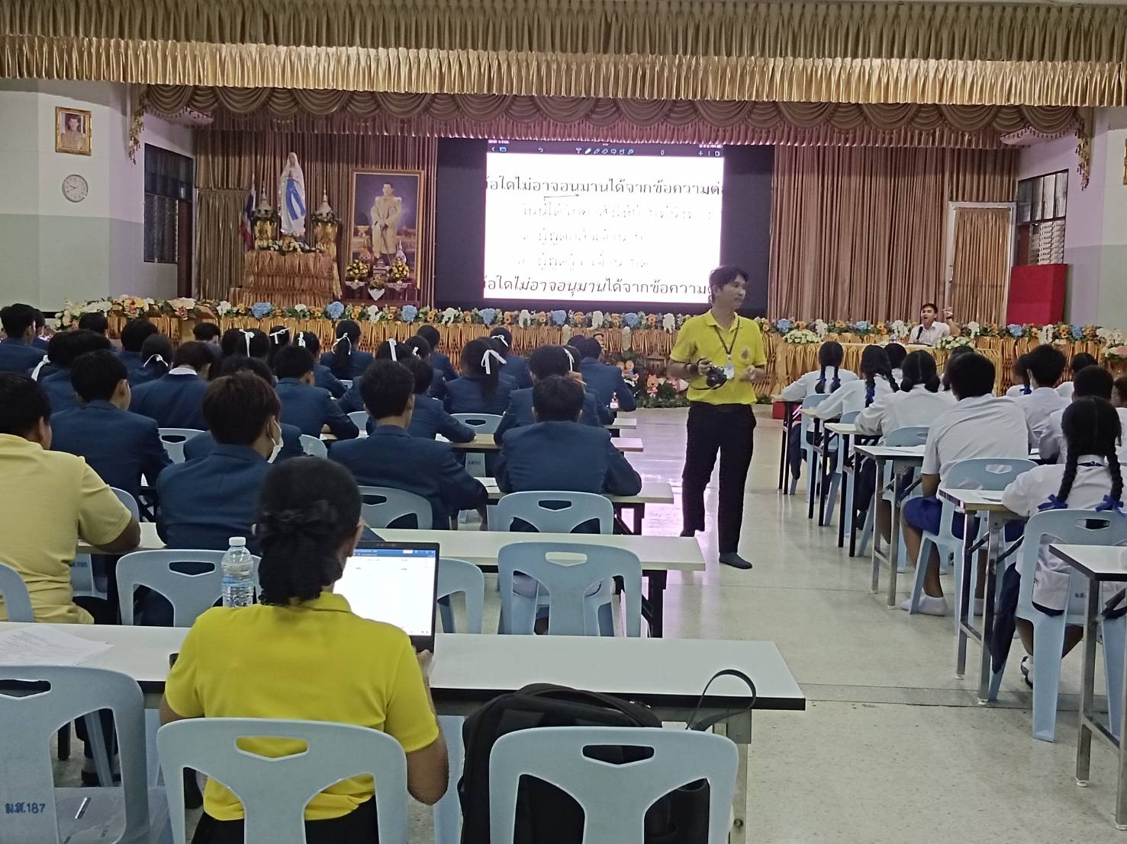

แนะแนวการเตรียมความพร้อมและยื่นสมัครในรอบแฟ้มสะสมผลงาน
โดยรุ่นพี่ที่เคยมีประสบการณ์ในการยื่นแฟ้มสะสมผลงานในคณะต่างๆ

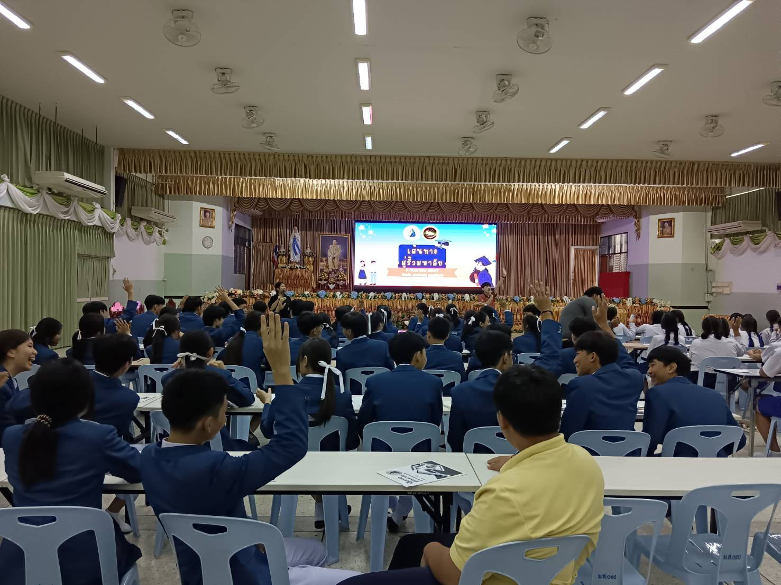

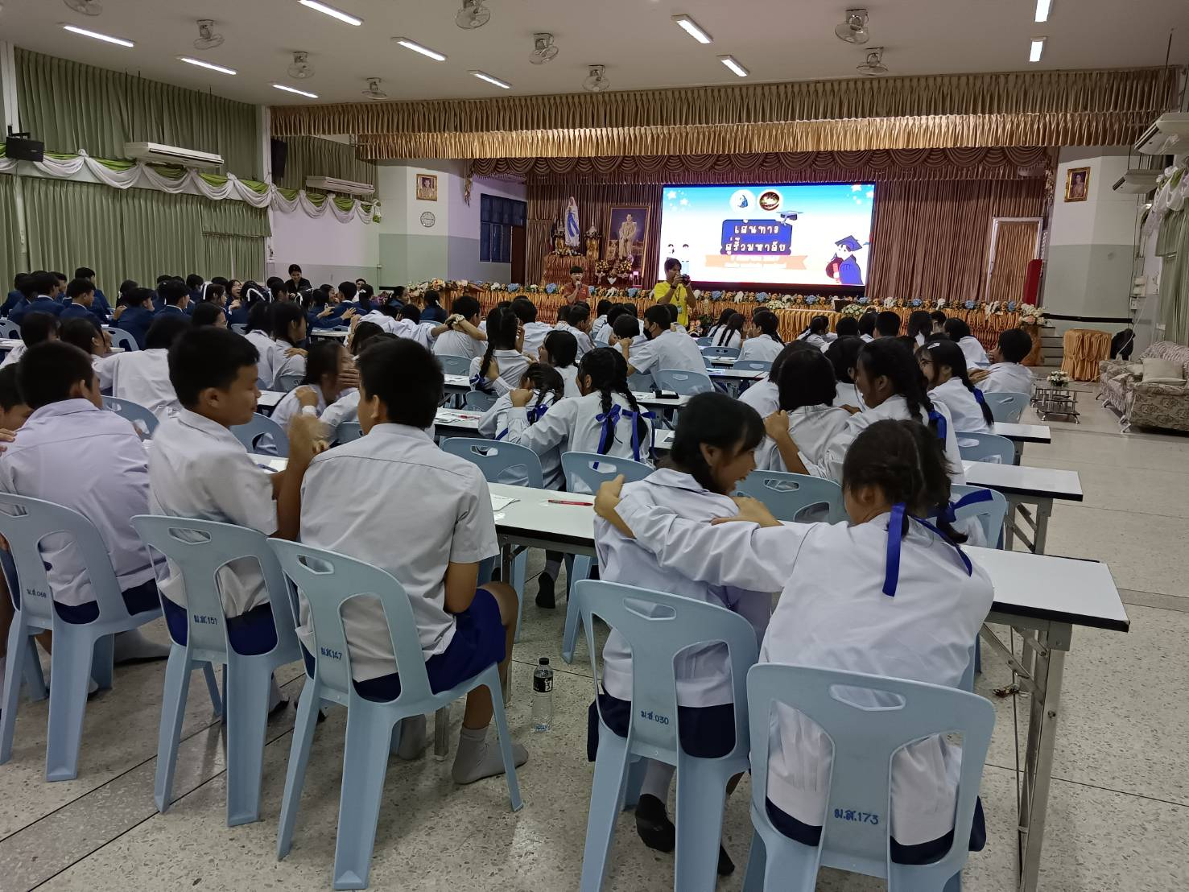
นักเรียน ม.4 เข้าร่วมกิจกรรมกลุ่ม

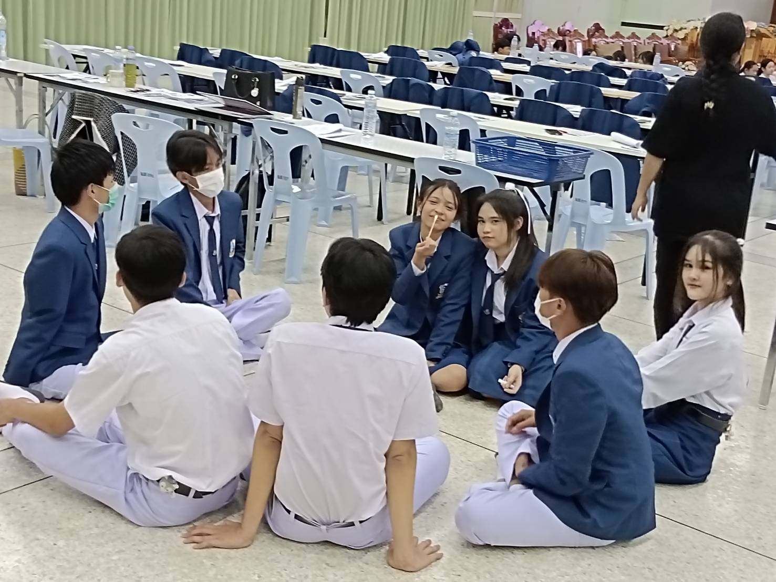

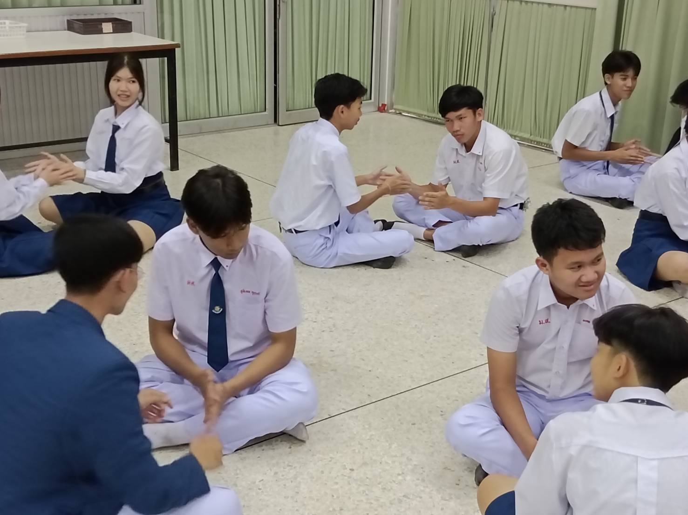
นักเรียน ม.3 - ม.4 เข้าร่วมกิจกรรมกลุ่ม
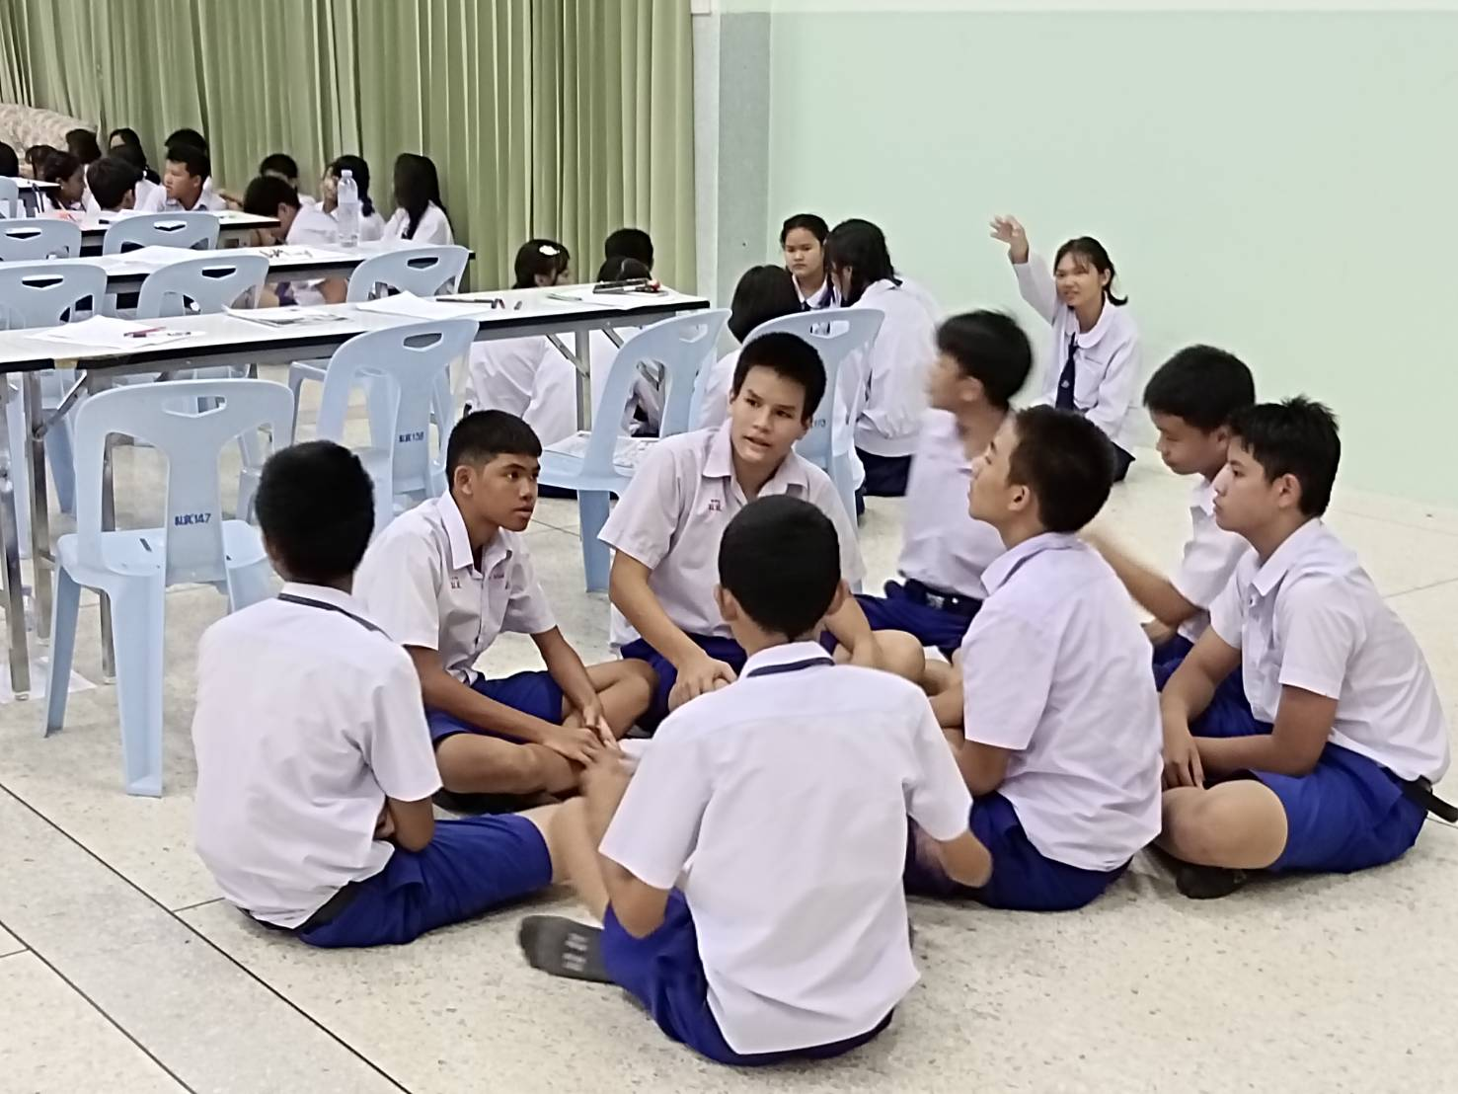

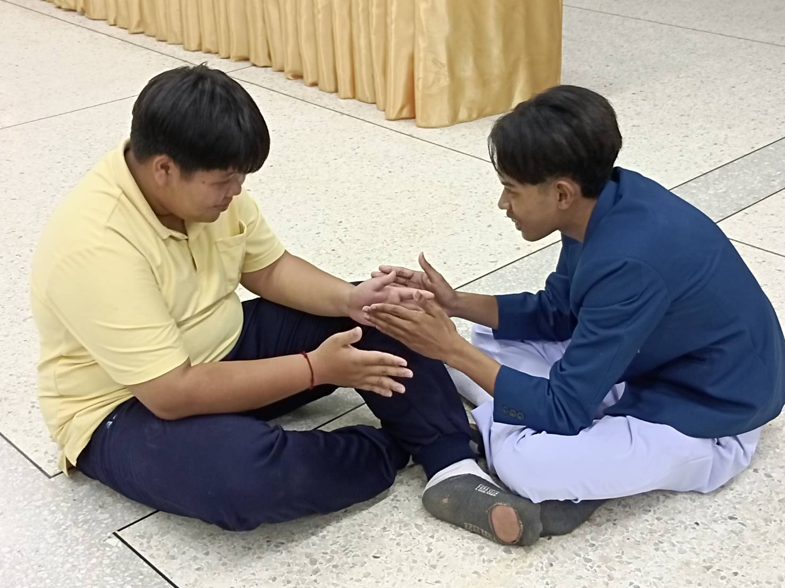

นักเรียน ม.4 เข้าร่วมกิจกรรมกลุ่ม

ประมวลภาพกิจกรรมแนะแนวด้านอาชีพและ
การปรับบุคลิกภาพ

กิจกรรมแนะแนวด้านอาชีพ นักเรียนชั้นมัธยมศึกษาปีที่ 4
การทำเบเกอรี่โดยวิทยากรจากแผนกวิชาเทคโนโลยีผลิตภัณฑ์อาหาร
วิทยาลัยเกษตรและเทคโนโลยีบุรีรัมย์

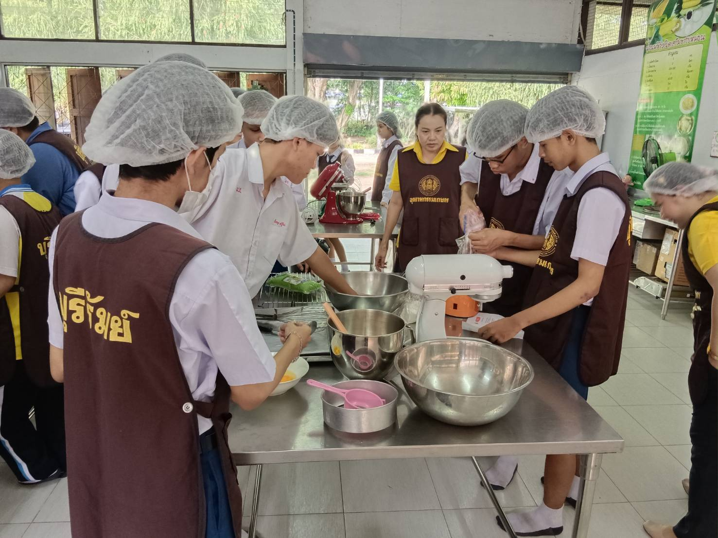

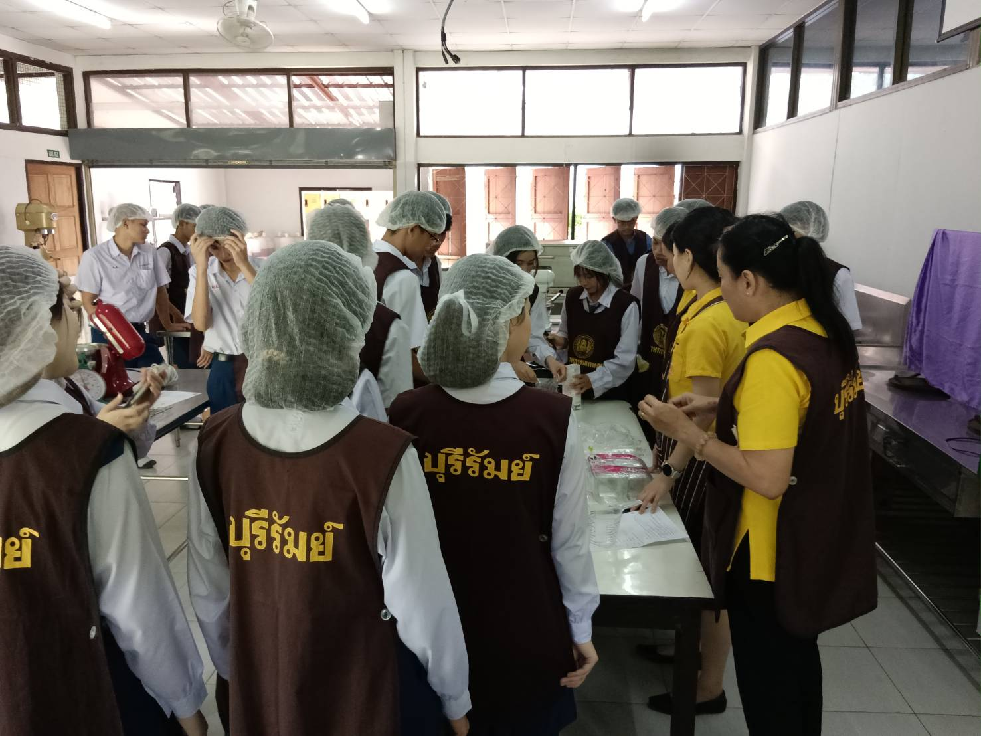
นักเรียนชั้นมัธยมศึกษาปีที่ 4
ร่วมทำขนม
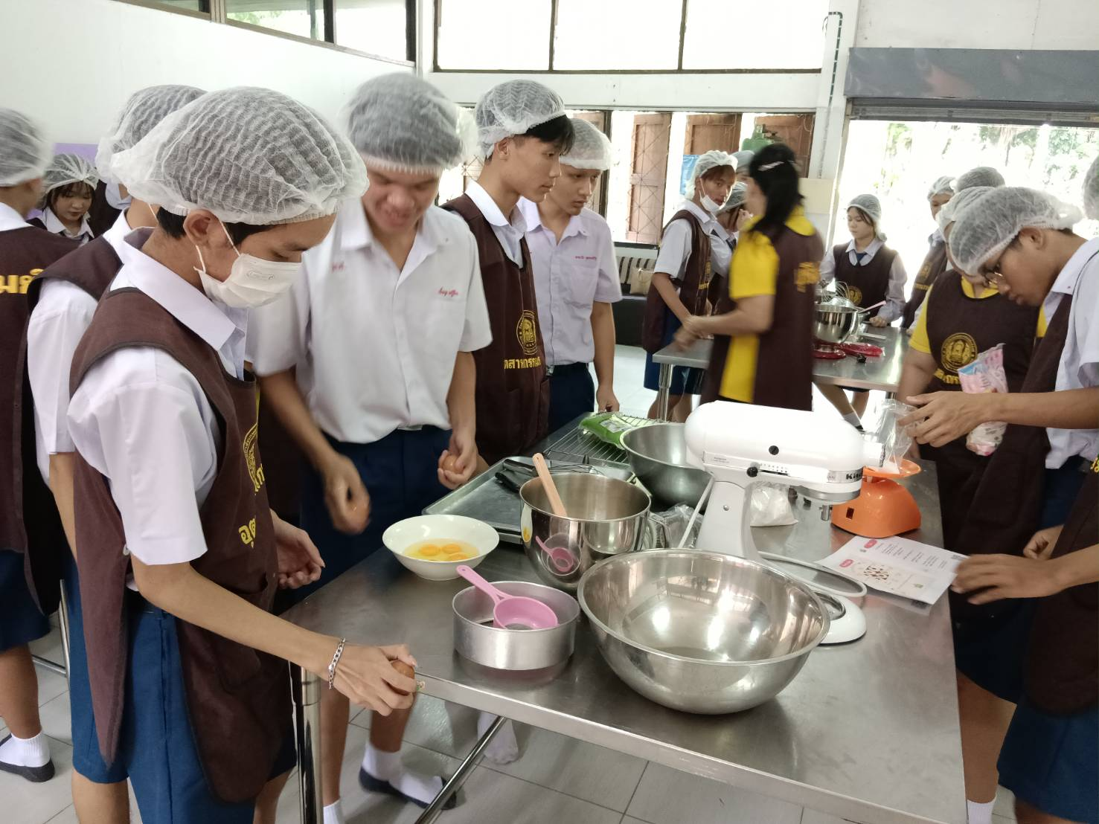

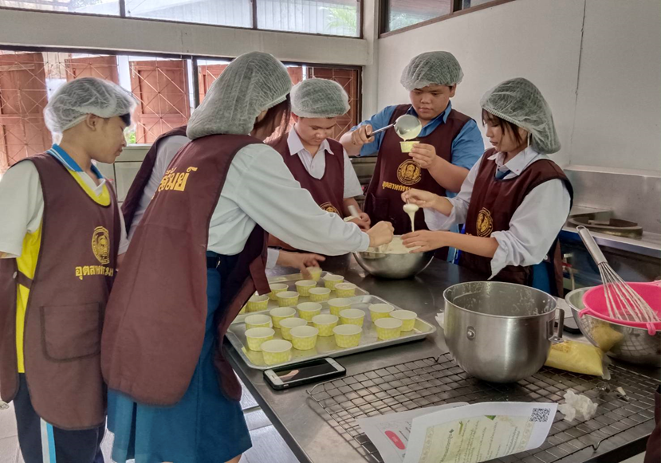

นักเรียนชั้นมัธยมศึกษาปีที่ 4
ร่วมทำขนม
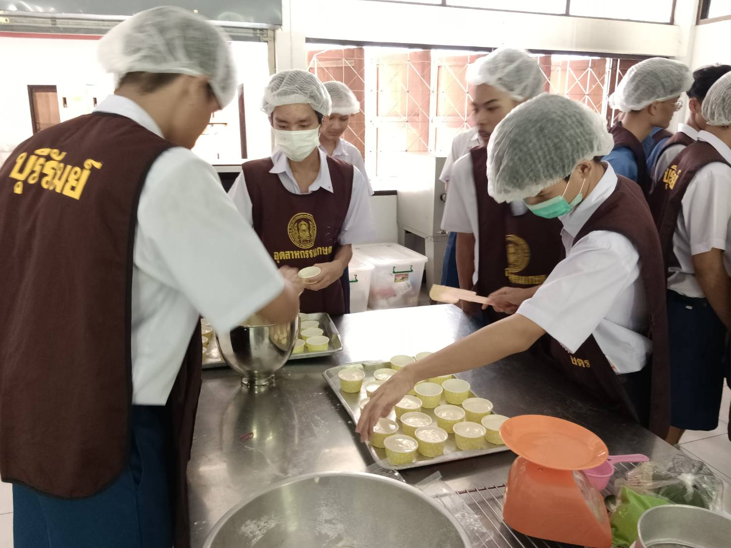

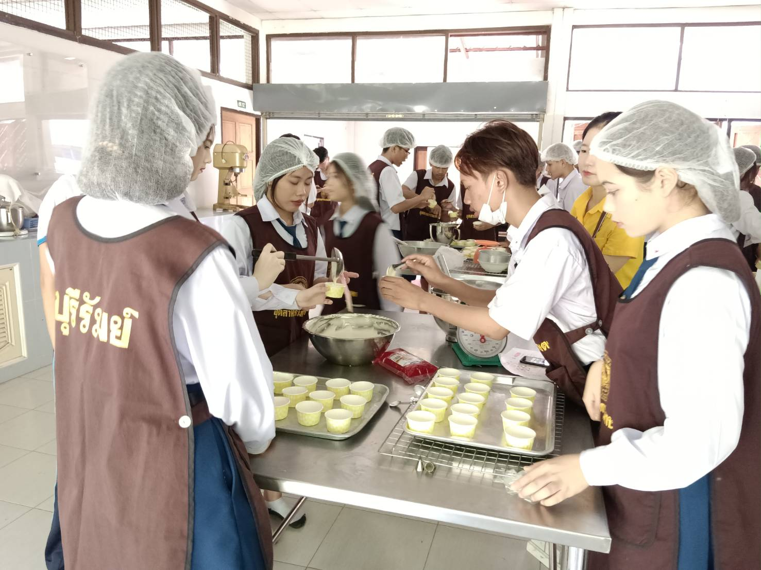

กิจกรรมแนะแนวด้านอาชีพและการปรับบุคลิกภาพ
นักเรียนชั้นมัธยมศึกษาปีที่ 4
โดยวิทยากรหัวหน้าแผนกวิชาเสริมสวยและตัดผม วิทยาลัยการอาชีพบุรีรัมย์

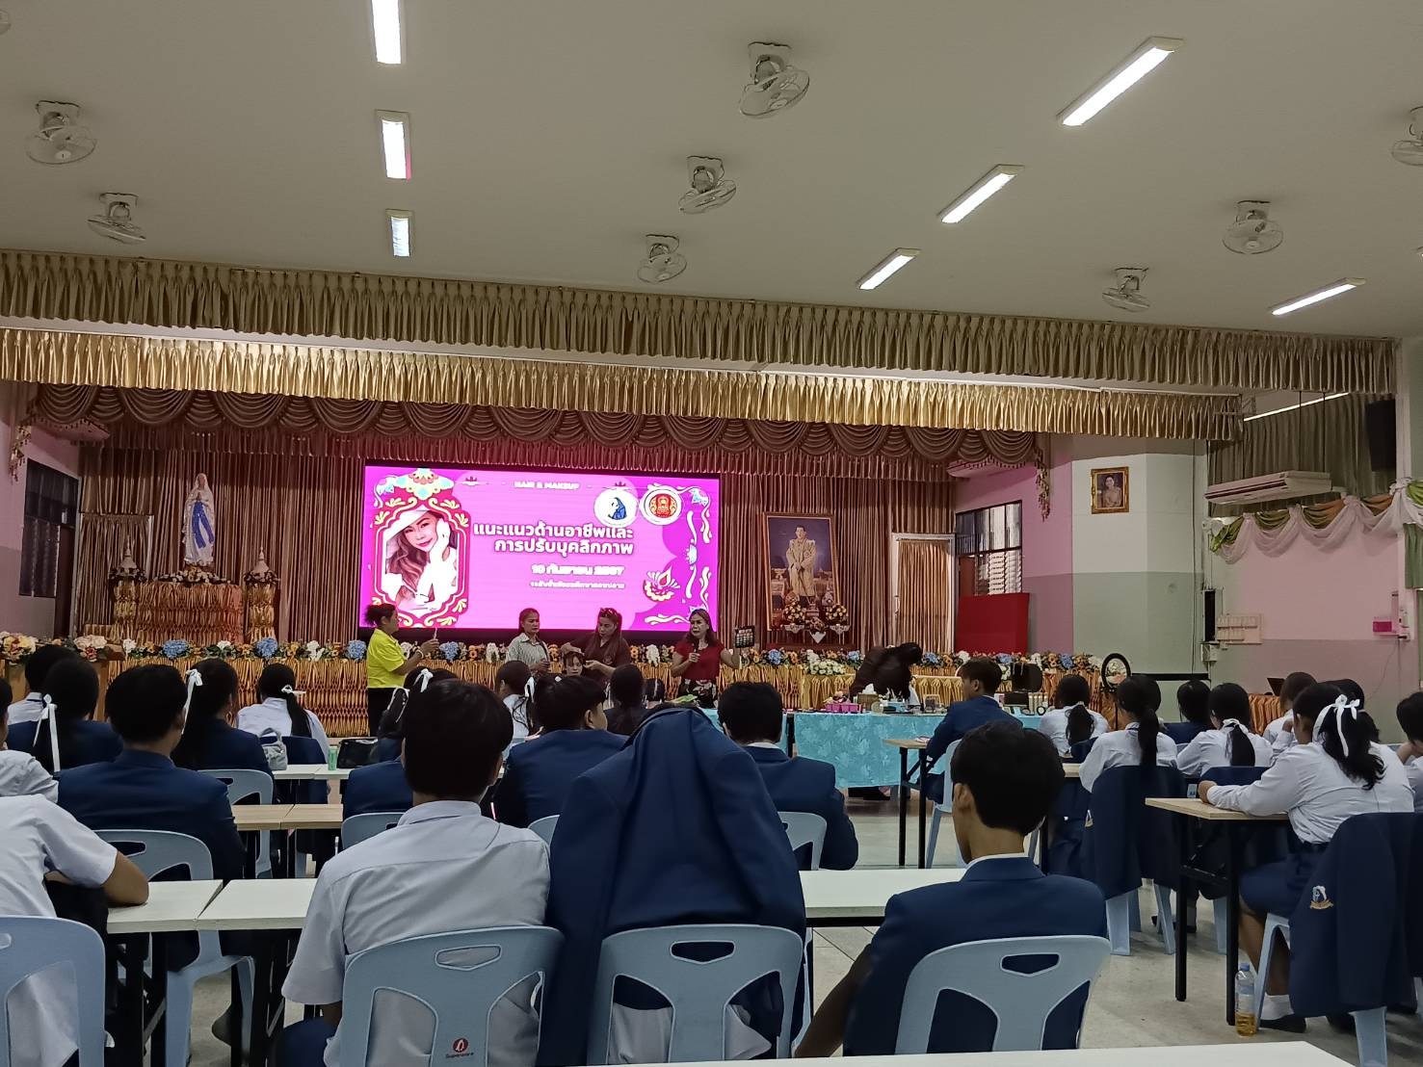

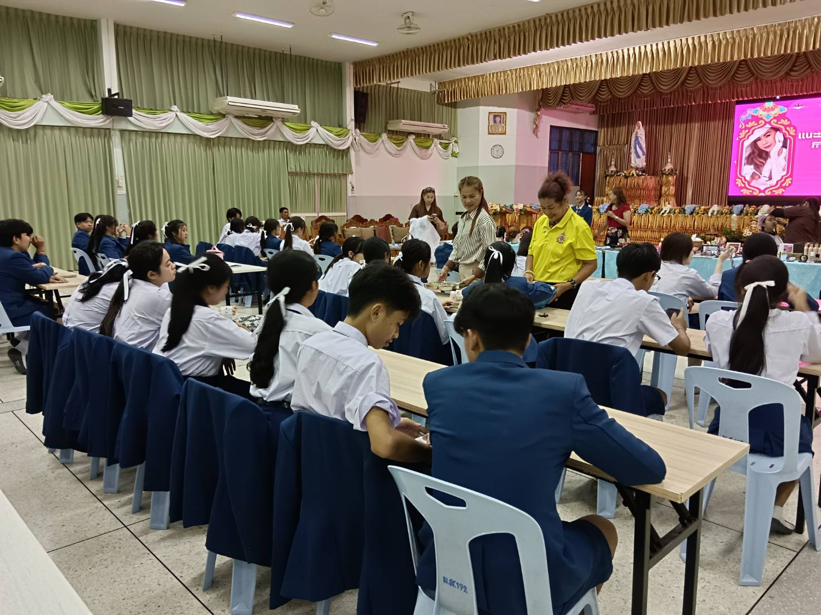

วิทยากรสอนการทำผมและแต่งหน้าให้เหมาะสมกับวัย

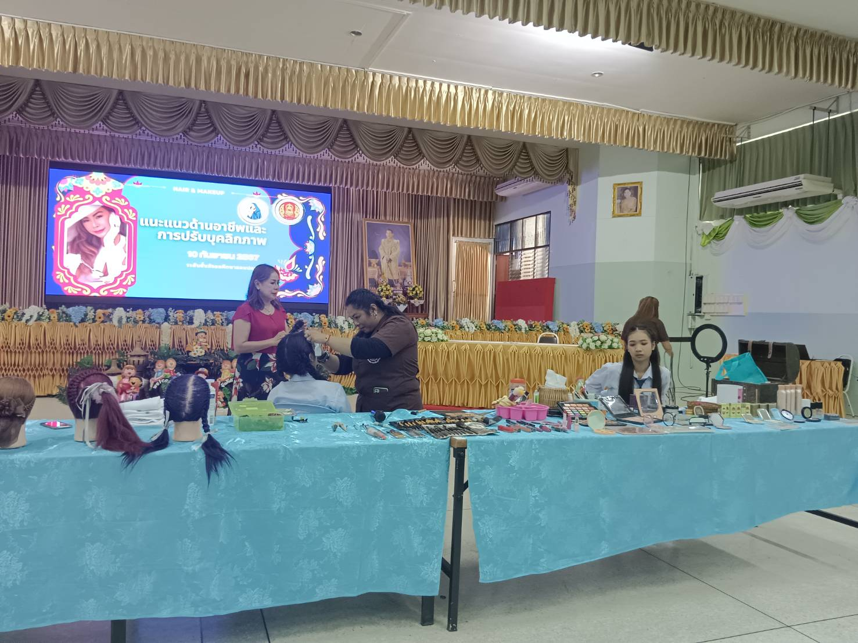

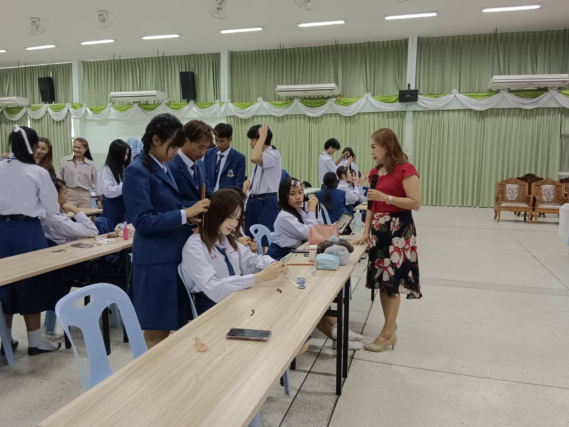

วิทยากรสอนการทำผมและแต่งหน้าให้เหมาะสมกับวัย

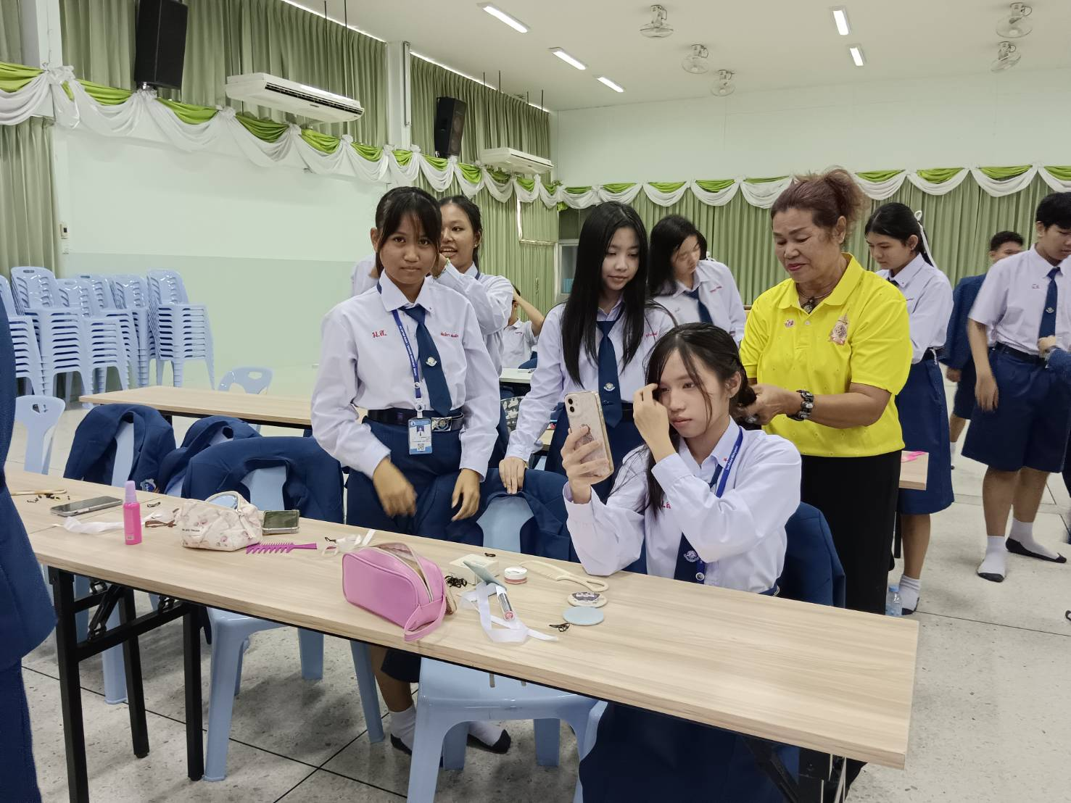

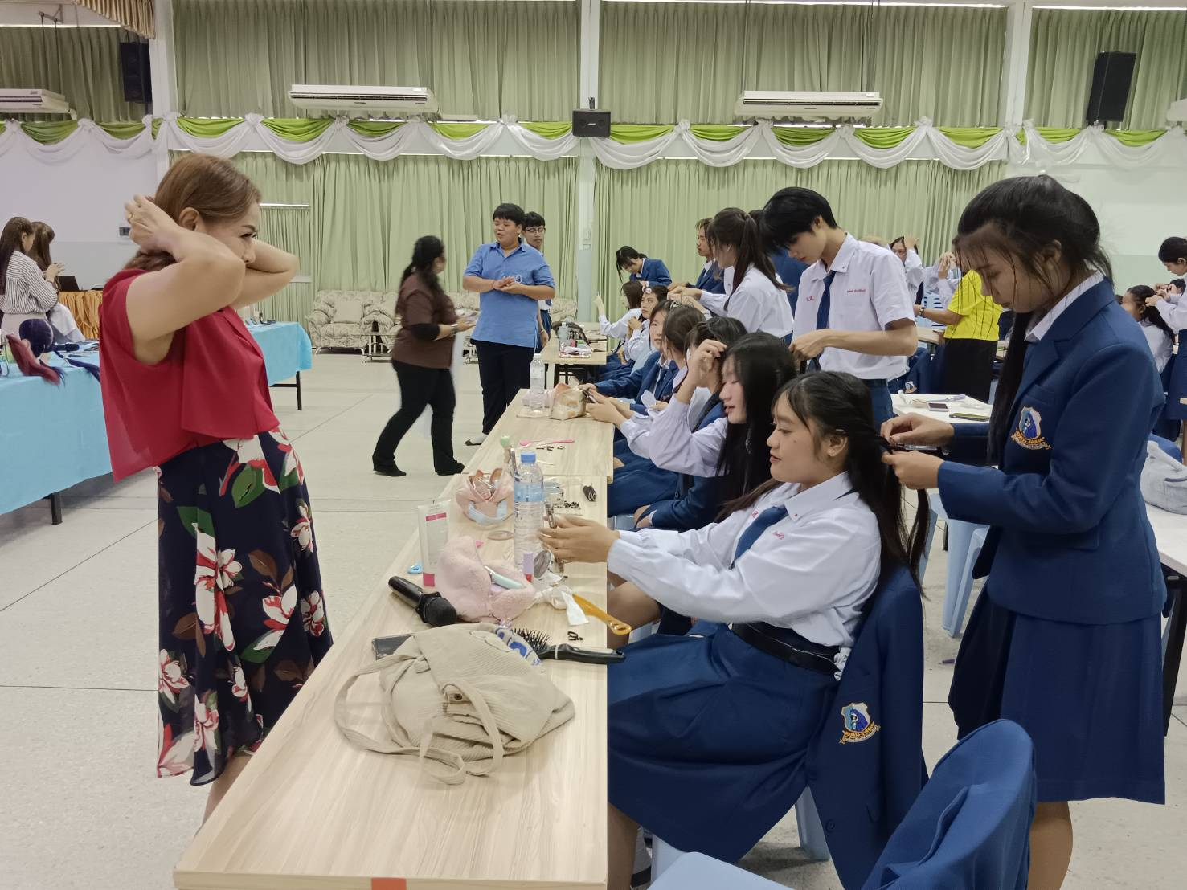

ประมวลภาพกิจกรรมพัฒนาภาวะความเป็นผู้นำ

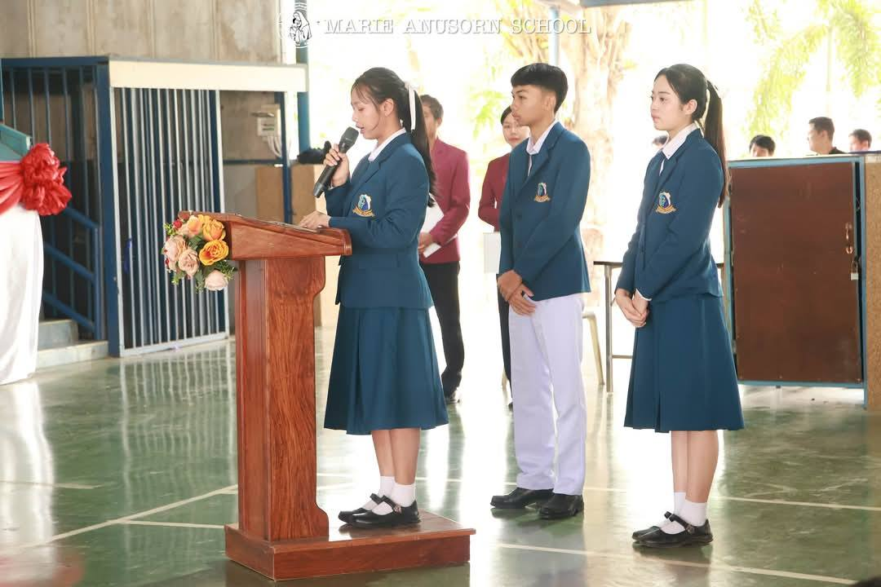
นักเรียนชั้นมัธยมศึกษาปีที่ 4 ร่วมโครงการมารีย์ร่วมจิต เสริมชีวิตให้ชุมชน “รักและแบ่งปัน” ในวันที่ 17 กุมภาพันธ์ ณ โรงเรียนเทเรซาอุปถัมภ์
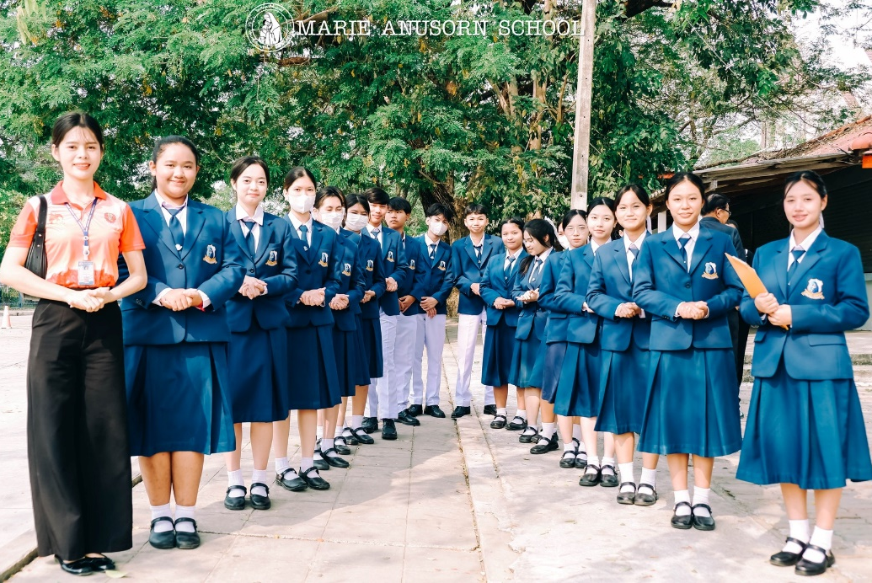

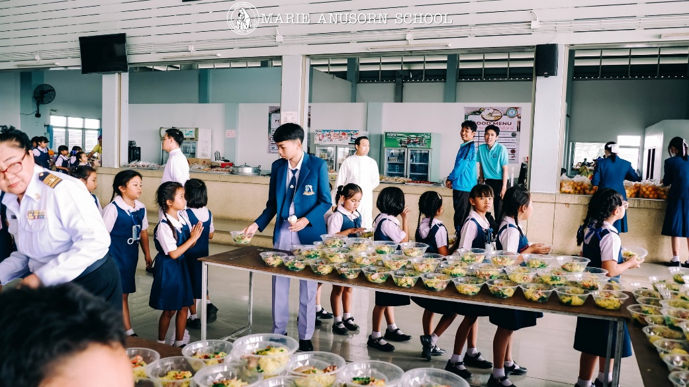
นักเรียนชั้นมัธยมศึกษาปีที่ 4 ร่วมโครงการมารีย์ร่วมจิต เสริมชีวิตให้ชุมชน “รักและแบ่งปัน” ณ โรงเรียนเทเรซาอุปถัมภ์ มอบอุปกรณ์กีฬา ข้าวสารอาหารแห้งให้กับชุมชนบ้านโนนแก้ว
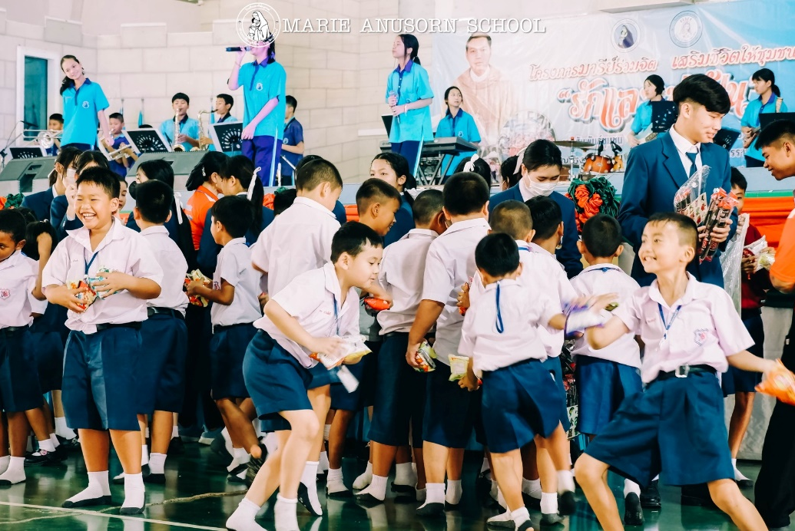

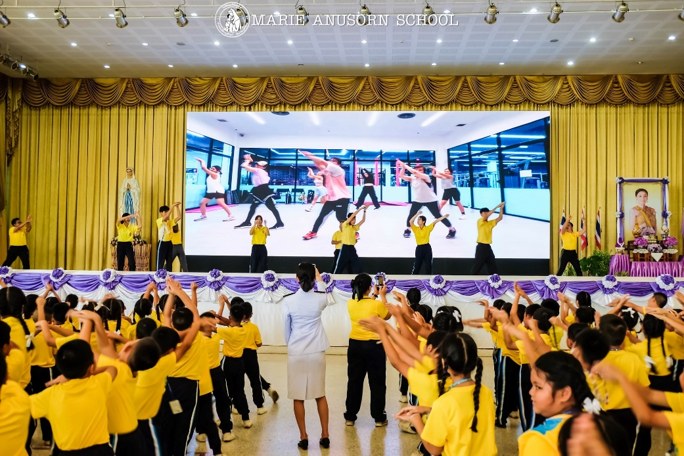
นักเรียนชั้นมัธยมศึกษาปีที่ 4 ร่วมเป็นผู้นำเต้นโดยมีส่วนร่วมในการเลือกบทเพลง และออกแบบท่าเต้นออกกำลังกาย Exercise Friday ทุกวันศุกร์ ในปีการศึกษา 2567
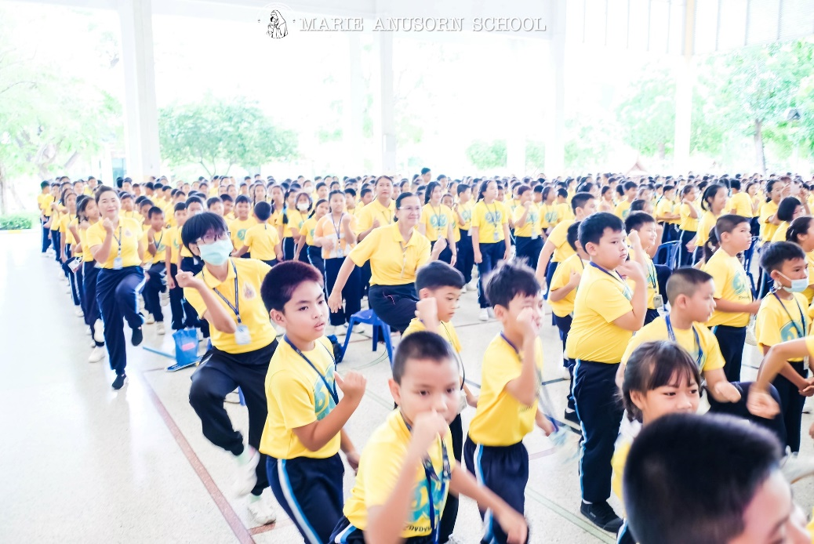

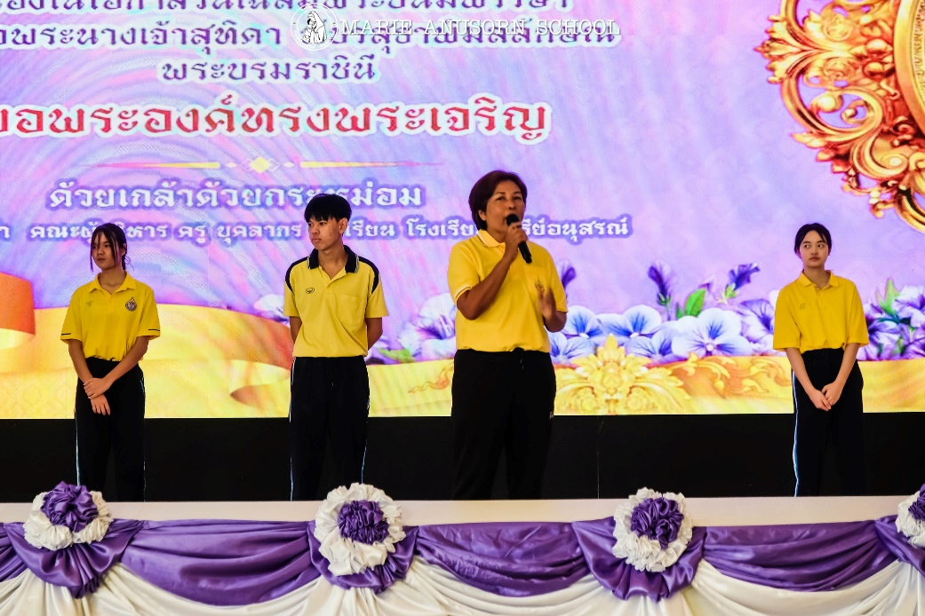
นักเรียนชั้นมัธยมศึกษาปีที่ 4 เป็นผู้นำกิจกรรม Exercise Friday ทุกวันศุกร์ ในปีการศึกษา 2567 ให้นักเรียนทุกคนได้มีส่วนร่วมในการออกกำลังกาย สนุกสนาน สุขภาพแข็งแรง
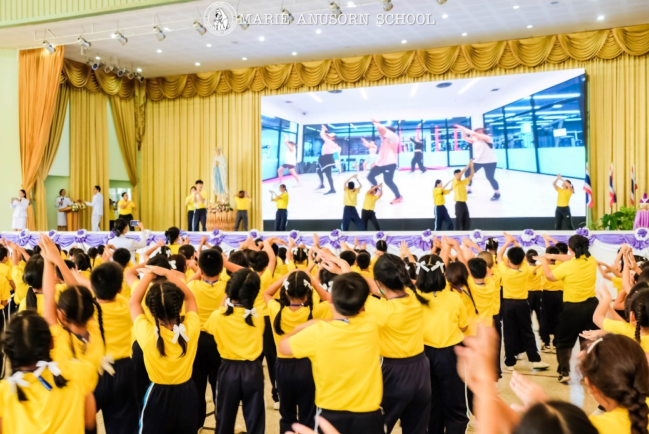

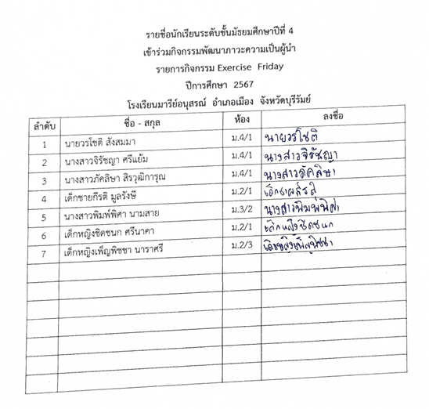

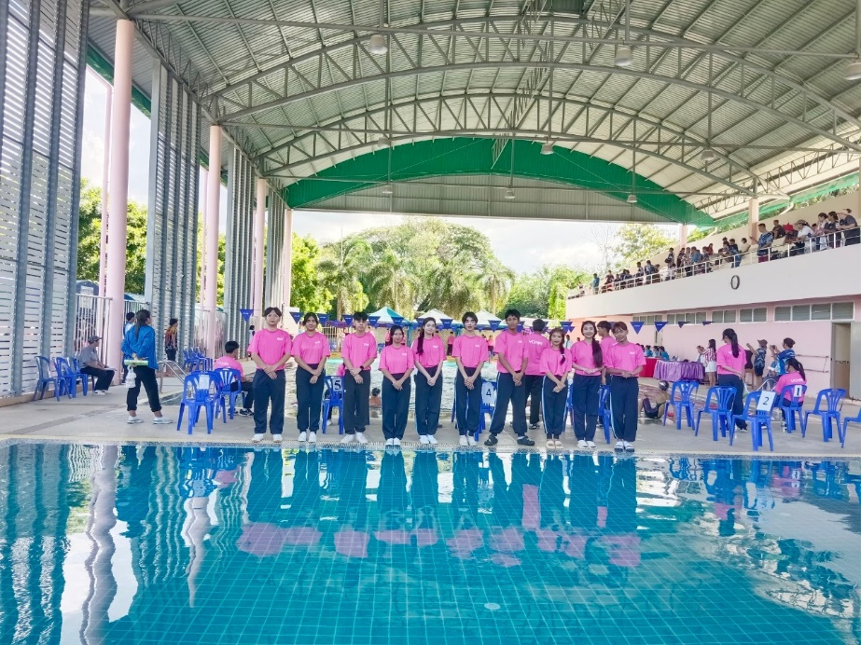
นักเรียนชั้นมัธยมศึกษาปีที่ 4 ร่วมเป็นผู้ช่วยกรรมการการตัดสินการแข่งขันกีฬาว่ายน้ำ Marie Anusorn Swimming Cup 2024 (MS.S.C) ครั้งที่ 4 ชิงถ้วยพระราชทานสมเด็จพระกนิษฐาธิราชเจ้า กรมสมเด็จพระเทพรัตนราชสุดาฯ สยามบรมราชกุมารี
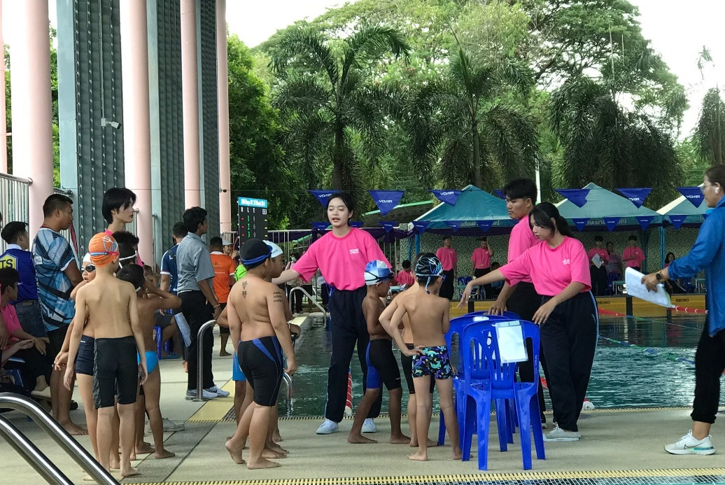

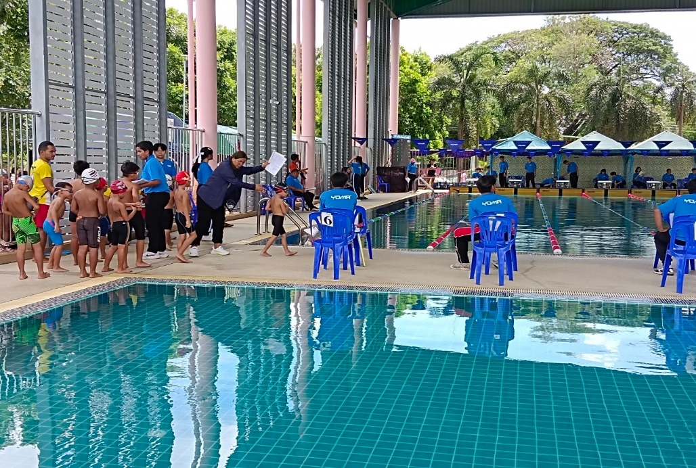
นักเรียนชั้นมัธยมศึกษาปีที่ 4 ร่วมเป็นผู้ช่วยกรรมการการตัดสินการแข่งขันกีฬาว่ายน้ำ Marie Anusorn Swimming Cup 2024 (MS.S.C) ครั้งที่ 4 ชิงถ้วยพระราชทานสมเด็จพระกนิษฐาธิราชเจ้า กรมสมเด็จพระเทพรัตนราชสุดาฯ สยามบรมราชกุมารี จัดขึ้นระหว่างวันที่ 19-20 ตุลาคม พ.ศ.2567 ณ สระว่ายน้ำโรงเรียนมารีย์อนุสรณ์ จังหวัดบุรีรัมย์ เพื่อความเป็นเลิศในการพัฒนานักกีฬาว่ายน้ำของประเทศไทย
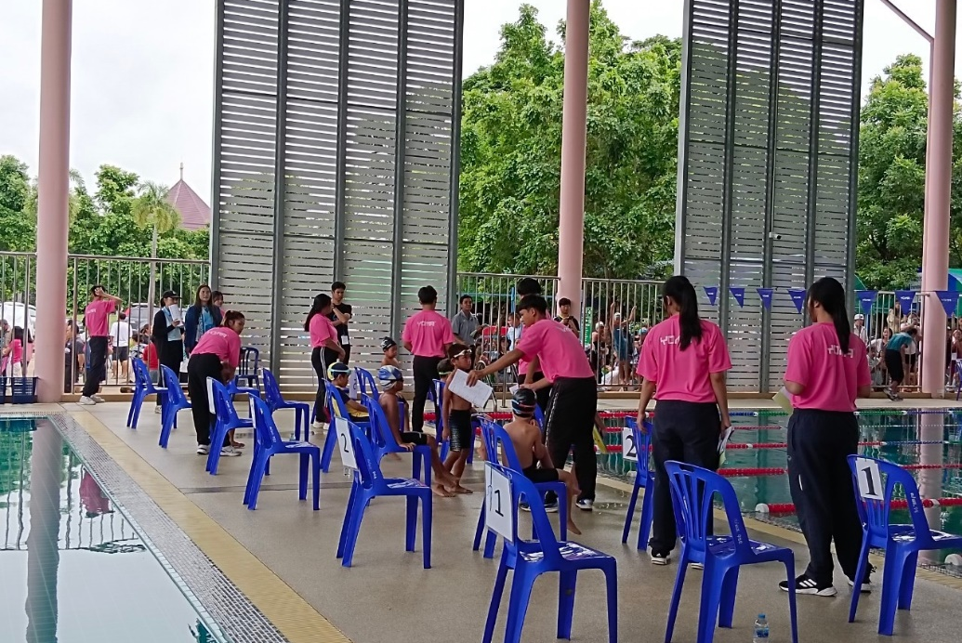

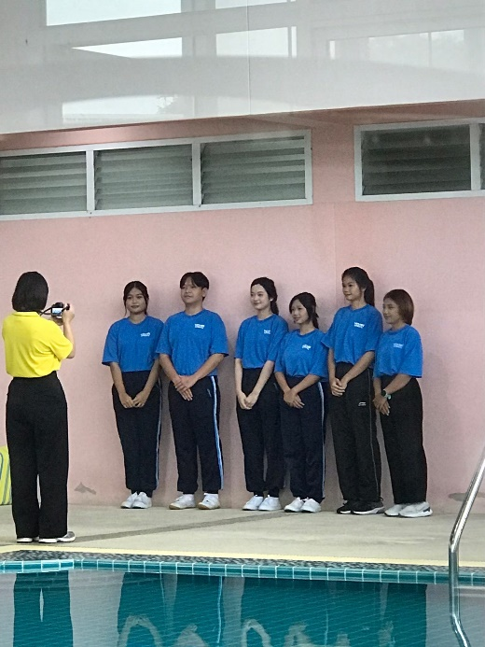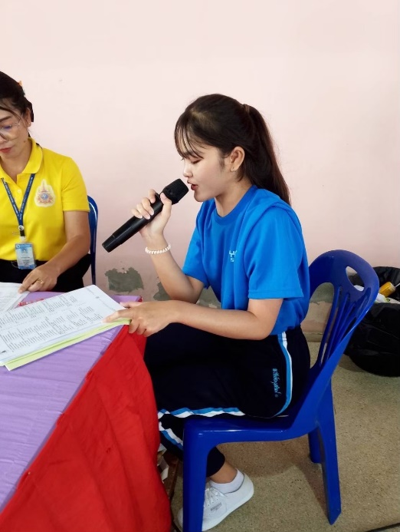
นักเรียนชั้นมัธยมศึกษาปีที่ 4 ร่วมเป็นผู้ช่วยกรรมการการตัดสินการแข่งขันกีฬาว่ายน้ำ Marie Anusorn Swimming Cup 2024 (MS.S.C) ครั้งที่ 4 ช่วยดูแลผู้เขาแข่งขันว่ายน้ำให้เข้าสู่นักกีฬา และคอยอำนวยความสะดวกให้นักกีฬา
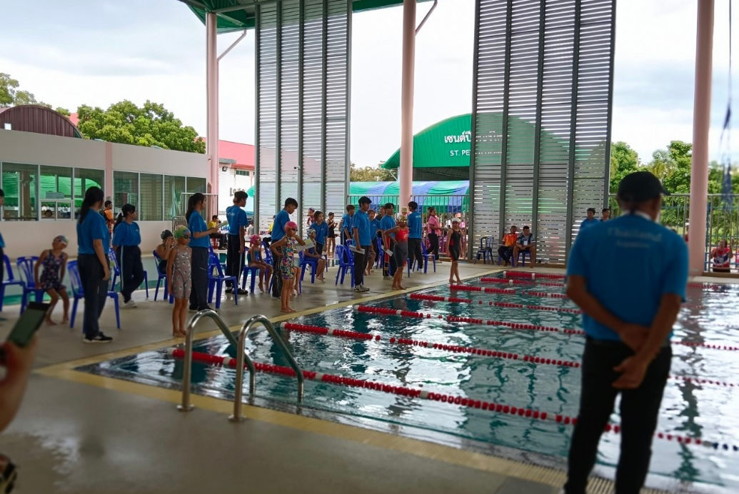
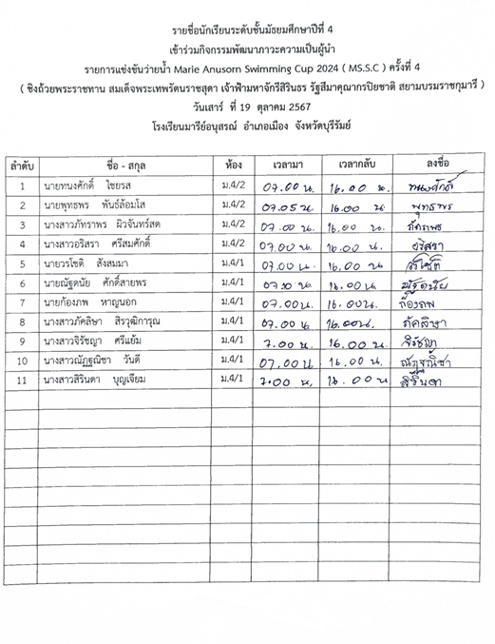
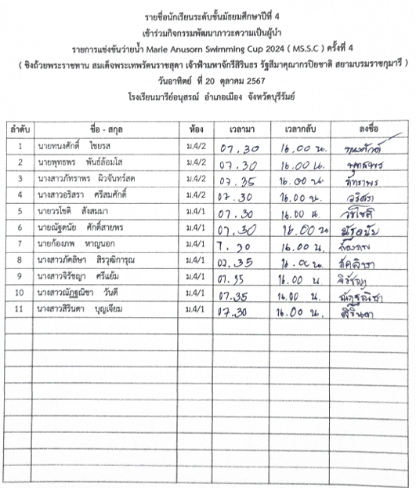

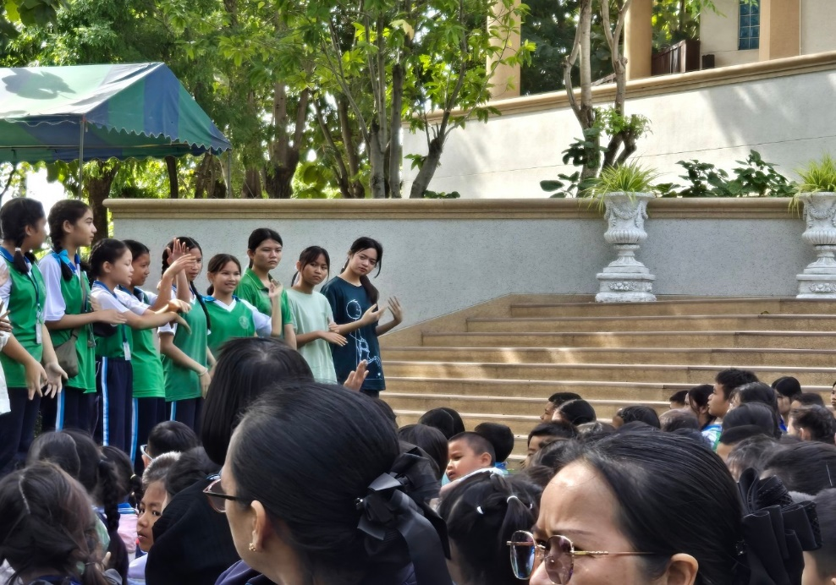

นักเรียนร่วมเป็นผู้นำประธานสี รองประธานสี ในการแข่งขันกีฬาสีภายใน ”MS GAME” ครั้งที่ 42

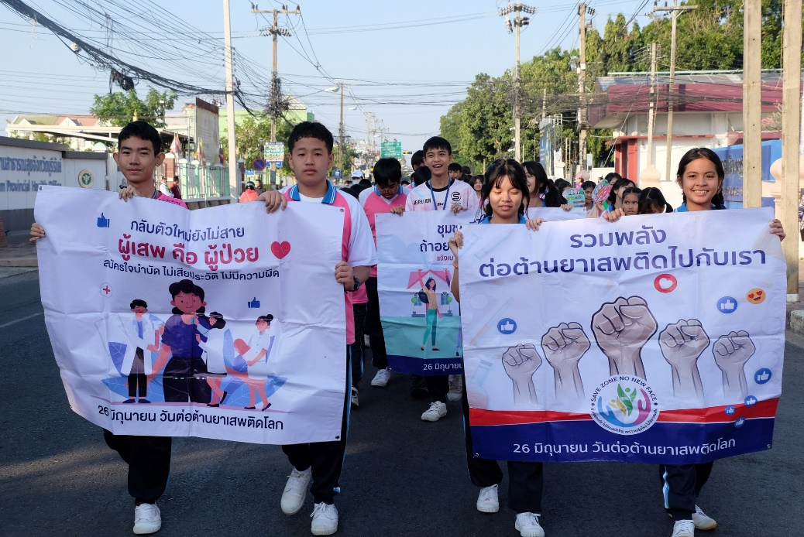

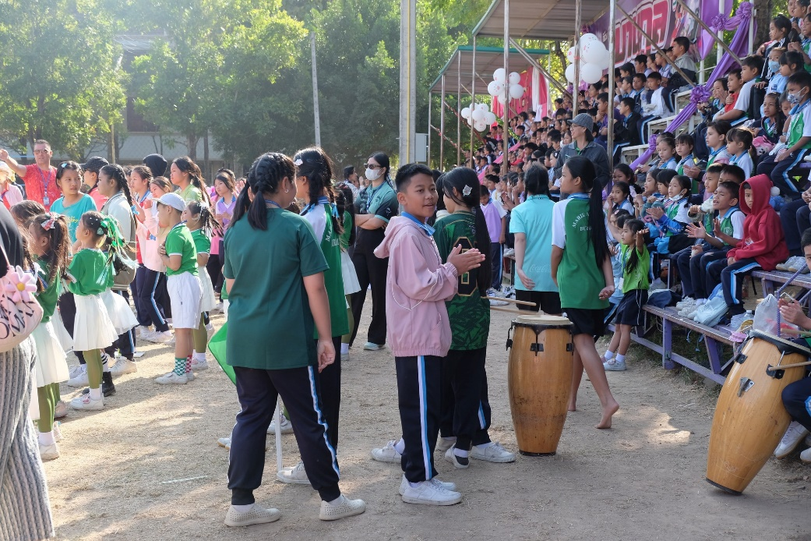

ร่วมมีส่วนร่วมในการดูแลน้อง ๆ และเป็นผู้นำในการแข่งขันกีฬาสีภายใน ”MS GAME” ครั้งที่ 42

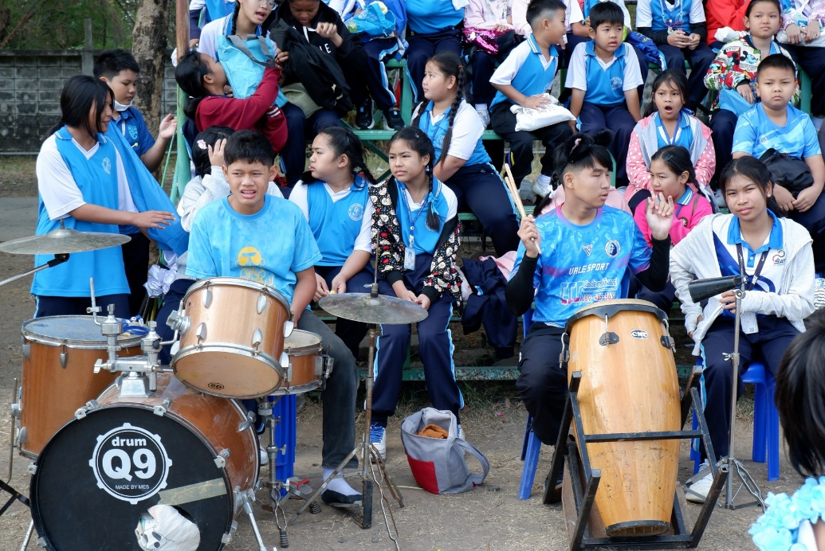
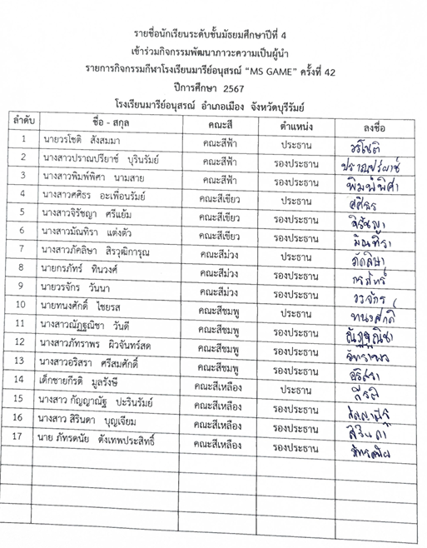
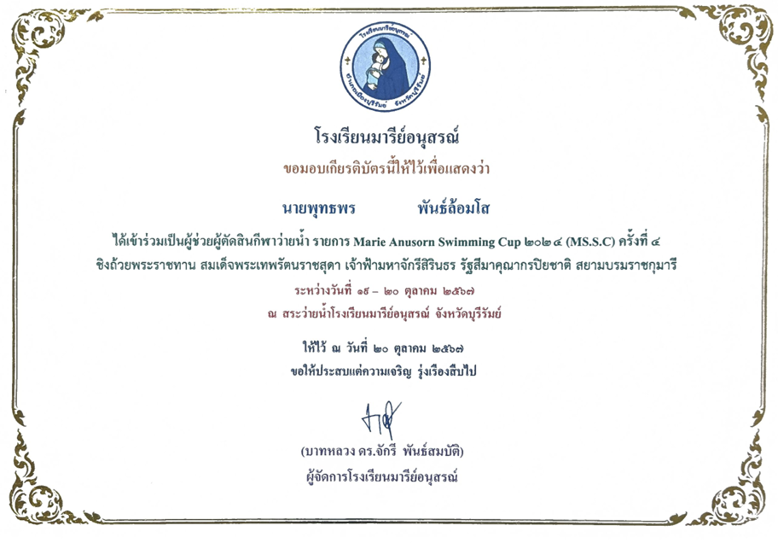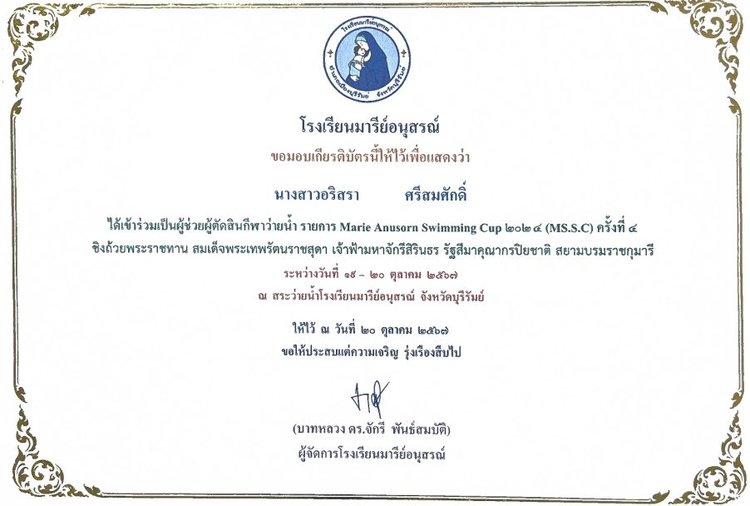
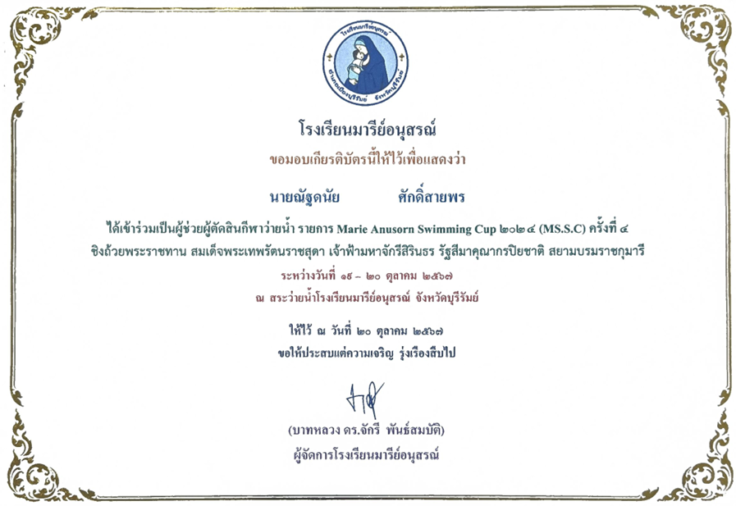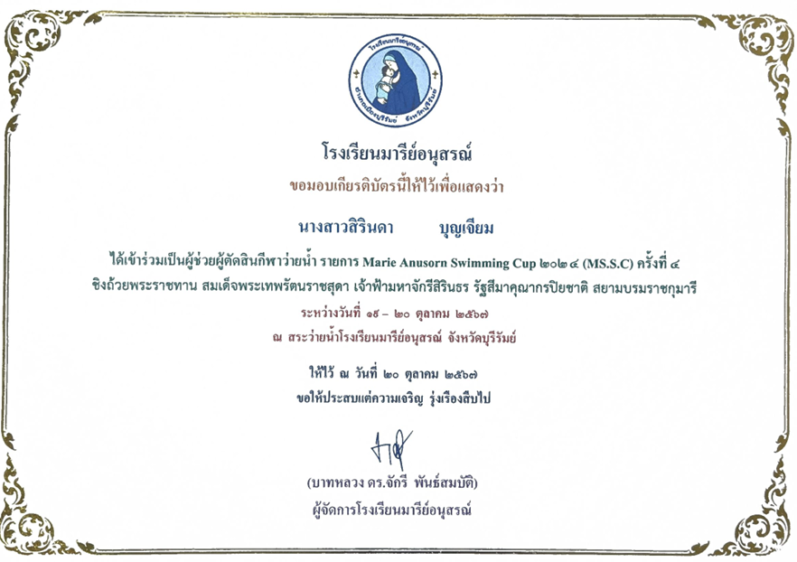
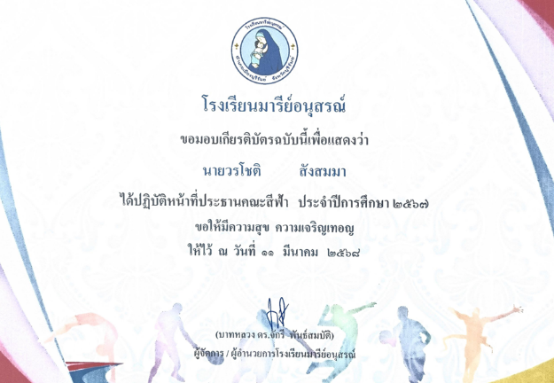
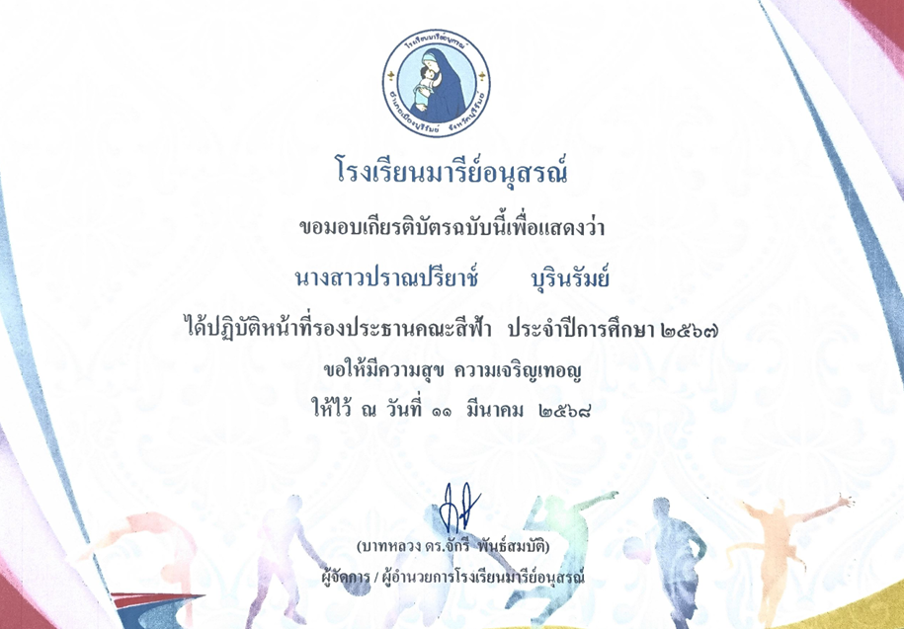
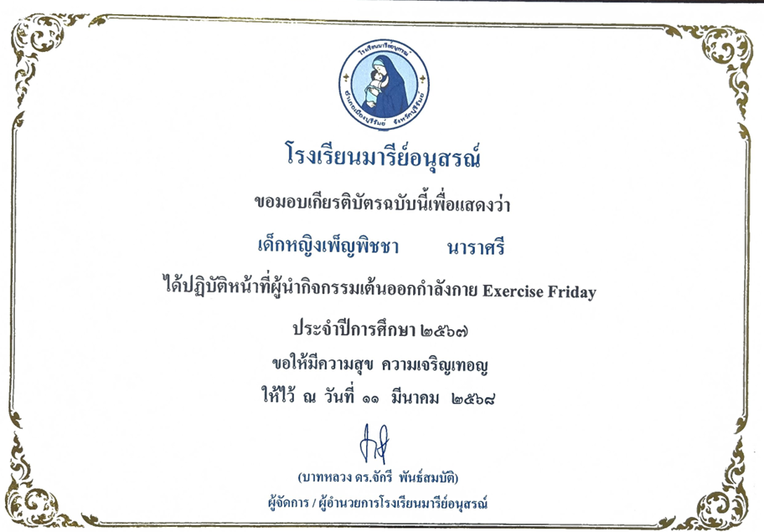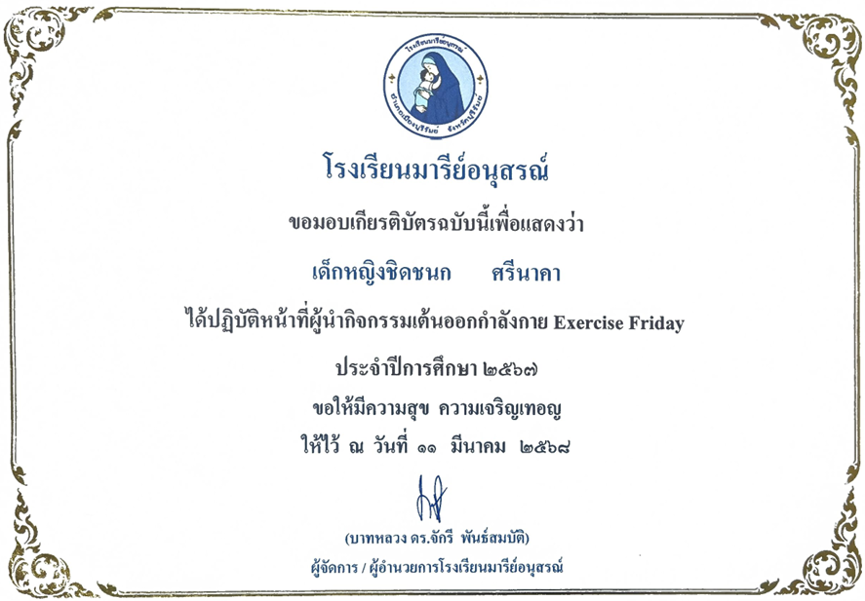

ประมวลภาพกิจกรรมปฐมนิเทศนักเรียนระดับชั้น
มัธยมศึกษาปีที่ 1 และมัธยมศึกษาปีที่ 4

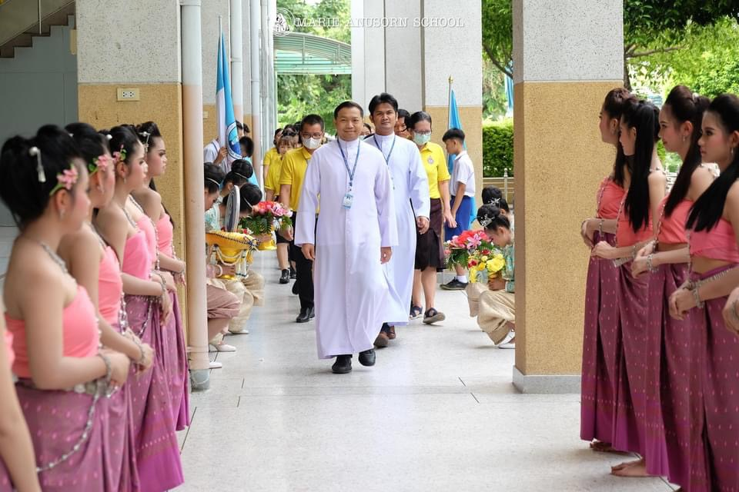
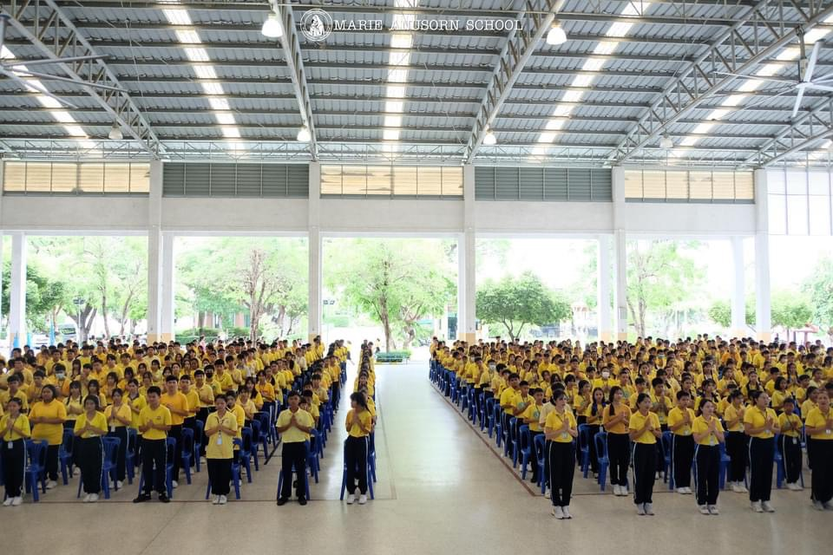
บาทหลวง ดร.จักรี พันธ์สมบัติ ประธานในพิธีเปิดกิจกรรม
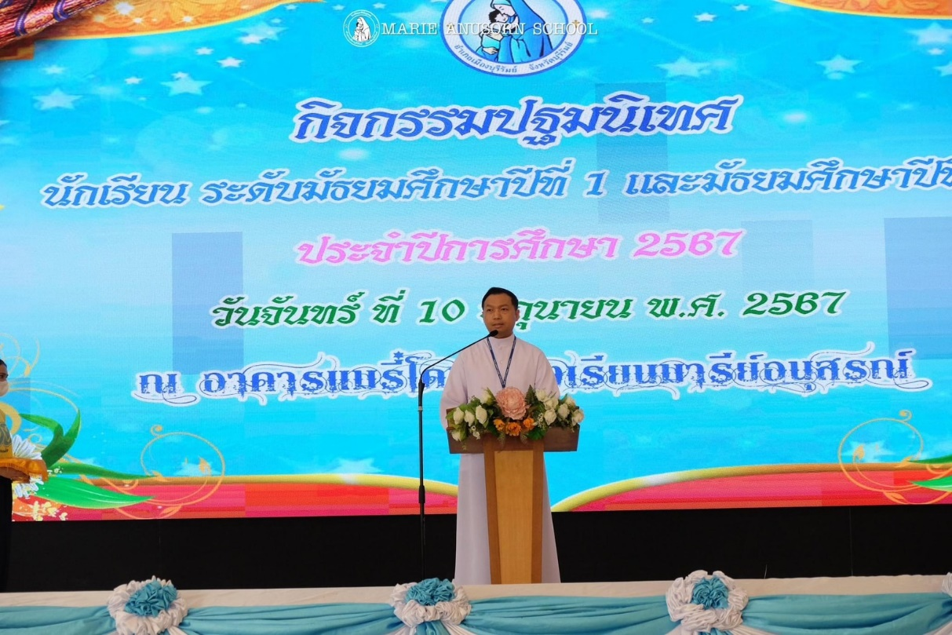
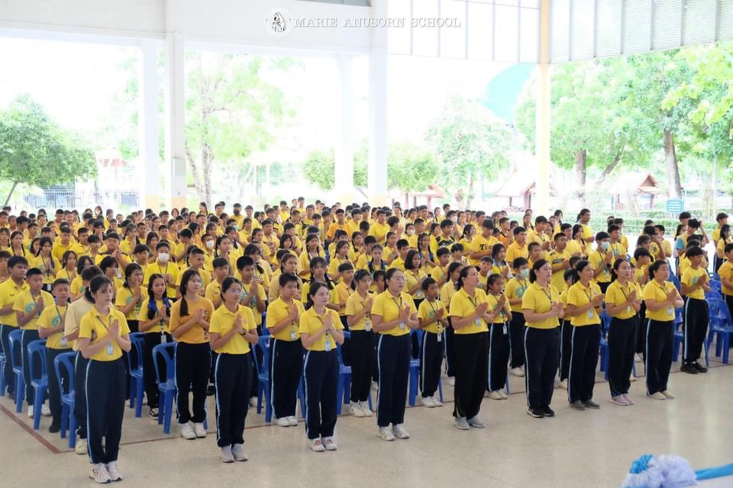
พิธีเปิด โดย บาทหลวง ดร.จักรี พันธ์สมบัติ
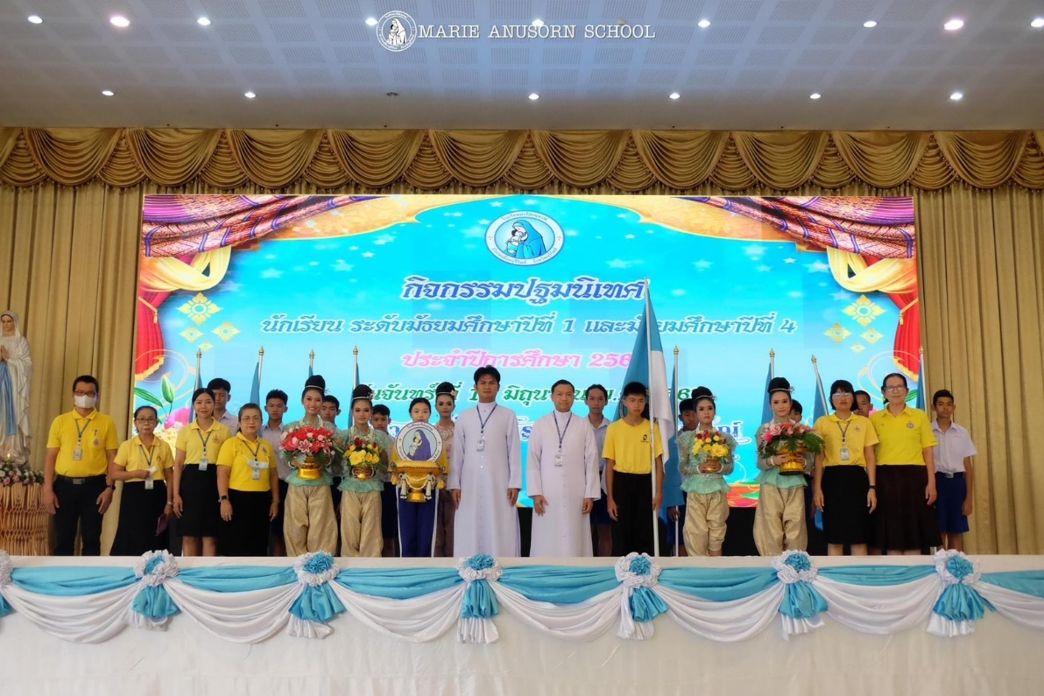
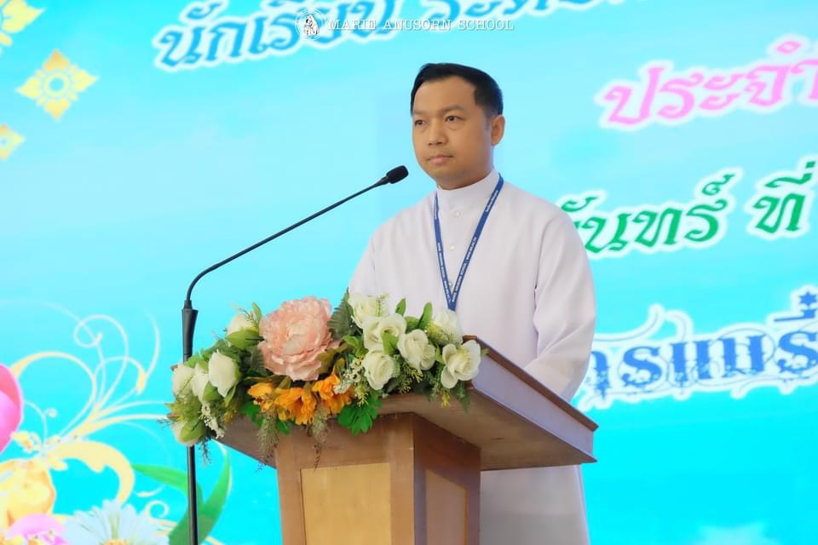
พิธีเปิด โดย บาทหลวง ดร.จักรี พันธ์สมบัติ

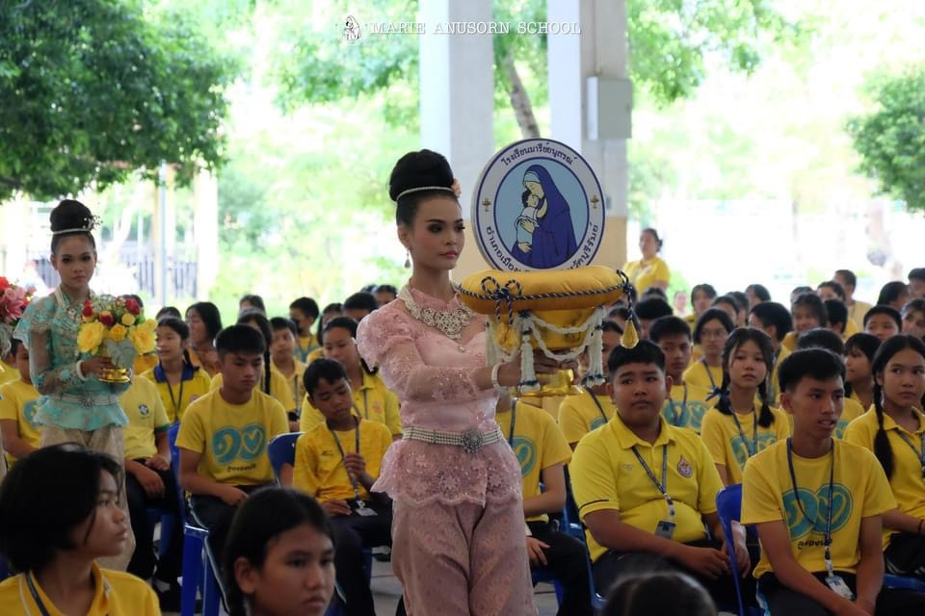
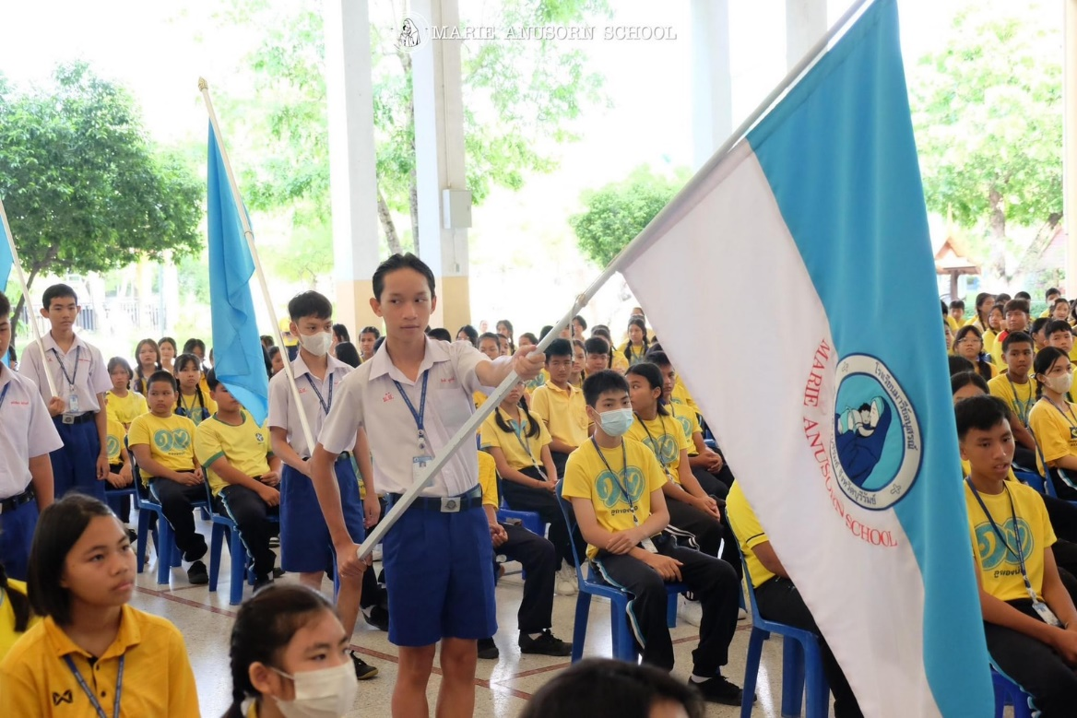
ขบวนเชิญตราสัญลักษณ์ และธงโรงเรียน
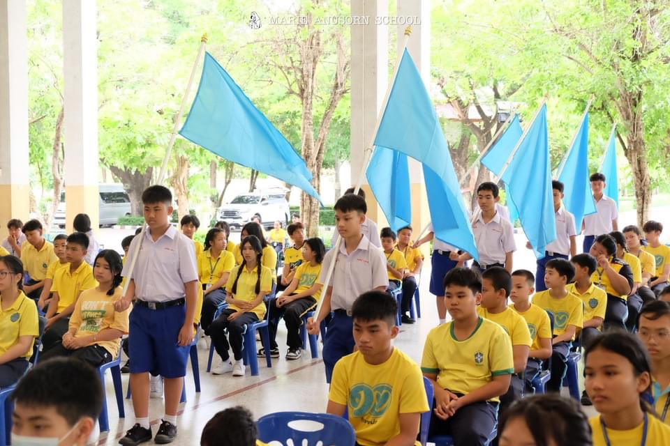

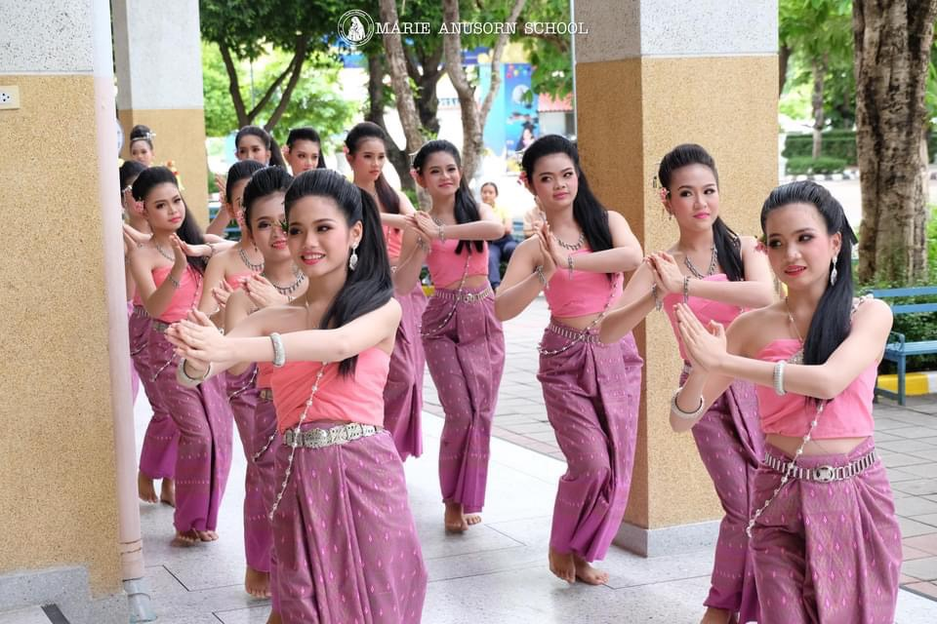
ขบวนเชิญตราสัญลักษณ์ และธงโรงเรียน

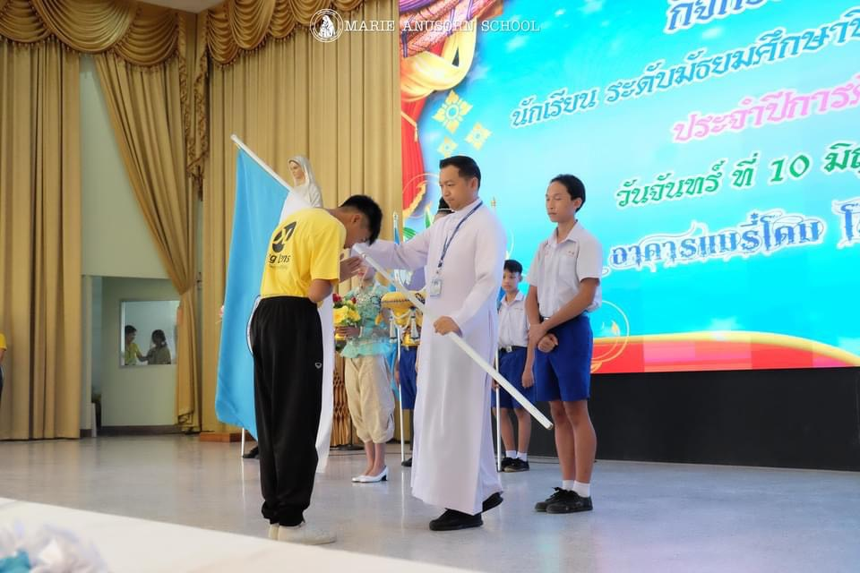
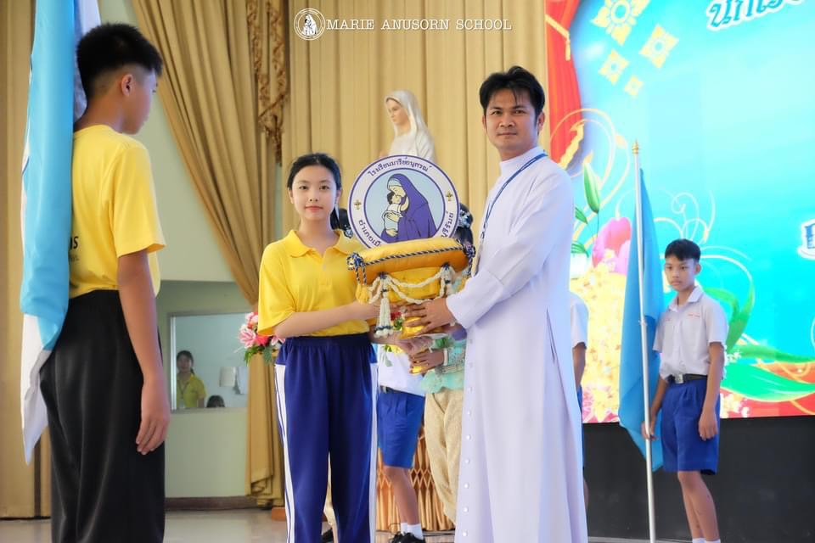
พิธีมอบตราสัญลักษณ์ และธงโรงเรียน
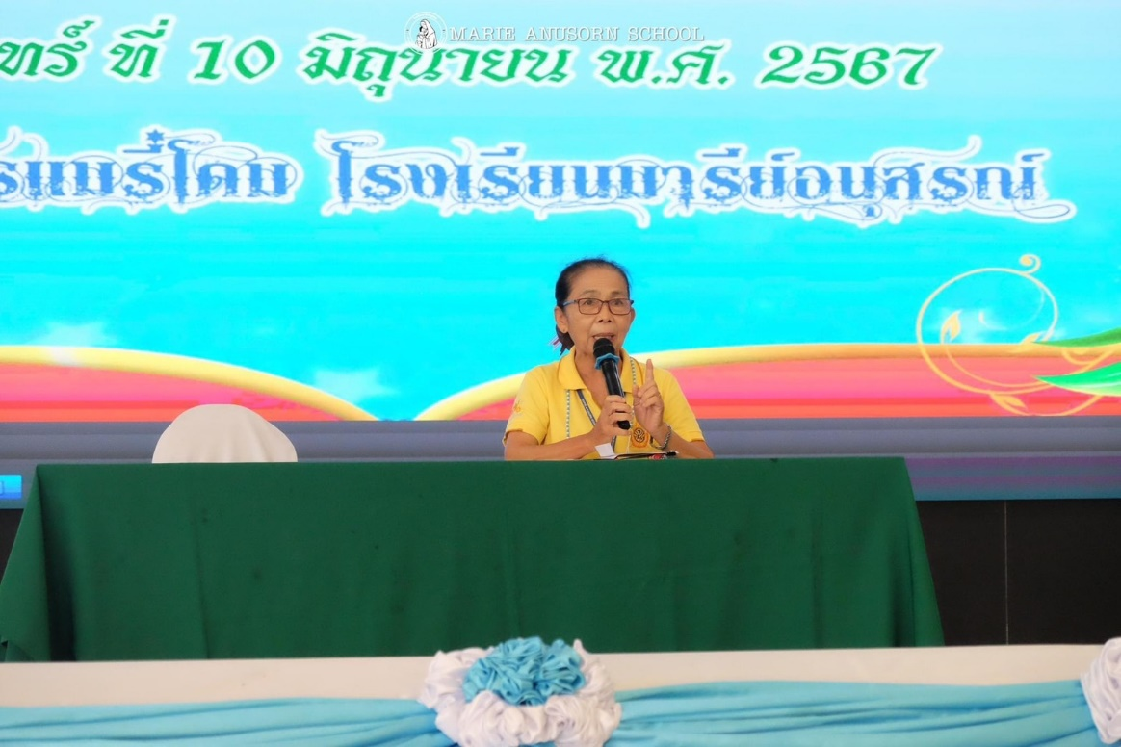
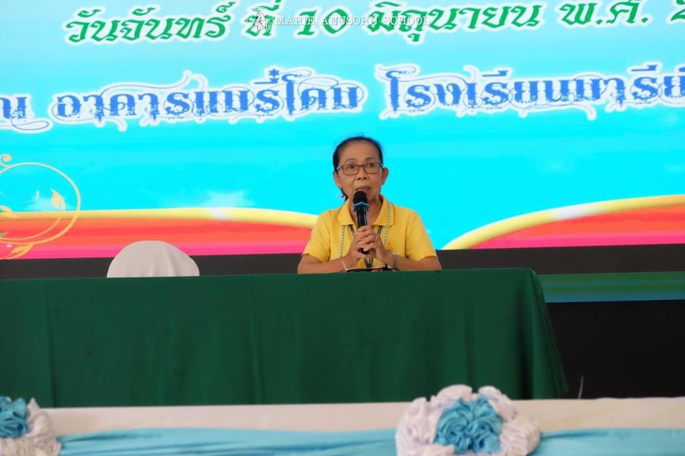
ฝ่ายอภิบาลและแพร่ธรรม อบรมนักเรียน
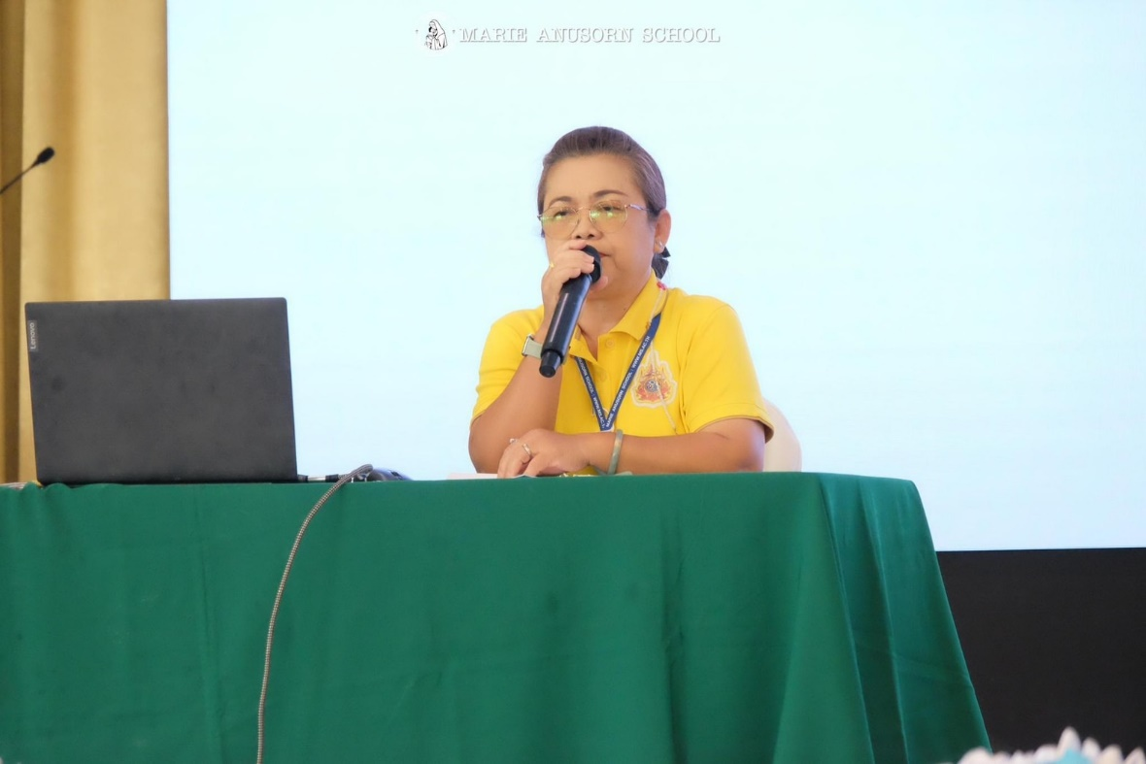
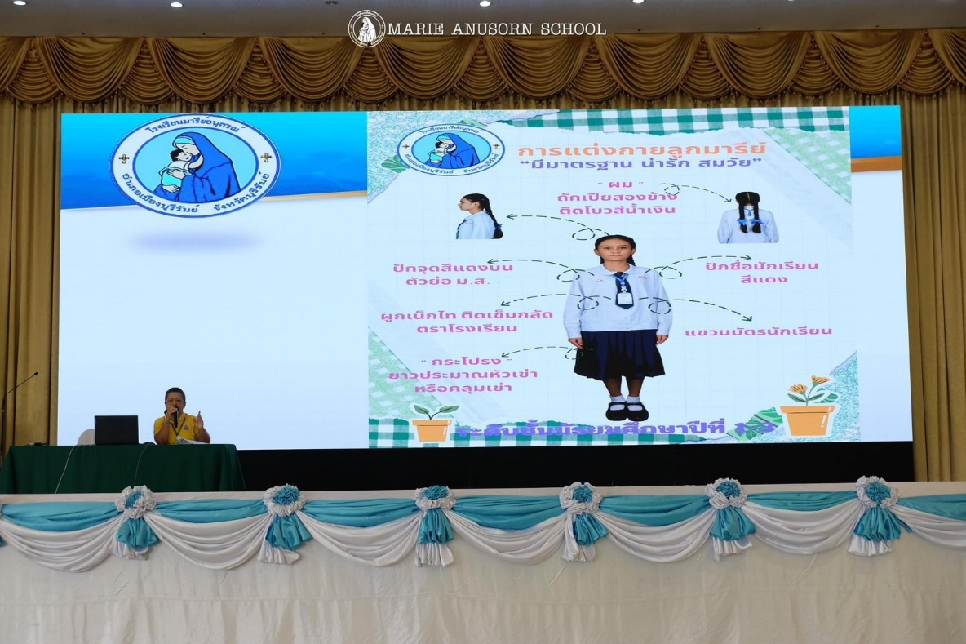
ฝ่ายกิจการงานนักเรียน อบรมนักเรียน
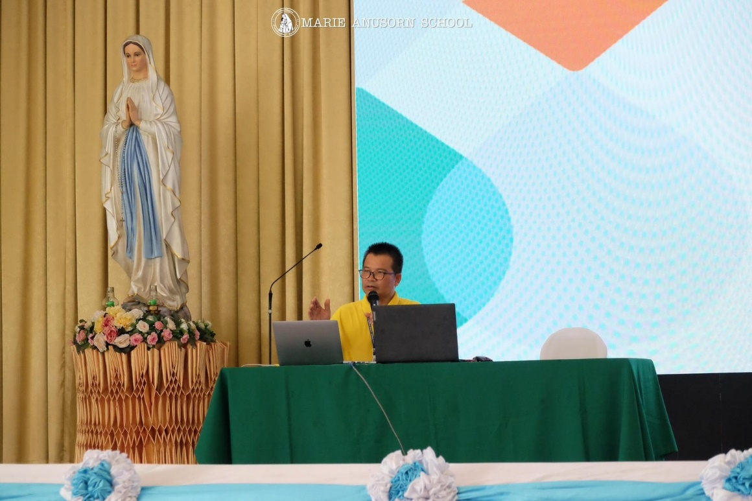
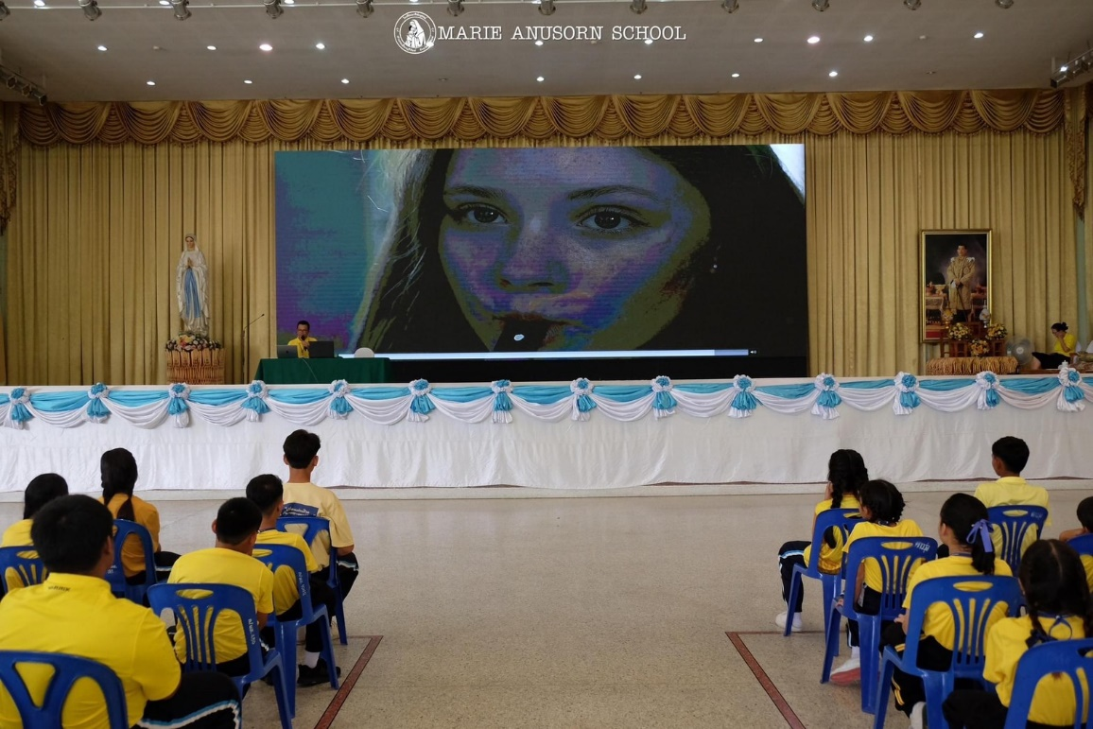
ฝ่ายประกันคุณภาพและบุคลากรการศึกษา อบรมนักเรียน
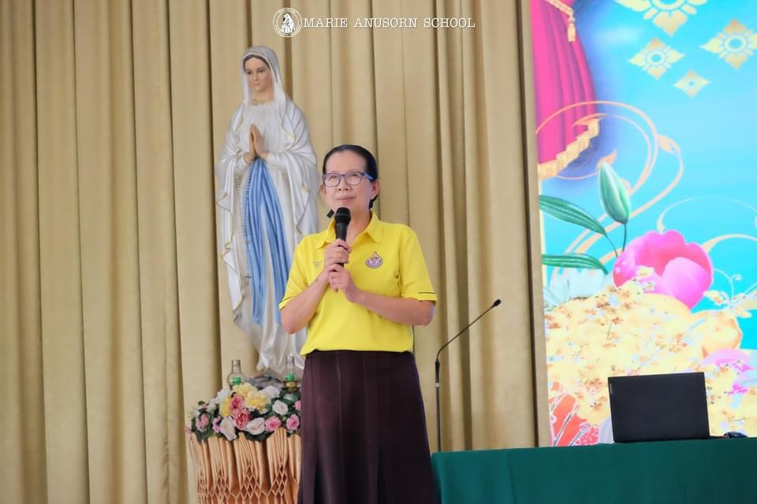
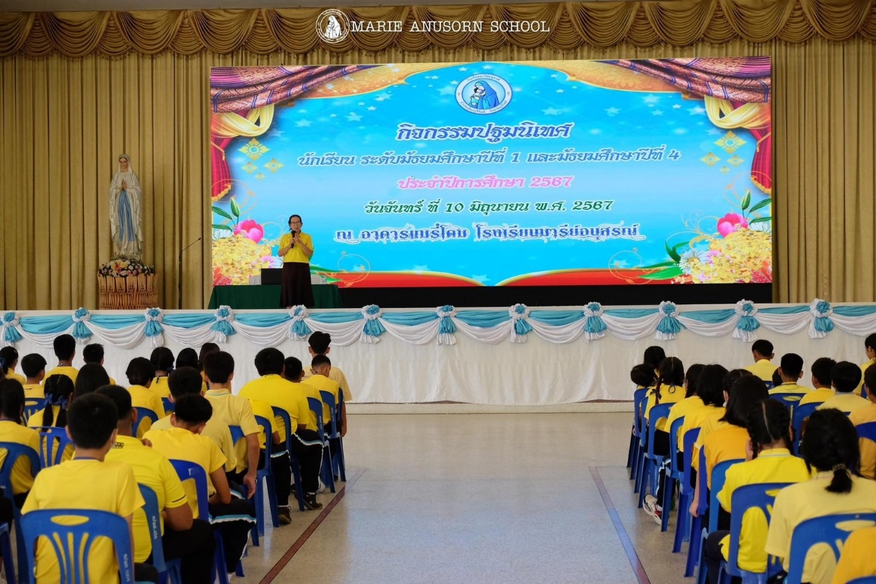
ฝ่ายวิชาการ อบรมนักเรียน

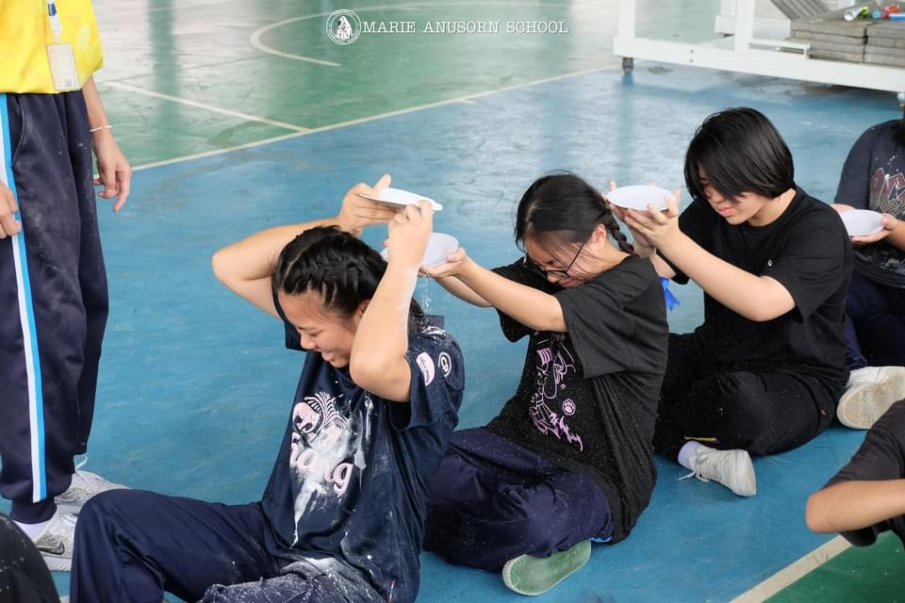
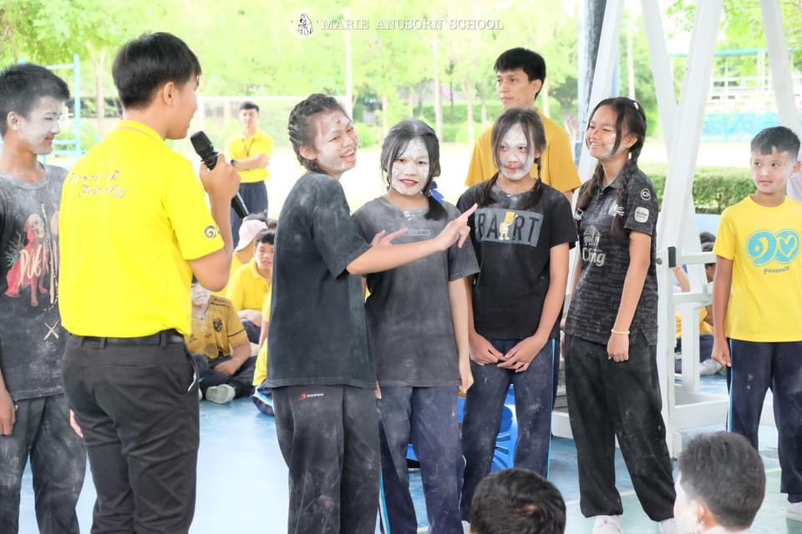
นักเรียนชั้นมัธยมศึกษาปีที่ 1 เข้าร่วมฐานกิจกรรมต่างๆ
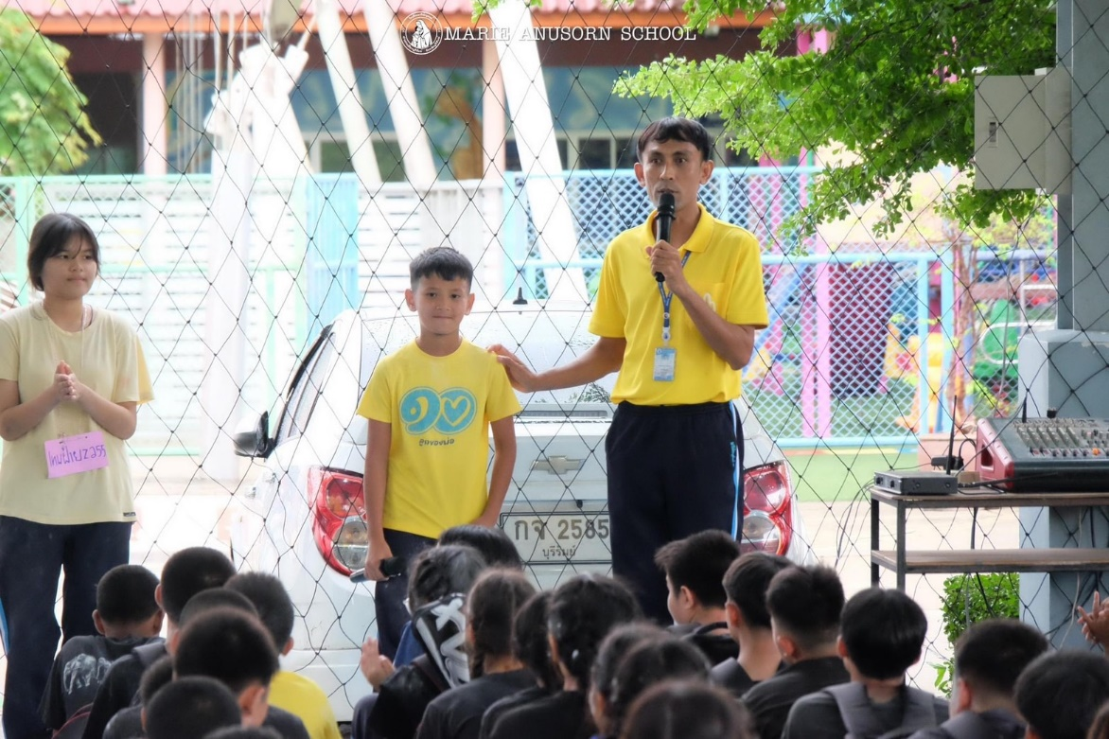
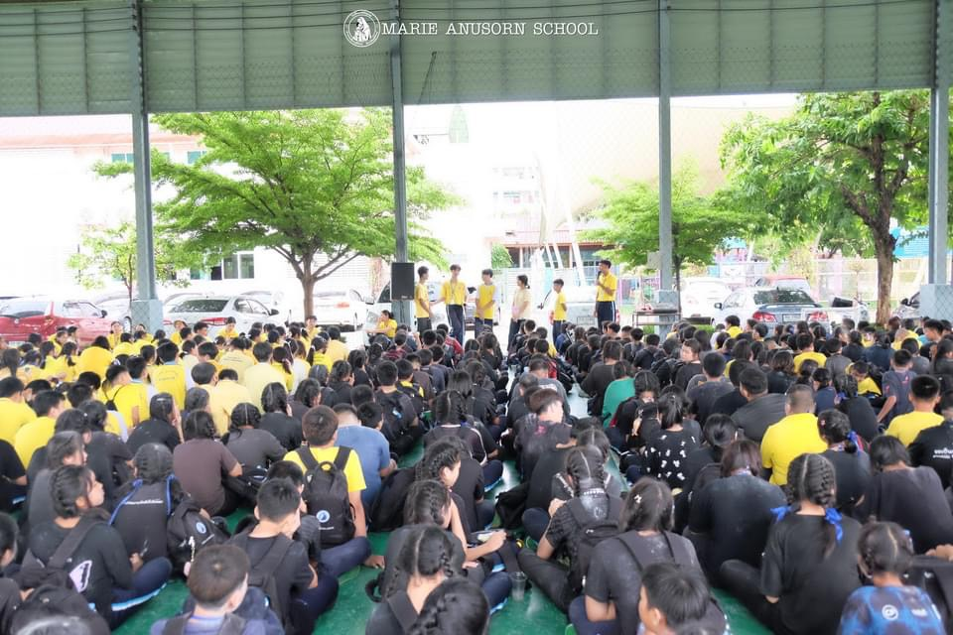
นักเรียนชั้นมัธยมศึกษาปีที่ 1 เข้าร่วมฐานกิจกรรมต่างๆ
นักเรียนชั้นมัธยมศึกษาปีที่ 1 เข้าร่วมฐานกิจกรรมต่างๆ
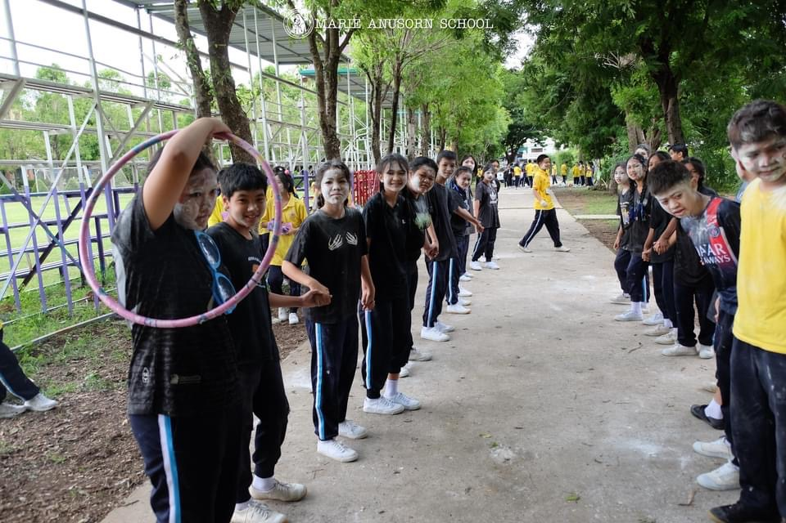
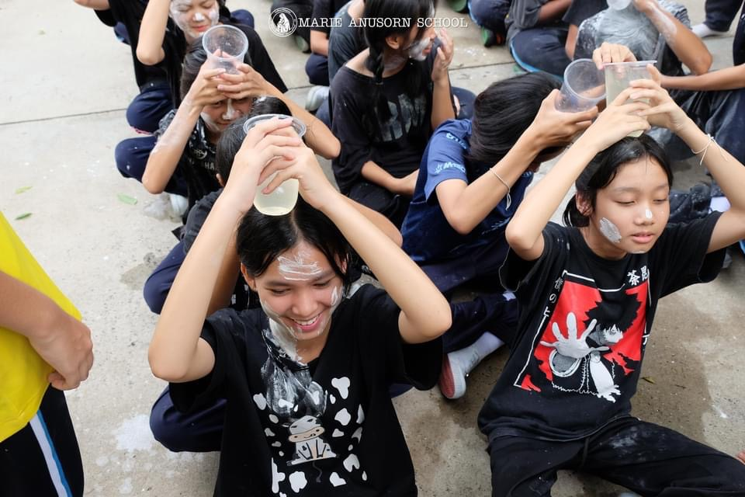
นักเรียนชั้นมัธยมศึกษาปีที่ 1 เข้าร่วมฐานกิจกรรมต่างๆ
นักเรียนชั้นมัธยมศึกษาปีที่ 1 เข้าร่วมฐานกิจกรรมต่างๆ
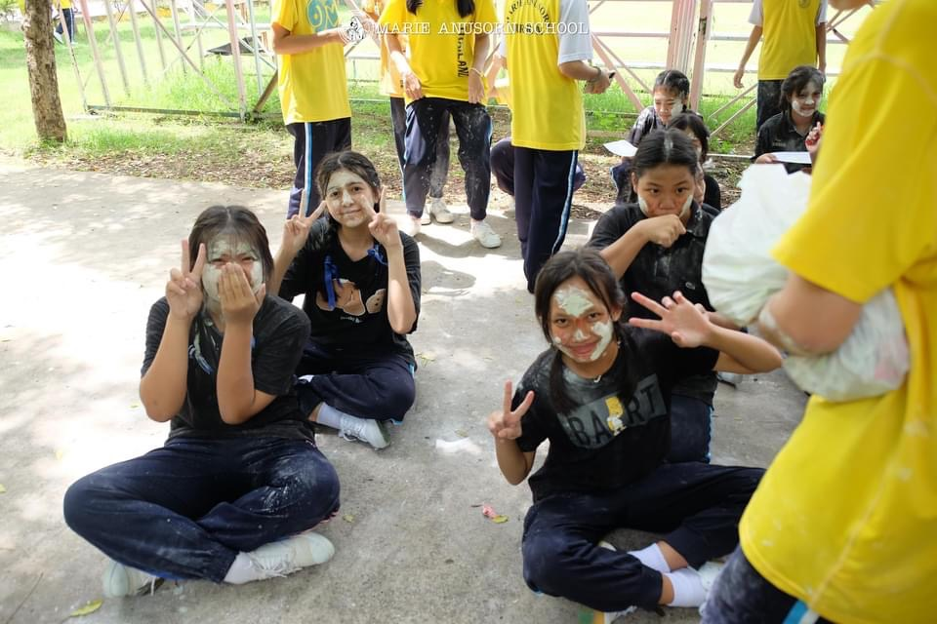
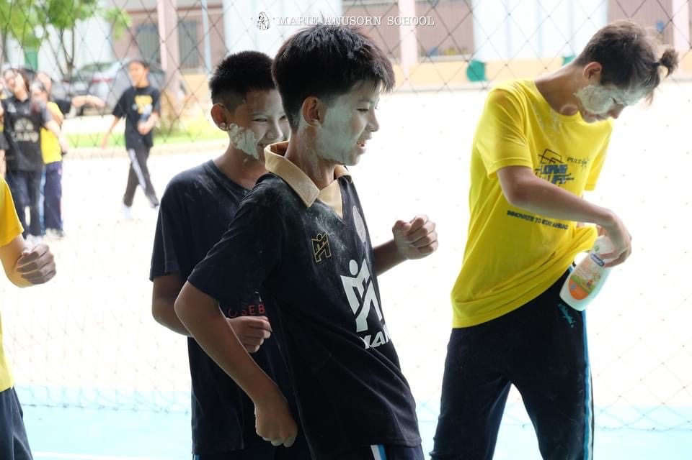
นักเรียนชั้นมัธยมศึกษาปีที่ 1 เข้าร่วมฐานกิจกรรมต่างๆ

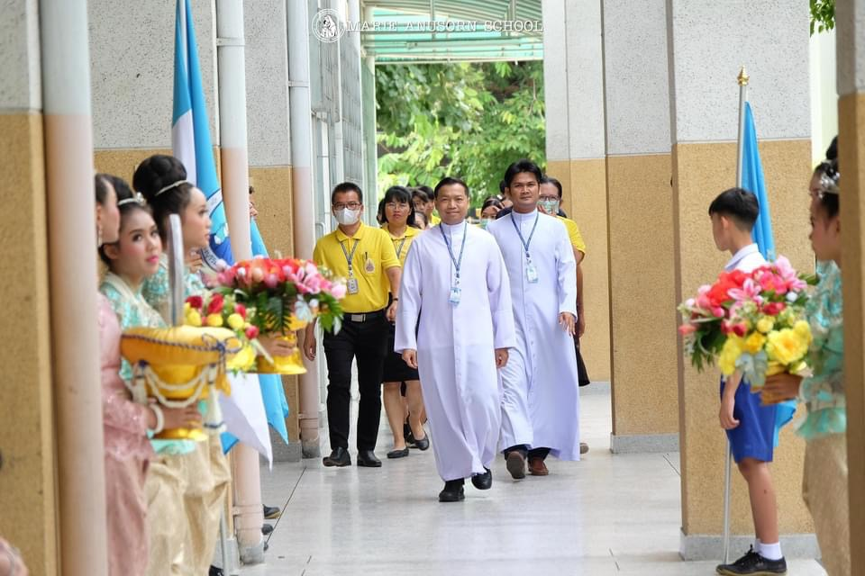
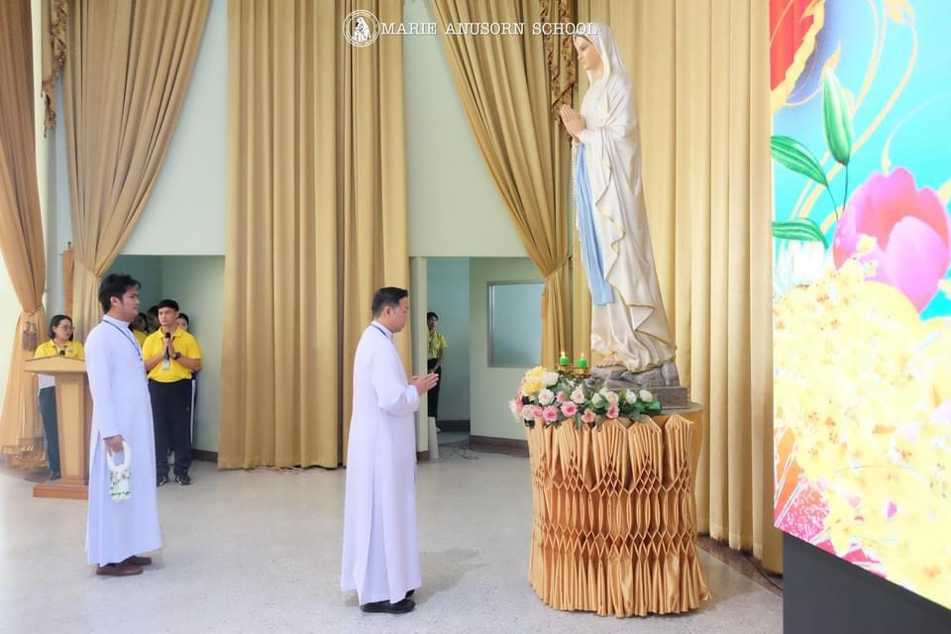
บาทหลวง ดร.จักรี พันธ์สมบัติ ประธานในพิธีเปิดกิจกรรม

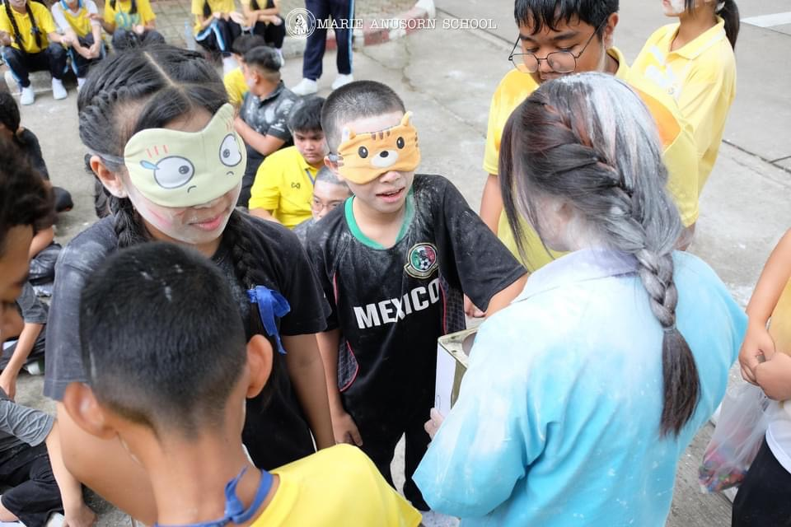
นักเรียนชั้นมัธยมศึกษาปีที่ 1 เข้าร่วมฐานกิจกรรมต่างๆ

ประมวลภาพกิจกรรมปัจฉิมนิเทศ
( พิธีรำลึกพระคุณและอำลาสถาบัน )

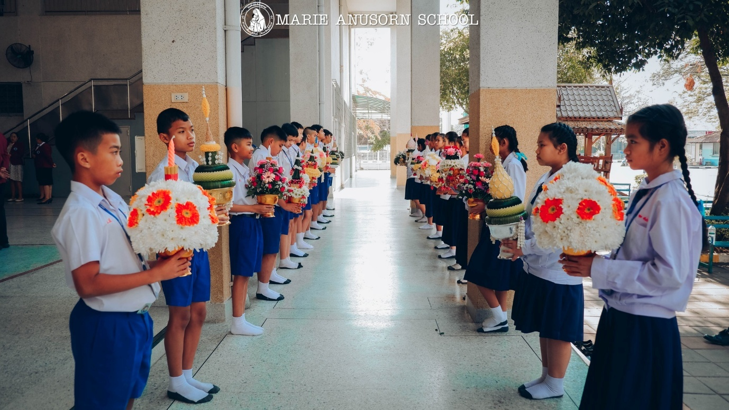
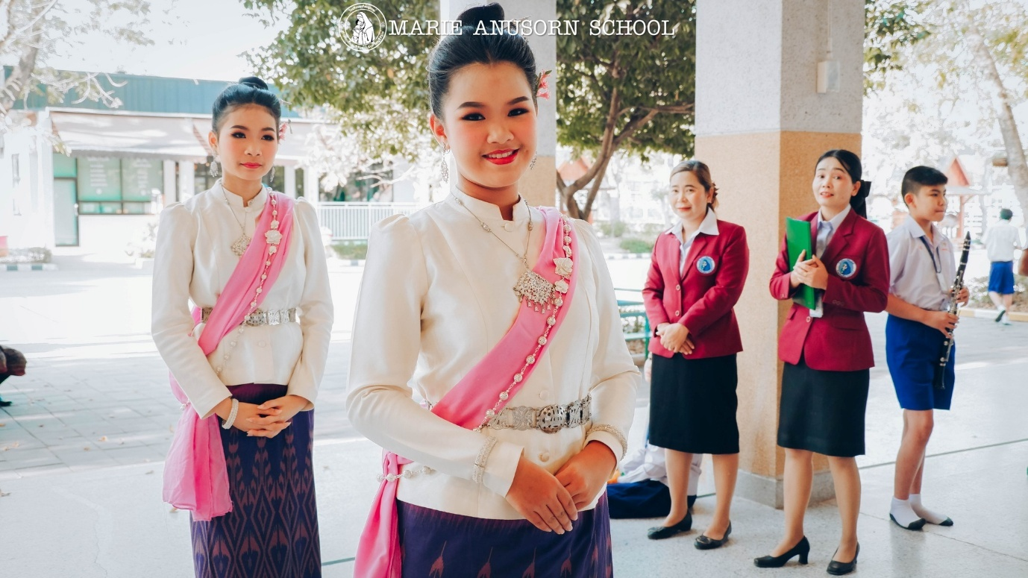
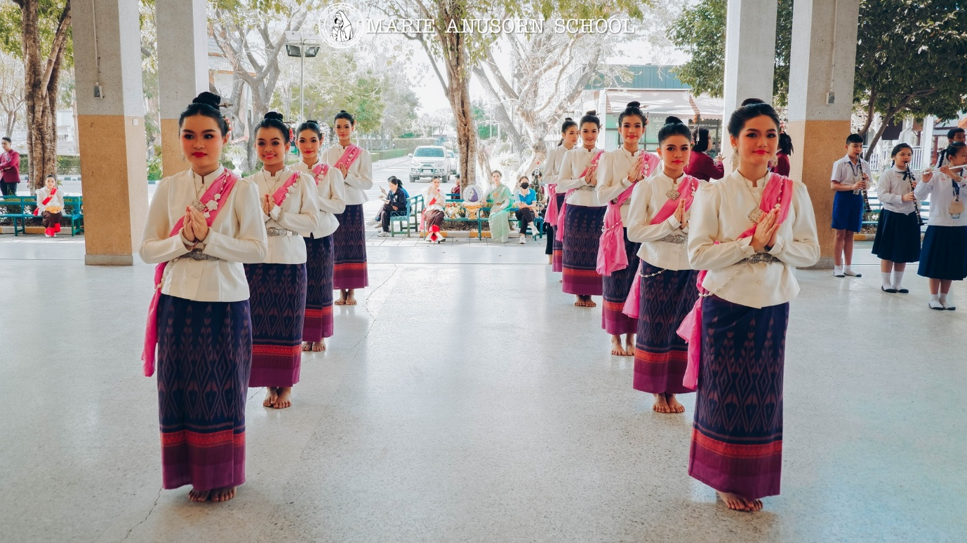
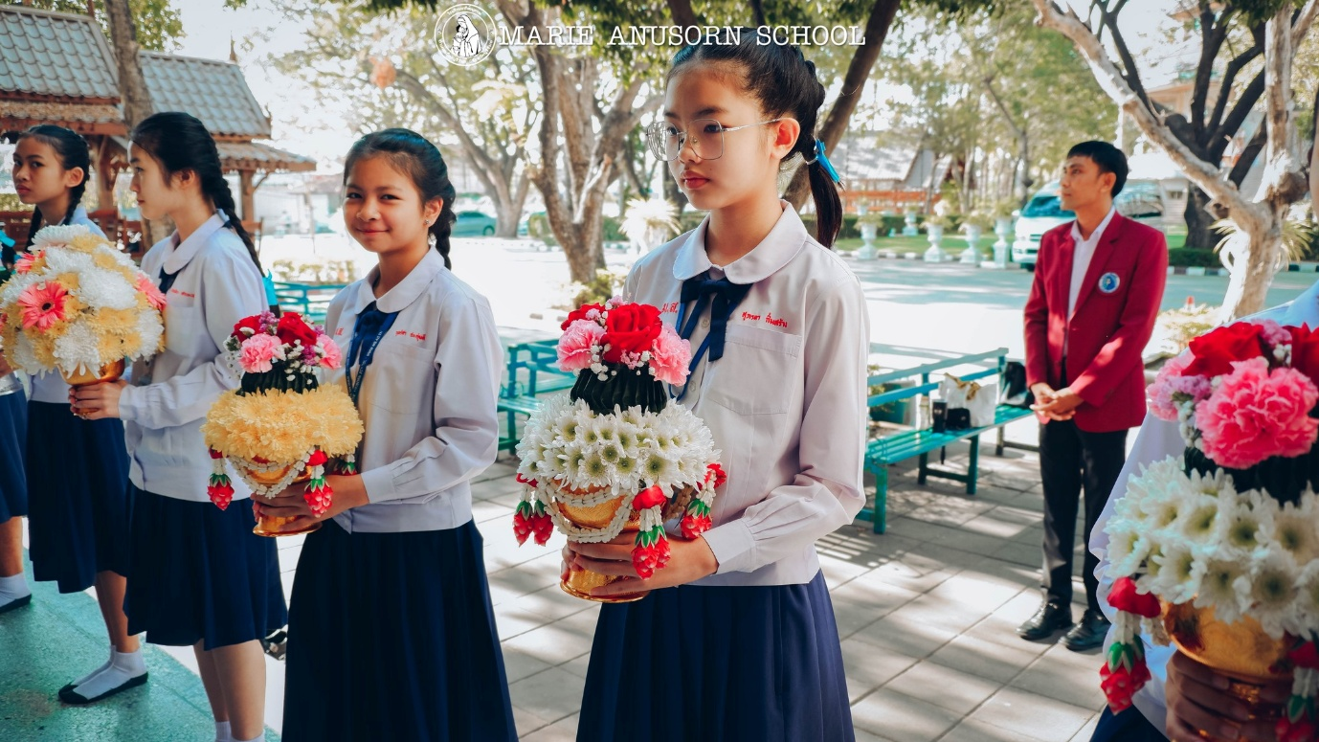
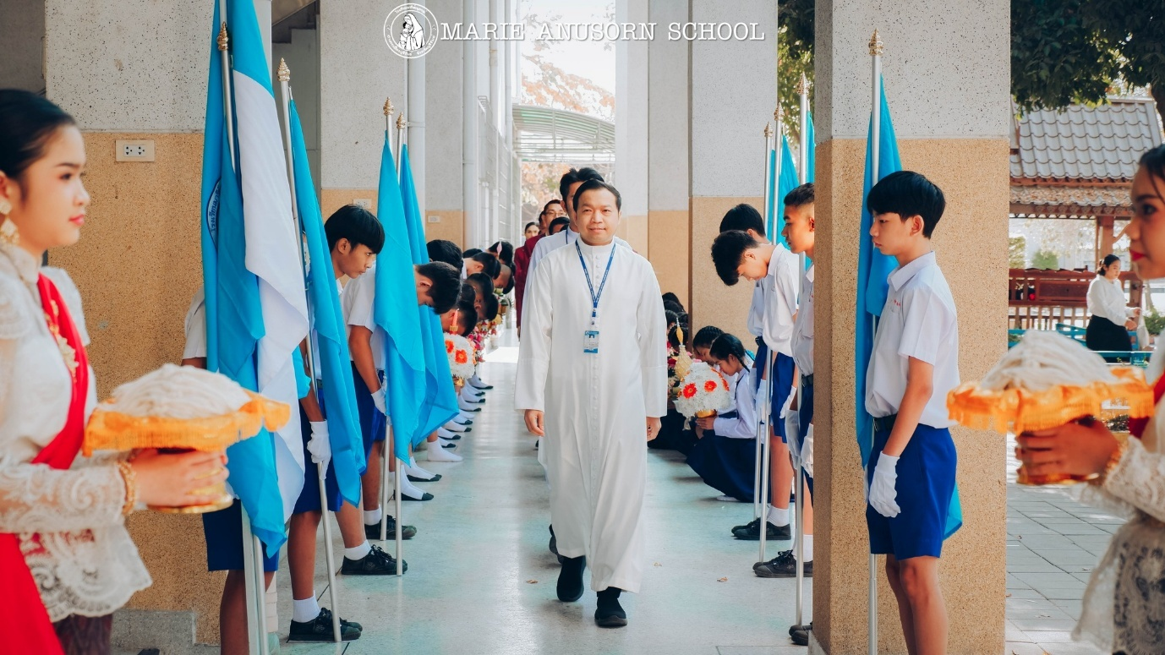
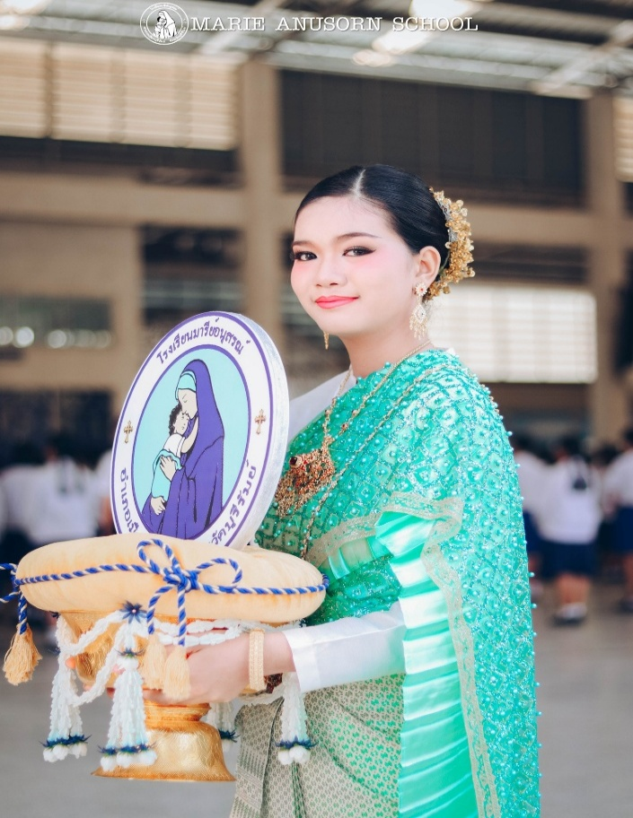

ตัวแทนถือพานตราสัญลักษณ์ นางสาวธัญวรัตม์ธมล ทองลาด ในพิธีรำลึกพระคุณและอำลาสถาบันของนักเรียนระดับชั้นประถมศึกษาปีที่ 6 และมัธยมศึกษาปีที่ 3

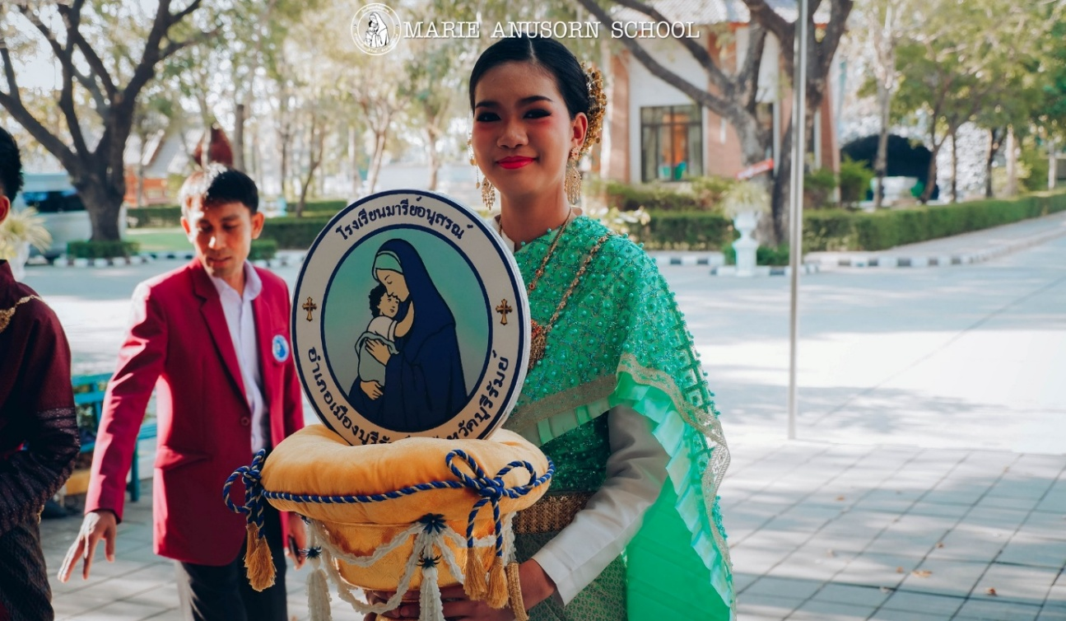

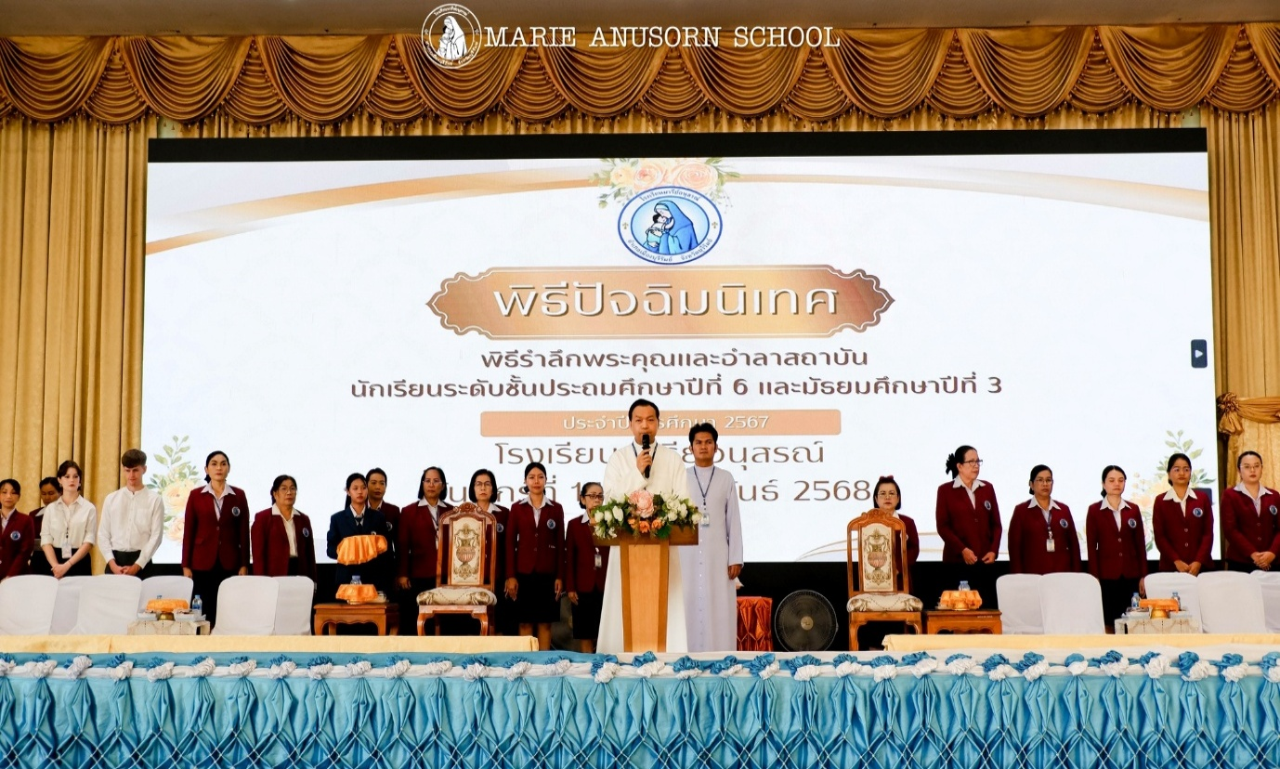

ประธานในพิธีกล่าวเปิดงานพิธีรำลึกพระคุณและอำลาสถาบันของนักเรียนระดับชั้นประถมศึกษาปีที่ 6 และมัธยมศึกษาปีที่ 3

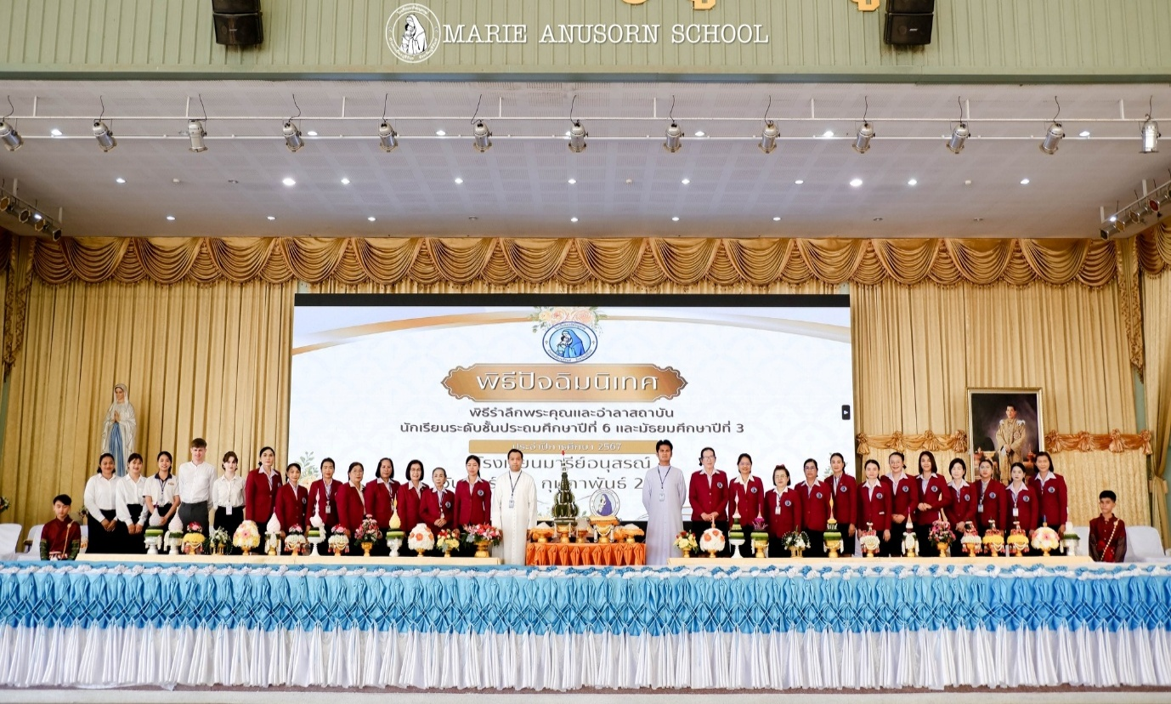

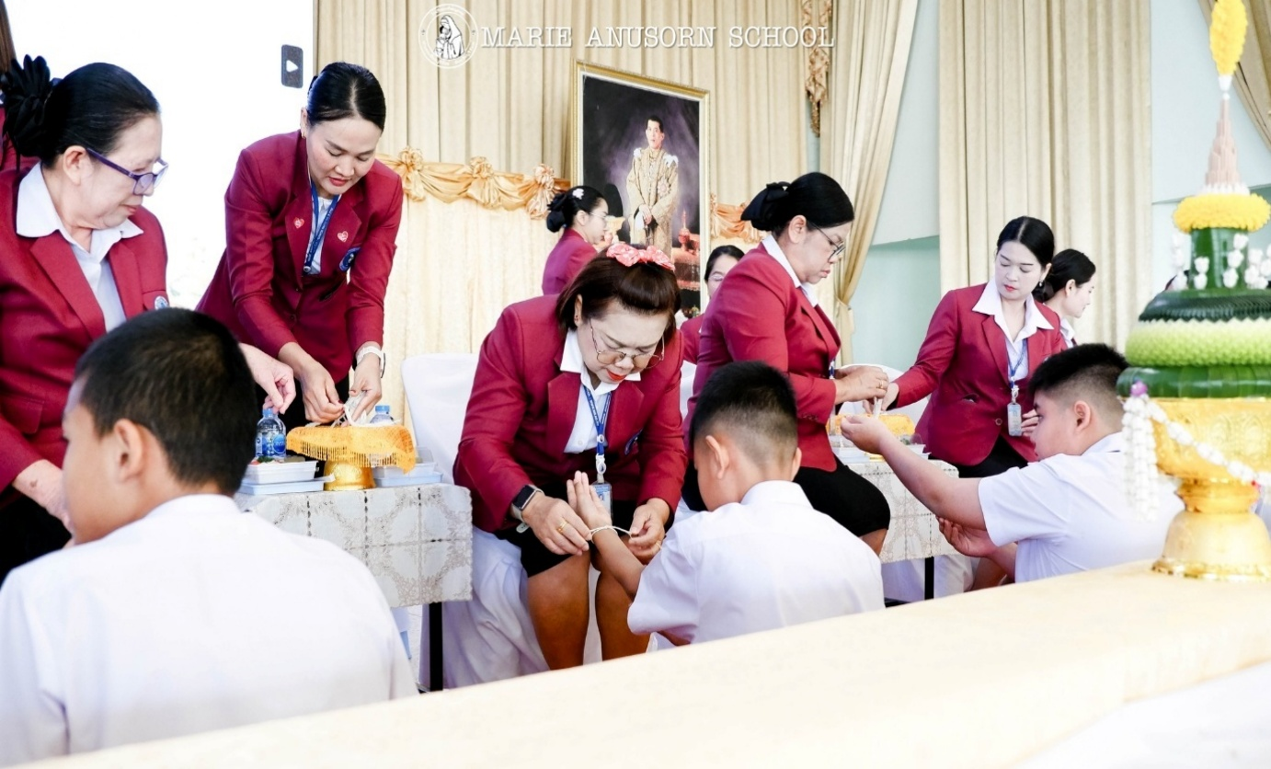
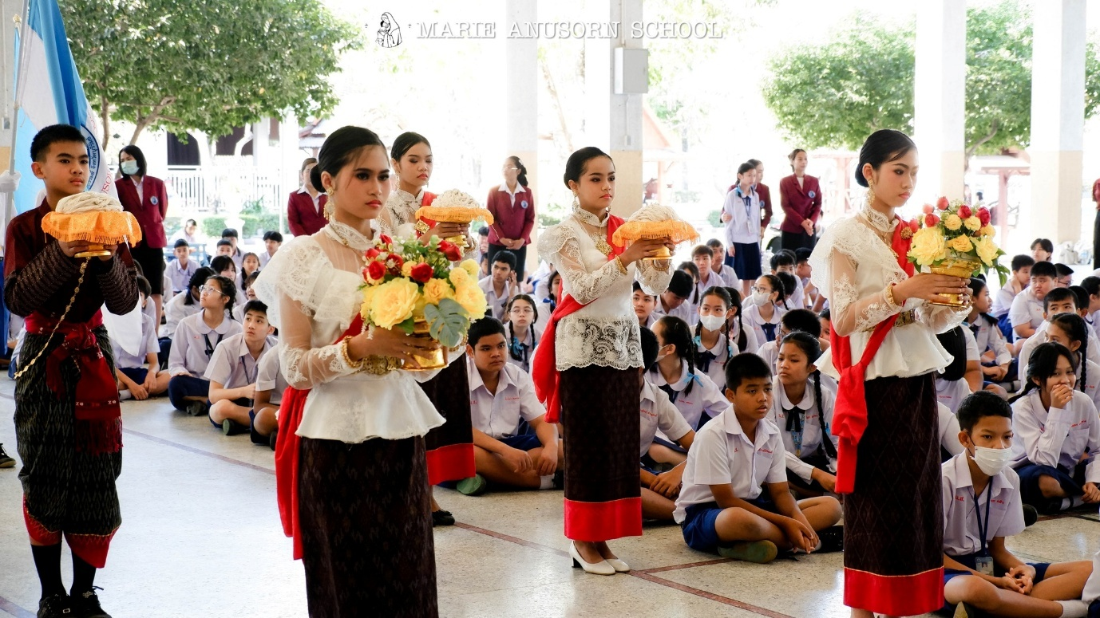
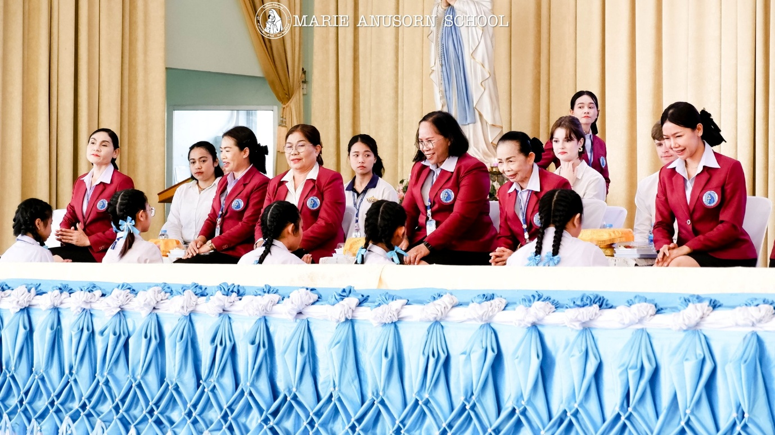
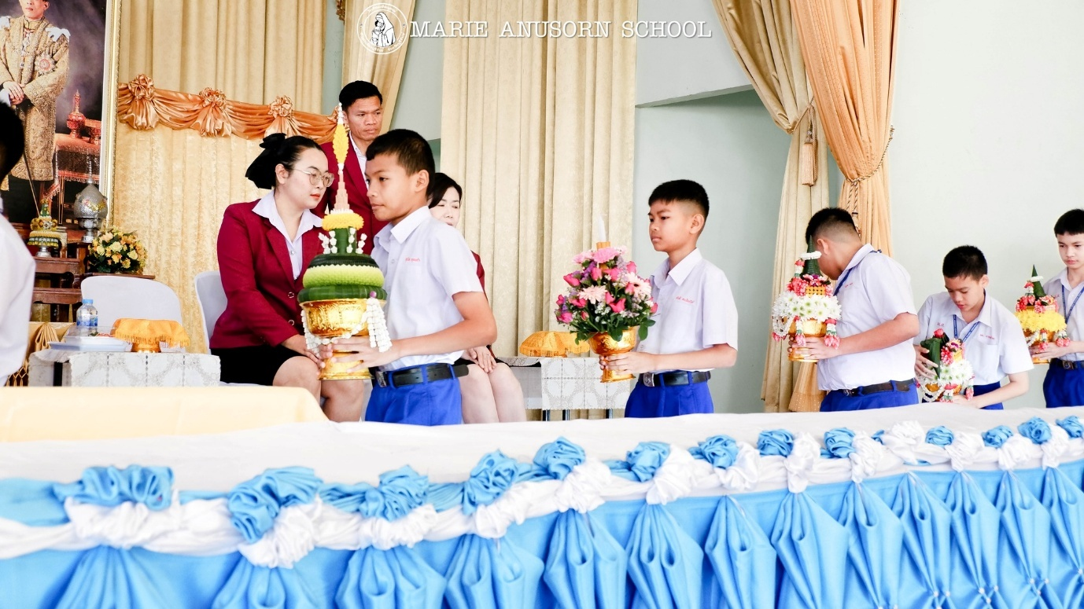
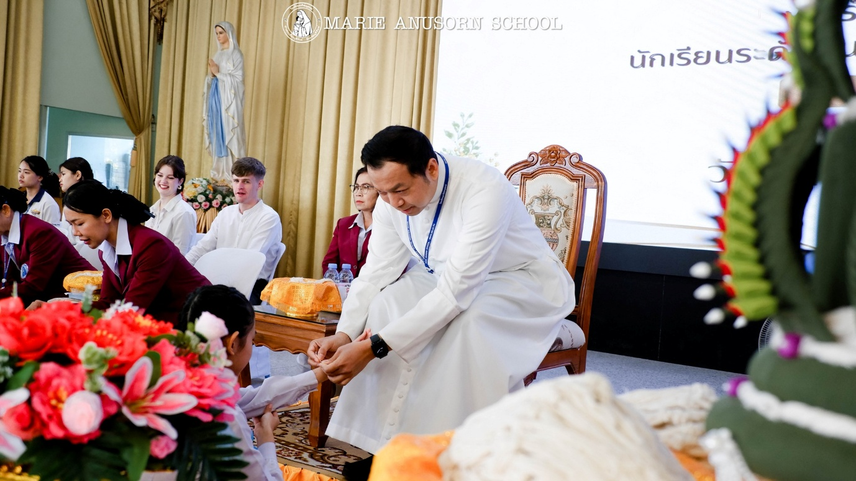

ตัวแทนถือพานไหว้ครูนำพานมาไหว้คณะครูและรับการผูกแขนจากคุณพ่อและคณะครู

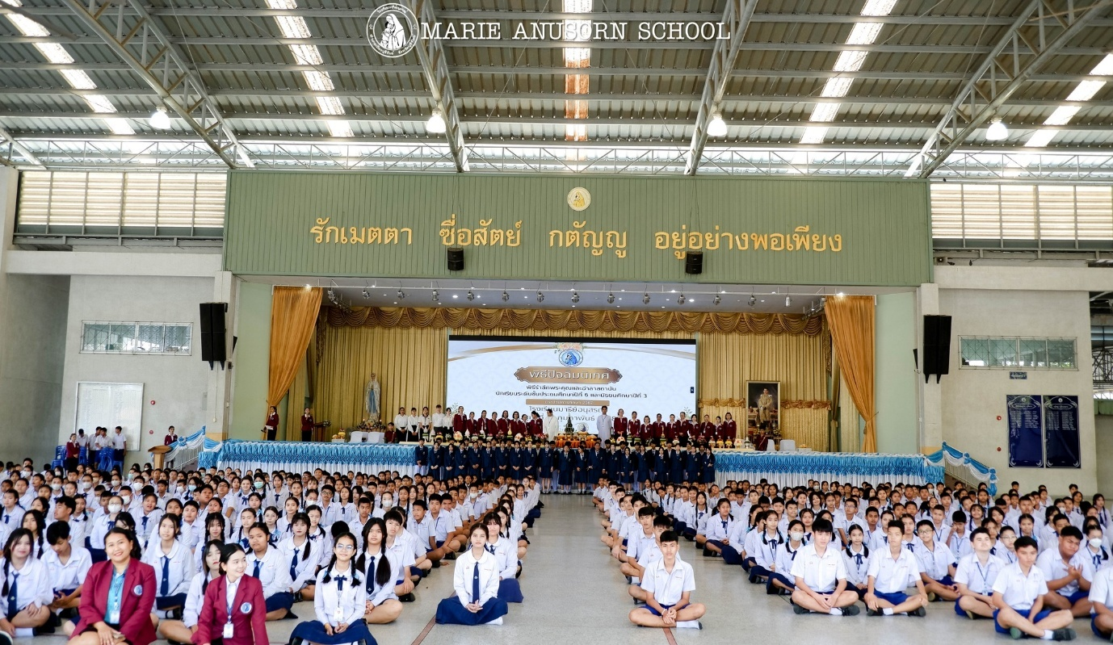

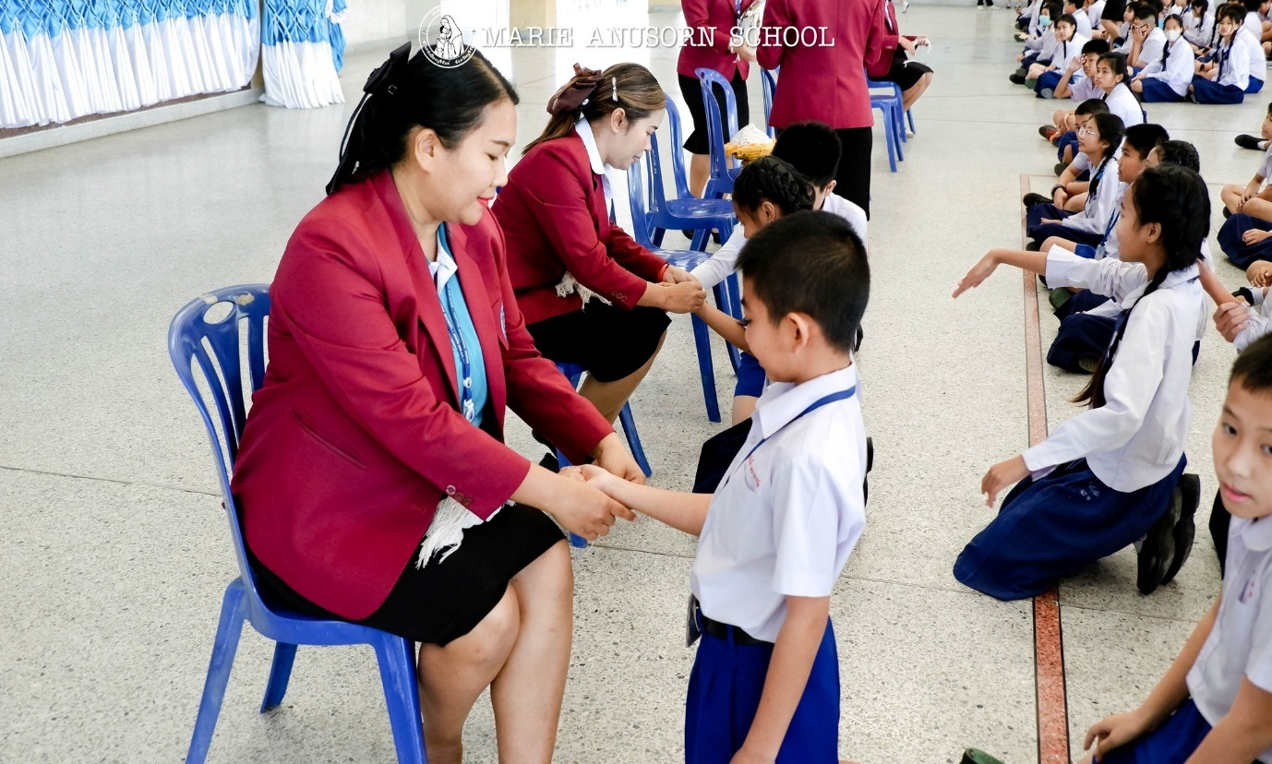

คณะครูได้ผูกแขนให้กับนักเรียนที่จะจบการศึกษาในระดับชั้นประถมศึกษาปีที่ 3 และชั้นมัธยมศึกษาปีที่ 3

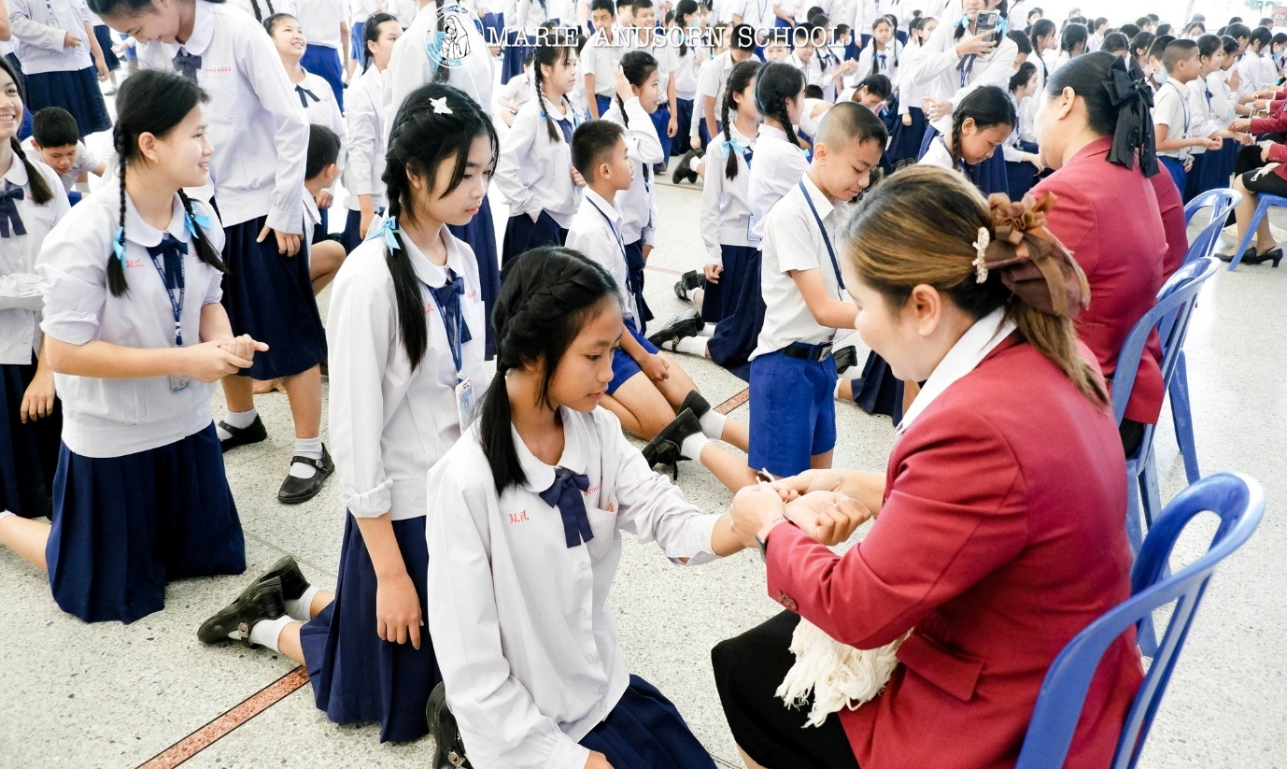

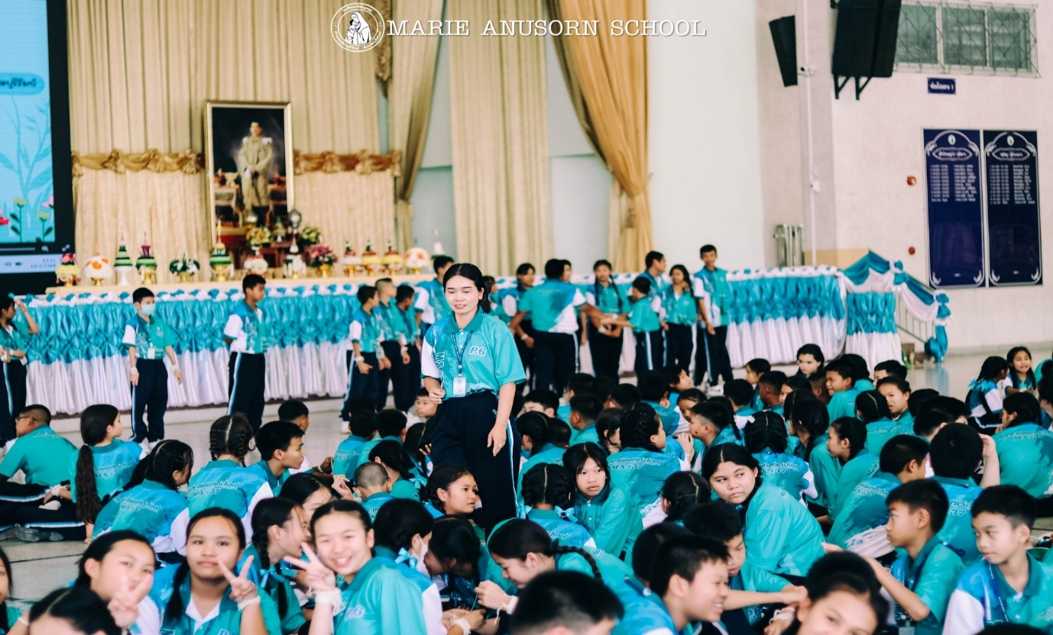

กิจกรรมเข้าฐานของนักเรียนชั้นประถมศึกษาปีที่ 6 ในกิจกรรมสานสัมพันธ์

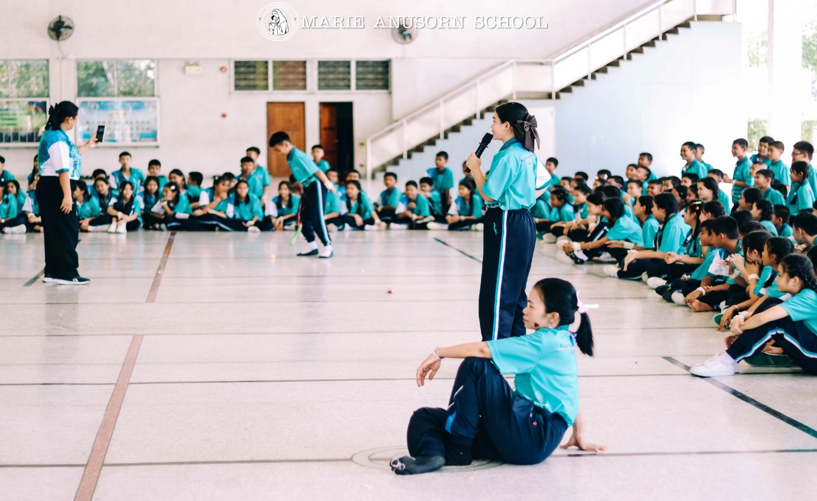

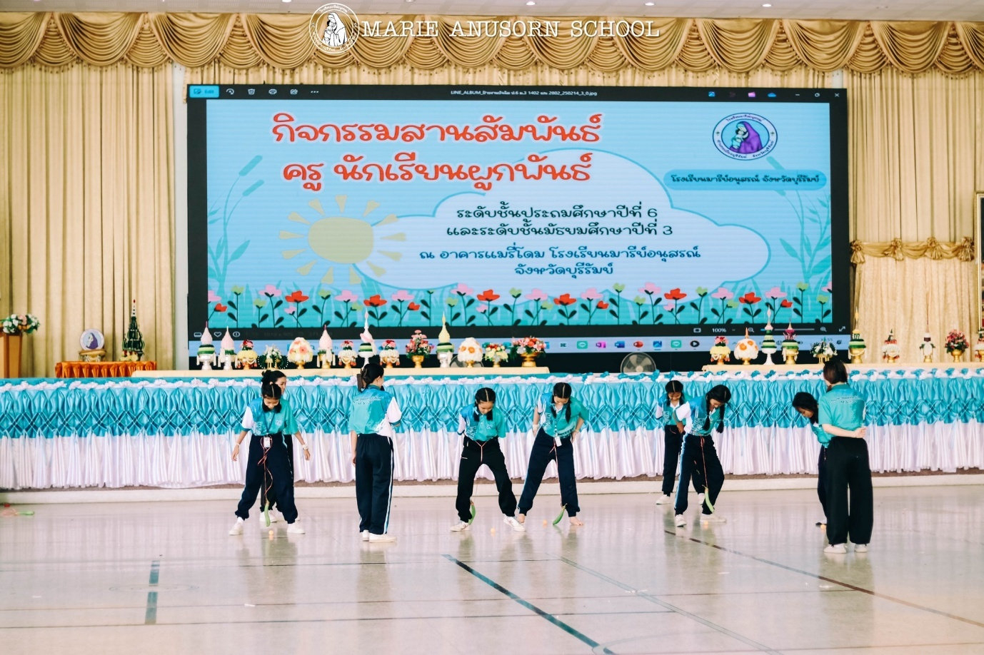
กิจกรรมเข้าฐานของนักเรียนชั้นประถมศึกษาปีที่ 6 ในกิจกรรมสานสัมพันธ์ครูนักเรียนผูกพันธ์

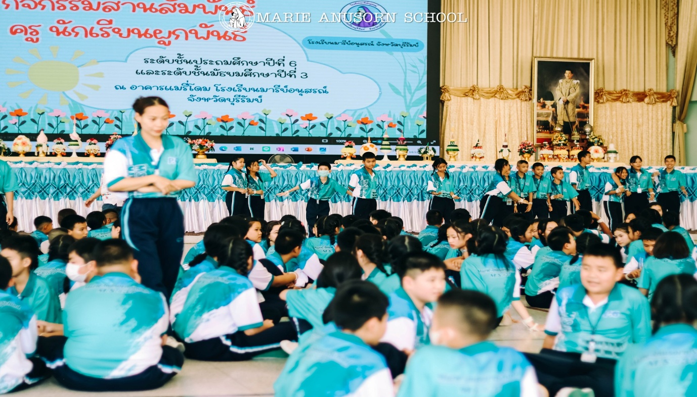

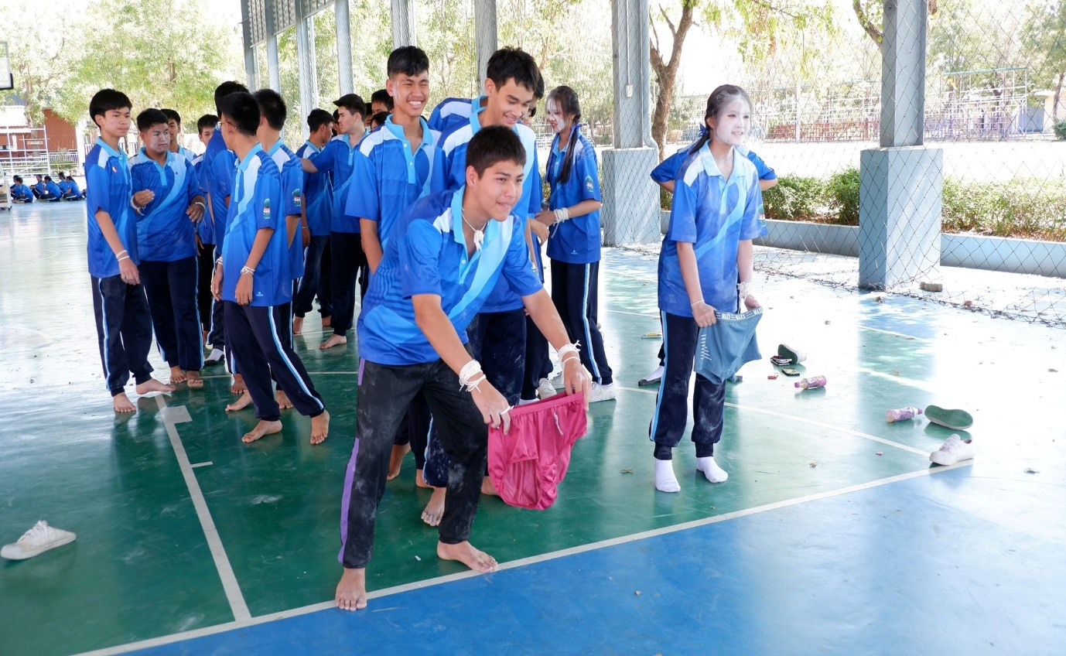
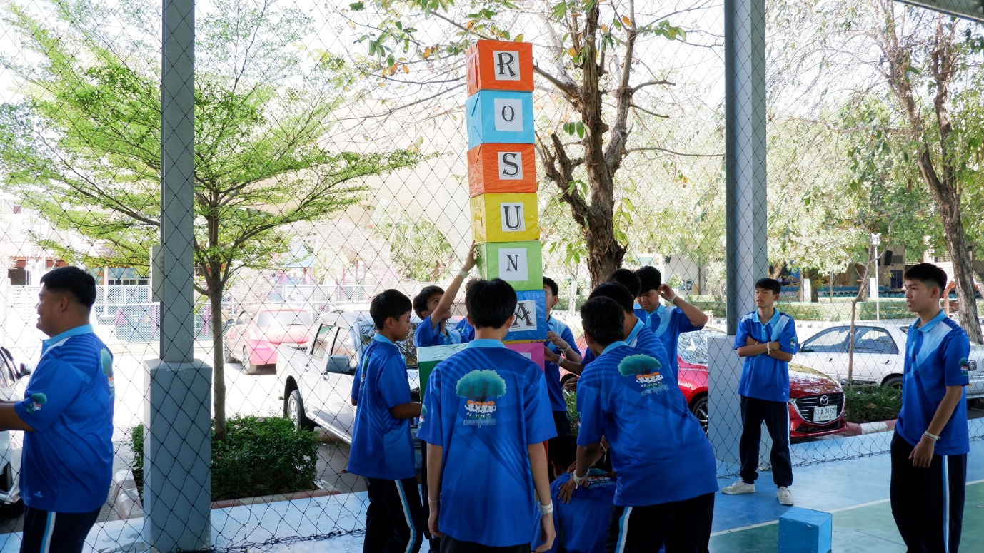
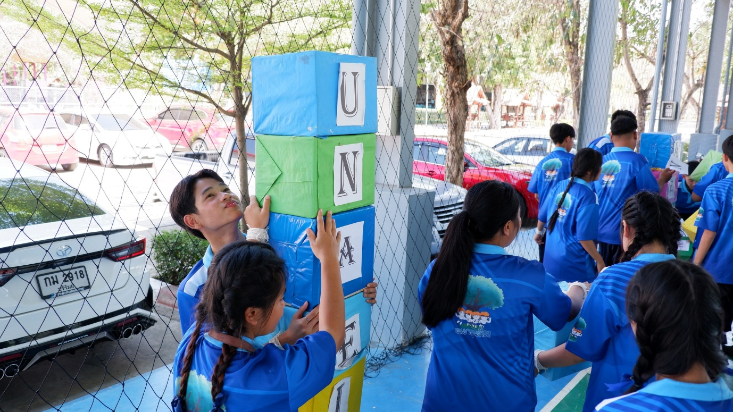

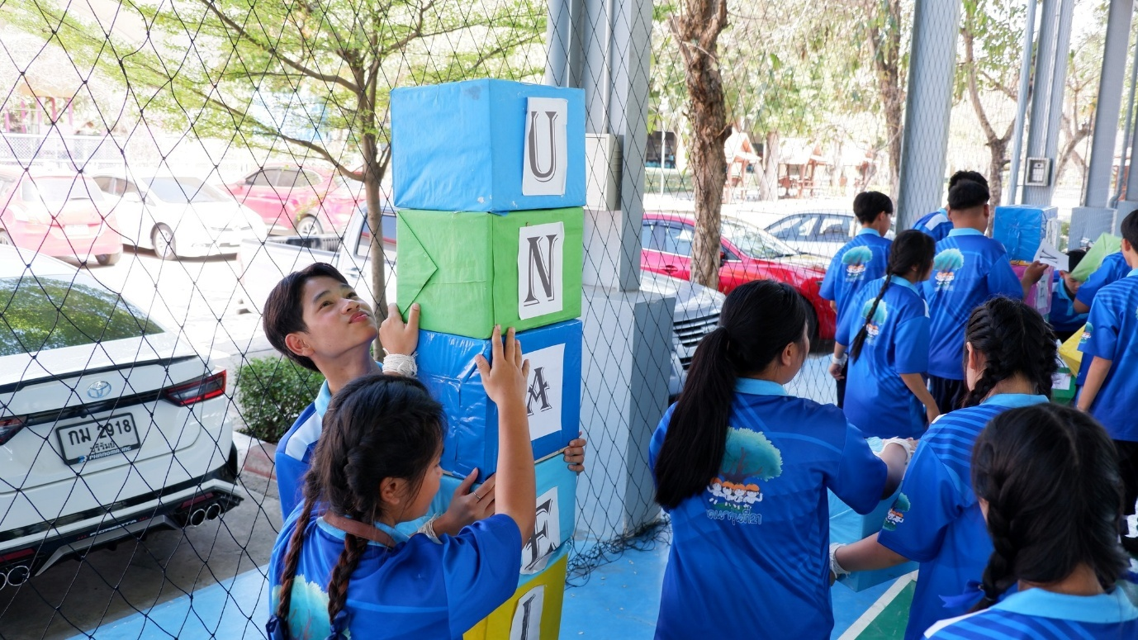

กิจกรรมเข้าฐานของนักเรียนชั้นประถมศึกษาปีที่ 3 ในกิจกรรมสานสัมพันธ์ครูนักเรียนผูกพันธ์

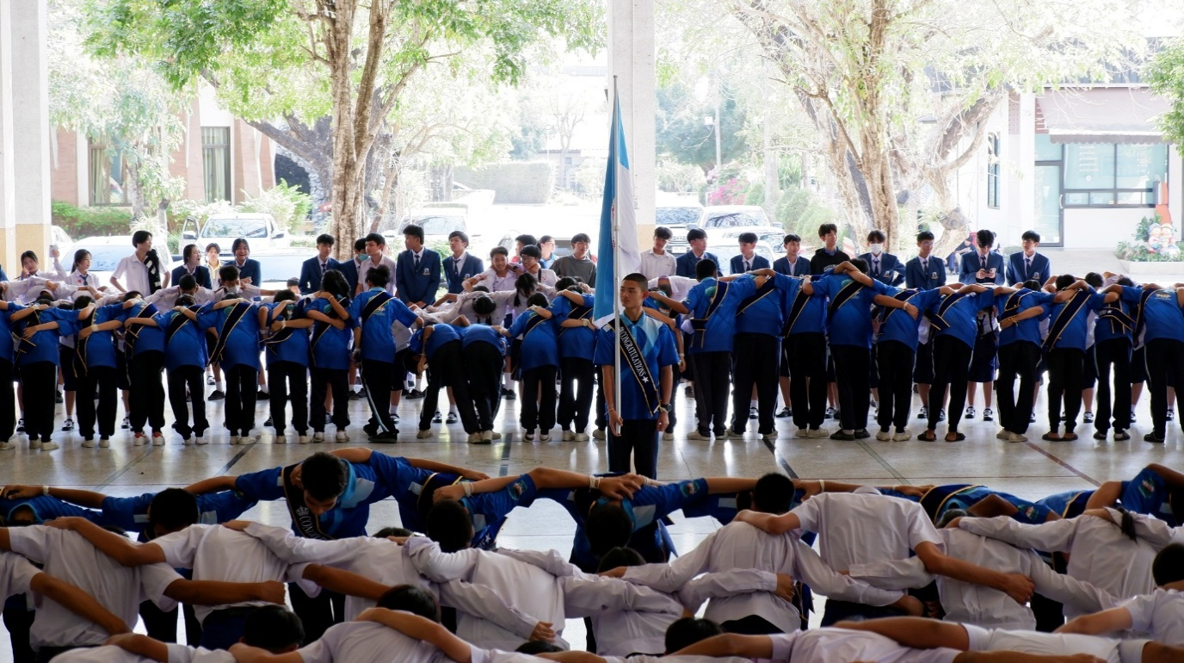

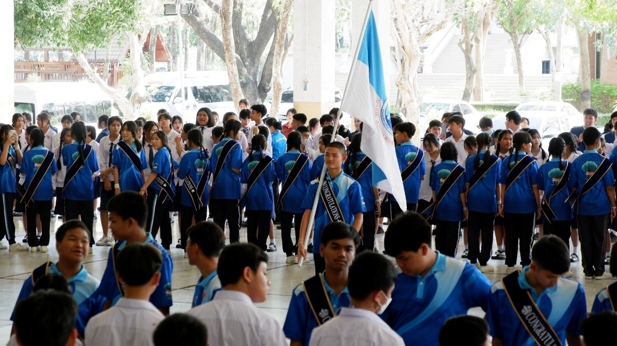

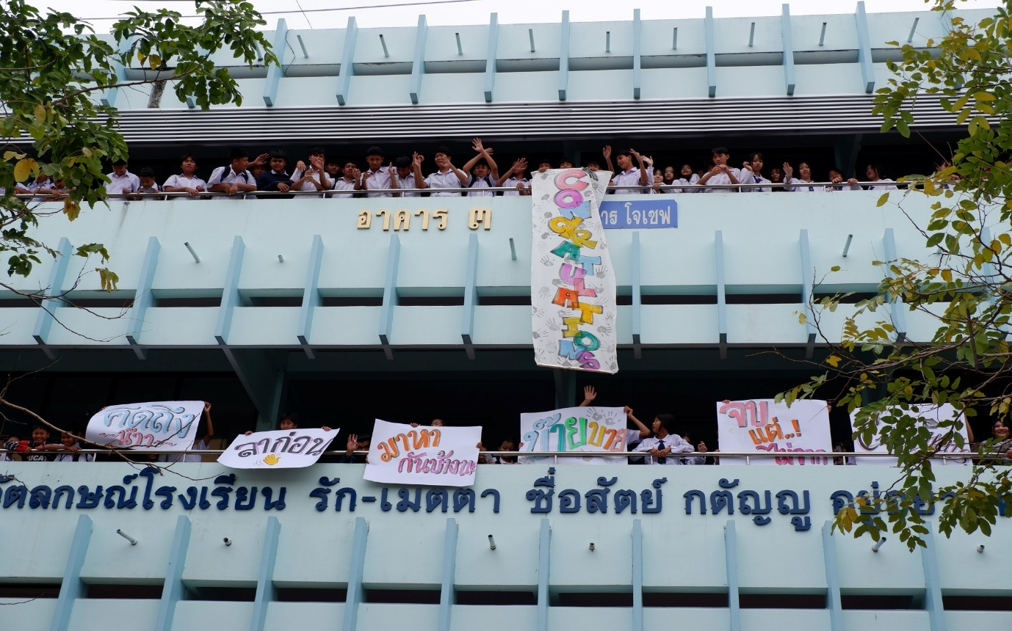

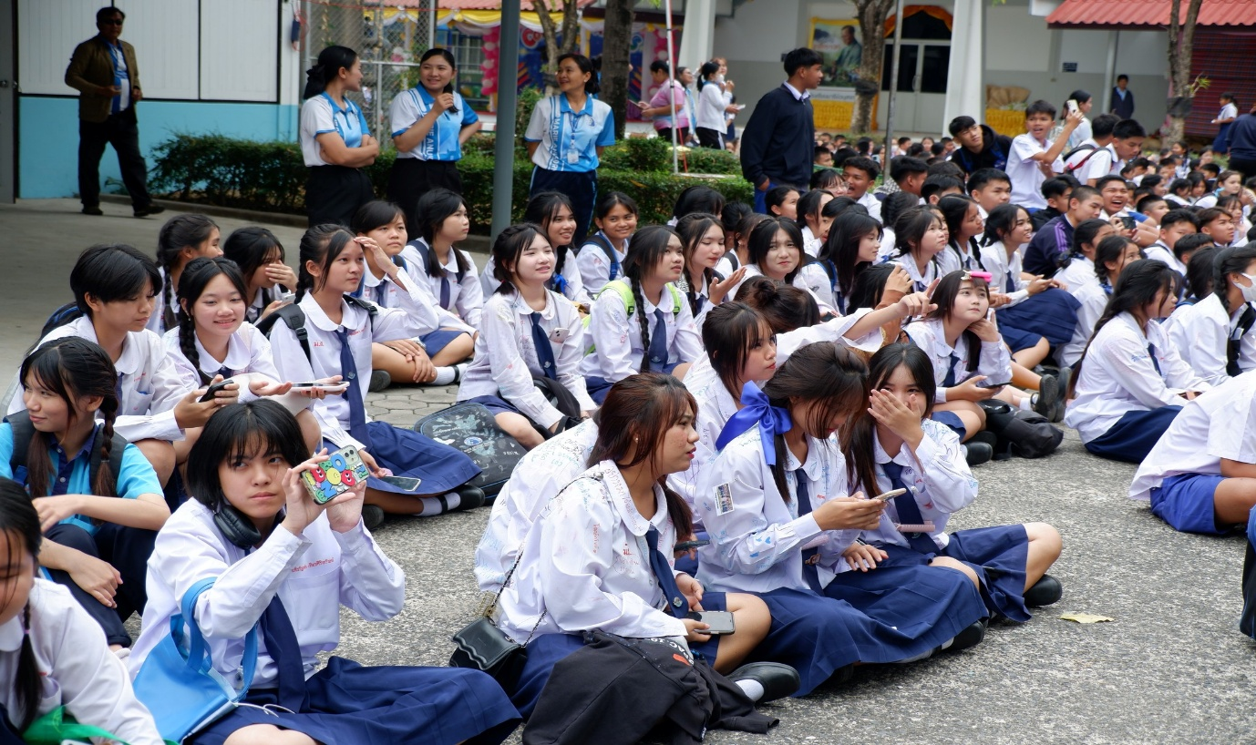
กิจกรรม Big surprise วันสุดท้ายของการจัดการเรียนการสอนให้กับนักเรียนชั้นประถมศึกษาปีที่ 6 และชั้นมัธยมศึกษาปีที่ 3

ประมวลภาพกิจกรรมพิธีมอบวุฒิบัตร
ผู้สำเร็จการศึกษา

พิธีมอบวุฒิบัตรผู้สำเร็จการศึกษา
ระดับชั้นประถมศึกษาปีที่ 6 ประจำปีการศึกษา 2567
วันเสาร์ ที่ 8 มีนาคม 2567
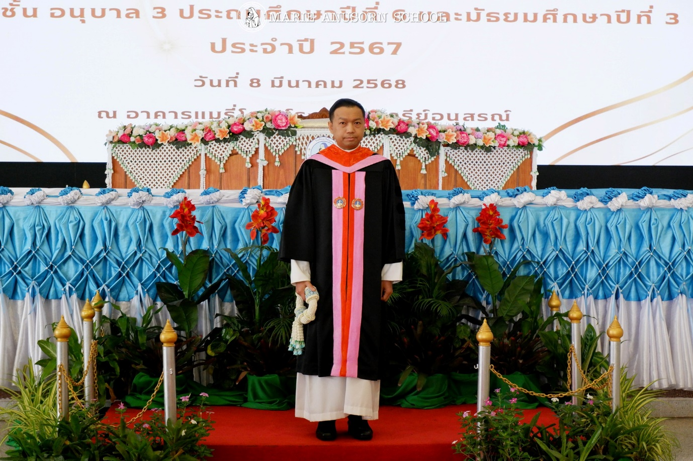
นักเรียนร่วมพิธีมอบวุฒิบัตรผู้สำเร็จการศึกษา ปีการศึกษา 2567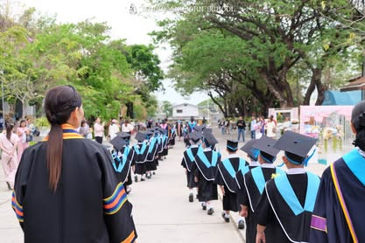
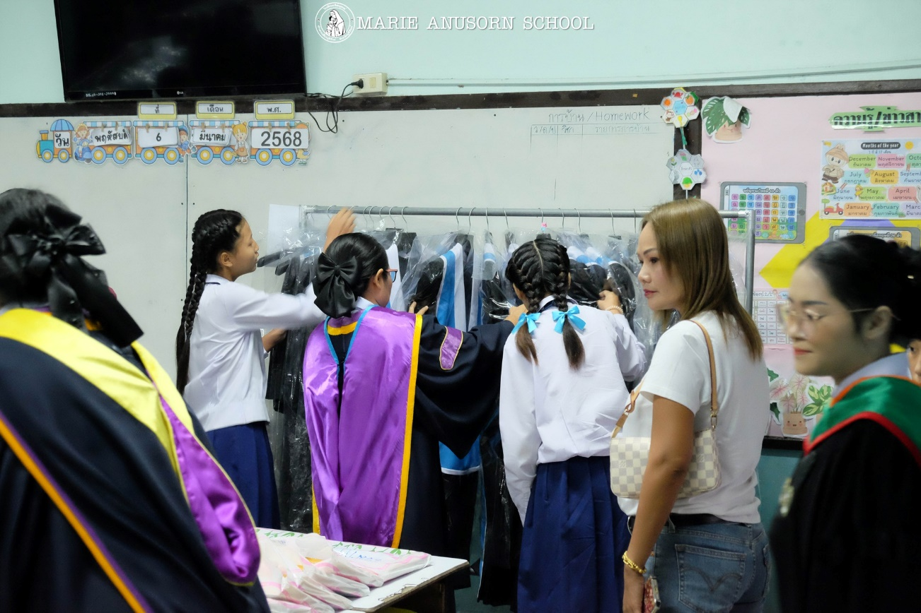

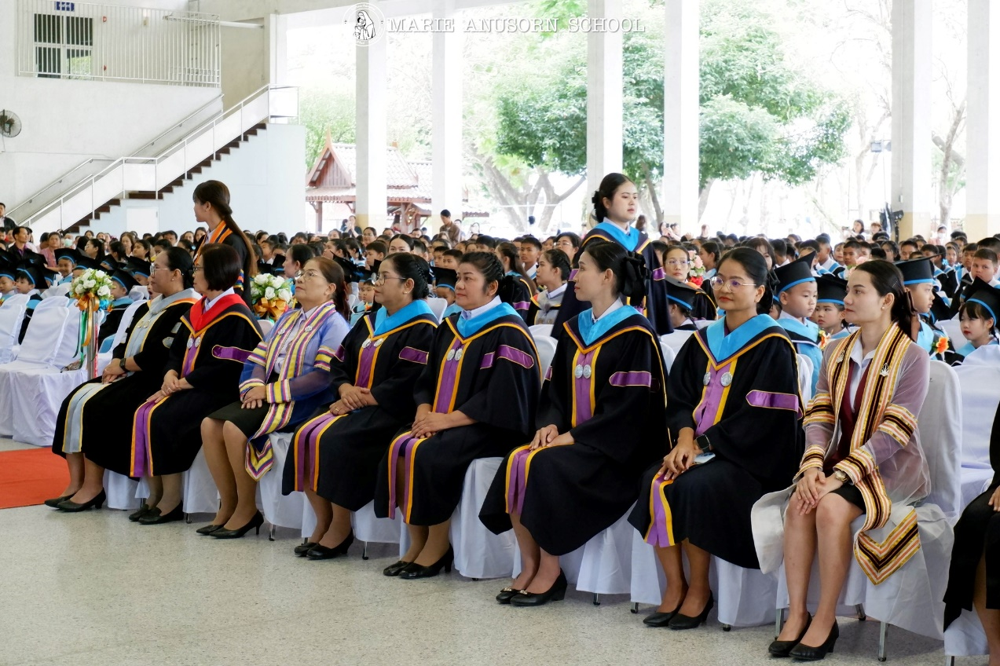
คณะครูร่วมใจกันจัดกิจกรรมให้ผู้สำเร็จการศึกษาด้วยความสุข
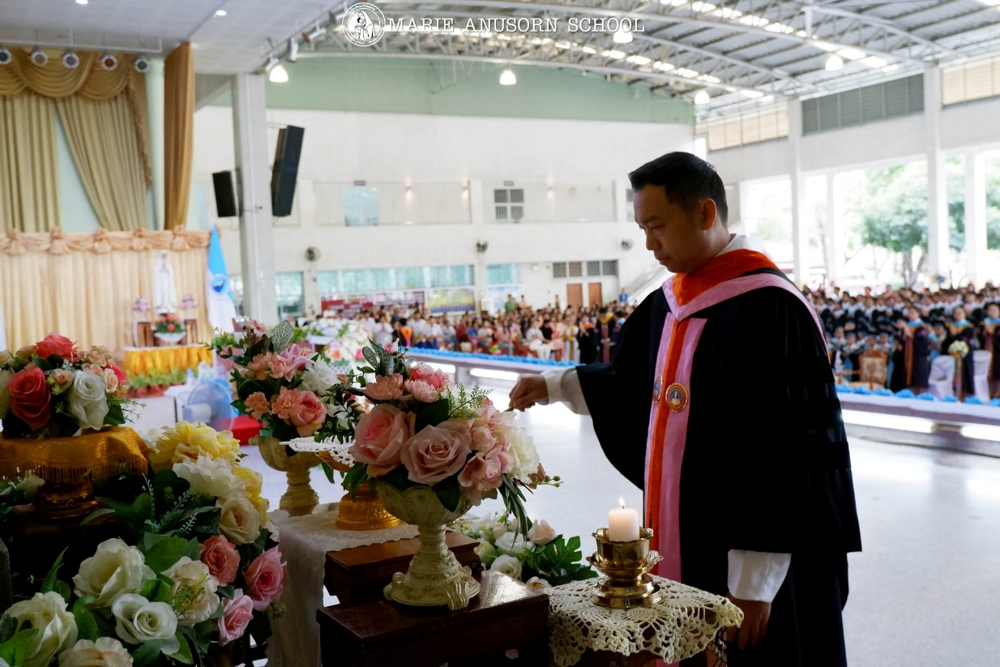

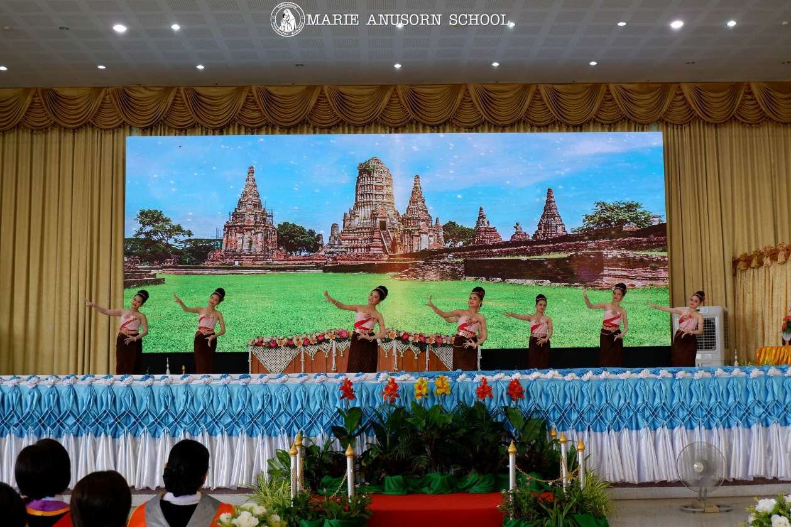

นักเรียนชมรมนาฏศิลป์ ร่วมแสดงการรำ และน้องอนุบาลเต้นประกอบเพลง
เพื่อแสดงความยินดีแด่ผู้สำเร็จการศึกษา
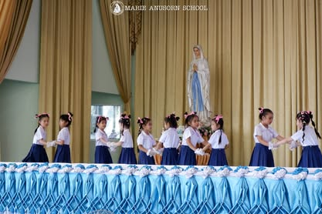

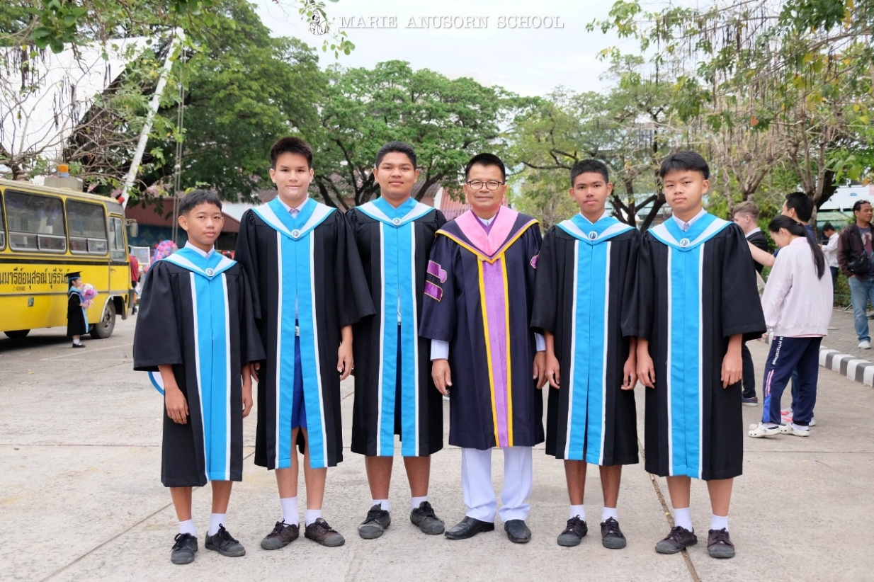

คณะครูและนักเรียนร่วมพิธีมอบวุฒิบัตรผู้สำเร็จการศึกษา ปีการศึกษา 2567
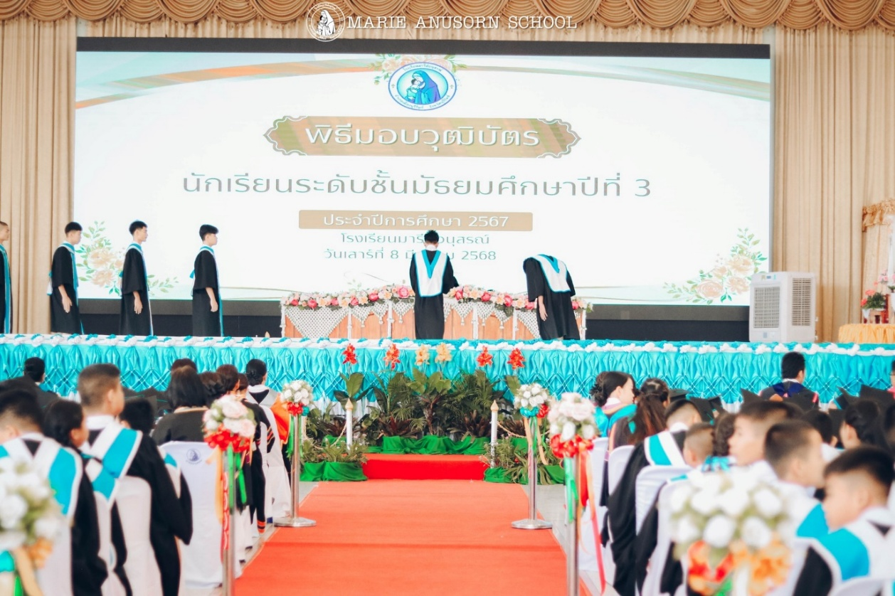

พิธีมอบวุฒิบัตรผู้สำเร็จการศึกษา
ระดับชั้นมัธยมศึกษาปีที่ 3 ประจำปีการศึกษา 2567
วันเสาร์ ที่ 8 มีนาคม 2567
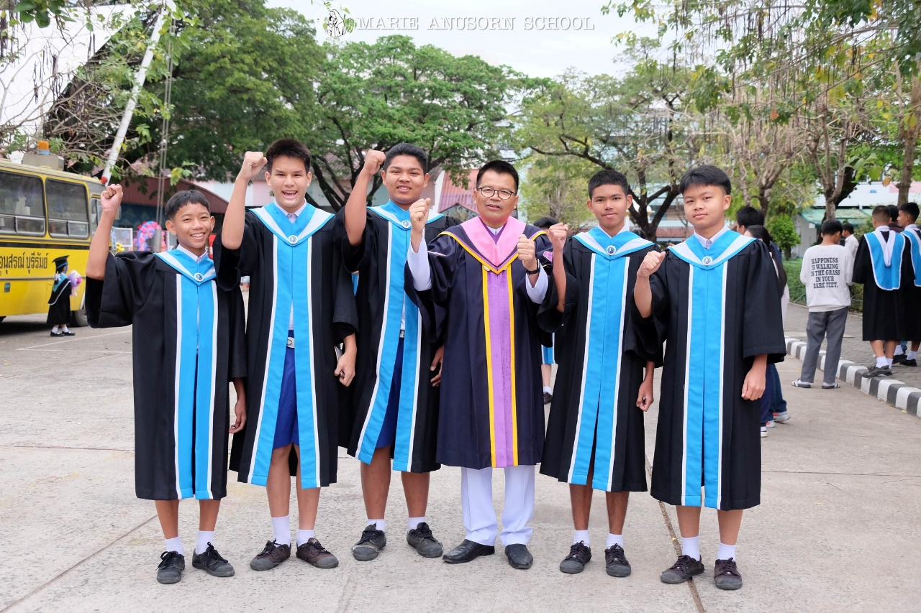

นักเรียนระดับชั้นมัธยมศึกษาปีที่ 3 ร่วมพิธีมอบวุฒิบัตรผู้สำเร็จการศึกษา ปีการศึกษา 2567
จบการศึกษาทั้งสิ้นจำนวน 128 คน
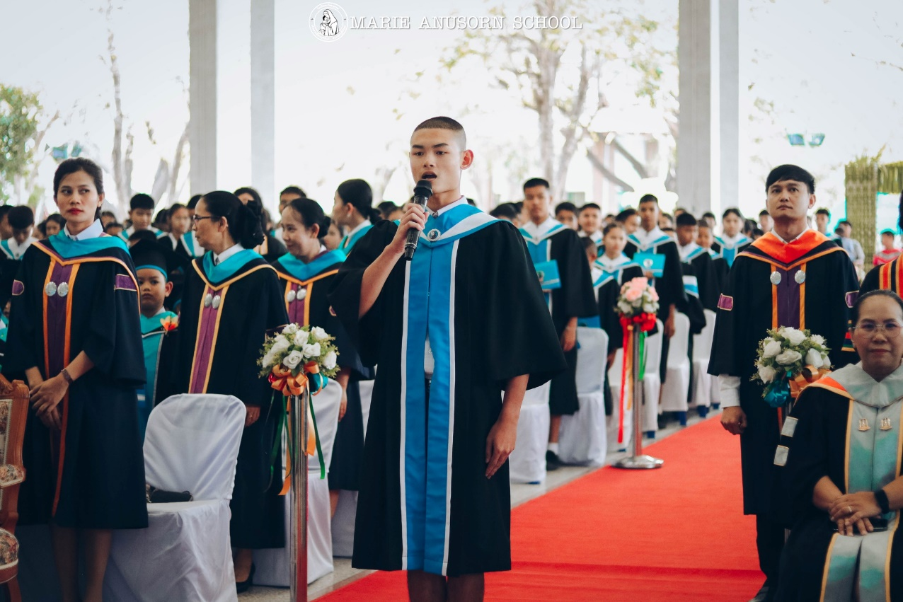

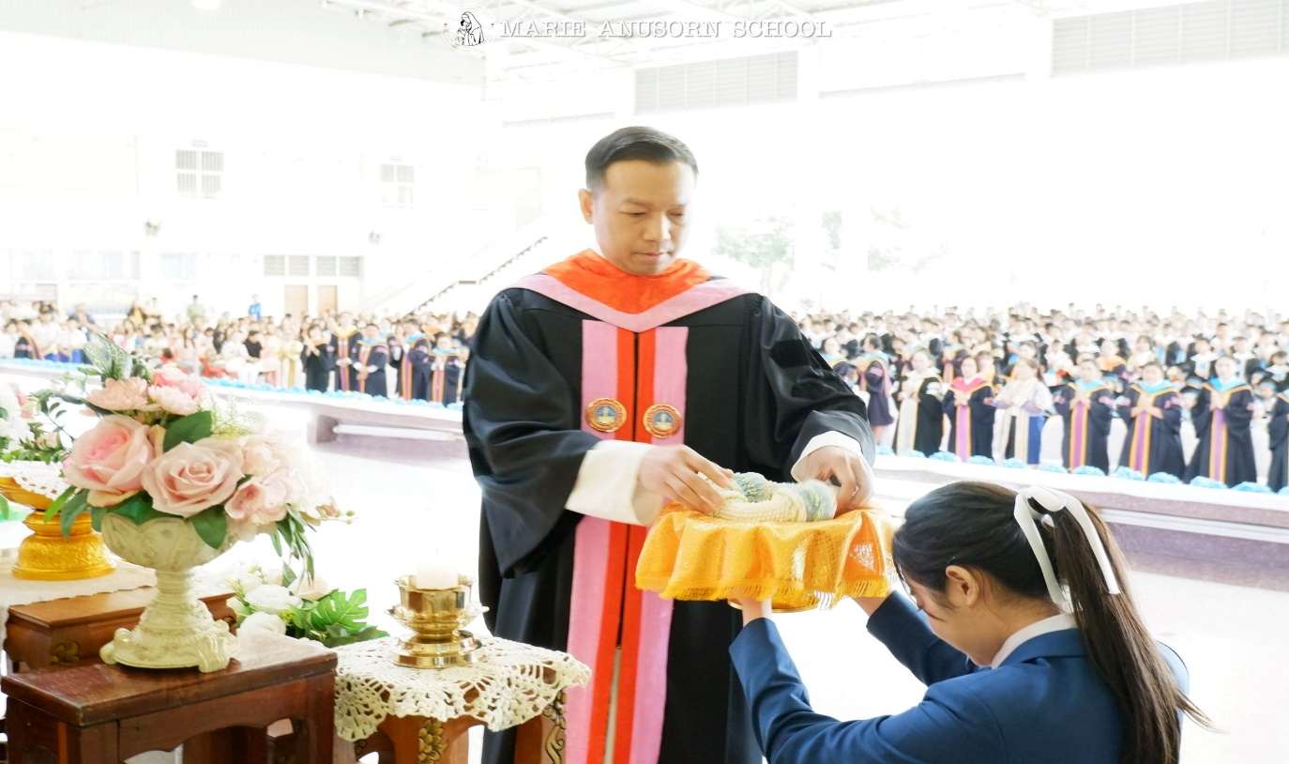

นักเรียนร่วมพิธีมอบวุฒิบัตรผู้สำเร็จการศึกษา ปีการศึกษา 2567 จบการศึกษาทั้งสิ้นจำนวน 475 คน
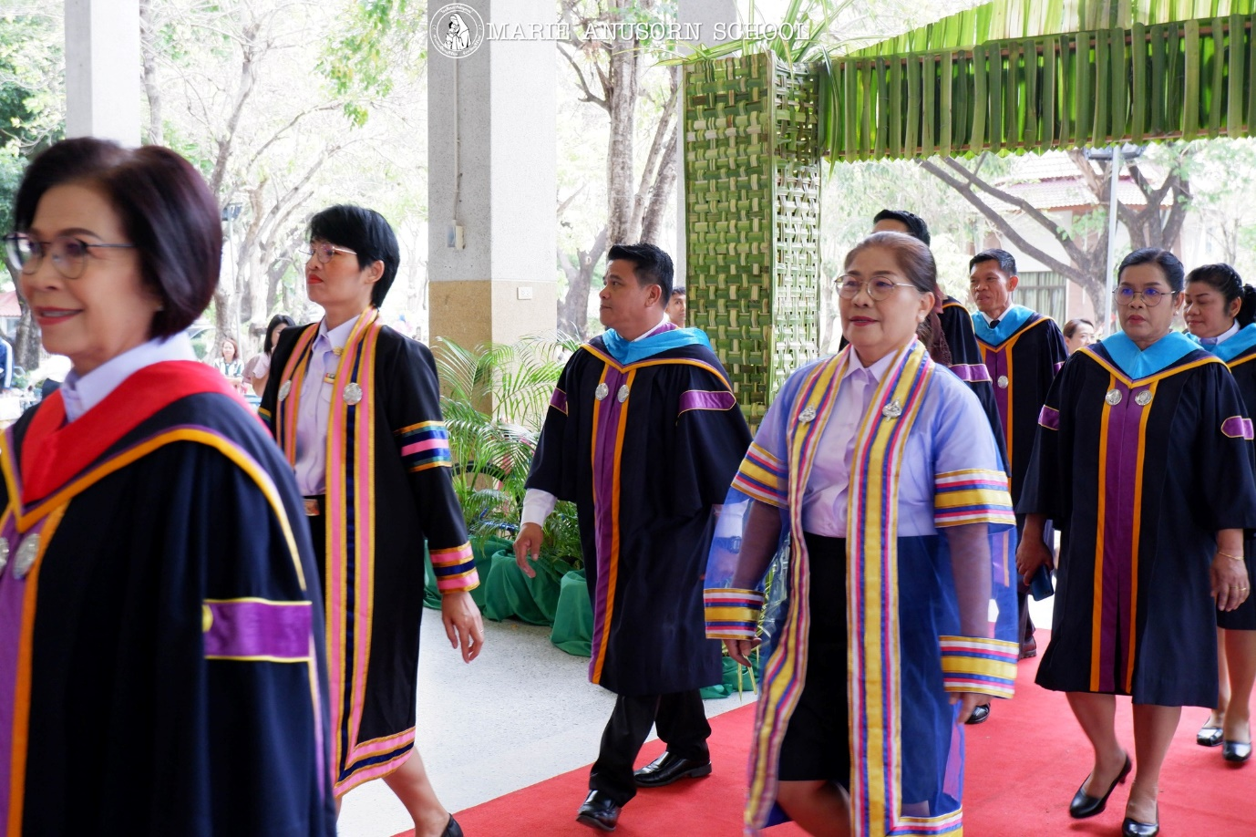

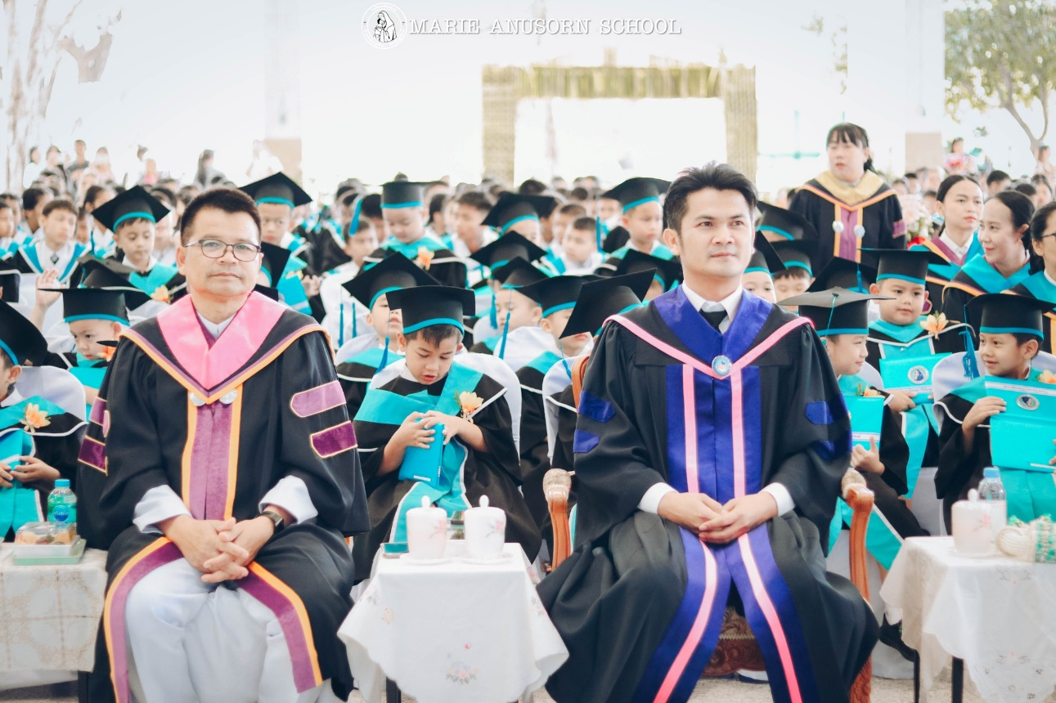

ประธานพิธี ผู้บริหาร และคณะครูร่วมเป็นเกียรติแสดงความยินดีในพิธีมอบวุฒิบัตร
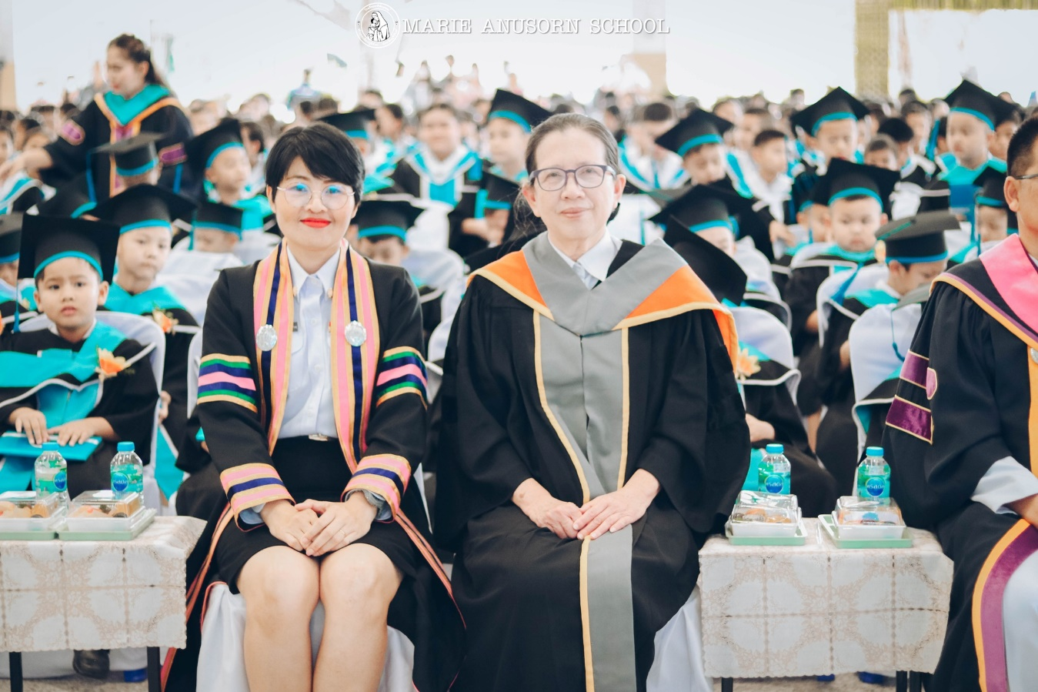

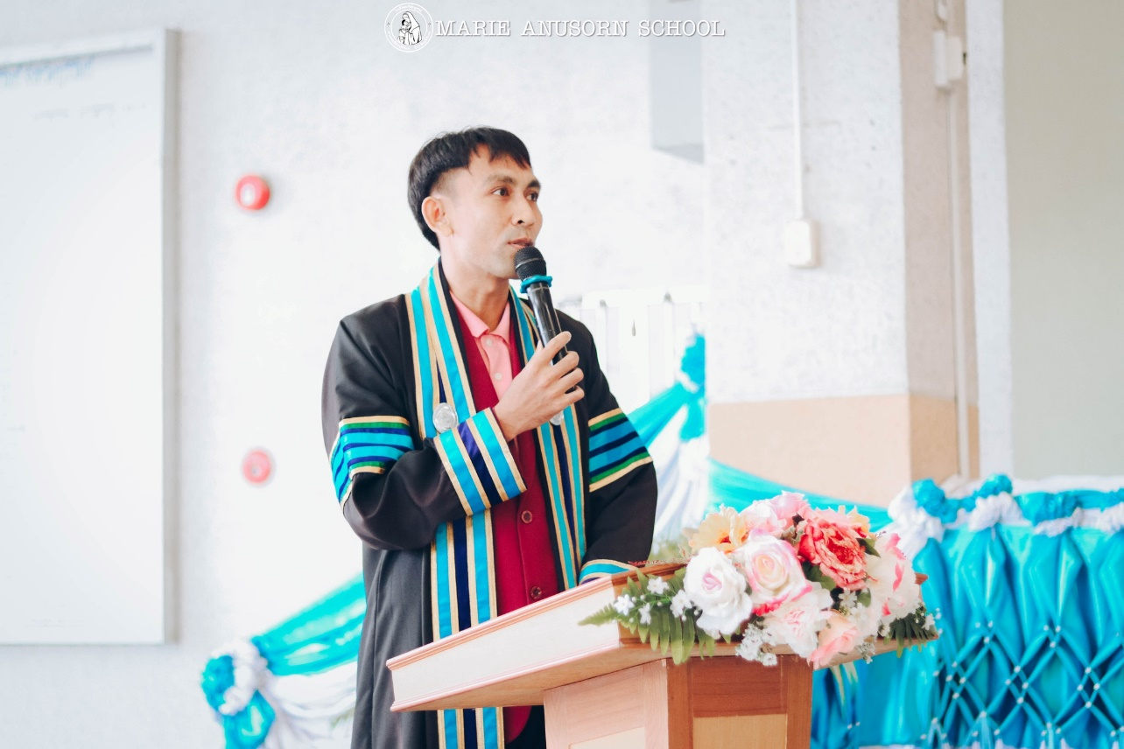

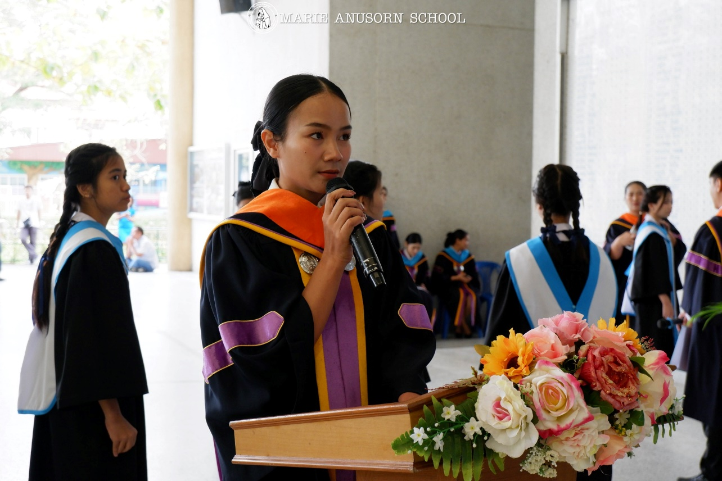
กล่าวประชาสัมพันธ์การศึกษาต่อระดับชั้นมัธยมศึกษาปีที่ 4 เพื่อให้ผู้ปกครองที่สนใจเข้ารับฟังนโยบายการศึกษาของโรงเรียน

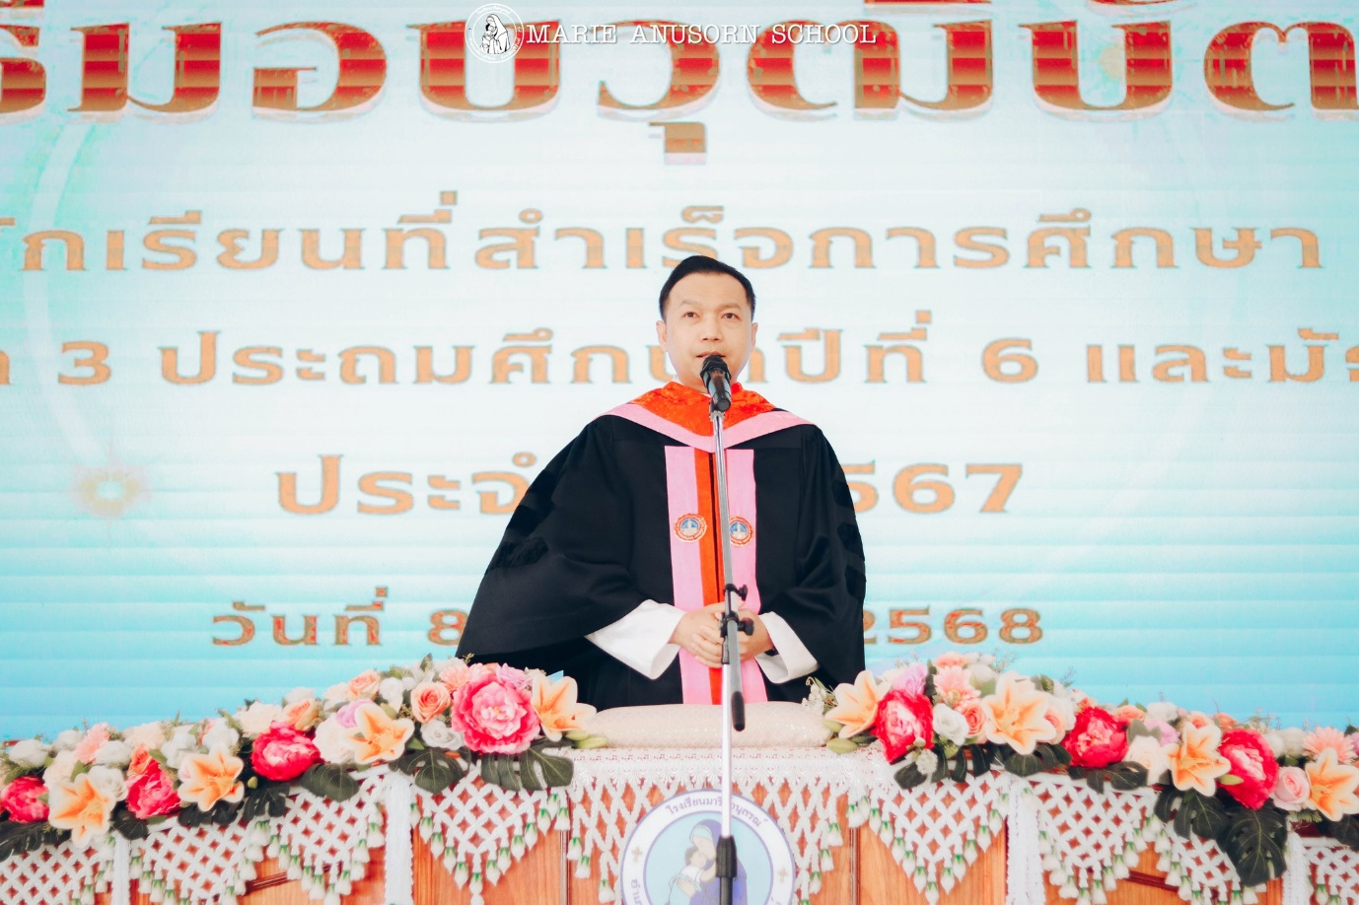

นางสาวภัคลิษา สิรวุฒิการุณ ประธานนักเรียน นำกล่าวคำปฏิญาณตน
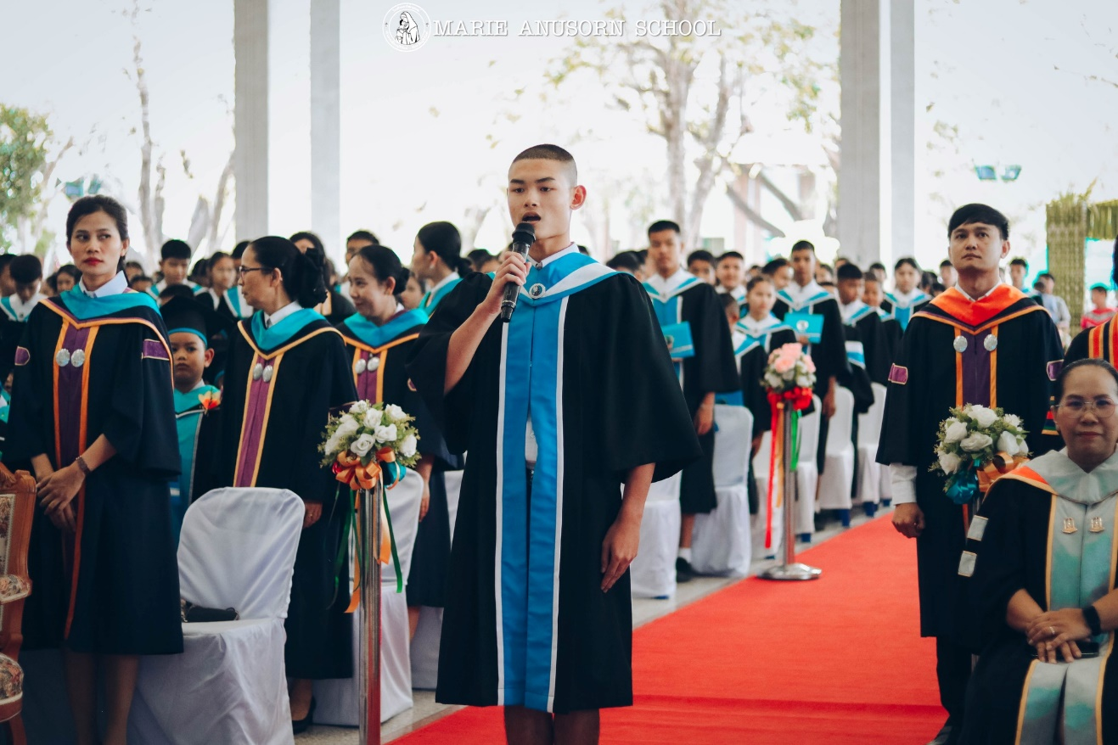

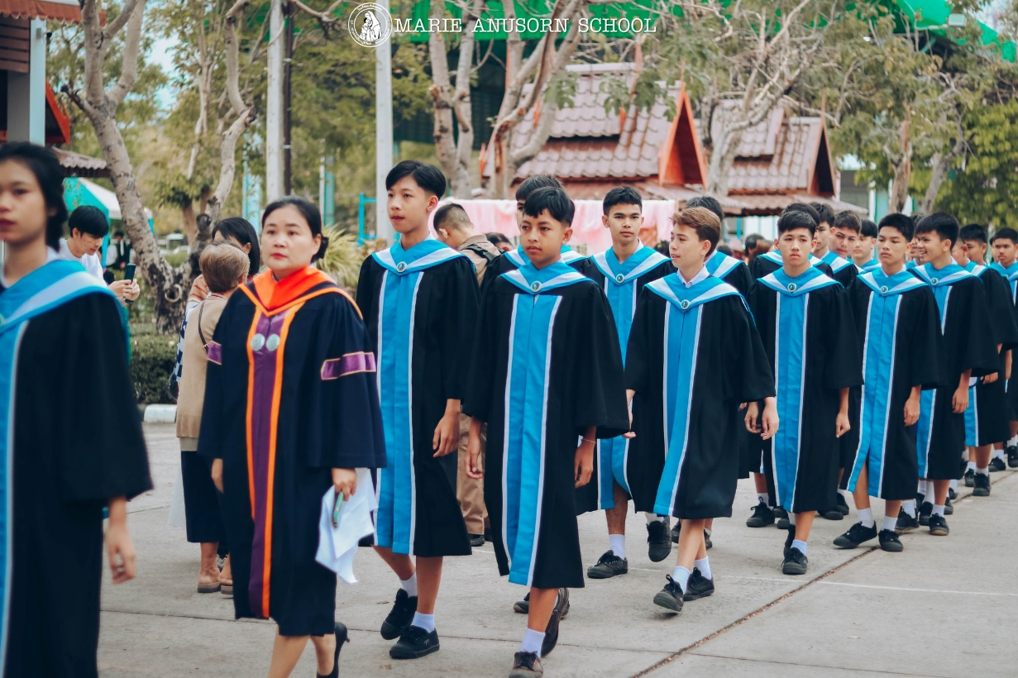

นักเรียนมีความยินดีและมีความสุขในการจบการศึกษาระดับชั้นมัธยมศึกษาปีที่ 3
